## ***Предмет и задачи программно-аппаратной защиты информации. Основные понятия программно-аппаратной защиты информации***

Программно-аппаратная защита информации - это комплекс мер, включающий в себя сочетание программных и аппаратных средств, направленный на защиту информации от несанкционированного доступа, изменения или уничтожения.

Задачи программно-аппаратной защиты информации:

1. Конфиденциальность: обеспечение сохранности информации от несанкционированного доступа и прослушивания.

2. Целостность: предотвращение несанкционированного изменения или порчи информации.

3. Доступность: обеспечение непрерывного доступа к информации для авторизованных пользователей.

4. Аутентификация: подтверждение подлинности пользователей и устройств для предотвращения несанкционированного доступа.

5. Невозможность отказа: предотвращение возможности отрицания совершения определенных действий или операций.

6. Аудит: регистрация и анализ действий пользователей и системы для идентификации нарушений и обеспечения ответственности.

7. Защита от вредоносного программного обеспечения: обнаружение и блокировка вредоносных программ и атак для предотвращения утечки и повреждения информации.

8. Защита от сетевых атак: обнаружение и блокировка сетевых атак для предотвращения несанкционированного доступа к информации.

9. Шифрование: защита информации путем преобразования ее в зашифрованный формат, который может быть понятен только авторизованным пользователям.

Цель программно-аппаратной защиты информации - обеспечить высокий уровень безопасности и защитить важные данные от угроз, связанных с доступом, передачей и обработкой информации.  
Понятия:  
Основные понятия программно-аппаратной защиты информации включают:

1. Аутентификация: процесс проверки подлинности пользователя или устройства, обычно с использованием средств идентификации, таких как пароль, биометрические данные или аппаратные ключи.

2. Авторизация: процесс предоставления доступа к определенным ресурсам или функциям только авторизованным пользователям или устройствам.

3. Шифрование: преобразование информации в зашифрованный формат с использованием специальных алгоритмов и ключей, чтобы предотвратить несанкционированный доступ или понимание информации.

4. Файервол: программа или аппаратный устройство, которое контролирует поток данных между компьютерными сетями и разрешает или блокирует передачу данных на основе заданных правил и настроек безопасности.

5. Интегритет: защита информации от несанкционированного изменения, внесения или подделки. Интегритет следит за целостностью данных и проверяет их на наличие изменений или аномалий.

6. Идентификация: процесс идентификации пользователя или устройства путем предоставления уникального идентификатора или комбинации идентификаторов.

7. Аудит: сбор, анализ и регистрация данных об активности пользователей и системы. Журналы аудита используются для контроля и реагирования на нарушения безопасности и анализа событий.

8. Средства контроля доступа: программные или аппаратные средства, которые определяют, какие пользователи или устройства имеют доступ к определенным ресурсам или функциям. Они могут включать пароли, биометрические данные, смарт-карты, токены и другие методы аутентификации.

9. ИСОВ (система обнаружения вторжений): программные или аппаратные средства, которые анализируют сетевую активность для выявления возможных атак и несанкционированного доступа к системе.

10. Вирусы и вредоносное программное обеспечение: вредоносные программы, созданные для нанесения вреда компьютерным системам и данным. Программно-аппаратная защита информации включает средства для обнаружения, предотвращения и удаления таких программ.

Эти понятия являются основополагающими в программно-аппаратной защите информации и помогают в создании среды безопасной работы с данными и ресурсами.

## ***Классификация методов и средств программно-аппаратной защиты информации***

Методы и средства программно-аппаратной защиты информации можно классифицировать по различным признакам:

1. По типу защиты:

- Криптографические методы: включают шифрование данных и ключевые алгоритмы, такие как симметричное и асимметричное шифрование, алгоритмы хэширования и электронно-цифровые подписи.

- Методы контроля доступа: включают аутентификацию и авторизацию пользователей, а также управление правами доступа к ресурсам и функциям системы.

- Средства обнаружения и предотвращения инцидентов: включают системы обнаружения вторжений (ИСОВ), системы обнаружения аномалий, антивирусные программы, аниспам- и антиддос-системы.

- Физические средства защиты: включают физические барьеры, видеонаблюдение, биометрические системы контроля доступа, системы видеофиксации и прочие физические механизмы обеспечения безопасности.

2. По области применения:

- Защита операционных систем: включает меры по обеспечению безопасности операционных систем, такие как многоуровневые модели безопасности, политики доступа, механизмы шифрования и контроля доступа.

- Защита сетей: включает использование брандмауэров, прокси-серверов, средств фильтрации трафика, систем обнаружения вторжений (ИСОВ) и других средств для обеспечения безопасности сетевых соединений и данных.

- Защита баз данных: включает механизмы шифрования данных, контроля доступа, аудита, а также меры для обнаружения и предотвращения несанкционированных изменений или удаления данных.

- Защита приложений: включает меры по обеспечению безопасности программного обеспечения, включая встроенные механизмы проверки безопасности, фильтрацию ввода, контроль целостности данных и другие механизмы.

3. По уровню защиты:

- Физическая защита: включает физические меры безопасности, такие как защита помещений, контроль доступа и видеонаблюдение.

- Защита сети: включает средства защиты сетевого трафика, брандмауэры, антивирусы, ИСОВ и другие средства контроля сетевой безопасности.

- Защита приложений: включает механизмы защиты кода, фильтрацию ввода, контроль доступа и другие меры безопасности, встроенные в приложения.

- Защита данных: включает методы шифрования данных, контроль доступа и аудит, а также средства резервного копирования и восстановления данных.

Это лишь некоторые примеры классификации методов и средств программно-аппаратной защиты информации. Конкретные методы и средства выбираются в зависимости от потребностей и требований конкретной системы или среды.

## ***Нормативные правовые акты, нормативные методические документы по ЗИ.***

Ниже приведены основные нормативные правовые акты и нормативно-методические документы, регулирующие область защиты информации:

Основные принципы и рекомендации по обеспечению безопасности государства во всех сферах предусмотренных законом РФ, определяет ФЗ от 28.12.2010 №390-ФЗ «О безопасности». В нем устанавливаются основные принципы обеспечения инфомационной безопасности. Такими принципами являются : — защита и соблюдение прав человека; — законность; — системность и применения мер обеспечения безопасности — приоритет предупредительных мер в целях обеспечения безопасности; — взаимодействие госорганов с общественными объединениями, международными организациями и частными лицами в целях обеспечения инфомационной безопасности [1].  
Обеспечение защиты информации, применение информационных технологий и осуществление действий над информацией регулируются Федеральным законом от 7.07.2006 № 149-ФЗ «Об информации, информационных технологиях и о защите информации». В частности, в данном ФЗ в статье 16 описывается направление правовых, организационных и технических мер для защиты информации, а статья 17 определяет ответственность за преступления в сфере информации, информационных технологий и защиты информации [3]. Федеральный закон от 07.07.2003 N 126-ФЗ (ред. от 18.04.2018) "О связи" устанавливает правовые основы деятельности в области связи на территории Российской Федерации. Статья 63 «Тайна связи» данного ФЗ гласит, что на территории РФ гарантируется тайна сообщений, передающихся по сетям электросвязи и сетям почтовой связи [4]. В Федеральном законе от 27.12.2002 № 184-ФЗ «О техническом регулировании» определены особенности технического регулирования в отношении продукции, работ или услуг, используемых для защиты сведений, составляющих государственную тайну или относимых к охраняемой в соответствии с законодательством Российской Федерации иной информации ограниченного доступа [5]. Отнесение сведений к государственной тайне и их засекречивание и рассекречивание, а также перечень сведений, составляющих государственную тайну определяет Закон Российской Федерации от 21.07.1993 №5485-1 «О государственной тайне». 8 Перечень сведений конфиденциального характера определен Указом Президента РФ от 06.03.1997 №188 "Об утверждении Перечня сведений конфиденциального характера".  
\\  
gpt otvet:

1. Федеральный закон "Об информации, информационных технологиях и о защите информации" от 27 июля 2006 года - устанавливает общие принципы и правила защиты информации в Российской Федерации.

2. Приказ ФСТЭК России "Об утверждении методических рекомендаций по организации защиты информации в информационных системах, использующихся в сфере государственного и муниципального управления" - содержит основные методические рекомендации по организации защиты информации в информационных системах государственных и муниципальных учреждений.

3. Приказ ФСБ России "О классификации сведений, составляющих государственную тайну, и порядке их защиты в информационных технологиях" - определяет классификацию сведений, составляющих государственную тайну, и устанавливает требования к их защите в информационных технологиях.

4. Нормативные документы ФСБ России и ФСТЭК России, включающие в себя требования и рекомендации по организации защиты информации, например, ПБ 03-547-03 "Правила по организации защиты информации. Автоматизированные системы".

5. ГОСТы по информационной безопасности, такие как ГОСТ Р ИСО/МЭК 27001 "Системы менеджмента информационной безопасности. Требования" и ГОСТ Р ИСО/МЭК 27002 "Практические рекомендации по управлению информационной безопасностью".

6. Методические рекомендации и инструкции предоставляемые ведомствами и организациями, такие как "Методические рекомендации по организации защиты персональных данных" и "Инструкция по защите информации корпоративных информационных систем".

Упомянутые документы являются основными и широко применяемыми национальными нормативными правовыми актами и методическими рекомендациями в области защиты информации в России. Однако стоит отметить, что существуют и другие нормативные правовые акты и нормативно-методические документы, которые могут быть применимы в конкретных отраслях и сферах деятельности.

## ***Профили защиты программных и программно-аппаратных средств.***

Профили защиты программных и программно-аппаратных средств - это набор требований и рекомендаций, разработанных для обеспечения безопасности информационных систем и сетей. Эти профили определяют минимальные требования к системам, которые хотят быть сертифицированными или соответствовать определенным стандартам безопасности.

Профили защиты делятся на две категории: профили программной защиты и профили программно  
Существует несколько типов профилей защиты программных и программно-аппаратных средств, включая:

1. Профили защиты от несанкционированного доступа: эти профили обеспечивают защиту от несанкционированного доступа к информации или ресурсам, ограничивая доступ только тем пользователям, которые имеют соответствующие права доступа.

2. Профили защиты от внутренних угроз: такие профили предназначены для защиты систем от вредоносного программного обеспечения, вредоносных действий пользователей и других внутренних угроз.

3. Профили защиты от внешних угроз: эти профили предназначены для защиты систем от внешних угроз, таких как хакеры, вирусы, вредоносные программы и другие виды кибератак.

4. Профили защиты конфиденциальности: такие профили обеспечивают защиту конфиденциальной информации от несанкционированного доступа, включая шифрование данных и установление контроля доступа.

5. Профили защиты целостности: эти профили обеспечивают защиту целостности данных и программного обеспечения, предотвращая несанкционированное изменение или повреждение информации.

6. Профили защиты доступности: такие профили обеспечивают непрерывную работу системы и защиту от отказа в обслуживании, обеспечивая высокую доступность и устойчивость.

Это только некоторые из примеров профилей защиты, и конкретный набор профилей может различаться в зависимости от конкретных потребностей и требований организации или системы.

## ***Стандарты по защите информации программными и программно-аппаратными средствами.***

уществует несколько стандартов и рекомендаций, которые определяют требования к защите информации программными и программно-аппаратными средствами. Некоторые из них включают:

1. ISO 27001: Это международный стандарт для систем менеджмента информационной безопасности. Он определяет требования к созданию, внедрению, поддержке и непрерывному улучшению системы управления информационной безопасностью.

2. NIST SP 800-53: Это стандарт, разработанный Национальным институтом стандартов и технологии США (NIST), который определяет набор контрольных мер безопасности для федеральных информационных систем и организаций.

3. PCI DSS: Стандарт безопасности данных платежной карты (Payment Card Industry Data Security Standard) определяет требования к защите информации о платежных картах и связанных с ними транзакциях.

4. HIPAA: Законоположение о портативной и удовлетворяющей медицинским требованиям электронной информации (Health Insurance Portability and Accountability Act) устанавливает требования к защите медицинской информации в США.

5. GDPR: Общий регламент по защите данных (General Data Protection Regulation), действует в Европейском союзе и устанавливает требования по защите персональных данных граждан ЕС.

6. CIS Controls: Консорциум для совместной защиты инфраструктуры (CIS) определяет набор контрольных мер безопасности для защиты информации.

7. FIPS PUB 140-2: Стандарт, определенный для оценки модулей криптографии, используемых в федеральных информационных системах США.

В России существуют определенные стандарты и правила, определяющие требования к защите информации программными и программно-аппаратными средствами. Некоторые из них включают:

1. ГОСТ Р ИСО/МЭК 27001-2019: Стандарт, который определяет требования к созданию, внедрению, поддержке и непрерывному улучшению системы управления информационной безопасностью.

2. ПБ 03-618-03: Правила по организации и выполнению работы в области защиты информации, которые определяют требования к защите информации на различных этапах ее жизненного цикла, включая технические средства защиты информации.

3. ФСТЭК: Федеральная служба технического и экспортного контроля (ФСТЭК) разрабатывает и утверждает положения и требования к защите информации, включая программные и программно-аппаратные средства.

4. ТР ТС 021/2011: Технический регламент Таможенного союза, определяющий требования к защите информации в телекоммуникационных сетях. Этот технический регламент применяется в странах ЕАЭС (Евразийский экономический союз).

5. ФЗ-152 "О персональных данных": Федеральный закон, который регулирует защиту персональных данных в России, включая требования к программным и программно-аппаратным средствам, используемым при обработке персональных данных.

## ***Автоматизация процесса обработки информации***

Автоматизация процесса обработки информации означает использование программного обеспечения и технологии для автоматической обработки, анализа и передачи данных. Это позволяет упростить и ускорить процессы обработки информации, снизить вероятность ошибок и улучшить эффективность работы.

Некоторые области, в которых применяется автоматизация процесса обработки информации, включают:

1. Системы управления базами данных (СУБД): Автоматизируют хранение, поиск, изменение и анализ информации в базах данных. С помощью СУБД можно легко осуществлять запросы к данным, обновлять информацию и генерировать отчеты.

2. Роботизация процессов (Robotic Process Automation, RPA): Использует программные роботы для выполнения повторяющихся, правилами определенных задач обработки данных. RPA позволяет освободить сотрудников от рутинной работы и сосредоточить их на более сложных задачах.

3. Интеграция и автоматизация рабочих потоков (Workflow Automation): Автоматизирует последовательность задач и рабочих процессов в организации. Это может включать автоматическую передачу информации между различными системами, определение потока работы и уведомления сотрудников о задачах.

4. Интеллектуальная обработка данных: Включает использование искусственного интеллекта (ИИ) и машинного обучения для автоматического анализа и интерпретации информации. Это может включать распознавание образов, обработку естественного языка, классификацию данных и другие задачи.

Автоматизация процесса обработки информации позволяет повысить эффективность, точность и скорость работы, снизить риски и освободить сотрудников от рутинных задач. Однако, при внедрении автоматизации необходимо учитывать особенности конкретной организации и обеспечивать безопасность и конфиденциальность данных.  
Процесс автоматизации обработки информации может различаться в зависимости от конкретной задачи или системы. Однако, в общих чертах, процесс автоматизации может выглядеть следующим образом:

1. Анализ потребностей и целей: В первую очередь необходимо определить, какие задачи обработки информации требует автоматизации и какие цели вы хотите достичь. Это может включать выявление повторяющихся или трудоемких задач, определение потребности в ускорении процесса или уменьшении ошибок.

2. Планирование и проектирование: На этом этапе определяются требования к программному обеспечению и инструментам, которые будут использоваться для автоматизации. Также разрабатывается структура и логика обработки информации, создаются алгоритмы и работаются детали процесса.

3. Разработка программного обеспечения: На этом этапе занимаются разработкой и созданием программного обеспечения, которое будет выполнять автоматизацию задач обработки информации. В зависимости от задачи, это может включать написание кода, создание баз данных, разработку пользовательского интерфейса и другие действия.

4. Тестирование и отладка: После разработки программного обеспечения проводятся тесты, чтобы убедиться в его правильной работе и соответствии требованиям. Обнаруженные ошибки исправляются и проводится дополнительное тестирование, чтобы гарантировать стабильность и надежность системы.

5. Внедрение и обучение: После успешного тестирования и отладки программное обеспечение готово к внедрению. Оно устанавливается и настраивается на нужных компьютерах или серверах, а пользователи обучаются его использованию. Необходимо провести дополнительные мероприятия, чтобы перевести процессы обработки информации на автоматизированную систему.

6. Обслуживание и улучшение: После внедрения системы важно обеспечить ее непрерывную работу и поддержку. Регулярное обслуживание, мониторинг и оптимизация процессов нужны для улучшения эффективности и функциональности автоматизированной системы.

Важно отметить, что автоматизация процесса обработки информации – это итеративный процесс. После внедрения системы возможно проведение дальнейших улучшений и доработок для оптимизации и адаптации системы к меняющимся потребностям и требованиям.

## ***Понятие автоматизированной системы.***

Автоматизированная система - это система, в которой использование программного обеспечения и технических решений позволяет выполнить задачи или процессы без значительного участия человека, либо упрощает и автоматизирует выполнение этих задач.

Автоматизированная система может включать в себя различные компоненты, включая программное обеспечение, аппаратное обеспечение, сенсоры и другие устройства. Она может осуществлять автоматическую обработку и анализ информации, автоматизировать рабочие процессы, контролировать и управлять системами и производственными процессами.

Примеры автоматизированных систем включают системы учета и управления персоналом, системы управления производством, системы контроля и управления доступом, системы автоматизации домашней автоматики, системы управления транспортом и т.д.

Преимущества автоматизированных систем включают повышение эффективности и производительности, улучшение качества работы, сокращение времени выполнения задач, снижение риска ошибок, оптимизацию использования ресурсов и сокращение операционных затрат.

Однако, внедрение автоматизированных систем также может потребовать значительных инвестиций в разработку, обучение персонала и мониторинг работы системы. Кроме того, необходимо обеспечить безопасность данных и личной информации при использовании автоматизационных решений.

## ***"Особенности автоматизированных систем в защищенном исполнении.***

Особенности автоматизированных систем в защищенном исполнении включают:

1. Конфиденциальность данных: Автоматизированные системы должны обеспечивать защиту конфиденциальности данных, чтобы предотвратить несанкционированный доступ или утечку информации. Это может быть достигнуто с помощью шифрования данных, управления доступом и аутентификации пользователей.

2. Целостность данных: Автоматизированные системы должны обеспечивать целостность данных, чтобы данные не были изменены или подделаны без разрешения. Это может быть достигнуто с помощью цифровых подписей, контрольных сумм и механизмов проверки целостности данных.

3. Доступ к системе: Автоматизированные системы должны обеспечивать только санкционированный доступ к системе. Это может быть достигнуто с помощью установления многоуровневой аутентификации, паролей, биометрической идентификации и других механизмов аутентификации.

4. Аудит и мониторинг: Автоматизированные системы должны обеспечивать возможность регистрации и мониторинга всех действий пользователей, чтобы обнаруживать несанкционированные или вредоносные действия. Это может быть достигнуто с помощью журналов аудита, системы уведомлений о нарушениях и механизмов обнаружения вторжений.

5. Отказоустойчивость: Автоматизированные системы должны быть устойчивыми к отказам и восстанавливаться после сбоев или атак. Это может быть достигнуто с помощью резервного копирования данных, дублирования систем и использования механизмов восстановления.

6. Политика безопасности: Автоматизированные системы должны иметь определенную политику безопасности, которая определяет правила и процедуры для обеспечения безопасности системы. Это может включать установление правил доступа, резервное копирование данных, обучение пользователей и другие меры безопасности.

7. Постоянное обновление: Автоматизированные системы должны постоянно обновляться и обновляться для обеспечения защиты от новых угроз и уязвимостей. Это может включать установку исправлений и обновлений безопасности, мониторинг и анализ угроз и использование современных технологий безопасности.

В целом, особенности автоматизированных систем в защищенном исполнении связаны с обеспечением конфиденциальности, целостности, доступности и безопасности данных и системы в целом. Эти особенности помогают предотвратить несанкционированный доступ, несанкционированное изменение или уничтожение данных и обеспечивать надежную работу системы в защищенном режиме.

## ***Основные виды АС в защищенном исполнении.***

Основные виды автоматизированных систем (АС) в защищенном исполнении включают следующие:

1. Защищенные информационные системы (ЗИС): Это системы, которые обеспечивают защиту конфиденциальности, целостности и доступности информации. Они используются для обработки и хранения чувствительной информации, такой как персональные данные, коммерческая информация, государственные секреты и другие конфиденциальные данные.

2. Защищенные коммуникационные системы (ЗКС): Это системы, которые обеспечивают защищенную передачу информации между различными участниками. Они используются для обеспечения конфиденциальности и целостности информации при ее передаче через сети и коммуникационные каналы.

3. Защищенные криптографические системы (ЗКС): Это системы, которые обеспечивают защиту информации путем использования криптографических алгоритмов и протоколов. Они используются для шифрования данных, цифровой подписи, аутентификации и других задач, связанных с обеспечением безопасности информации.

4. Защищенные системы управления доступом (ЗСУД): Это системы, которые обеспечивают контроль и управление доступом к информационным ресурсам. Они используются для установления правил и ограничений доступа к системе и данным с целью предотвращения несанкционированного доступа и обеспечения конфиденциальности информации.

5. Защищенные системы управления автоматизированными процессами (ЗСУАП): Это системы, которые обеспечивают защиту автоматизированных процессов в различных областях, таких как промышленность, энергетика, транспорт и другие. Они используются для обеспечения безопасности и надежности работы автоматизированных систем и предотвращения сбоев и внешних атак.

6. Защищенные системы управления информационной безопасностью (ЗСУИБ): Это системы, которые предназначены для обеспечения управления информационной безопасностью в организации. Они используются для планирования, мониторинга и контроля информационной безопасности, а также для принятия мер по предотвращению и реагированию на угрозы и инциденты безопасности.

Каждый из этих видов автоматизированных систем обладает своими уникальными особенностями и применяется в разных сферах и ситуациях, в зависимости от потребностей и требований организации или системы.

## ***Методы создания безопасных систем***

Существует несколько методов создания безопасных систем. Ниже приведены некоторые из них:

1. Принцип наименьшего доступа (Least Privilege): Система должна предоставлять пользователю только тот минимум привилегий и доступа, который необходим для выполнения его задач. Это ограничивает возможность несанкционированного доступа и повышает безопасность системы.

2. Принцип обязательного контроля доступа (Mandatory Access Control): Используется система, которая автоматически контролирует и назначает доступ к ресурсам на основе определенных параметров безопасности, таких как уровень секретности и необходимость доступа.

3. Криптография: Использование криптографических алгоритмов для защиты информации путем шифрования данных, цифровой подписи и аутентификации. Криптография помогает защитить конфиденциальность и целостность данных.

4. Управление уязвимостями: Регулярное сканирование системы на предмет уязвимостей и реализация механизмов для их устранения или снижения риска их эксплуатации. Это включает патчи безопасности, установку обновлений и использование современных механизмов защиты.

5. Управление идентификацией и аутентификацией: Использование механизмов аутентификации, таких как пароли, биометрия, двухфакторная аутентификация и другие, для верификации легитимности пользователей. Также важно управлять правами доступа на основе идентификации пользователей.

6. Аудит и мониторинг: Реализация системы аудита и мониторинга, которая записывает все действия пользователей и анализирует их на предмет необычных или подозрительных активностей. Это помогает обнаружить и предотвратить несанкционированный доступ или вредоносные действия.

7. Обучение и осведомленность пользователей: Создание программ обучения и повышения осведомленности пользователей о безопасности данных и правилах использования системы. Это помогает предотвратить ошибки пользователей и снизить риск атак социальной инженерии.

8. Регулярное тестирование и аудит безопасности: Проведение регулярных проверок системы на предмет уязвимостей, пентестирование и аудит безопасности для выявления слабых мест и их устранения.

Важно отметить, что безопасность системы не является статическим понятием, и требует постоянного обновления, мониторинга и адаптации к новым угрозам и методам атак. Поэтому создание безопасных систем должно быть непрерывным и интегрированным процессом.

## ***Методология проектирования гарантированно защищенных КС***

Методология проектирования гарантированно защищенных компьютерных систем (КС) обычно включает следующие шаги:

1. Идентификация требований безопасности: Определение требований к безопасности системы путем анализа рисков и определения угроз и уязвимостей. Это позволяет определить какие меры безопасности должны быть реализованы и какие уровни защиты должны быть достигнуты.

2. Анализ угроз и рисков: Оценка потенциальных угроз безопасности и их влияние на систему. Это включает оценку вероятности возникновения угроз, возможные последствия и оценку рисков для системы и ее пользователей.

3. Разработка политики безопасности: Определение правил и процедур для обеспечения безопасности системы. Включает в себя установление доступных правил доступа, управление паролями, шифрование данных, меры защиты от вредоносных программ и другие меры по обеспечению безопасности.

4. Архитектурное проектирование: Разработка безопасной архитектуры системы, учитывая требования безопасности. Важно определить различные компоненты системы, их связи, потоки данных и точки уязвимости, чтобы создать систему, которая будет устойчива к атакам и обеспечивать защиту данных.

5. Выбор и реализация безопасных механизмов: Выбор и внедрение различных механизмов, таких как многофакторная аутентификация, шифрование данных, системы контроля доступа и аудита, фаерволы, системы обнаружения вторжений и другие средства безопасности.

6. Тестирование безопасности: Проведение тестирования системы на наличие уязвимостей и проверка ее соответствия требованиям безопасности. Это включает проведение пентестирования, сканирование на уязвимости и анализ кода.

7. Обучение пользователей: Проведение программ обучения и повышения осведомленности пользователей о безопасности системы. Обучение должно включать правила использования системы, безопасные практики, обнаружение фишинговых атак и другие аспекты безопасности.

8. Регулярное обновление и аудит: Постоянное обновление системы, установка патчей безопасности и обзор общей системы для обнаружения новых уязвимостей и рисков.

Это общие шаги, которые могут варьироваться в зависимости от конкретных требований и особенностей проекта. Важно также учесть официальные стандарты безопасности и руководства по безопасности, такие как ISO 27001, NIST SP 800-53, OWASP и другие, чтобы обеспечить соответствие принятому уровню безопасности и первичным требованиям.

## ***Дискреционные модели***

Дискреционные модели - это модели, которые основываются на принятии решений или выборе агента. В этом типе моделей человек (или другой важный участник) имеет полный контроль над принятием решений и/или алгоритмами, которые используются для принятия решений.

Примеры дискреционных моделей включают в себя:

1. Процесс принятия решений: Это модель, которая определяет, как решения принимаются внутри организации или индивидуального лица. Эта модель может включать в себя различные шаги, такие как определение проблемы, сбор информации, анализ альтернатив и выбор наилучшего решения.

2. Модель выбора агента: Это модель, которая определяет, какие агенты могут быть выбраны для выполнения конкретной задачи. Например, руководитель организации может выбрать, какие сотрудники назначаются на определенные проекты или задачи.

3. Модель согласования: Это модель, которая определяет, как различные участники могут достичь согласия или компромисса. Например, организация может использовать модель согласования для принятия решений, которые учитывают различные точки зрения и интересы заинтересованных сторон.

Дискреционные модели являются мощным инструментом для принятия решений, так как они позволяют участникам полностью контролировать процесс и учитывать особенности конкретных ситуаций. Они могут быть эффективно использованы в различных областях, включая управление, политику, бизнес и т.д.

## ***Мандатные модели"***

Мандатные модели - это модели классификации, которые основаны на определенных правилах или указаниях, назначенных заранее и имеющих обязательную силу. Они используются для принятия решений на основе заранее определенных критериев или правил, без учета особенностей конкретной ситуации.

Примеры мандатных моделей классификации:

1. Кодексы и законы: это форма мандатных моделей, где классификация осуществляется на основе определенных правил и требований, установленных в законах или кодексах. Например, законодательство может разделять людей на основе пола, возраста, национальности и т.д.

2. Политические системы: в политических системах существуют мандатные модели классификации, которые определяют, какие права и обязанности принадлежат гражданам на основе их статуса или иных факторов. Например, система национальной идентификации может использовать родственные связи или национальность для определения статуса граждан.

3. Бизнес-правила: в бизнесе могут существовать мандатные модели, которые устанавливают правила классификации товаров, клиентов или других бизнес-отношений. Например, банк может определить определенные критерии для классификации клиентов, которые могут включать доход, кредитную историю и другие факторы.

4. Образовательные системы: образовательные системы также используют мандатные модели для классификации студентов. Например, система школьного образования может использовать возраст или уровень учебных достижений для разделения учеников на классы или группы.

Мандатные модели классификации могут обеспечивать ясность, последовательность и справедливость в принятии решений, поскольку они основаны на заранее определенных правилах. Однако они могут быть менее гибкими и не учитывать индивидуальные особенности или контекст классифицируемых объектов.

Мандатные модели используются в различных областях, где требуется принятие решений на основе заранее определенных правил или критериев. Ниже приведены некоторые примеры использования мандатных моделей:

1. Правительственные системы: мандатные модели широко используются в правительственных системах для определения прав и обязанностей граждан, классификации налогоплательщиков, определения квалификаций для получения государственных льгот и т.д.

2. Образование: образовательные системы используют мандатные модели для классификации учащихся на разные классы или уровни обучения на основе возраста, учебных достижений, навыков или качеств.

3. Здравоохранение: в системах здравоохранения мандатные модели могут использоваться для определения прав доступа к определенным медицинским услугам, разделения пациентов на группы с определенными медицинскими состояниями и определения критериев для подходящего лечения.

4. Финансовые системы: в финансовых системах мандатные модели могут использоваться для классификации клиентов на основе дохода, кредитной истории, рискового профиля и т.д., а также для определения условий и ограничений для предоставления финансовых услуг.

5. Бизнес-сектор: в бизнес-секторе мандатные модели используются для определения правил и требований внутри компании, например, описания должностей, правил найма и продвижения персонала, разделения клиентов на сегменты и т.д.

## ***Причины и условия дестабилизирующего воздействия на информацию***

Дестабилизирующее воздействие на информацию может быть обусловлено различными причинами и условиями. Вот несколько основных:

1. Дезинформация и фейковые новости: распространение неправдивой информации может целенаправленно или случайно приводить к дестабилизации общества. Это может быть сделано с целью воздействия на общественное мнение, повлияния на выборы, создания конфликтов и т.д.

2. Манипуляция и пропаганда: систематическое использование искаженной информации и эмоциональных аппелирований может привести к дестабилизации общественной среды и общественного доверия к информации и институтам.

3. Кибератаки и хакерство: хакеры и киберпреступники могут использовать свои навыки и возможности для получения несанкционированного доступа к информации, ее изменения или уничтожения. Это может вызвать сбои в работе организаций и инфраструктуры, нарушить процессы передачи и обработки информации, а также создать общую нестабильность.

4. Социальные конфликты и напряженность: информация может играть значительную роль в создании или усилении социальных конфликтов, особенно когда она используется для подавления определенных групп или подстрекательства к насилию и ненависти.

5. Экономические и финансовые кризисы: распространение некачественной или искаженной информации о финансовых маркетах, компаниях или экономической ситуации страны может вызывать панику среди инвесторов, выводы капитала, падение курсов акций и значительные расстройства в экономике.

В зависимости от контекста, условиями дестабилизирующего воздействия на информацию могут быть политические, социальные, экономические или технические факторы.

## ***Источники дестабилизирующего воздействия на объекты защиты***

Источники дестабилизирующего воздействия на объекты защиты могут быть различными и включать в себя:

1. Физические угрозы: форс-мажорные ситуации, такие как природные катаклизмы (землетрясения, наводнения, торнадо), техногенные аварии (пожары, взрывы), террористические акты, массовые беспорядки и прочие чрезвычайные ситуации.

2. Технические угрозы: сбои в работе технических систем (электроснабжение, компьютерные системы, системы связи), аварии на транспорте, отказы в работе системы управления или контроля и т.д.

3. Информационные угрозы: взломы, кибератаки, вирусы, несанкционированный доступ к информации, угрозы для информационной безопасности объектов защиты.

4. Экономические угрозы: финансовые проблемы, экономические кризисы, нестабильность финансовых рынков, неплатежеспособность или нечестность партнеров, изменение законодательства и нормативных актов, которые могут повлиять на деятельность объектов защиты.

5. Социальные угрозы: социальные конфликты, недовольство персонала, протестные акции, внутриорганизационные конфликты, неполадки в системе управления персоналом и т.д.

6. Политические угрозы: изменение политической ситуации в стране или регионе, противостояние государств, изменение законодательства, политическое давление на объекты защиты и другие политические факторы, которые могут повлиять на безопасность объектов.

Важно отметить, что эти угрозы могут взаимодействовать между собой, а также их комбинация может иметь более серьезное воздействие на объекты защиты. Поэтому при разработке системы защиты необходимо учитывать различные виды угроз и принимать меры по их предотвращению и обеспечению безопасности объектов.

## ***Способы воздействия на информацию***

Существует несколько способов воздействия на информацию:

1. Перехват: это способ получения информации путем перехвата ее передачи или хранения. Например, перехватывание сигналов на беспроводных сетях, перехват трафика в сети интернет или копирование информации с устройства хранения данных.

2. Искажение: воздействие на информацию с целью изменить ее содержание или смысл. Это может быть изменение или замена данных, добавление ложной информации или изменение формата представления данных.

3. Уничтожение: физическое или логическое разрушение информации с целью лишить ее доступности или восстановления. Например, удаление данных с устройства хранения, уничтожение документов или взлом системы с целью уничтожения файлов.

4. Вмешательство: воздействие на процессы обработки информации с целью повлиять на их работу или результаты. Например, внедрение вредоносного программного обеспечения или изменение параметров системы для сбоев или неправильного выполнения операций.

5. Отказ в обслуживании (DDoS): атака на информационную систему или сеть с целью перегрузки или отключения ее. Это осуществляется путем отправки большого количества запросов или пакетов данных на цель, что приводит к истощению ресурсов и невозможности нормального функционирования системы.

6. Социальная манипуляция: воздействие на людей с целью получения информации или манипулирования их действиями. Например, фишинг-атаки или социальная инженерия, когда злоумышленник получает доступ к системе или информации путем обмана пользователей.

Все эти способы воздействия на информацию могут быть использованы для целей хищения информации, шпионажа, мошенничества, нанесения ущерба бизнесу или государственным организациям, поэтому защита информации является важным аспектом безопасности.

## ***Причины и условия дестабилизирующего воздействия на информацию"***

Причины и условия дестабилизирующего воздействия на информацию могут быть разнообразными и зависят от различных факторов. Некоторые из общих причин и условий включают:

1. Финансовые мотивы: Многие атаки на информацию могут иметь финансовый характер, поскольку стоимость или ценность информации может быть высокой. Например, хакеры могут пытаться получить доступ к банковским данным или финансовым системам для вымогательства денег или кражи финансовых средств.

2. Разведка и шпионаж: информация является ценным активом для государственных и коммерческих организаций. Государства, конкурирующие компании или преступные организации могут выполнять дестабилизирующее воздействие на информацию, чтобы получить преимущество в конкурентной борьбе или получить пользу от чужого интеллектуального или коммерческого секрета.

3. Политические или идеологические мотивы: некоторые группировки или активисты могут использовать воздействие на информацию, чтобы распространять свою политическую или идеологическую пропаганду, дискредитировать оппонентов или оказывать давление на власть.

4. Возмущение или недовольство: некоторые инциденты воздействия на информацию могут быть вызваны недовольством или возмущением определенной группы людей или организаций, например, хактивизм или киберпротесты.

5. Технические слабости: отсутствие надлежащей защиты информационных систем и сетей может создать условия для дестабилизирующего воздействия на информацию. Недостатки в конфигурации систем, уязвимости программного обеспечения или небрежность в обеспечении безопасности могут быть злоупотреблены злоумышленниками для атак или несанкционированного доступа.

6. Социальная инженерия: Влияние на людей путем манипуляции, обмана или вынуждения их действовать против своих интересов может быть использовано для дестабилизации информации. Например, фишинг, обман пользователей для раскрытия своих учетных данных.

Понимание этих причин и условий может помочь разрабатывать стратегии и меры улучшения безопасности информации.

## ***"Источники дестабилизирующего воздействия на объекты защиты***

Источники дестабилизирующего воздействия на объекты защиты могут быть разнообразными и включать в себя:

1. Кибератаки: это воздействие на объекты защиты через компьютерные сети или системы, например, взломы, DDoS-атаки, фишинг, вредоносное программное обеспечение и другие виды киберугроз. Кибератаки могут быть направлены на получение доступа к конфиденциальным данным, нарушение работы информационной инфраструктуры или другие вредоносные действия.

2. Физические угрозы: это угрозы, связанные с физическим воздействием на объекты защиты, например, террористические акты, взрывы, пожары, кражи или повреждение физической инфраструктуры. Физические угрозы могут причинить ущерб объектам защиты в виде потери данных, прекращения работы систем или угрозы здоровью и жизни людей.

3. Социальные угрозы: это угрозы, связанные с дестабилизацией внутрикорпоративной или социальной среды объектов защиты. Например, недовольство персонала, внутрикорпоративные конфликты, протестные акции или массовые беспорядки. Социальные угрозы могут негативно сказаться на работе объектов защиты и повлечь за собой потерю производительности, недоверие общества или другие негативные последствия.

4. Экономические угрозы: это угрозы, связанные с финансовыми или экономическими аспектами объектов защиты. Например, нестабильность финансовых рынков, финансовая неплатежеспособность, конкуренция, изменение законодательства или регулятивной среды. Экономические угрозы могут повлечь за собой финансовые потери, снижение доходности или дефицит ресурсов для объектов защиты.

5. Политические угрозы: это угрозы, связанные с политической средой объектов защиты. Например, изменение политической ситуации, политическое давление, изменение законодательства или регулятивной политики. Политические угрозы могут повлечь за собой изменение правил игры, ограничение деятельности объектов защиты или другие негативные последствия.

6. Естественные угрозы: это угрозы, связанные с природными катастрофами или стихийными бедствиями, такими как землетрясения, наводнения, пожары, ураганы. Естественные угрозы могут привести к повреждению инфраструктуры, потере данных или прекращению работы объектов защиты.

Важно обратить внимание, что источники дестабилизирующего воздействия могут быть взаимосвязаны и взаимодействовать между собой, поэтому необходимо учитывать это при разработке мер по защите объектов.

## ***Способы воздействия на информацию***

Существует несколько способов воздействия на информацию, которые могут быть использованы для различных целей, в том числе для получения выгоды, дискредитации, шпионажа или нанесения ущерба. Некоторые из основных способов воздействия на информацию включают:

1. Перехват: это способ получения информации путем перехвата передачи данных или доступа к хранилищам информации. Примеры включают перехват трафика в сети интернет, незаконное прослушивание телефонных разговоров, а также кражу или копирование данных с устройств хранения информации.

2. Искажение: это воздействие на информацию с целью изменения ее содержания, подмены или введения ложных данных. Например, это может быть внесение изменений в документы или файлы, изменение цифровых записей или создание фальшивых веб-страниц для обмана пользователей.

3. Уничтожение: это физическое или логическое удаление или разрушение информации с целью причинить вред или лишить доступ к данным. Например, это может быть удаление файлов или документов, физическое повреждение или уничтожение устройств хранения данных.

4. Вмешательство: это изменение нормальных процессов обработки информации для изменения результатов или причинения вреда системе. Например, это может быть внедрение вредоносного программного обеспечения (зловредного кода) в компьютерную систему, манипуляция параметрами или нарушение целостности данных.

5. Отказ в обслуживании (DoS и DDoS): это атака на информационную систему или сеть с целью перегрузки или отключения ее от работы. В результате злоумышленники отправляют большое количество запросов или пакетов данных на цель, что приводит к истощению ресурсов и невозможности обработки легитимного трафика.

6. Социальная манипуляция: способ воздействия на людей путем манипуляции их поведением, убеждениями или доверием. Например, это может включать методы социальной инженерии, ф

## ***Причины и условия дестабилизирующего воздействия на информацию"***

Причины дестабилизирующего воздействия на информацию могут быть различными и варьировать в зависимости от конкретной ситуации. Некоторые из них включают:

1. Манипуляция и дезинформация: Дестабилизация информации может быть вызвана целенаправленным распространением ложной информации, манипуляциями и дезинформацией. Это может быть сделано для достижения определенных целей или распространения определенной точки зрения.

2. Кибератаки: Кибератаки могут также способствовать дестабилизации информации. Например, хакеры могут взломать веб-сайты новостных организаций и передать ложную информацию или изменять содержание статей. Кибератаки могут также быть направлены на блокирование доступа к информации или нарушение ее целостности.

3. Социальные медиа: Социальные медиа позволяют легкое и быстрое распространение информации, что может создавать возможности для дестабилизации. Ложная информация может быстро распространяться и приобретать легитимность в интернете, особенно среди недостаточно информированных пользователей.

4. Отсутствие проверки фактов: В некоторых случаях, информация может быть дестабилизирована из-за отсутствиянезависимой и точной проверки фактов. Если нет надежных и независимых источников, которые могут подтвердить или опровергнуть информацию, это может создавать сомнения и дезинформацию.

5. Политические и социальные разногласия: Политические и социальные разногласия также могут привести к дестабилизации информации. Время от времени, стороны соперничают друг с другом, чтобы оспорить или исказить информацию, чтобы снять доверие к информационным источникам.

Условия дестабилизирующего воздействия на информацию могут включать слабые контрольные механизмы, открытость и доступность информации без должной проверки достоверности, перегрузка информацией, быстрая скорость распространения, недостаточное образование и информационная грамотность.

## ***Понятие несанкционированного доступа к информации. Основные подходы к И от НСД***

Несанкционированный доступ к информации (НСД) относится к ситуации, когда человек или группа лиц получает доступ к информации без разрешения или полномочий. Это нарушение правил и политик безопасности информации, поскольку доступ может быть использован для воровства, утечки и злоупотребления информацией.

Основные подходы к предотвращению и обнаружению НСД включают следующие:

1. Аутентификация: Этот подход включает проверку личности и подлинности пользователя перед предоставлением доступа к информации. Это может быть выполнено путем использования паролей, биометрических данных, таких как сканеры отпечатков пальцев или распознавание лица, и токенов доступа.

2. Управление доступом: Этот подход включает настройку и управление разрешениями доступа к информации на основе ролей и прав пользователей. Это означает, что каждый пользователь имеет только те разрешения, которые необходимы ему для выполнения своих обязанностей, и не имеет доступа к информации, для которой он не авторизован.

3. Шифрование данных: Этот подход заключается в применении шифрования для защиты информации при передаче или хранении. Шифрование делает данные непригодными для использования без ключа расшифровки и помогает предотвратить несанкционированный доступ к данным даже в случае несанкционированного доступа.

4. Мониторинг и аудит: Мониторинг и аудит активности пользователей помогают обнаруживать несанкционированный доступ к информации. Он включает запись действий пользователей, анализ журналов и оповещение о подозрительной активности.

5. Физическая безопасность: Реализация физических мер безопасности, таких как видеонаблюдение, ограниченный доступ к серверным комнатам и защита от несанкционированного доступа к компьютерам и сетевому оборудованию, также помогает предотвратить НСД.

Правильная реализация и сочетание этих подходов помогает обеспечить защиту от несанкционированного доступа к информации, минимизировать риски утечки и сохранить безопасность данных.

## ***Организация доступа к файлам, онтроль доступа и разграничение доступа, иерархический доступ к файлам. Фиксация доступа к файлам***

Организация доступа к файлам – это процесс установления и управления правами доступа к файлам в информационной системе или компьютерной сети. Это включает контроль доступа и разграничение доступа к файлам, а также установление иерархии доступа.

1. Контроль доступа: Контроль доступа определяет, какие пользователи или группы имеют право доступа к определенным файлам. Он устанавливает политики и правила для доступа, чтобы предотвратить несанкционированный доступ к конфиденциальной или важной информации. Это может включать установку паролей, использование аутентификации и авторизации и применение шифрования данных.

2. Разграничение доступа: Разграничение доступа включает определение прав доступа различных пользователей или групп к файлам. Это позволяет установить отдельные разрешения на чтение, запись и выполнение для каждого файла или каталога. Разграничение доступа позволяет ограничить доступ к конфиденциальным файлам только для авторизованных пользователей или групп.

3. Иерархический доступ к файлам: Иерархический доступ к файлам предоставляет различные уровни доступа в структуре файловой системы. Например, администратор имеет полный доступ ко всем файлам и каталогам, в то время как обычные пользователи имеют ограниченные права доступа только к определенным файлам или каталогам. Это позволяет установить иерархию доступа для управления доступом к файлам на разных уровнях.

4. Фиксация доступа к файлам: Фиксация доступа к файлам (или журналирование доступа к файлам) – это процесс регистрации и записи всех операций доступа к файлам, включая чтение, запись и удаление файлов. Журналирование доступа к файлам позволяет отслеживать и анализировать доступ к файлам для обеспечения безопасности и обнаружения потенциальных несанкционированных действий. Этот процесс также может включать аудит доступа к файлам для внутренней проверки и соответствия политикам безопасности.

## ***"Доступ к данным со стороны процесса***

Доступ к данным со стороны процесса - это возможность процесса (выполняющейся программы) получить доступ к определенным данным в памяти, на диске или в другом хранилище.

В операционных системах существуют различные механизмы для организации доступа к данным со стороны процесса:

1. Предоставление привилегий: В зависимости от правил безопасности и разрешений, операционная система может предоставлять процессам определенные привилегии или права доступа к данным. Например, административные процессы могут иметь больший уровень доступа, чем обычные пользовательские процессы.

2. Механизмы сегментации или разделения памяти: Многие операционные системы используют механизмы сегментации или разделения памяти для организации доступа процессов к данным. Это позволяет каждому процессу иметь свое собственное пространство памяти, и другие процессы не могут получить доступ к данным в этом пространстве без разрешения.

3. Межпроцессное взаимодействие (IPC): Механизмы межпроцессного взаимодействия позволяют разным процессам обмениваться данными и взаимодействовать друг с другом. Это может включать использование сигналов, каналов, сокетов и других методов для передачи данных между процессами. Доступ к данным может быть ограничен в зависимости от разрешений и настроек IPC.

4. Файловая система: Доступ к данным может осуществляться через файловую систему, где процесс может открыть, читать, записывать и удалять файлы. Файловая система может иметь права доступа, которые определяют, какие процессы могут выполнять эти действия с определенными файлами.

5. Базы данных: Когда процесс работает с базой данных, он может запрашивать, изменять или удалять данные из базы данных с помощью операторов SQL или других средств доступа к данным. Здесь права доступа к данным могут управляться через учетные записи пользователей и роли.

Безопасность и ограничение доступа к данным со стороны процесса обычно управляются операционной системой и механизмами безопасности, чтобы предотвратить несанкционированный доступ или изменение данных и защитить их от нежелательных воздействий.

## ***Особенности защиты данных от изменения. Шифрование."***

Особенности защиты данных от изменения включают использование методов и технологий, которые обеспечивают целостность данных и усложняют возможность несанкционированного изменения данных:

1. Шифрование данных: Шифрование используется для защиты данных от изменения путем преобразования информации в нечитаемую форму с использованием ключа. Если данные изменены в зашифрованной форме, то расшифрованный результат будет несоответствовать предполагаемому, что позволяет обнаружить и предотвратить незаконные изменения. Шифрование может применяться как для хранения данных, так и для передачи данных по сети.

2. Цифровые подписи: Цифровые подписи используются для проверки целостности данных и подтверждения авторства. Цифровая подпись создается с помощью алгоритма хеширования и закрытого ключа, и может быть проверена с использованием открытого ключа. Если данные были изменены после создания цифровой подписи, подпись будет недействительна. Это позволяет обеспечить доверие к целостности данных и идентификацию автора.

3. Контрольные суммы и хэши: Контрольные суммы и хэши используются для проверки целостности данных путем создания уникального значения, называемого контрольной суммой или хешем, на основе содержимого данных. Если данные изменены, контрольная сумма или хеш также изменится. Это позволяет обнаружить незаконные изменения данных.

4. Резервное копирование данных: Резервное копирование данных обеспечивает возможность восстановления данных в случае их нежелательного изменения или утраты. Регулярное резервное копирование данных позволяет иметь резервные копии, которые можно использовать для восстановления и проверки целостности данных.

5. Физическая безопасность и управление доступом: Физическая безопасность помогает предотвратить физические воздействия на данные, такие как кражи или некомпетентное обращение с носителями информации. Управление доступом ограничивает доступ к физическим и электронным носителям данных с помощью замков, паролей, биометрии и других мер безопасности.

Усложнение возможности несанкционированного изменения данных требует использования сочетания этих методов и технологий, а также строгого применения политик безопасности и мер безопасности на всех уровнях системы и сети.  
\\  
Шифрование данных - это процесс преобразования информации в зашифрованный вид, чтобы предотвратить несанкционированный доступ или изменение данных. Шифрование используется для защиты личной информации, коммерческой тайны, государственных секретов и других конфиденциальных данных.

Существует несколько методов шифрования данных, включая симметричное шифрование, асимметричное шифрование и хэширование.

- Симметричное шифрование: Данные шифруются с использованием одного и того же секретного ключа, который используется как для шифрования, так и для расшифровки данных. Важно, чтобы ключ был известен только отправителю и получателю.

- Асимметричное шифрование: Данные шифруются с использованием публичного ключа отправителя и приватного ключа получателя. Публичный ключ доступен всем, но только приватный ключ может использоваться для расшифровки данных. Этот метод обеспечивает большую безопасность, но требует более сложных вычислений.

- Хэширование: Этот метод используется для создания уникального идентификатора (хеш-кода) из данных. Хеш-код не может быть обратно преобразован в исходные данные и может использоваться для проверки целостности данных.

Шифрование данных может обеспечить безопасность информации, препятствуя несанкционированному доступу и предотвращая вредоносные вмешательства. Это является важной составляющей информационной безопасности во многих сферах, включая банковское дело, электронную коммерцию и государственную безопасность.

## ***Работа автономной АС в защищенном режиме***

Работа автономной автономной системы (АС) в защищенном режиме предполагает использование различных мер безопасности для обеспечения конфиденциальности, целостности и доступности данных. Вот некоторые основные аспекты работы автономной АС в защищенном режиме:

1. Аутентификация: Автономная АС должна иметь механизмы аутентификации для проверки подлинности пользователей и других устройств, которые пытаются получить доступ к системе. Это может включать использование паролей, биометрических данных или других факторов аутентификации.

2. Шифрование данных: Для обеспечения конфиденциальности данных, передаваемых внутри или между автономными системами, применяется шифрование. Применяются симметричное или асимметричное шифрование для защиты данных в пути и в покое.

3. Файерволы и сетевые ограничения: Автономная АС может использовать физические и программные файерволы для контроля доступа и защиты от несанкционированного доступа. Может быть настроено управление доступом на основе ролей, межсетевых экранов и других сетевых ограничений для предотвращения атак и защиты от вредоносного программного обеспечения.

4. Мониторинг и обнаружение инцидентов: Автономная АС может включать системы мониторинга и обнаружения инцидентов, которые непрерывно анализируют активность сети и идентифицируют подозрительную активность, атаки или нарушения безопасности. Это позволяет операторам системы быстро реагировать на угрозы и принимать меры по их устранению.

5. Резервное копирование и восстановление: Важно иметь встроенную систему резервного копирования и восстановления данных для защиты от потери информации при аварийных ситуациях или в случае кибератак. Регулярное создание резервных копий данных и их хранение в отдельной защищенной среде обеспечивает возможность восстановления данных в случае необходимости.

6. Обновление и патчи: Важно регулярно обновлять программное обеспечение и устанавливать патчи безопасности, чтобы устранять уязвимости и предотвращать возможные атаки.

Это лишь некоторые из мер безопасности, которые могут быть использованы в автономных системах для защиты данных и обеспечения безопасности работы. Конкретные меры зависят от требований системы и среды, в которой работает автономная АС.

## ***Алгоритм загрузки ОС. Штатные средства замыкания среды***

Алгоритм загрузки операционной системы (ОС) может немного различаться в зависимости от конкретной ОС и аппаратной платформы, но в общих чертах он следующий:

1. Включение питания: Когда компьютер включается, он выполняет процедуру инициализации аппаратных устройств и настройки основной системной платы (BIOS или UEFI).

2. Проверка POST (Power-On Self Test): BIOS или UEFI выполняют тестирование аппаратных компонентов, таких как процессор, оперативная память, видеокарта и другие, чтобы убедиться в их нормальной работе. Если во время POST обнаружены проблемы, система может выдать звуковые или визуальные сигналы ошибки.

3. Загрузка загрузчика: После успешной процедуры POST система выполняет поиск и загрузку загрузчика, который является программой, ответственной за запуск операционной системы. Загрузчик может быть расположен на физическом загрузочном устройстве (как жесткий диск или SSD) или внешнем устройстве (как USB-накопитель или CD/DVD).

4. Загрузка ОС: Загрузчик выполняет процедуру загрузки операционной системы. Это может включать инициализацию ядра ОС, загрузку необходимых драйверов и запуск других системных сервисов.

5. Инициализация ОС: После загрузки операционная система инициализирует дополнительные компоненты и сервисы, такие как файловая система, сетевые службы и пользовательский интерфейс.

Что касается "штатных средств замыкания среды", я предполагаю, что вы имеете в виду средства, которые предназначены для предотвращения несанкционированного доступа к окружению или защиты данных. Некоторые из таких средств могут включать:

- Аутентификация пользователя: Система может требовать, чтобы пользователь предоставил учетные данные (логин и пароль), чтобы получить доступ к системе и ее функциональности.

- Авторизация: После аутентификации система может проверять права доступа пользователя и определять, какие действия и ресурсы доступны пользователю.

- Шифрование данных: Система может использовать шифрование данных, чтобы обеспечить конфиденциальность и защитить данные от несанкционированного чтения или модификации.

- Файерволы и другие меры сетевой безопасности: Система может использовать файерволы, виртуальные частные сети (VPN) и другие меры для защиты сетевой инфраструктуры и предотвращения несанкционированного доступа извне.

- Обновления и патчи безопасности: Штатные средства защиты также включают регулярное обновление операционной системы и установку патчей безопасности, чтобы устранить известные уязвимости и предотвратить атаки на систему.

Это лишь несколько примеров штатных средств защиты, которые могут быть встроены в операционную систему или установлены дополнительно для обеспечения безопасности окружения. Опять же, эти средства могут различаться в зависимости от конкретной ОС и требований системы.

## ***Расширение BIOS как средство замыкания программной среды***

BIOS (Basic Input/Output System) - это программное обеспечение, установленное на системной плате компьютера, которое выполняет инициализацию аппаратных компонентов и запускает операционную систему. Он представляет собой набор низкоуровневых инструкций и настроек, которые обеспечивают основную функциональность компьютера.

BIOS, как расширяемая система, обычно предоставляет возможность для внедрения дополнительных кодов и модулей с целью расширения его функциональности или внесения изменений в поведение системы. Для этого используется функция расширения, которая называется BIOS Extension (BIOS Extension), дополнительно загружаемый программный компонент, который может добавлять новые возможности или изменять поведение биоса. Обычно это выполняется путем загрузки ЭПРОМ или флэш-памяти BIOS-чипа с новым кодом или модулем.

При использовании расширений BIOS можно внедрить функции для замыкания программной среды и повышения безопасности. Примеры таких возможностей могут включать:

1. Защита паролем: Расширение BIOS может предоставлять возможность установки пароля на уровне BIOS или настроек загрузки, чтобы предотвратить несанкционированный доступ к настройкам системы.

2. Защита от записи: BIOS-расширение может включать функцию защиты от записи, которая предотвращает любые попытки изменения или перезаписи содержимого биоса.

3. Защита от вредоносных программ: Расширение BIOS может содержать функции для обнаружения и предотвращения загрузки и выполнения вредоносных программ или изменения важных системных файлов.

4. Управление доступом и политиками: BIOS-расширение может предоставлять возможность управления доступом на базе ролей и определенных политик безопасности, чтобы ограничить функции и возможности системы для разных пользователей.

5. Иммобилизация: Расширение BIOS может предоставлять возможность настройки определенных разъемов, портов или интерфейсов для предотвращения несанкционированного доступа или использования определенного оборудования.

Важно отметить, что расширение BIOS требует специальных инструментов и навыков для его разработки, установки и обслуживания. Также следует иметь в виду, что изменение BIOS может быть рискованным и должно выполняться внимательно и осторожно, чтобы избежать каких-либо нежелательных последствий.

## ***Системы типа Электронный замок. ЭЗ с проверкой целостности программной среды. Понятие АМДЗ (доверенная загрузка)***

**Системы типа Электронный замок (ЭЗ) - это средства физической и электронной безопасности, которые используются для контроля доступа и ограничения доступа к определенным помещениям или ресурсам. ЭЗ может включать в себя электронные замки, считыватели пропусков или биометрические сенсоры для идентификации пользователя и авторизации доступа.**

Электронный замок - это система безопасности, которая использует электронные компоненты для контроля доступа и блокирования или разблокирования двери или ворот. Они предлагают больше функций и возможностей по сравнению с традиционными механическими замками.

Существует несколько типов систем электронных замков:

1. Клавиатурные замки: Пользователь вводит код на клавиатуре, чтобы разблокировать замок. Код может быть изменен для каждого пользователя, что делает его удобным для использования в офисах или малых коммерческих помещениях.

2. Считыватели карт: Замки считывают специальные карты (обычно в формате RFID), чтобы разблокировать дверь. Карты могут быть программированы для каждого пользователя и могут быть отозваны или заменены при необходимости.

3. Биометрические замки: Эти замки используют биологические характеристики, такие как отпечатки пальцев, сетчатка глаза или лицо, для идентификации пользователей и разблокировки двери. Они обеспечивают высокий уровень безопасности, так как биометрические данные трудно подделать или украсть.

4. Умные замки: Это современные системы, которые могут быть управляемыми через мобильное приложение или Интернет. Они позволяют пользователям удаленно контролировать доступ к своей двери, предоставлять временные коды или входные пропуски, а также получать уведомления о входящих или исходящих активностях.

**Проверка целостности программной среды в контексте ЭЗ означает,** что система контролирует состояние и целостность программного обеспечения, которое используется для управления и функционирования устройства ЭЗ. Это важно для предотвращения внедрения вредоносного программного обеспечения или несанкционированного изменения программной среды, которые могут ослабить безопасность и надежность ЭЗ.

**АМДЗ (доверенная загрузка)** - это концепция и технология безопасности, которая обеспечивает защищенную загрузку операционной системы и других компонентов программного обеспечения на компьютере или другом электронном устройстве. Основная цель АМДЗ состоит в том, чтобы предотвратить атаки и несанкционированные изменения на загружаемые компоненты, обеспечивая целостность и доверие к загружаемой среде.

Принцип работы АМДЗ обычно включает в себя использование криптографических методов и механизмов управления ключами для проверки и подтверждения целостности программного обеспечения во время загрузки. Вот основные компоненты и шаги, связанные с АМДЗ:

1. Загрузчик безопасности (Secure Boot Loader): Это специальная программная часть или механизм, который проверяет и проходит проверку целостности и подлинности загружаемых компонентов перед их запуском.

2. Цепочка доверия (Chain of Trust): Это концепция, при которой каждый компонент программного обеспечения (например, загрузчик, ядро операционной системы, драйверы и т. д.) должен быть цифрово подписан и получить сертификат от доверенного источника.

3. Проверка подлинности и целостности (Authenticity and Integrity Checking): Загрузчик безопасности и другие компоненты проводят проверку подлинности и целостности загружаемых программных компонентов с использованием цифровых подписей и хэш-сумм.

4. Управление ключами (Key Management): АМДЗ обычно использует систему управления ключами, чтобы обеспечить безопасное создание, хранение и распределение ключей, используемых для проверки цифровых подписей и шифрования данных.

АМДЗ является важной мерой безопасности, обеспечивающей защиту от загрузки и запуска несанкционированного или измененного программного обеспечения. Это особенно полезно в областях, где требуются высокие уровни безопасности и целостности, таких как финансовые учреждения, сети связи или военные системы.

## ***Применение закладок, направленных на снижение эффективности средств, замыкающих среду***

Закладки, направленные на снижение эффективности средств, замыкающих среду, могут использоваться в различных ситуациях, где требуется ослабить или обойти защитные меры, используемые в среде.

Одним из примеров применения таких закладок может быть использование вредоносных программ или атакующих методов для обхода механизмов обнаружения и защиты в средах информационной безопасности. При разработке и внедрении мер защиты обычно применяется комплексный подход, включающий различные средства, такие как антивирусы, фаерволы и системы обнаружения и предотвращения вторжений (IDS/IPS). Закладки могут быть использованы для обнаружения уязвимостей или слабых мест в таких системах и их использования вредоносными элементами.

Другой пример использования закладок может быть связан с незаконным доступом или взломом системы. Закладки могут быть размещены или используются для изменения конфигурации или настроек системы, включая нарушение правил доступа, изменение правил аутентификации или отключение механизмов шифрования. Это позволяет злоумышленникам получить дополнительные привилегии или обходить функции безопасности, что может привести к компрометации данных или системы в целом.

В обоих случаях использование закладок, направленных против средств, замыкающих среду, является незаконным и нарушает правила использования и безопасности. Такие действия подпадают под категорию киберпреступлений и могут иметь серьезные юридические последствия.

## ***Изучение и обратное проектирование ПО***

Изучение и обратное проектирование ПО (Reverse Engineering) - это процесс анализа и понимания работы программного обеспечения с целью получения информации о его функциях, алгоритмах и структуре. Обратное проектирование может быть использовано для разных целей, включая понимание работы стороннего или унаследованного ПО, поиск уязвимостей, разработку альтернативных решений или создание совместимых версий ПО.

Процесс обратного проектирования обычно включает в себя следующие шаги:

1. Анализ исполняемого кода: Это включает проверку бинарного файла программы, исследование инструкций, функций и структур данных, а также анализ работы программы в процессе выполнения.

2. Извлечение алгоритмов: Основная задача состоит в понимании алгоритмов и логики работы программы. Это может включать анализ операций с памятью, обработку данных, взаимодействие с внешними источниками и т.д.

3. Восстановление исходных кодов: В зависимости от сложности и структуры программы, можно попытаться восстановить исходные коды программы или часть их функциональности. Это может быть полезно для понимания действий программы или дальнейшего анализа.

4. Анализ интерфейсов и протоколов: Обратное проектирование может включать анализ интерфейсов, взаимодействие с другими системами, протоколов и передачи данных.

Важно отметить, что обратное проектирование ПО представляет вызов из правовой и этической точек зрения. Во многих случаях защита интеллектуальной собственности и лицензионные соглашения запрещают обратное проектирование без разрешения владельца ПО. Поэтому необходимо учитывать юридические ограничения и законы, когда занимаетесь обратным проектированием ПО.

Обратное проектирование ПО может быть полезным инструментом для анализа и понимания функций и работы программного обеспечения, однако его использование должно быть ограничено и проводиться с соблюдением соответствующих принципов и правил.

## ***Способы изучения ПО: статическое и динамическое изучение***

Для изучения программного обеспечения существуют два основных подхода: статическое изучение и динамическое изучение. Оба подхода имеют свои преимущества и используются в различных ситуациях.

1. Статическое изучение (Static Analysis):

Статическое изучение ПО фокусируется на анализе его состояния и свойств на основе статического представления кода или исполняемых файлов, без его активного выполнения. Оно включает в себя следующие методы:

- Лексический анализ: Разбор языков программирования для выявления и анализа конструкций и синтаксических элементов.

- Синтаксический анализ: Построение синтаксического дерева программы для анализа и понимания структуры кода.

- Анализ потока данных: Анализ потока данных в программе, включая выявление зависимостей между переменными и анализ использования ресурсов.

- Анализ зависимостей: Анализ связей и зависимостей между модулями программы, включая вызовы функций, обращение к глобальным переменным и т.д.

- Поиск уязвимостей и ошибок: Анализ кода с целью выявления потенциальных уязвимостей, ошибок программирования или нарушений безопасности.

Преимущества статического изучения включают возможность обнаружения потенциальных проблем еще на стадии разработки или перед запуском программы, а также возможность анализа большого объема кода без его активного выполнения. Однако статический анализ может иметь ограничения, связанные с неполным представлением динамического поведения программы.

Динамическое изучение программного обеспечения – это процесс изучения ПО, который основан на активном использовании и экспериментировании с программой.

Вот несколько способов динамического изучения ПО:

1. Тестирование программы: Вы можете начать с тестирования различных функций и возможностей программы. Попробуйте различные варианты ввода данных или используйте различные команды, чтобы изучить, как работает программа и как она реагирует на разные сценарии.

2. Дебаггинг: Используйте отладчик для анализа программы и определения, как работает каждая часть программы. Возможно, вы захотите установить точки останова в коде, чтобы увидеть, как программа выполняет определенные операции или какие значения принимают переменные во время выполнения.

3. Изучение исходного кода: Если у вас есть доступ к исходному коду программы, изучение и анализирование кода может быть полезным способом понять, как работает программа. Вы можете просмотреть различные функции, модули и классы, чтобы понять их назначение и взаимодействие друг с другом.

4. Эксперименты: Попробуйте проводить различные эксперименты и изменения в программе, чтобы увидеть, как это повлияет на результаты или функциональность программы. Например, вы можете изменить значение переменной, добавить новую функциональность или удалить часть кода, чтобы узнать, как это повлияет на работу программы.

5. Документация и ресурсы: Воспользуйтесь документацией и другими ресурсами, такими как онлайн-форумы или сообщества разработчиков, чтобы получить дополнительную информацию о программе и ее функциональности. Это может помочь вам узнать больше о программе и ее возможностях.

6. Коллаборация: Работа с другими людьми, особенно с опытными разработчиками, может быть полезным способом узнать больше о программе и лучших практиках разработки ПО. Обмен идеями и опытом с другими людьми может помочь вам расширить свои знания и навыки в области программирования.

Важно помнить, что динамическое изучение ПО требует активного вовлечения и практического применения знаний. Постоянная практика и эксперименты помогут вам лучше понять и овладеть программным обеспечением.

## ***Задачи защиты от изучения и способы их решения***

Задачи защиты от изучения программного обеспечения являются важной частью обеспечения безопасности и конфиденциальности данных. Вот несколько типичных задач и способов их решения:

1. Защита от несанкционированного доступа: Способы решения этой проблемы включают в себя установку паролей, механизмы аутентификации, многоуровневую аутентификацию и использование систем контроля доступа с правами доступа на основе ролей.

2. Защита от вредоносного программного обеспечения: Установка антивирусного программного обеспечения, файрволлов, систем обнаружения вторжений (IDS) и прочих систем защиты может помочь предотвратить вредоносные атаки и угрозы.

3. Защита от утечки данных: Установка механизмов шифрования данных, контроль доступа к конфиденциальной информации, регулярное резервное копирование данных и соответствие политикам безопасности данных помогут предотвратить утечку и несанкционированное распространение конфиденциальной информации.

4. Защита от атак в сети: Использование фильтров пакетов, виртуальных частных сетей (VPN), брандмауэров и защитных протоколов, таких как SSL/TLS, может помочь предотвратить сетевые атаки и несанкционированный доступ к сетевым ресурсам.

5. Защита от атак на приложения: Применение практик безопасной разработки приложений, таких как проверка ввода данных, отсечение нежелательных операций, защита от инъекций (например, SQL-инъекции), хэширование паролей, использование HTTPS и регулярное тестирование на безопасность помогут предотвратить атаки на приложения.

6. Обновление и патчи: Регулярное обновление программного обеспечения с помощью исправлений и патчей является важным способом предотвращения эксплойтов и известных уязвимостей.

7. Обучение пользователей: Обучение пользователей основам безопасности, социальной инженерии и правилам использования ПО поможет предотвратить ошибочные действия, такие как открытие вредоносных вложений или передача конфиденциальной информации третьим лицам.

Конечно, все способы решения задач защиты от изучения программного обеспечения должны быть адаптированы к специфике среды и требованиям системы.

## ***Защита от отладки.***

Защита от отладки является важной частью обеспечения безопасности и защиты программного обеспечения от несанкционированного доступа и изменений. Вот несколько методов, которые можно использовать для защиты от отладки:

1. Анти-отладочные техники: Эти техники используются для обнаружения присутствия отладчика и предотвращения или затруднения его работы. Это может включать проверку определенных отладочных флагов или ресурсов, а также использование анти-отладочных API, которые могут обнаружить или остановить отладку.

2. Шифрование и сжатие кода: Шифрование и сжатие исполняемого кода могут запутать отладчик и сделать его сложнее для анализа. Это может затруднить процесс отладки и понимания внутренней логики программы.

3. Изменение структуры и логики программы: Изменение структуры или логики программы может затруднить работу отладчика. Это могут быть изменения в алгоритмах программы, условных операторах или скрытых проверках, которые затрудняют понимание программы и ее исполнение в отладчике.

4. Защита от динамического анализа: Использование анти-отладочных техник, таких как проверка наличия отладочных символов или изменение регистров, которые используются отладчиком, может помочь предотвратить динамический анализ программы.

5. Использование виртуальных машин и эмуляторов: Запуск программы на виртуальной машине или эмуляторе может затруднить отладку, так как виртуальные машины и эмуляторы могут применять свои собственные методы защиты и предотвращать доступ к отладочной информации.

6. Регулярное обновление: Обновление программного обеспечения с помощью патчей и исправлений может помочь исправить уязвимости, которые могут быть использованы для отладки программы.

Важно понимать, что ни один метод защиты не является абсолютно надежным. Это скорее дополнительные сложности, которые могут помешать процессу отладки. Комбинация нескольких методов может повысить эффективность защиты от отладки. Однако в случае, если программа имеет критическую значимость или содержит конфиденциальную информацию, рекомендуется осуществлять проверку безопасности программы специалистами в этой области.

## ***Защита от дизассемблирования***

Защита от дизассемблирования программного обеспечения может быть сложной задачей, поскольку дизассемблирование может использоваться для анализа кода программы и выявления слабых мест или уязвимостей. Вот несколько методов, которые можно использовать для защиты от дизассемблирования:

1. Установка защиты от обратной инженерии (Reverse Engineering Protection): Существует ряд инструментов и техник, которые могут помешать дизассемблированию программы. Например, можно использовать техники обфускации кода, такие как изменение имен переменных и функций, встраивание ложных инструкций и использование оптимизаций, чтобы сделать анализ кода сложнее и менее понятным.

2. Шифрование кода: Зашифрованный код может представлять собой более сложную цель для дизассемблера, поскольку несет в себе шифрованные инструкции и данные, которые требуют дешифровки перед исполнением. Это может добавить дополнительный слой защиты от дизассемблирования.

3. Динамическая загрузка кода: Вместо того, чтобы загружать весь код программы сразу, можно использовать техники динамической загрузки, чтобы после запуска программы подгрузить нужные модули или части кода. Это может затруднить процесс дизассемблирования, поскольку не весь код будет доступен сразу.

4. Внешние модули или апи: Загрузка частей функциональности программы из внешних модулей или использование API может помешать дизассемблированию, поскольку некоторые части программы будут отсутствовать в исходном коде.

5. Использование специализированных инструментов и техник: Существуют специализированные инструменты, которые могут помочь защитить код от дизассемблирования. Например, можно использовать компиляторы с опциями защиты или специализированные программные и аппаратные средства, такие как dongles (USB ключи защиты) или облачные решения, чтобы защитить программное обеспечение от дизассемблирования.

Важно помнить, что защита от дизассемблирования может представлять собой постоянный и сложный процесс, и ни один метод не является абсолютно надежным. Комбинирование различных методов и подходов может повысить эффективность защиты. Однако, при разработке программного обеспечения, которое требует особой защиты, рекомендуется обратиться к специалистам в области безопасности и защиты информационных технологий.

## ***Защита от трассировки по прерываниям***

Защита от трассировки по прерываниям является одним из методов, которые могут помочь предотвратить анализ кода программного обеспечения и его исполнение с использованием прерываний. Вот несколько способов защиты от трассировки по прерываниям:

1. Использование аппаратной защиты: Некоторые процессоры и аппаратные архитектуры имеют механизмы защиты от трассировки по прерываниям, такие как режимы защищенного исполнения или режимы без доступа к привилегированным инструкциям. Эти механизмы могут помочь предотвратить трассировку по прерываниям на аппаратном уровне.

2. Использование анти-отладочных техник: Некоторые анти-отладочные техники, такие как изменение обработчиков прерываний или динамическое изменение памяти, могут помочь предотвратить успешную трассировку по прерываниям. Эти техники могут добавить дополнительный слой защиты, ersсложняющий анализ и трассирование кода.

3. Защита памяти и регистров: Защита от трассировки по прерываниям может включать сохранение и восстановление регистров и памяти в нестандартные или зашифрованные места, чтобы затруднить или невозможно считать эти данные во время прерывания. Это может предотвратить, что злоумышленник получит доступ к критической информации или пропадет возможность трассировки кода.

4. Контроль запрещенных операций: Ограничение определенных операций или доступа к ресурсам во время обработки прерывания может помочь предотвратить трассировку по прерываниям. Например, можно запретить выполнение определенных инструкций или доступ к определенным участкам памяти во время обработки прерывания.

5. Контроль и обнаружение высокочастотных прерываний: Мониторинг и анализ высокочастотных прерываний

## ***Вредоносное программное обеспечение как особый вид разрушающих воздействий***

Вредоносное программное обеспечение (или вирус) – это особый вид разрушающих воздействий, представляющий угрозу для компьютерных систем, сетей и данных. Оно разработано с целью проникновения в систему без разрешения владельца и нанесения вреда.

Вредоносное программное обеспечение может выполнять различные действия, включая:

1. Удаление, изменение или кражу данных: вирус может удалить или повредить файлы на компьютере или сетевом сервере. Он также может изменять данные или копировать их, чтобы злоумышленник мог получить доступ к конфиденциальной информации.

2. Блокировка и шифрование данных: некоторые вирусы могут зашифровать файлы на компьютере или сетевом сервере, требуя выкуп для восстановления доступа к данным. Это известно как «вымогательство» или «рансомваре».

3. Управление компьютером: вредоносное программное обеспечение может захватывать управление над компьютером или сетью, позволяя злоумышленнику удаленно управлять системой и использовать ее для незаконных действий, таких как запуск массовых атак на другие компьютеры или отправка спама.

4. Вредоносное программное обеспечение также может использоваться для установки дополнительных программ на зараженный компьютер, таких как шпионское или рекламное ПО, которые могут собирать и передавать конфиденциальные данные или показывать нежелательную рекламу.

5. Выполнение других вредоносных действий: это могут быть различные варианты нарушений безопасности, такие как перехват данных, подделка идентификационной информации, снижение производительности системы и другие.

Вредоносное программное обеспечение может распространяться через зараженные веб-сайты, электронные письма, загрузки файлов или даже через устройства хранения данных, такие как флеш-накопители.

Для защиты от вредоносного программного обеспечения рекомендуется использовать антивирусное программное обеспечение, правильно обновлять программы и операционную систему, быть осторожным при открытии вложений электронной почты и посещении веб-сайтов, а также регулярно создавать резервную копию данных.

## ***Классификация вредоносного программного обеспечения. Схема заражения.* Средства нейтрализации вредоносного ПО. Профилактика заражения**

Вредоносное программное обеспечение (ВПО) может быть классифицировано по различным критериям. Вот некоторые из наиболее распространенных классификаций:

1. Тип заражения:

- Вирус: программа, способная интегрироваться в другие исполняемые файлы или программы и распространяться путем запуска зараженных файлов.

- Червь: самореплицирующаяся программа, которая распространяется по сети, используя уязвимости в компьютерах или программных системах.

- Троянский конь: программа, которая выдает себя за полезное ПО, но при этом скрыто выполняет вредоносные действия, используя свои скрытые функции.

- Рекламное ПО: программа, которая отображает нежелательную рекламу на компьютере пользователя без его согласия.

- Шпионское ПО: программа, которая незаметно собирает информацию о компьютере пользователя и передает ее злоумышленнику.

2. Метод распространения:

- Электронная почта: ВПО может быть отправлено вредоносными вложениями в электронных письмах, которые могут обмануть пользователя для их открытия.

- Файлы для загрузки: ВПО может быть скрыто в загружаемых файлов, таких как программа или документ.

- Веб-сайты: ВПО может быть размещено на зараженных веб-сайтах, которые могут заразить компьютер пользователя при посещении.

- Уязвимости в операционной системе или программном обеспечении: ВПО может использовать известные или неизвестные слабости в операционной системе или другом программном обеспечении для проникновения в систему пользователя.

3. Воздействие:

- Уничтожение данных: ВПО может нанести ущерб, удаляя, изменяя или блокируя доступ к данным пользователя.

- Вымогательство: ВПО может шифровать файлы пользователя и требовать выкуп за их разблокировку.

- Хищение информации: ВПО может собирать и передавать конфиденциальные данные пользователя злоумышленнику.

- Нарушение безопасности: ВПО может использовать компьютер пользователя для запуска атаки на другие системы или сети.

Схема заражения вредоносным программным обеспечением может включать следующие этапы:

1. Введение в систему: ВПО должно быть доставлено на целевой компьютер. Это может произойти через вредоносные вложения в письмах, загрузку из интернета, уязвимости в программном обеспечении или другие методы.

2. Запуск: после доставки ВПО должно быть запущено на целевом компьютере. Это может произойти, если пользователь открывает вредоносный файл или посещает зараженный веб-сайт.

3. Распространение: некоторые виды ВПО могут распространяться на другие компьютеры или системы через сеть или другие подключенные устройства.

4. Выполнение вредоносных действий: после запуска ВПО может начать свою работу, выполняя различные вредоносные действия, такие как удаление, шифрование или кража данных.

Для защиты от вредоносного программного обеспечения рекомендуется использовать антивирусное ПО,обновлять программы и операционную систему, быть осторожным при открытии вложений электронной почты и посещении веб-сайтов, а также регулярно создавать резервные копии данных.

**Существует несколько основных средств нейтрализации вредоносного программного обеспечения (ВПО) и** профилактики заражения компьютерных систем:

1. Антивирусное программное обеспечение: установка и регулярное обновление антивирусной программы может помочь обнаружить и удалить вредоносное ПО. Важно выбрать надежное антивирусное ПО и регулярно обновлять его базы данных.

2. Файрвол: использование файрвола помогает контролировать трафик в сети и блокировать попытки внешних атак.

3. Регулярные обновления программ и операционной системы: важно устанавливать все доступные обновления для программного обеспечения и операционной системы, так как они часто содержат исправления и улучшения безопасности.

4. Осторожность при открытии вложений и кликах по ссылкам: не следует открывать вложения или нажимать на ссылки в письмах, которые вызывают подозрение. Важно также проверять адрес отправителя и контент сообщения на наличие признаков мошенничества.

5. Безопасное просканирование файлов и ссылок: перед скачиванием файлов из интернета или посещением новых веб-сайтов рекомендуется использовать антивирусную программу для проверки на наличие вредоносного ПО.

6. Регулярные резервные копии данных: создание регулярных резервных копий данных помогает восстановить информацию в случае ее уничтожения или блокировки в результате действий ВПО.

7. Использование надежных паролей: использование сложных паролей, которые сочетают буквы, цифры и специальные символы, помогает предотвратить несанкционированный доступ к учетным записям и системам.

8. Обучение пользователей: обучение пользователям основам безопасности информации, таким как различие между вирусными файлами и доверенными файлами, осознание рисков открытия вредоносных вложений и кликов по нежелательным ссылкам, помогает снизить риск заражения ВПО.

Важно отметить, что профилактика и средства нейтрализации ВПО должны использоваться в сочетании для достижения наибольшей эффективности в обеспечении безопасности компьютерных систем.

**Профилактика заражения от вредоносного программного обеспечения** (ВПО) включает несколько важных мер предосторожности. Вот некоторые основные практики профилактики:

1. Обновление программного обеспечения: Регулярно обновляйте операционные системы, программы и приложения на своем компьютере. Обновления содержат исправления уязвимостей, которые могут быть использованы злоумышленниками для заражения системы.

2. Установка надежного антивирусного программного обеспечения: Устанавливайте и регулярно обновляйте антивирусное программное обеспечение для защиты от известных вирусов и ВПО. Проводите регулярные сканирования на наличие вредоносных

## ***Поиск следов активности вредоносного ПО. Реестр Windows. Основные ветки, содержащие информацию о вредоносном ПО. Другие объекты, содержащие информацию о вредоносном ПО, файлы prefetch.***

**Поиск следов активности вредоносного ПО** является важной задачей для обнаружения и предотвращения угроз информационной безопасности. Существуют различные методы и инструменты, которые могут использоваться для этой цели, включая:

1. Антивирусное ПО: Это программное обеспечение, специально разработанное для обнаружения и удаления вредоносных программ. Оно может сканировать файлы и систему на наличие известных сигнатур вредоносных программ и действовать соответственно.

2. Системные журналы: Операционные системы часто записывают действия и события, происходящие в системе, в системные журналы. Просмотр и анализ этих журналов может помочь выявить подозрительные активности, такие как изменения системных файлов или реестра.

3. Сетевые журналы: Сетевые устройства и приложения также могут вести журналы сетевой активности, включая входящие и исходящие соединения, передачу данных и т. д. Анализ этих журналов может помочь выявить неправомерную активность в сети, связанную с вредоносным ПО.

4. Мониторинг поведения: Приложения могут быть настроены для мониторинга поведения системы и обнаружения аномальных действий, которые могут указывать на наличие вредоносного ПО. Например, приложения могут отслеживать попытку изменить системные файлы или доступ к зашифрованным данным без соответствующих разрешений.

5. Анализ пакетов данных: Специализированные инструменты анализируют сетевой трафик, перехватывают и анализируют пакеты данных для обнаружения подозрительной активности, такой как передача вредоносных файлов или выполнение неправомерных команд.

6. Анализ файлов: Инструменты анализа файлов позволяют проанализировать исполняемые файлы и скрипты на наличие вредоносного кода или подозрительных функций.

7. Системы обнаружения вторжений (IDS) и системы предотвращения вторжений (IPS): IDS и IPS мониторят сетевую активность и на основе определенных правил обнаруживают и предотвращают вторжение в систему.

Это только некоторые из методов и инструментов, доступных для поиска следов активности вредоносного ПО. Эффективная защита информационной системы включает комплексный подход, который включает в себя применение нескольких методов и инструментов, а также обновление их регулярно, чтобы учитывать новые угрозы.

**Реестр Windows - это база данных**, используемая операционной системой Windows для хранения конфигурационной информации, настроек системы, параметров программ и других данных, необходимых для нормального функционирования операционной системы и приложений.

Реестр содержит информацию о аппаратном и программном обеспечении, установленных драйверах, системных службах, пользователях, настройках интерфейса и многое другое. Он используется операционной системой для определения настроек, исполнения команд, связанных с приложениями, и проведения множества других операций, связанных с настройками системы.

Структура реестра Windows организована в виде древовидной иерархии, аналогичной файловой системе. Корневые ключи реестра включают следующие разделы:

- HKEY_CLASSES_ROOT: Связывает расширения файлов с соответствующими программами, определяет типы MIME и содержит информацию о зарегистрированных COM-объектах.

- HKEY_CURRENT_USER: Содержит настройки и информацию о текущем пользователе, такие как настройки рабочего стола, папки, файлы и настройки приложений.

- HKEY_LOCAL_MACHINE: Содержит информацию о программном обеспечении, установленном на компьютере, аппаратных компонентах, драйверах и настройках системы.

- HKEY_USERS: Содержит профили пользователей, зарегистрированных на компьютере.

- HKEY_CURRENT_CONFIG: Содержит информацию о текущей конфигурации оборудования и параметрах системы.

Каждый ключ реестра может содержать подключи и значении. Подключи делят ключ на более мелкие части, а значения содержат фактическую информацию. Значения могут быть строками, числами, двоичными данными, списками или ссылками на другие ключи.

Редактирование реестра может быть опасным и может повлиять на стабильность и работу операционной системы. Поэтому необходима осторожность при внесении изменений в реестр, и рекомендуется создавать резервные копии реестра перед внесением любых изменений. Для управления реестром Windows операционная система предоставляет инструменты, такие как "Редактор реестра" (regedit.exe) и "Консоль реестра" (regedit32.exe).

**В реестре Windows нет специальных ветвей**, предназначенных именно для хранения информации о вредоносном ПО. Однако реестр может содержать следы активности вредоносных программ, так как они могут изменять настройки системы, создавать свои ключи и значения, или указывать на свои файлы и процессы.

Некоторые общие ветки реестра, которые можно проверить на наличие следов вредоносного ПО:

1. HKEY_LOCAL_MACHINE\Software: В этой ветке хранятся настройки и информация о программном обеспечении, установленном на компьютере. Вредоносные программы могут вносить изменения или создавать свои ключи и значения в этой ветке.

2. HKEY_CURRENT_USER\Software: В этой ветке хранятся настройки и информация о программном обеспечении для текущего пользователя. Вредоносные программы также могут изменять или создавать свои ключи и значения в этой ветке.

3. HKEY_LOCAL_MACHINE\System\CurrentControlSet\Services: В этой ветке хранится информация о службах, запущенных в операционной системе. Вредоносные программы могут создавать или изменять значения, связанные с предустановленными службами, или добавлять собственные службы.

4. HKEY_CURRENT_USER\Software\Microsoft\Windows\CurrentVersion\Run: В этой ветке находятся значения, которые определяют программы, автоматически запускающиеся при входе пользователя в систему. Одна из тактик вредоносных программ - добавление своего запускаемого файла в эту ветку, чтобы обеспечить постоянный доступ.

5. HKEY_CLASSES_ROOT: Эта ветка содержит информацию о типах и расширениях файлов, а также связанных с ними программ и действиях. Вредоносное ПО может манипулировать этой веткой, чтобы ассоциировать свое расширение файла с запуском вредоносной программы.

Однако следует отметить, что вредоносные программы постоянно применяют новые методы обхода обнаружения, в том числе изменение своих расположений и названий, что делает их сложными для обнаружения в реестре. Поэтому использование специализированных антивирусных программ и инструментов для поиска и удаления вредоносного ПО является наилучшей практикой.

**Файлы prefetch - это файлы, создаваемые** операционной системой Windows, чтобы ускорить процесс загрузки приложений и снизить время их запуска. Они содержат информацию о программных компонентах, требуемых для загрузки определенного приложения, и записываются в папку %SystemRoot%\Prefetch.

Хотя файлы prefetch не содержат непосредственной информации о вредоносном ПО, они могут дать некоторые подсказки о наличии вредоносных программ или активности. Некоторые вирусы и вредоносные программы могут использовать файлы prefetch или проникать в них для перезагрузки своих компонентов вместе с запускаемыми приложениями, чтобы обойти обнаружение антивирусного ПО.

Некоторые признаки, которые могут указывать на наличие вредоносных программ в файле prefetch:

1. Нестандартные имена файлов prefetch: Файлы prefetch должны иметь имена в формате "название.exe-хэш.pf", где "название.exe" - это запускаемый файл, а "хэш" - это хеш-сумма для уникальности имени файла. При наличии странных или малоизвестных имен файлов prefetch, это может указывать на потенциально вредоносные программы.

2. Ненормальное время создания файлов: Файлы prefetch обычно создаются при запуске соответствующих приложений. Если файл prefetch создан в ненормальное время или не совпадает со временем запуска приложения, это может быть признаком вторжения вредоносного ПО.

3. Следы вредоносной активности: При наличии файлов prefetch, связанных с известными вредоносными программами, это может указывать на их активность или наличие на компьютере.

Хотя файлы prefetch могут предоставить некоторую информацию о вредоносном ПО, они не являются определяющим критерием. Чтобы полностью обнаружить и удалить вредоносное ПО, рекомендуется использовать специализированные антивирусные программы, антишпионы или инструменты для обнаружения и анализа вредоносного ПО.

## ***Бот-неты. Принцип функционирования. Методы обнаружения***

Бот-неты – это сети компьютеров, зараженных вредоносным программным обеспечением (малварью), которая позволяет злоумышленнику удаленно управлять этими компьютерами. Такие сети используются для различных киберпреступлений, таких как распространение спама, совершение DDoS-атак, кража данных и других.

Принцип функционирования бот-нета может включать следующие шаги:

1. Заражение: Злоумышленники заражают компьютеры в сети путем отправки вредоносных файлов или использования уязвимостей программного обеспечения.

2. Установка бот-программы: После заражения компьютера на нем устанавливается бот-программа, которая обеспечивает удаленное управление компьютером.

3. Коммуникация с сервером управления: Зараженный компьютер устанавливает связь с сервером управления бот-нетом, который предоставляет команды для выполнения.

4. Выполнение команд: Бот-программа на зараженном компьютере выполняет команды, полученные от сервера управления. Это может включать отправку спама, атаки на сеть или кражу данных.

Методы обнаружения бот-нетов включают следующие:

1. Сетевой мониторинг: Анализ трафика сети позволяет обнаружить аномалии, которые могут быть связаны с активностью бот-нетов. Например, необычно интенсивное взаимодействие с определенными IP-адресами или портами может быть признаком наличия бот-нета.

2. Обнаружение поведения: Мониторинг поведения компьютеров в сети позволяет выявить необычные активности, такие как несанкционированный доступ к системным ресурсам или запуск незнакомых процессов, которые могут быть связаны с бот-нетами.

3. Антивирусное сканирование: Использование антивирусных программ позволяет обнаружить известные вредоносные программы и предотвратить их выполнение, что может привести к предотвращению заражения бот-нетом.

4. Уязвимостей и патчи: Регулярное обновление программного обеспечения на компьютерах позволяет закрыть уже известные уязвимости, которые могут быть использованы злоумышленниками для заражения бот-нетом.

Обнаружение и противодействие бот-нетам является сложной задачей, требующей использования комплексного подхода, включающего как технические меры безопасности, так и осведомленность пользователей о методах защиты от малвари.

## ***Классификация антивирусных средств. Сигнатурный и эвристический анализ***

Антивирусные средства можно классифицировать по нескольким параметрам, включая методы обнаружения вредоносных программ и подходы к анализу.

Одна из основных классификаций – это различные методы обнаружения вредоносной активности в системе. Они включают:

1. Сигнатурный анализ: Этот метод основан на использовании сигнатур или маркеров, которые являются уникальными образцами кода вредоносных программ. Антивирус сканирует систему и сравнивает обнаруженные файлы с известными сигнатурами вредоносных программ. Если обнаружится соответствие, антивирус предпринимает соответствующие действия (например, карантин или удаление файла).

2. Эвристический анализ: В этом методе антивирусные программы используют эвристические правила и алгоритмы, чтобы обнаружить неизвестные вредоносные программы или измененные версии известных вредоносных программ. Эвристический анализ анализирует поведение программ и особенности их кода для определения потенциально вредоносных действий.

3. Базовая статистика: Некоторые антивирусные программы анализируют базовые статистические данные о поведении файлов или программ, чтобы выявить потенциально вредоносные аспекты. Например, программа может проверять, какая программа изменяет файлы на диске или какие процессы используют необычно высокое количество ресурсов.

4. Облачные технологии: Некоторые антивирусные программы используют облачные технологии, чтобы определить, является ли файл вредоносным или нет. Это происходит путем сравнения сигнатур и поведения файлов с базой данных, находящейся в облаке.

5. Машинное обучение: Некоторые современные антивирусные программы используют алгоритмы машинного обучения для обнаружения вредоносных программ. Это позволяет создавать модели на основе множества данных о вредоносном и нормальном поведении, которые разрабатываются, чтобы классифицировать новые файлы.

Комбинация этих методов обычно применяется в современных антивирусных средствах для более точного и эффективного обнаружения вредоносных программ. Сигнатурный анализ широко используется из-за своей точности, но он ограничен обнаружением только известных вредоносных программ. Эвристический анализ и другие методы помогают обнаружить неизвестные или измененные вредоносные программы.

**Сигнатурный анализ и эвристический** анализ - это два основных метода обнаружения вредоносных программ, которые широко используются в антивирусных средствах. Вот их подробное описание:

1. Сигнатурный анализ:

- Описание: Сигнатурный анализ основан на использовании заранее известных сигнатур или маркеров вредоносного кода, которые являются уникальными образцами определенных вредоносных программ. Сигнатуры могут быть определены как части кода, характеристики поведения или другие особенности, которые отличают вредоносную программу от обычных файлов.

- Принцип работы: При сканировании системы антивирусная программа сравнивает содержимое файлов с базой данных известных сигнатур вредоносных программ. Если обнаруживается соответствие, файл считается вредоносным и принимаются соответствующие меры (удаление, карантин и т.д.).

- Преимущества: Сигнатурный анализ обеспечивает очень точное обнаружение известных вредоносных программ, так как база данных сигнатур постоянно обновляется разработчиками антивирусных программ.

- Недостатки: Главным недостатком сигнатурного анализа является его ограничение только на известные сигнатуры. Новые или измененные малварные программы могут обойти сигнатурный анализ и остаться незамеченными.

2. Эвристический анализ:

- Описание: Эвристический анализ представляет собой метод обнаружения вредоносных программ, использующий эвристические правила и алгоритмы. Эвристика относится к последовательности логических шагов или методов, которые используются для решения проблемы, не имея точного решения.

- Принцип работы: Вместо сравнения файлов с известными сигнатурами, эвристический анализ анализирует паттерны или поведение файлов и программ для обнаружения признаков вредоносной активности. Например, эвристический анализ может обнаружить подозрительное поведение, такое как множественные попытки изменения системных файлов или запуск неизвестных процессов.

- Преимущества: Эвристический анализ способен обнаруживать новые и неизвестные вредоносные программы, которые могут обойти сигнатурный анализ. Он основан на обобщенных правилах и поведении программ, поэтому более гибок и способен обнаружать новые варианты вредоносной активности.

- Недостатки: Недостатком эвристического анализа является более высокое количество ложных срабатываний по сравнению с сигнатурным анализом. Это может быть связано с тем, что эвристические правила могут срабатывать на нормальные программы, которые имеют определенные характеристики, похожие на вредоносные программы.

Хорошо конфигурированные антивирусные программы используют комбинацию сигнатурного и эвристического анализа для обнаружения как известных, так и новых вредоносных программ с более низким количеством ложных срабатываний.

## ***Защита от вирусов в "ручном режиме"***

Защита от вирусов в ручном режиме предполагает применение нескольких действий и мер безопасности, чтобы минимизировать риск заражения компьютера вредоносным программным обеспечением. Вот некоторые шаги, которые вы можете предпринять:

1. Установите надежный антивирус: Установите на свой компьютер хороший антивирусный программный продукт и регулярно обновляйте его до последних версий. Убедитесь, что программа настроена на автоматическое обновление базы данных и регулярное сканирование системы.

2. Обновляйте программное обеспечение: Регулярно обновляйте операционную систему и установленные программы. Это поможет закрыть уязвимости, которые могут быть использованы злоумышленниками для заражения вашей системы.

3. Берегите свою электронную почту: Будьте внимательны при открытии электронных писем и вложений. Не открывайте непривычные или подозрительные письма или файлы, особенно если они приходят от незнакомых отправителей.

4. Будьте осторожны при скачивании файлов и программ: Скачивайте файлы только с надежных и проверенных источников. Будьте особенно осторожны с загрузкой файлов из торрент-сайтов или непроверенных ресурсов, так как этот тип файлов часто может содержать вирусы.

5. Регулярно делайте резервные копии данных: Регулярное создание резервных копий важных данных поможет вам восстановить потерянные файлы в случае заражения вирусом. Сохраняйте резервные копии на внешних носителях или в облачном хранилище.

6. Будьте осторожны в Интернете: Будьте осторожны при посещении веб-сайтов и избегайте нажатия на подозрительные ссылки. Также будьте аккуратны при установке расширений браузера и другого программного обеспечения, проверяйте разрешения их доступа к вашей системе.

7. Проактивная проверка: Периодически сканируйте свою систему с помощью антивирусной программы, чтобы обнаружить и удалить вредоносное программное обеспечение, которое может быть пропущено автоматическим сканированием.

Важно отметить, что обнаружение и борьба с вирусами - непрерывный процесс, поэтому регулярное обновление вашего антивируса и соблюдение осторожности в Интернете крайне важны для эффективной защиты.

## ***Основные концепции построения систем антивирусной защиты на предприятии***

Основные концепции построения систем антивирусной защиты на предприятии включают:

1. Централизованное администрирование: Это предполагает установку и настройку антивирусного программного обеспечения на всех компьютерах в сети предприятия с помощью централизованного инструмента администрирования. Это позволяет управлять настройками антивируса, обновлениями и сканированием сети из одного места.

2. Регулярные обновления: Программное обеспечение антивируса должно регулярно обновляться с целью получить последние сигнатуры вредоносных программ. Обновления также включают исправления уязвимостей и расширения функциональности антивируса. Автоматические обновления помогают обеспечить актуальность защиты.

3. Централизованное управление политиками безопасности: Администраторы могут определить политики безопасности, такие как типы файлов, которые следует сканировать, расписания сканирования и действия при обнаружении угрозы. Централизованная система администрирования позволяет устанавливать и контролировать эти политики на всех компьютерах в сети предприятия.

4. Многоуровневая защита: Грамотная антивирусная защита должна быть многоуровневой, что означает использование нескольких методов и инструментов для обнаружения и предотвращения различных типов вредоносных программ. Комбинация сигнатурного анализа, эвристического анализа, поведенческого анализа и облачной защиты может обеспечить более эффективную обнаружение и блокировку вредоносного программного обеспечения.

5. Защита почты и веб-фильтрация: Антивирусные решения должны предоставлять защиту как на уровне электронной почты, так и на уровне доступа в Интернет. Фильтрация писем и веб-фильтрация позволяют блокировать вредоносные ссылки, вложения и веб-страницы с опасным содержимым.

6. Мониторинг и реагирование: Система антивирусной защиты на предприятии должна быть способна мониторить и анализировать активность в сети для обнаружения и немедленного реагирования на потенциальные угрозы. Уведомления и журналы могут помочь выявить аномалии и принять соответствующие меры.

7. Обучение пользователей: Предприятие должно проводить обучение сотрудников по вопросам безопасности, включая угрозы вредоносного программного обеспечения и правила использования Интернета и электронной почты. Это поможет снизить риск возникновения угроз из-за ошибок пользователей.

Эти основные концепции помогут предприятию построить эффективную систему антивирусной защиты, обеспечить безопасность компьютеров и сети и минимизировать риск заражения вредоносным программным обеспечением.

## ***Несанкционированное копирование программ как тип НСД***

Да, несанкционированное копирование программ является одним из типов нарушения собственности и прав на интеллектуальную собственность, которое называется несанкционированным копированием программного обеспечения (НСД).

НСД происходит, когда программное обеспечение копируется, распространяется или используется без разрешения правообладателя. Это противозаконное действие, которое нарушает права авторов программного обеспечения и может причинить финансовый ущерб и потерю доходов компании или разработчика.

НСД может проявляться в различных формах, включая пиратское копирование, при котором программное обеспечение копируется и распространяется без лицензионного соглашения, или нарушение условий лицензии, например, когда одна лицензия используется на нескольких компьютерах, не уполномоченных на такое использование.

Для предотвращения НСД организации могут использовать различные меры, включая:

1. Лицензирование программного обеспечения: Использование лицензионных соглашений, которые четко определяют условия использования программного обеспечения, права и ограничения, и требуют соблюдения этих условий.

2. Технические меры защиты: Внедрение механизмов защиты, таких как ключи безопасности, шифрование или защитные оболочки, которые ограничивают возможность несанкционированного копирования программного обеспечения.

3. Организационные политики: Установление политик, которые запрещают несанкционированное копирование программного обеспечения и накладывают соответствующие наказания на нарушителей.

4. Обучение сотрудников: Проведение обучения и информирование сотрудников о правилах и процедурах, относящихся к использованию программного обеспечения и запрете несанкционированного его копирования.

5. Аудит лицензирования: Периодический аудит используемого программного обеспечения для выявления несанкционированного использования или копирования.

Несанкционированное копирование программного обеспечения является серьезным нарушением и ведет к юридическим последствиям для нарушителей. Поэтому важно принимать соответствующие меры для защиты прав на интеллектуальную собственность и предотвращения НСД.

## ***Юридические аспекты несанкционированного копирования программ. Общее понятие зашиты от копирования.***

Несанкционированное копирование программ является нарушением авторских прав и может иметь серьезные юридические последствия. В большинстве стран программное обеспечение защищено авторским правом, что означает, что только правообладатель имеет право на его копирование, распространение и использование.

Юридические аспекты несанкционированного копирования программ включают:

1. Нарушение авторских прав: Копирование программы без разрешения правообладателя нарушает его авторские права. Это может привести к гражданским и уголовным последствиям, таким как требования об уплате компенсации за ущерб, выплата штрафов или лишение свободы.

2. Пиратство программного обеспечения: Пиратство программного обеспечения означает незаконное копирование, дистрибуцию или использование программ с целью извлечения прибыли. Это является преступлением и может привести к гражданским и уголовным санкциям для нарушителей.

3. Гражданское и уголовное преследование: Правообладатель программы имеет право обратиться в суд для защиты своих прав и требования компенсации за ущерб, понесенный вследствие несанкционированного копирования. В некоторых странах такие нарушения рассматриваются не только как гражданские, но и как уголовные преступления, которые могут привести к наказанию вплоть до тюремного заключения и штрафов.

4. Потеря доверия и репутации: Несанкционированное копирование программ может привести к потере доверия со стороны потребителей, партнеров и инвесторов, что может иметь негативные последствия для репутации и бизнеса нарушителя.

Для предотвращения несанкционированного копирования программ рекомендуется приобретать программы только у официальных продавцов, использовать лицензионное программное обеспечение и соблюдать авторское право. Правообладатели также могут принимать меры для защиты своих программ, такие как использование технических мер защиты или заключение лицензионных соглашений с пользователями.

Защита от копирования — **система мер, направленных на противодействие несанкционированному копированию информации, как правило, представленной в электронном виде (данных или кода проприетарного программного обеспечения)**.

При защите могут использоваться организационные, юридические и технические средства.

## ***Привязка ПО к аппаратному окружению и носителям.***

Привязка программного обеспечения (ПО) к аппаратному окружению и носителям является одним из методов защиты от несанкционированного копирования и использования ПО. Этот подход основан на создании зависимостей между ПО, аппаратным обеспечением и конкретным носителем, что делает его недоступным для копирования на другие устройства или носители.

Привязка ПО к аппаратному окружению предполагает использование уникальных параметров, идентификаторов или ключей, связанных с конкретным аппаратным оборудованием или компонентами компьютера. Это может быть серийный номер устройства, уникальные характеристики процессора или другие аппаратные идентификаторы. ПО может проверять наличие этих параметров при запуске или во время работы и отказываться работать, если они не соответствуют ожидаемым.

Привязка ПО к носителям, таким как диски или USB-ключи, заключается в том, что для установки или запуска программы требуется наличие определенного носителя. ПО может быть скопировано на носитель в защищенной форме или может быть создана специальная копия, связанная с уникальным идентификатором этого носителя. Если носитель отсутствует или его идентификатор не соответствует, ПО может отказаться работать.

Привязка ПО к аппаратному окружению и носителям способствует предотвращению несанкционированного распространения и использования ПО, так как требует физического присутствия определенного аппаратного оборудования или носителя для его запуска или установки. Однако, такой подход может быть неудобным для пользователей, которым потребуется использовать ПО на разных устройствах или без постоянного доступа к конкретным носителям.

Важно отметить, что привязка ПО к аппаратному окружению и носителям может быть обходной или обойдена опытными пользователями, которые могут применять методы кряк, эмуляторы или другие средства для обхода защиты. Поэтому часто в сочетании с такой защитой используются и другие методы, такие как шифрование или цифровые права управления (DRM), чтобы обеспечить более надежную защиту ПО.

## ***Защитные механизмы в современном программном обеспечении на примере MS Office***

Microsoft Office, как один из самых популярных пакетов программного обеспечения, использует различные защитные механизмы для предотвращения несанкционированного копирования и использования. Ниже приведены примеры некоторых из них:

1. Лицензионный ключ: При установке MS Office пользователю обычно необходимо ввести лицензионный ключ, который подтверждает законность использования ПО. Этот ключ связан с определенной копией программы и активируется для доступа к полным функциям.

2. Активация продукта: После ввода лицензионного ключа, MS Office может потребовать онлайн-активацию, чтобы проверить правильность ключа и убедиться, что он не используется на нескольких компьютерах одновременно. Активация обычно предусматривает связь с серверами Microsoft, которые выполняют проверку и активацию продукта.

3. Проверка подлинности: MS Office может выполнять периодическую проверку подлинности для удостоверения, что у пользователя официальная, лицензионная копия программы. В случае обнаружения поддельных или нелицензионных копий могут быть предприняты меры, такие как ограничение доступа к обновлениям или функциям программы.

4. Шифрование файлов: MS Office позволяет пользователю защитить документы, создавая парольную защиту или шифруя файлы. Это позволяет предотвратить несанкционированный доступ к конфиденциальной информации, хранящейся в документах.

5. Ограничение установки: Лицензия MS Office часто ограничивает количество установок на разные устройства. Например, стандартная лицензия может позволять установить программу только на один компьютер и один ноутбук, ограничивая возможность установки на дополнительные устройства без дополнительных лицензий.

6. Обновления и патчи безопасности: Microsoft выпускает обновления и патчи безопасности для MS Office, чтобы устранить уязвимости и обеспечить защиту от возможного злоумышленника или несанкционированного доступа к программе или данным.

Это лишь некоторые примеры защитных механизмов, используемых в MS Office. Microsoft и другие поставщики ПО постоянно работают над усовершенствованием и обновлением своих методов защиты, чтобы предотвратить несанкционированное копирование и использование своего программного обеспечения.

## ***Проблема защиты отчуждаемых компонентов ПЭВМ.***

Проблема защиты отчуждаемых компонентов ПЭВМ состоит в том, что данные компоненты, такие как жесткий диск, оперативная память, процессор и т. д., могут быть физически удалены из системы и использованы злоумышленниками для несанкционированного доступа к информации или осуществления вредоносных действий.

Одним из наиболее распространенных методов защиты отчуждаемых компонентов ПЭВМ является физическая защита. Это включает в себя установку блокировок, которые предотвращают физическое удаление компонентов или доступ к ним без разрешения. Также используются клейкие метки или глубокие надписи, которые обнаруживаются при попытке удаления компонентов.

Дополнительные меры безопасности включают использование криптографических методов, таких как шифрование данных и использование сертификатов и ключей доступа. Это помогает защитить хранимые данные и предотвратить несанкционированный доступ к ним даже в случае физического удаления компонентов.

Помимо этого, также важно регулярно обновлять программное обеспечение системы, включая операционную систему и антивирусные программы. Это помогает предотвратить взлом и использование малвари или руткитов, которые могут быть установлены на компонентах ПЭВМ.

В целом, защита отчуждаемых компонентов ПЭВМ требует комбинации физических и программных мер безопасности. Это позволяет минимизировать риски несанкционированного доступа к данным и вредоносных действий.

ИЛИ

Одной из основных проблем защиты отчуждаемых компонентов ПЭВМ является возможность несанкционированного доступа к данным и вредоносных действий, осуществляемых с использованием этих компонентов. Ниже перечислены некоторые основные аспекты данной проблемы:

1. Физическая защита: Физическая защита компонентов ПЭВМ играет важную роль в предотвращении их утери или кражи. Это может быть достигнуто путем установки механических замков или других средств фиксации, которые усложняют или делают невозможным удаление компонентов.

2. Криптографическая защита: Шифрование данных является существенным аспектом защиты отчуждаемых компонентов. Это позволяет зашифровать данные, находящиеся на устройствах хранения, таких как жесткие диски, и мешает неавторизованным лицам получить доступ к ним без знания ключа шифрования.

3. Сетевые меры безопасности: Сетевые меры безопасности помогают предотвратить удаленный доступ к компонентам ПЭВМ через сеть. Включают в себя использование брандмауэров, антивирусных программ, виртуальных частных сетей (VPN) и других технологий, которые защищают компоненты от атак извне.

4. Установка системы мониторинга: Установка системы мониторинга, которая отслеживает состояние компонентов ПЭВМ, может предупреждать о попытках несанкционированного доступа или удаления компонентов. Это позволяет оперативно отреагировать на возможные угрозы и предотвратить нанесение ущерба.

5. Повышение осведомленности пользователей: Обучение пользователей основам информационной безопасности и правилам использования компонентов ПЭВМ позволяет предотвратить непреднамеренное повреждение или потерю компонентов.

В целом, проблема защиты отчуждаемых компонентов ПЭВМ требует комплексного подхода, объединяющего физические и программные меры, чтобы гарантировать безопасность данных и защиту от несанкционированного доступа.

## ***Методы защиты информации на отчуждаемых носителях. Шифрование.***

Шифрование данных - это процесс преобразования информации в зашифрованный вид, чтобы предотвратить несанкционированный доступ или изменение данных. Шифрование используется для защиты личной информации, коммерческой тайны, государственных секретов и других конфиденциальных данных.

Существует несколько методов шифрования данных, включая симметричное шифрование, асимметричное шифрование и хэширование.

- Симметричное шифрование: Данные шифруются с использованием одного и того же секретного ключа, который используется как для шифрования, так и для расшифровки данных. Важно, чтобы ключ был известен только отправителю и получателю.

- Асимметричное шифрование: Данные шифруются с использованием публичного ключа отправителя и приватного ключа получателя. Публичный ключ доступен всем, но только приватный ключ может использоваться для расшифровки данных. Этот метод обеспечивает большую безопасность, но требует более сложных вычислений.

- Хэширование: Этот метод используется для создания уникального идентификатора (хеш-кода) из данных. Хеш-код не может быть обратно преобразован в исходные данные и может использоваться для проверки целостности данных.

Шифрование данных может обеспечить безопасность информации, препятствуя несанкционированному доступу и предотвращая вредоносные вмешательства. Это является важной составляющей информационной безопасности во многих сферах, включая банковское дело, электронную коммерцию и государственную безопасность.

**Кроме шифрования данных, существуют и другие методы защиты информации на отчуждаемых носителях. Вот некоторые из них:**

1. Парольная защита: Установка пароля на отчуждаемый носитель может быть простым, но эффективным способом защиты информации. Пароль должен быть сложным и уникальным, чтобы предотвратить несанкционированный доступ.

2. Многофакторная аутентификация: Кроме пароля, можно использовать дополнительные факторы аутентификации, такие как биометрические данные (например, скан отпечатка пальца) или аппаратные токены, для повышения уровня защиты.

3. Удаленное управление и очистка данных: Некоторые носители могут быть удаленно управляемыми, что позволяет удаленно управлять данными и, при необходимости, вести удаленную очистку данных в случае утери или кражи.

4. Физическая безопасность: Помимо защиты данных с помощью шифрования и паролей, физическая защита отчуждаемых носителей также является важным аспектом. Носитель может быть хранящимся в безопасном месте или быть физически защищенным с помощью механических замков или сейфов.

5. Регулярные резервные копии: Регулярное создание резервных копий данных на отчуждаемом носителе позволяет минимизировать потерю информации в случае утери или повреждения носителя.

6. Обучение пользователей: Осведомленность пользователей о безопасности данных и об использовании правил, таких как нескачивание или открытие вредоносных файлов, играет важную роль в предотвращении утечек информации.

Насущная необходимость использования тех или иных методов защиты зависит от конкретных потребностей и рисков каждой организации или пользователя. Рекомендуется применять комбинацию нескольких методов, чтобы создать более надежную защиту информации на отчуждаемых носителях.

## ***Средства восстановления остаточной информации. Создание посекторных образов НЖМД.***

Существуют различные средства восстановления остаточной информации и создания посекторных образов нежестких магнитных дисков (НЖМД). Вот некоторые из них:

1. Программное обеспечение для восстановления данных: Есть множество специализированных программ, которые позволяют сканировать и восстанавливать данные с поврежденных или отформатированных дисков. Некоторые из них могут создавать посекторные образы нежестких магнитных дисков.

2. Физическое оборудование для восстановления данных: Существуют устройства, которые позволяют считывать данные с поврежденных НЖМД напрямую, минуя операционную систему. Это особенно полезно при восстановлении данных с физически поврежденных дисков.

3. Форензическая техника: Применение форензической техники может быть полезным при восстановлении остаточной информации с НЖМД. Форензические эксперты могут использовать специализированные инструменты и методы для извлечения данных, которые были удалены или стерты с диска.

4. Секретная информация посекторной записи: Существуют методы записи секретной информации прямо в физическую структуру диска. Это может быть использовано для восстановления остаточной информации и создания посекторных образов НЖМД.

**Создание посекторных образов нежестких** магнитных дисков (НЖМД) может быть полезным для различных целей, включая восстановление данных, анализ данных и сохранение целостности информации. Для создания посекторного образа НЖМД можно использовать следующие шаги:

1. Выберите программу для создания образов дисков: Существует множество программных инструментов, которые позволяют создавать посекторные образы НЖМД. Некоторые популярные программы включают dd (для Linux), Acronis True Image, Clonezilla и многие другие. Выберите программу, которая соответствует вашим потребностям.

2. Подготовьте оборудование: Для создания посекторного образа НЖМД вам понадобится компьютер или ноутбук со свободным портом SATA или IDE (в зависимости от типа диска). Убедитесь, что у вас есть соответствующий кабель и подключите диск к компьютеру.

3. Запустите программу для создания образа: Запустите выбранную вами программу и следуйте инструкциям к ней. Вам может потребоваться выбрать источник (нежесткий диск) и место, куда будет сохранен посекторный образ (например, другой жесткий диск, съемное устройство или сетевой диск).

4. Настройка параметров образа: В процессе создания посекторного образа НЖМД, вы можете выбрать различные параметры, такие как способ сжатия (если есть такая возможность), формат файла образа и прочие детали. Проверьте и выберите подходящие настройки для ваших потребностей.

5. Ожидайте завершения процесса: Время создания посекторного образа может занять какое-то время, особенно если диск большой или содержит много данных. Подождите, пока процесс не будет завершен.

После завершения процесса создания посекторного образа НЖМД, вы получите точную копию диска, включая все данные, разделы и структуру файла. Вы можете использовать этот образ для восстановления данных, анализа или архивирования, в зависимости от ваших потребностей.

## ***Применение средств восстановления остаточной информации в судебных криминалистических экспертизах и при расследовании инцидентов. Нормативная база, документирование результатов***

Средства восстановления остаточной информации играют важную роль в судебных криминалистических экспертизах и при расследовании инцидентов. Они позволяют специалистам восстановить и проанализировать скрытые, удаленные или измененные данные, которые могут быть важными доказательствами или ключевыми факторами для разрешения дела.

Применение средств восстановления остаточной информации может быть полезно в следующих случаях:

1. Компьютерные преступления: Восстановление удаленных файлов, информации о приеме и передаче данных, сбор и анализ метаданных могут помочь выявить следы преступления, определить характер действий злоумышленников и их мотивы.

2. Цифровые следы: Исследование мобильных устройств, компьютеров или других электронных устройств может помочь восстановить историю действий и взаимодействий, получить доступ к сообщениям, изображениям, видео или другим данным, которые могут быть связаны с преступной деятельностью.

3. Уголовные дела: В ходе расследования уголовных дел средства восстановления остаточной информации могут использоваться для поиска и анализа следов преступления, помочь восстановить хронологию событий, установить алиби или определить участников преступления.

4. Судебно-медицинское исследование: При расследовании инцидентов, связанных с физическим насилием или нарушением законов о безопасности, средства восстановления остаточной информации могут помочь исследователям восстановить фрагменты истории, определить причину или обстоятельства происшедшего.

5. Финансовые мошенничества: Восстановление остаточной информации может быть полезно при расследовании финансовых мошенничеств, где необходимо анализировать финансовые операции, восстанавливать удаленные или измененные данные, а также отслеживать перемещение средств.

В целом, средства восстановления остаточной информации играют важную роль в судебной криминалистике и расследовании инцидентов, помогая исследователям получить доступ к ценным доказательствам и восстановить скрытую информацию, которая может быть важной для заключения дела и привлечения виновных к справедливому суду.

**Нормативная база для применения средств восстановления остаточной информации в судебных криминалистических экспертизах** и при расследовании инцидентов может включать следующие законы и положения:

1. Уголовный кодекс: В разделах, касающихся компьютерных преступлений, цифровых следов и доказательств, могут содержаться статьи, которые обозначают незаконные действия и наказания в этой сфере.

2. Закон о криминалистической деятельности: Этот закон регулирует профессиональную деятельность экспертов, включая правила сбора, анализа и презентации доказательств.

3. Положения о судебной криминалистике: Нормативные акты, разработанные специализированными органами и учреждениями, могут содержать инструкции и руководства по применению средств восстановления остаточной информации при судебном исследовании.

4. Закон о защите персональных данных: В случаях, связанных с обработкой или хранением личных данных, соблюдение этого закона является важной составляющей в использовании средств восстановления остаточной информации.

5. Криминалистические стандарты и методы: Профессиональные организации и учреждения в области криминалистики разрабатывают стандарты и методы, которые регламентируют процедуры судебных экспертиз и расследований, включая применение средств восстановления остаточной информации.

Документирование результатов является неотъемлемой частью процесса применения средств восстановления остаточной информации. Это обычно включает в себя следующее:

1. Описание методов: В отчете или протоколе должны быть описаны методы и инструменты, которые использовались для восстановления остаточной информации. Это позволяет другим исследователям повторить и проверить результаты.

2. Полученные данные: Результаты восстановления остаточной информации, такие как восстановленные файлы, извлеченные данные или изменения в системе, должны быть документированы и описаны в деталях.

3. Процедуры и хронология: Отчет должен содержать информацию о процедурах, применяемых при восстановлении остаточной информации, а также хронологию действий и результаты каждой фазы процесса.

4. Доказательственная ценность: В отчете должно быть указано, какая информация была восстановлена и как она связана с расследуемым делом или судебным процессом.

Документирование результатов является необходимым для обеспечения прозрачности, достоверности и возможности последующей проверки результатов судебной криминалистической экспертизы или расследования.

## ***Безвозвратное удаление данных. Принципы и алгоритмы.***

Безвозвратное удаление данных — это процесс полного удаления информации таким образом, чтобы ее нельзя было восстановить с помощью стандартных методов восстановления данных. Существуют различные принципы и алгоритмы, которые могут использоваться для безвозвратного удаления данных. Вот некоторые из них:

1. Перезапись данных: Один из самых распространенных принципов безвозвратного удаления данных заключается в перезаписи информации случайными байтами. Это может быть выполнено несколько раз, чтобы убедиться, что исходные данные не могут быть восстановлены. Алгоритмы, такие как циклический алгоритм Гутмана или алгоритм Додсона, предлагают множество проходов по диску для перезаписи данных.

2. Восстановление случайных данных: При этом методе случайные данные генерируются и затем записываются поверх исходных данных. Использование криптографически безопасного генератора случайных чисел гарантирует, что новые данные будут очень сложно восстановить.

3. Физическое уничтожение носителей: Если безвозвратное удаление данных критической важности, физическое уничтожение носителей информации может быть самым надежным вариантом. Это может включать разрушение дисков, накопителей Flash памяти или других устройств, чтобы данные не могли быть восстановлены.

4. Криптографическое удаление: Криптографическое удаление данных основано на использовании сильных алгоритмов шифрования для зашифровки информации перед удалением. После удаления ключа шифрования данные становятся недоступными для восстановления.

Важно отметить, что эффективность безвозвратного удаления данных может зависеть от многих факторов, включая тип носителя, используемые алгоритмы, размер и структуру данных. Также следует учитывать, что некоторые методы могут занимать больше времени и ресурсов, чем другие.

## ***Требования к аппаратным средствам идентификации и аутентификации пользователей, применяемым в ЭЗ и АПМДЗ***

Аппаратные средства идентификации и аутентификации пользователей, используемые в электронных здравоохранении (ЭЗ) и автоматизированных первичных медицинских документационных зонах (АПМДЗ), должны соответствовать определенным требованиям для обеспечения безопасности и конфиденциальности медицинских данных. Ниже приведены основные требования:

1. Идентификация пользователя: Аппаратные средства должны иметь возможность уникальной идентификации каждого пользователя. Это может включать использование биометрических данных (например, отпечатков пальцев или сканирование сетчатки глаза), смарт-карт или токенов, которые генерируют одноразовые пароли.

2. Аутентификация пользователя: Аппаратные средства должны обеспечивать подтверждение подлинности пользователей перед предоставлением доступа к медицинским данным. Это может включать ввод пароля или использование биометрических данных.

3. Физическая безопасность: Аппаратные средства должны быть защищены от несанкционированного доступа и повреждений. Это может включать использование защищенного кабинета или комнаты с контролем доступа, использование шифрования данных и механизмы защиты от взлома.

4. Криптографическая безопасность: Аппаратные средства должны обеспечивать шифрование данных для защиты их от несанкционированного доступа и изменений. Они должны поддерживать современные криптографические алгоритмы и протоколы, такие как SSL/TLS.

5. Повторное использование и повторное применение: Аппаратные средства должны быть легко переносимыми и могут быть использованы повторно в разных системах ЭЗ и АПМДЗ. Они также должны иметь возможность обновления и модернизации, чтобы соответствовать изменяющимся требованиям безопасности.

6. Масштабируемость: Аппаратные средства должны иметь возможность работать с большим количеством пользователей и обрабатывать большие объемы медицинских данных. Они должны также быть способными масштабироваться в соответствии с ростом системы ЭЗ и АПМДЗ.

7. Совместимость: Аппаратные средства должны быть совместимы с существующей инфраструктурой и программным обеспечением в ЭЗ и АПМДЗ. Они должны также быть совместимы с другими системами и стандартами безопасности, такими как HIPAA (Health Insurance Portability and Accountability Act).

8. Удобство использования: Аппаратные средства должны быть простыми в использовании и удобными для пользователя. Они должны иметь интуитивный интерфейс и быть легко доступными для пользователей разных категорий, включая медицинский персонал и пациентов.

9. Защита от взлома: Аппаратные средства должны быть защищены от взлома и вредоносных атак. Они должны содержать механизмы обнаружения и предотвращения несанкционированного доступа и внедрения вредоносного программного обеспечения, такие как межсетевые экраны и системы обнаружения вторжений.

10. Аудит и мониторинг: Аппаратные средства должны поддерживать аудит и мониторинг действий пользователей для обнаружения несанкционированного доступа и других безопасностных инцидентов. Они должны иметь возможность записи и анализа журналов событий на сетевом и уровне устройства.

Все эти требования помогут обеспечить безопасность и конфиденциальность медицинских данных, используемых в системах ЭЗ и АПМДЗ, и защитить их от несанкционированного доступа и использования.

## ***Устройства Touch Memory***

Устройства Touch Memory (также известные как iButton) — это небольшие электронные устройства, разработанные компанией Maxim Integrated, которые объединяют в себе функции идентификации и хранения данных. Они представляют собой небольшие металлические жетоны, похожие на монеты, с встроенным микрокомпьютером и контактным интерфейсом.

Основной принцип работы устройств Touch Memory заключается в том, что они позволяют передавать данные или информацию с помощью физического прикосновения или контакта с соответствующим устройством. Прикосновение к устройству Touch Memory активирует микрокомпьютер, который может хранить и обрабатывать данные, а также обеспечивает связь с внешними системами.

Устройства Touch Memory обладают следующими особенностями:

1. Размер и форма: Они выпускаются в форме небольших металлических жетонов размером около 16 мм, что делает их компактными и удобными для использования.

2. Уникальная идентификация: Каждое устройство Touch Memory имеет уникальный идентификатор, который может быть использован для идентификации пользователей или объектов.

3. Хранение данных: Устройства Touch Memory могут хранить различные типы данных, включая текстовую информацию или бинарные файлы.

4. Простота в использовании: Для передачи данных с устройства Touch Memory на компьютер или другое устройство необходимо всего лишь приложить его к контактному интерфейсу, что делает их удобными и простыми в использовании.

5. Долговечность: Устройства Touch Memory обладают высокой степенью надежности и долговечности, благодаря использованию прочного металлического корпуса и электронных компонентов.

6. Защита данных: Данные, хранящиеся на устройствах Touch Memory, могут быть защищены с помощью различных механизмов шифрования и защиты паролем.

Устройства Touch Memory широко применяются в различных областях, включая системы идентификации и контроля доступа, системы учета рабочего времени, системы автоматизации, а также в медицинских устройствах и оборудовании. Они предоставляют удобный и надежный способ идентификации пользователей и обмена данными, а также обладают высокой степенью безопасности и конфиденциальности.

## ***СОВ и СОА, отличия в функциях. Основные архитектуры СОВ***

СОВ (Системы Обработки Визуальной информации) и СОА (Системы Обработки Автоматической информации) — это различные подходы к обработке информации, которые отличаются в своих функциях и основных архитектурах.

1. СОВ (Системы Обработки Визуальной информации):

СОВ — это системы, которые предназначены для обработки визуальной информации, такой как изображения, видео или графика. Основные функции СОВ включают:

- Обнаружение и распознавание объектов: СОВ может обнаруживать и распознавать объекты на изображении или в видеопотоке. Это может быть полезно для автоматизации процессов, таких как автоматическое распознавание лиц или транспортных средств.

- Анализ изображений: СОВ позволяет анализировать изображения с целью извлечения дополнительной информации. Например, она может распознавать текст на изображении или проводить анализ структуры и компонентов.

- Обработка видео: СОВ может обрабатывать видеопотоки для различных целей, включая оценку движения, обнаружение аномалий или распознавание действий.

- Визуальная навигация и навигация: СОВ может обрабатывать изображения для решения задачи навигации. Например, это может быть использовано для навигации роботов или автономных транспортных средств.

Основная архитектура СОВ может включать в себя компоненты, такие как камеры или сенсоры для сбора визуальной информации, алгоритмы обработки для анализа и распознавания и интерфейсы для взаимодействия с другими системами.

2. СОА (Системы Обработки Автоматической информации):

СОА — это системы, которые предназначены для обработки автоматической информации, такой как текстовые данные, числа или символы. Основные функции СОА включают:

- Обработка и анализ текста: СОА может обрабатывать и анализировать текстовые данные для извлечения информации, классификации по категориям или анализа семантики.

- Расчеты и операции с числами: СОА обеспечивает возможность выполнения различных математических операций и расчетов на основе числовых данных.

- Управление базами данных: СОА позволяет управлять и обрабатывать данные в базах данных. Это может включать создание, чтение, обновление и удаление данных.

- Интеграция и взаимодействие: СОА обеспечивает возможность интеграции с другими системами и взаимодействия с ними. Это может быть реализовано через стандартные интерфейсы и протоколы передачи данных.

Основная архитектура СОА может включать в себя клиент-серверную модель, где клиенты отправляют запросы на серверы для выполнения определенных функций. Ответы и результаты возвращаются клиенту для дальнейшей обработки.

**Таким образом, отличие между СОВ и СОА заключается в типе обрабатываемой информации и соответствующих функциях. СОВ предназначены для обработки визуальной информации, в то время как СОА работают с автоматической (текстовой, числовой) информацией. Системы обработки визуальной информации (СОВ) и системы обработки автоматической информации (СОА) отличаются по следующим параметрам**:

1. Вид информации: Основное отличие между СОВ и СОА заключается в типе обрабатываемой информации. СОВ предназначены для обработки визуальной информации, такой как изображения, видео или графика, в то время как СОА работают с автоматической информацией, такой как текстовые данные, числа и символы.

2. Виды обработки: СОВ и СОА выполняют различные виды обработки информации в соответствии со своими типами. СОВ фокусируются на задачах, связанных с обнаружением, распознаванием и анализом визуальных данных, таких как распознавание лиц, обработка изображений и видеоаналитика. СОА, с другой стороны, занимаются обработкой и анализом автоматической информации, такой как анализ текстовых данных, выполнение математических операций или управление базами данных.

3. Технические методы и технологии: Обработка визуальной информации часто требует использования специализированных технологий и методов, таких как компьютерное зрение, обработка изображений и моделирование. СОА, с другой стороны, используют различные алгоритмы и методы представления и манипулирования автоматической информацией, такие как алгоритмы обработки текста, расчеты чисел и методы работы с базами данных.

4. Применение и области применения: Из-за своей специализации, СОВ и СОА имеют разные области применения. СОВ может использоваться в системах видеонаблюдения, обработки медицинских изображений, дополненной реальности и робототехники. СОА находят применение в таких областях, как управление информацией и данными, финансовые расчеты, автоматизированные системы управления, CRM (управление взаимоотношениями с клиентами) и т. д.

5. Взаимодействие с пользователем: СОВ и СОА могут использовать различные методы взаимодействия с пользователем. В СОВ акцент делается на обработке и работе с визуальными данными, что требует поддержки интерфейсов, таких как дисплеи, камеры, сенсоры и устройства

**СОВ (системы обработки и передачи информации) могут быть построены на различных архитектурах, в зависимости от требований и целей системы. Основные архитектуры СОВ включают в себя:**

1. Клиент-серверная архитектура: в этой архитектуре сервер предоставляет ресурсы и услуги клиентам, которые могут быть удаленными устройствами или приложениями. Клиенты отправляют запросы серверу, а сервер обеспечивает выполнение этих запросов и возвращает результаты клиентам. Эта архитектура позволяет легко масштабировать систему и обеспечивает централизованное управление.

2. Распределенная архитектура: в этой архитектуре ресурсы и услуги распределены по нескольким узлам или компьютерам, которые могут находиться на разных местах. Каждый узел выполняет определенные задачи и обменивается данными с другими узлами. Эта архитектура обеспечивает высокую отказоустойчивость и обеспечивает более равномерное распределение нагрузки.

3. Peer-to-Peer (P2P) архитектура: в этой архитектуре устройства или приложения работают в качестве равноправных участников, или узлов, и обмениваются данными и ресурсами напрямую между собой, без необходимости централизованного сервера. Узлы могут быть как клиентами, так и серверами одновременно. P2P-архитектура обеспечивает высокую масштабируемость и отказоустойчивость, но может страдать от низкой производительности и безопасности.

4. Централизованная архитектура: в этой архитектуре все ресурсы и услуги находятся на одном центральном узле или сервере. Клиенты отправляют запросы на сервер для выполнения требуемых задач. Централизованная архитектура обеспечивает простоту поддержки и управления, но может иметь ограниченную масштабируемость и отказоустойчивость.

Это основные архитектуры СОВ, и в зависимости от потребностей системы может быть использована одна или комбинация нескольких архитектур.

## ***Использование сетевых снифферов в качестве СОВ***

Сетевые снифферы - это программы или устройства, которые позволяют мониторить, анализировать и захватывать сетевой трафик, проходящий через сетевой интерфейс. Они часто используются для отладки, анализа и обеспечения безопасности сети.

В качестве СОВ (системы обработки и передачи информации) сетевые снифферы могут быть использованы для следующих задач:

1. Мониторинг сетевого трафика: сетевой сниффер позволяет видеть все пакеты данных, проходящие через сеть, что полезно для отладки сетевых проблем, обнаружения сбоев или анализа сетевой производительности. Он предоставляет информацию о входящих и исходящих пакетах данных, адресах источника и назначения, протоколах и т. д.

2. Анализ сетевой безопасности: с помощью сетевого сниффера можно следить за сетевым трафиком, чтобы обнаружить аномальное или вредоносное поведение. Снифферы могут помочь в обнаружении атак, включая сетевые сканирования, ARP-отравления, DDoS-атаки и другие. Они также могут использоваться для анализа защищенности сети и обнаружения потенциальных уязвимостей.

3. Разработка и отладка сетевых приложений: сетевые снифферы позволяют разработчикам отслеживать, как взаимодействуют сетевые приложения с протоколами и устройствами сети. Это полезно при отладке проблем сетевого взаимодействия, проверке правильности реализации протоколов или для оптимизации производительности сетевых приложений.

Хотя сетевые снифферы могут быть полезными инструментами в СОВ, их использование также может быть ограничено законодательством и правилами конфиденциальности данных. Поэтому необходимо использовать их в пределах соответствующих правил и норм.

## ***Аппаратный компонент СОВ***

Одним из важных аппаратных компонентов СОВ (системы обработки и передачи информации) является сетевое оборудование. Сетевое оборудование - это физические устройства, которые обеспечивают связь и передачу данных в сети. В состав аппаратного компонента СОВ обычно входят следующие устройства:

1. Маршрутизаторы (routers): маршрутизаторы выполняют функцию передачи данных между различными сетями. Они определяют оптимальный путь для доставки данных от отправителя к получателю, основываясь на информации о сетевых протоколах и конфигурации маршрутизации.

2. Коммутаторы (switches): коммутаторы обеспечивают передачу данных внутри одной сети или сегмента сети. Они управляют трафиком между устройствами внутри сети и обеспечивают более эффективный обмен данными внутри сети.

3. Мосты (bridges): мосты выполняют роль посредника между двумя различными сегментами сети, обеспечивая соединение и передачу данных между ними. Они работают на физическом уровне сети, проверяя MAC-адреса устройств и перенаправляя пакеты данных в нужный сегмент.

4. Концентраторы (hubs): концентраторы являются простыми устройствами, которые передают пакеты данных, полученные на одном порту, на все остальные порты. Они имеют ограниченные возможности обработки данных и не могут анализировать и управлять трафиком.

5. Брандмауэры (firewalls): брандмауэры представляют собой устройства или программное обеспечение, которые обеспечивают защиту сети от несанкционированного доступа и угроз безопасности. Они контролируют передачу данных внутри и вне сети, фильтруют трафик и принимают решения о доступе на основе определенных правил и политик безопасности.

Кроме перечисленного, в состав аппаратного компонента СОВ может входить также серверное оборудование, хранилища данных, сетевые карты, БЖД (блочно-измерительные устройства) и другие устройства, зависящие от конкретных потребностей и требований системы.

## ***Программный компонент СОВ***

Программный компонент СОВ (системы обработки и передачи информации) включает в себя различные программы и приложения, которые выполняют функции обработки, хранения, передачи и управления данными. Вот некоторые из основных программных компонентов СОВ:

1. Сетевые протоколы: программное обеспечение, которое реализует стандартные сетевые протоколы, включая TCP/IP, HTTP, FTP, SMTP и другие. Они определяют правила и форматы коммуникации между устройствами в сети.

2. Программы для управления сетью: это программы, которые обеспечивают управление и конфигурирование сетевого оборудования, такого как маршрутизаторы, коммутаторы и брандмауэры. Они позволяют настраивать сетевые параметры, мониторить состояние сети, анализировать трафик и принимать решения для оптимизации сетевой производительности и безопасности.

3. Программы для обработки данных: это программы, которые выполняют различные операции с данными, такие как сортировка, фильтрация, агрегация, анализ и трансформация данных. Они обрабатывают и структурируют данные для удобного использования или передачи.

4. Программы для защиты информации: это программы, которые обеспечивают безопасность данных и защиту информации от несанкционированного доступа. Они включают в себя программы аутентификации, авторизации, шифрования, контроля доступа и другие механизмы для обеспечения конфиденциальности, целостности и доступности данных.

5. Программы для управления ресурсами: это программы, которые управляют ресурсами СОВ, такими как процессорное время, память, сетевая пропускная способность и хранилище данных. Они обеспечивают оптимальное использование ресурсов и распределение нагрузки в системе.

6. Программы для мониторинга и отладки: это программы, которые позволяют отслеживать и анализировать процессы и состояние системы. Они предоставляют информацию о производительности, ошибках, событиях и помогают в идентификации и устранении проблем.

Это лишь некоторые примеры программных компонентов СОВ. Фактический набор программных компонентов зависит от конкретных требований, целей и конфигурации системы СОВ.

## ***Модели системы обнаружения вторжений, Классификация систем обнаружения вторжений. Обнаружение сигнатур. Обнаружение аномалий. Другие методы обнаружения вторжений.***

Модели системы обнаружения вторжений (СОВ) и их классификация являются ключевыми аспектами в области кибербезопасности. Ниже представлен краткий обзор моделей СОВ и их классификации:

1. Модели СОВ:

а) Основанная на сигнатурах: Эта модель основывается на сигнатурах (подписях) известных атак, которые заранее определены и хранятся в базе данных. Система анализирует сетевой трафик и сравнивает его сизвестными сигнатурами для обнаружения совпадений.

б) Основанная на аномалиях: Эта модель строит профиль нормального поведения системы, а затем анализирует текущий трафик с целью выявления необычных и аномальных активностей, которые могут указывать на наличие вторжения.

в) Основанная на состоянии: Эта модель отслеживает и анализирует изменения состояния системы и сети, чтобы обнаружить несанкционированные изменения или вторжения. Она определяет нормальные границы состояний и реагирует на отклонения от них.

2. Классификация систем обнаружения вторжений:

а) Системы на основе хоста (HIDS): Эти системы работают на отдельных компьютерах или узлах сети и анализируют активности и события, происходящие на этом хосте. Они могут мониторить доступ к файлам, регистрацию событий, состояние системы и другие характеристики для обнаружения вторжений.

б) Системы на основе сети (NIDS): Эти системы расположены на центральном узле сети и мониторят весь сетевой трафик. Они анализируют пакеты данных, регистрируют события и обнаруживают аномалии или атаки в сети.

в) Распределенные системы обнаружения вторжений (DIDS): Эти системы включают в себя комбинацию HIDS и NIDS и позволяют централизованно управлять и анализировать данные из разных узлов сети и хостов.

г) Системы обнаружения вторжений на основе поведения (BIDS): Эти системы анализируют нормальное поведение пользователя или системы и выявляют необычные или аномальные активности. Они могут использовать статистические модели или машинное обучение для обнаружения аномалий.

В зависимости от размера и требований сети, различные классификации систем обнаружения вторжений могут быть применены в соответствии с потребностями и целями организации. Комбинация различных моделей и классификаций может быть использована для более эффективного обнаружения и предотвращения вторжений.

Обнаружение сигнатур (подписей) и обнаружение аномалий являются традиционными методами обнаружения вторжений. Однако существуют и другие методы, используемые для обнаружения вторжений. Вот некоторые из них:

1. Обнаружение сигнатур (сигнатурные методы): Этот метод основывается на заранее определенных сигнатурах, которые представляют собой характеристики или сигналы атаки или вируса. Система анализирует сетевой трафик или файлы и сравнивает их с известными сигнатурами, чтобы найти совпадения. Этот метод хорошо работает для обнаружения известных атак, но неэффективен против новых или измененных вариантов атак.

2. Обнаружение аномалий (аномальные методы): Этот метод строит профиль нормального поведения системы или сети, используя статистические модели или машинное обучение. Затем он анализирует текущую активность и выявляет необычные и аномальные паттерны или активности, которые могут свидетельствовать о вторжении или атаке. Этот метод эффективен для обнаружения новых атак или атак, не имеющих известных сигнатур, но может иметь ложные срабатывания при необычном, но легитимном поведении системы.

3. Машинное обучение: Методы машинного обучения используются для создания моделей, которые могут самостоятельно обнаруживать вторжения. Это может включать использование алгоритмов классификации, кластеризации или нейронных сетей для анализа и распознавания необычных или вредоносных паттернов в данных.

4. Баесовские сети: Баесовские сети моделируют вероятностную зависимость между различными событиями и используют эту модель для обнаружения аномалий или необычных комбинаций событий.

5. Корреляционный анализ: Этот метод основан на анализе корреляции между различными событиями или показателями безопасности. Он позволяет выявлять необычные и аномальные комбинации событий, которые могут указывать на вторжение или атаку.

6. Генетические алгоритмы: Генетические алгоритмы используются для оптимизации функций обнаружения вторжений. Они могут использоваться для настройки параметров обнаружения, создания новых сигнатур или алгоритмов обнаружения.

В зависимости от специфических потребностей и контекста организации, эти методы могут применяться в комбинации или отдельно для обнаружения вторжений и обеспечения безопасности информационных систем.

## ***Сети, работающие по технологии коммутации пакетов***

Сети, работающие по технологии коммутации пакетов, используются для передачи данных в виде пакетов через сетевые узлы. В этой технологии данные разбиваются на небольшие блоки (пакеты), которые отправляются по сети независимо друг от друга и передаются по оптимальному пути до получателя.

Сети, работающие по технологии коммутации пакетов, основаны на принципе разделения и передачи данных в виде небольших блоков, называемых пакетами. Эти пакеты содержат не только полезную информацию, но и дополнительные данные, такие как адрес назначения, адрес отправителя и контрольные суммы.

Примеры сетей, работающих по технологии коммутации пакетов, включают:

1. Интернет: Интернет основан на протоколе передачи данных по сети TCP/IP, который использует коммутацию пакетов для передачи информации между компьютерами. В этой сети пакеты данных отправляются через множество промежуточных узлов (роутеров), которые определяют оптимальный маршрут для доставки пакетов до их адресатов.

2. Ethernet: Ethernet – это стандартная технология локальных вычислительных сетей, которая также использует коммутацию пакетов. В этой сети пакеты данных отправляются от одного узла к другому, используя коммутаторы или маршрутизаторы для обеспечения передачи данных.

3. Wi-Fi: Wi-Fi – это беспроводная технология, используемая для передачи данных между устройствами через беспроводные сети. В Wi-Fi сети коммутация пакетов используется для передачи данных между устройствами, подключенными к одной точке доступа Wi-Fi.

Преимущества сетей, работающих по технологии коммутации пакетов, включают более эффективное использование сетевых ресурсов, возможность передачи данных различного типа и гарантированную доставку пакетов к адресату.

## ***Стек протоколов TCP/IP. Особенности маршрутизации.***

Стек протоколов TCP/IP - это набор сетевых протоколов, используемых для обмена данными в компьютерных сетях. Он состоит из нескольких уровней, каждый из которых выполняет определенные функции.

Основные уровни стека протоколов TCP/IP включают:

1. Уровень прикладных протоколов: Этот уровень включает протоколы, используемые для взаимодействия между приложениями. Некоторые из наиболее распространенных протоколов на этом уровне включают HTTP (для передачи веб-страниц), SMTP (для отправки электронной почты) и FTP (для передачи файлов).

2. Транспортный уровень: Этот уровень обеспечивает надежную доставку данных между узлами в сети. Протоколы на этом уровне включают TCP (Transmission Control Protocol), который обеспечивает гарантированную доставку пакетов, и UDP (User Datagram Protocol), который обеспечивает ненадежную, но более быструю доставку пакетов.

3. Сетевой уровень: Этот уровень отвечает за маршрутизацию пакетов и обеспечивает связь между различными сетями. На этом уровне используется протокол IP (Internet Protocol), который определяет адресацию пакетов и выбор оптимального маршрута для доставки данных.

4. Канальный уровень: Этот уровень отвечает за передачу данных между соседними узлами в сети. Протоколы на этом уровне включают Ethernet, Wi-Fi и другие технологии передачи данных.

Особенности маршрутизации:

Маршрутизация - это процесс передачи данных от отправителя к получателю через сеть. Особенности маршрутизации включают:

1. Выбор оптимального маршрута: Маршрутизаторы принимают решение о выборе наилучшего маршрута для доставки пакетов. Они анализируют информацию в заголовках пакетов, такую как IP-адрес назначения, и используют таблицы маршрутизации для определения оптимального пути.

2. Динамическая маршрутизация: В некоторых сетях маршрутизаторы могут обмениваться информацией о состоянии сети и обновлять таблицы маршрутизации динамически. Это позволяет им адаптироваться к изменяющимся условиям сети и выбирать наилучшие пути для передачи данных.

3. Маршрутизация на основе класса обслуживания: В некоторых случаях маршрутизаторы могут применять специальные политики обслуживания трафика, такие как приоритетизация или ограничение пропускной способности для определенных пакетов или типов трафика.

4. Фильтрация и безопасность: Маршрутизаторы могут также выполнять функции фильтрации трафика и обеспечивать безопасность сети, блокируя нежелательный или опасный трафик.

Маршрутизация играет ключевую роль в обеспечении эффективной и надежной передачи данных в сети.

## ***Штатные средства защиты информации стека протоколов TCP/IP.***

Стек протоколов TCP/IP имеет несколько штатных средств защиты информации для обеспечения безопасности передачи данных в сети. Некоторые из них включают:

1. Фаервол: Фаерволы используются для контроля и фильтрации сетевого трафика на основе определенных правил. Они могут блокировать или разрешать доступ к определенным протоколам, портам или IP-адресам, защищая сеть от несанкционированного доступа или вредоносного трафика.

2. VPN (Virtual Private Network): VPN-соединение создает зашифрованный туннель между двумя узлами, обеспечивая приватность и безопасность передачи данных через ненадежные или публичные сети. VPN также может быть использован для обеспечения удаленного доступа к локальной сети с безопасной аутентификацией и шифрованием данных.

3. Шифрование данных: Шифрование данных применяется для защиты конфиденциальности передаваемой информации. Это может включать использование протоколов шифрования, таких как SSL/TLS, для защиты конфиденциальности данных, передаваемых через Интернет.

4. IPSec (Internet Protocol Security): IPSec - это сетевая протокольная надстройка, предназначенная для защиты трафика на уровне IP. Он обеспечивает аутентификацию и шифрование данных между узлами сети.

5. Аутентификация и доступ по паролю: Стек протоколов TCP/IP также поддерживает функциональность аутентификации и доступа по паролю для контроля доступа к сети или ресурсам. Это может включать использование протоколов аутентификации, таких как RADIUS или LDAP, для проверки легитимности пользователей.

6. IDS/IPS (Intrusion Detection System/Intrusion Prevention System): IDS и IPS - это системы, предназначенные для обнаружения и предотвращения вторжений в сеть. Они могут анализировать сетевой трафик и обнаруживать аномальную или вредоносную активность для принятия соответствующих мер по защите.

7. DNSSEC (DNS Security Extensions): DNSSEC предоставляет механизмы для защиты DNS-запросов и предотвращения фальсификации и подмены DNS-ответов для обеспечения целостности и подлинности информации.

Важно отметить, что данные штатные средства защиты информации в стеке протоколов TCP/IP являются основой безопасности в сети, но для достижения более высокого уровня защиты могут использоваться дополнительные средства и решения, такие как системы брандмауэров, более продвинутые системы шифрования и системы обнаружения и предотвращения вторжений.

## ***Средства идентификации и аутентификации на разных уровнях протокола TCP/IP, достоинства, недостатки, ограничения.***

Средства идентификации и аутентификации в TCP/IP работают на различных уровнях протокола для обеспечения безопасной передачи данных. Вот несколько из них:

1. Уровень прикладных протоколов:

- Протокол HTTPs: Использует SSL/TLS для шифрования данных и аутентификации сервера, но требует сертификаты и установку HTTPS на сервер.

- SMTP с использованием STARTTLS: Позволяет шифровать соединение для защиты передаваемых данных, но не обеспечивает аутентификацию отправителя.

2. Транспортный уровень:

- Протокол TCP с использованием TCP-AO (TCP Authentication Option): Позволяет аутентифицировать источник и целостность данных, но требует предварительной настройки и поддержки на обеих сторонах.

- IPSec: Обеспечивает шифрование, аутентификацию и целостность данных на уровне IP, но требует поддержки и настройки на узлах сети.

3. Сетевой уровень:

- Фильтрация IP-адресов: Ограничивает доступ к ресурсам на основе IP-адресов узлов сети. Однако, легко поддаться подделке и не предоставляет аутентификацию пользователя.

- VPN (Virtual Private Network): Обеспечивает безопасный туннель для удаленного доступа и шифрует данные, но требует настройки клиента и сервера и может потребоваться дополнительное оборудование.

Достоинства:

- Обеспечение безопасности передаваемых данных и аутентификации узлов сети.

- Доступ к ресурсам может быть контролируемым и ограниченным с использованием различных методов.

Недостатки и ограничения:

- Некоторые методы требуют предварительной настройки на устройствах или обмен конфиденциальной информацией.

- Некоторые методы могут создавать дополнительную нагрузку на сеть или требовать дополнительного оборудования.

- Средства идентификации и аутентификации на низких уровнях могут быть более сложны в настройке и поддержке.

Всегда важно выбирать соответствующие средства идентификации и аутентификации, исходя из требований безопасности и возможностей сетевой инфраструктуры. Комбинация различных методов может быть эффективной для достижения необходимого уровня безопасности в TCP/IP сети.

## ***Виртуальная частная сеть. Функции, назначение, принцип построения***

Виртуальная частная сеть (VPN) - это технология, которая создает защищенное и приватное соединение между удаленными узлами через общедоступные или ненадежные сети, такие как интернет. VPN обеспечивает безопасную передачу данных и подключение удаленных устройств к локальной сети (LAN) через зашифрованный туннель.

Назначение и функции VPN:

1. Безопасная коммуникация: VPN использует шифрование данных, чтобы защитить их от несанкционированного доступа и прослушивания при передаче через небезопасные сети.

2. Доступ к локальной сети: VPN позволяет удаленным пользователям подключаться к ресурсам внутри локальной сети (как будто они находятся внутри сети), что обеспечивает удаленный доступ к файлам, печати, базам данных и другим ресурсам.

3. Безопасное подключение к общедоступным сетям: VPN может использоваться для безопасного подключения к общедоступным Wi-Fi сетям, таким как в кафе или аэропортах, предотвращая возможность прослушивания или несанкционированного доступа к передаваемым данным.

4. Обход географических ограничений: VPN можно использовать для обхода географических ограничений на контенте, разблокировки сайтов или услуг, к которым доступ ограничен или запрещен.

Принцип построения VPN:

- VPN использует технологии шифрования (например, SSL/TLS, IPSec) для защиты передаваемых данных.

- Туннелирование: Виртуальный туннель создается между клиентом и сервером VPN, через который проходит весь сетевой трафик.

- Аутентификация: Пользователи VPN должны быть аутентифицированы перед получением доступа к сети.

- Целостность данных: VPN обеспечивает проверку целостности данных, что позволяет определить, были ли изменены передаваемые данные в пути

ИЛИ

Виртуальная частная сеть (ВПН) - это сетевая технология, предназначенная для создания безопасного и зашифрованного соединения между удаленными устройствами через общедоступные сети, такие как Интернет.

Основные функции ВПН:

1. Защита данных: С помощью шифрования ВПН обеспечивает безопасность передаваемой информации между устройствами. Это предотвращает несанкционированный доступ к данным и позволяет обмениваться конфиденциальной информацией без риска утечки данных.

2. Маскировка IP-адреса: ВПН позволяет скрыть ваш реальный IP-адрес и заменить его на IP-адрес сервера, к которому вы подключаетесь. Это позволяет вам сохранять анонимность в Интернете и обходить блокировки и цензуру, применяемые региональными или корпоративными правительствами.

3. Доступ к географически ограниченному контенту: ВПН позволяет обходить географические ограничения контента, позволяя получать доступ к веб-сайтам и онлайн-сервисам, которые были заблокированы для вашего региона.

Принцип построения ВПН:

1. Туннелирование: ВПН устанавливает шифрованный "туннель" между вашим устройством и удаленным сервером ВПН. Все данные, передаваемые между этими устройствами, зашифровываются, чтобы защитить их от несанкционированного доступа.

2. Протоколы: Для создания и управления туннелем ВПН использует различные протоколы, такие как PPTP, L2TP/IPSec, OpenVPN и т.д. Каждый протокол имеет свои преимущества и недостатки в терминах безопасности, скорости и совместимости с различными устройствами и операционными системами.

3. Удаленные серверы: ВПН обычно использует удаленные серверы, размещенные в разных странах, чтобы предоставить пользователю возможность выбора виртуального местоположения. Удаленные серверы также выполняют функции шифрования и маскировки IP-адреса.

В целом, ВПН позволяет создавать безопасное и надежное соединение между удаленными устройствами через общедоступные сети, обеспечивая анонимность, защиту данных и доступ к географически ограниченному контенту.

## ***Криптографические и не криптографические средства организации VPN***

Криптографические средства организации ВПН:

1. Шифрование: Криптографическое шифрование используется для защиты данных, передаваемых между устройствами в ВПН. По умолчанию ВПН использует сильное шифрование, такое как AES (Advanced Encryption Standard) с длиной ключа 256 бит.

2. Протоколы безопасности: ВПН использует различные протоколы безопасности, такие как IPSec (Internet Protocol Security) и TLS (Transport Layer Security), для обеспечения целостности данных и аутентификации участников соединения.

3. Аутентификация: Криптографические средства ВПН позволяют аутентифицировать участников соединения, чтобы предотвратить несанкционированный доступ. Для этого обычно используются методы аутентификации, такие как пароли, сертификаты и двухфакторная аутентификация.

Не криптографические средства организации ВПН:

1. Маршрутизация: ВПН использует маршрутизацию для управления передачей данных между удаленными устройствами. Это позволяет оптимизировать сетевой трафик и обеспечить безопасное соединение.

2. Прокси-серверы: Прокси-серверы могут использоваться в ВПН для скрытия реального IP-адреса пользователя и предоставления доступа к географически ограниченному контенту. Они также могут выполнять функции кэширования данных и фильтрации трафика.

3. Управление доступом: ВПН может иметь систему управления доступом, позволяющую администратору ограничивать доступ к ресурсам ВПН по ролям и правам пользователей. Это обеспечивает контроль и безопасность сетевых ресурсов.

Криптографические и не криптографические средства взаимодействуют и дополняют друг друга в организации безопасной и функциональной ВПН-сети. Криптография обеспечивает конфиденциальность и целостность данных, а не криптографические средства позволяют управлять трафиком и доступом к сети.

## ***Устройства, образующие VPN. Криптомаршрутизатор и криптофильтр.***

Устройства, образующие ВПН (Виртуальную частную сеть), могут включать в себя различные компоненты, включая криптомаршрутизаторы и криптофильтры. Рассмотрим каждое из них подробнее:

1. Криптомаршрутизатор: Криптомаршрутизатор (или VPN-маршрутизатор) – это устройство, которое сочетает функции маршрутизации и криптографии, предназначенное для организации защищенного VPN-соединения. Криптомаршрутизатор обеспечивает шифрование и дешифрование данных, передаваемых через ВПН, а также обеспечивает маршрутизацию трафика между удаленными сетями.

В отличие от обычного маршрутизатора, криптомаршрутизатор поддерживает криптографические протоколы, такие как IPSec (Internet Protocol Security), которые обеспечивают защиту данных и аутентификацию на уровне IP-пакетов. Криптомаршрутизаторы также могут поддерживать SSL/TLS, PPTP, L2TP и другие протоколы ВПН.

2. Криптофильтр: Криптофильтр (или VPN-файрволл) – это устройство, которое комбинирует функции фильтрации трафика и криптографической защиты для безопасной передачи данных через ВПН. Он обеспечивает контроль доступа и фильтрацию трафика на сетевом уровне, а также шифрование и дешифрование данных.

Криптофильтры позволяют администраторам настраивать политики безопасности, определять правила прохождения трафика и контролировать доступ к ресурсам сети. Они также обеспечивают шифрование данных для защиты приватности и целостности информации.

Оба этих устройства – криптомаршрутизаторы и криптофильтры – являются важными элементами для создания безопасной и функциональной ВПН-сети. Они обеспечивают шифрование, аутентификацию и контроль доступа, обеспечивая безопасность и эффективную передачу данных через ВПН.

## ***Криптороутер. Принципы, архитектура, модель нарушителя, достоинства и недостатки***

Криптороутер – это сетевое устройство, которое комбинирует функции роутера и криптографического шифрования для обеспечения безопасности данных при передаче через сеть. Он обеспечивает шифрование и дешифрование данных перед их маршрутизацией, защищая при этом конфиденциальность и целостность информации.

Принципы работы криптороутера:

1. Шифрование трафика: Основной принцип работы криптороутера - шифрование данных перед их передачей. Он использует различные алгоритмы и протоколы шифрования, такие как AES, IPsec, SSL/TLS.

2. Идентификация и аутентификация: Криптороутеры также поддерживают методы идентификации и аутентификации, чтобы убедиться в подлинности исхода данных и устройств, участвующих в коммуникации.

3. Маршрутизация безопасного трафика: Криптороутеры могут осуществлять маршрутизацию зашифрованного трафика с учетом безопасных параметров, таких как проверка цифровой подписи или управление доступом.

Архитектура криптороутера:

1. Шифрование и дешифрование: Криптороутер содержит модули шифрования и дешифрования, которые выполняют процесс шифрования и дешифрования данных.

2. Управление ключами: Криптороутер имеет модуль управления ключами, который генерирует и распространяет ключи шифрования, необходимые для безопасной связи.

3. Маршрутизация: Криптороутеры также обеспечивают функциональность роутера для маршрутизации данных в безопасной сетевой среде.

Модель нарушителя:

1. Нарушитель может попытаться перехватить зашифрованный трафик и попытаться взломать используемые криптографические алгоритмы и протоколы.

2. Модель нарушителя включает в себя такие угрозы, как атаки посредника, пассивный перехват, взлом ключей шифрования.

Достоинства криптороутера:

1. Защита конфиденциальности данных: Криптороутеры обеспечивают шифрование данных, что позволяет сохранить конфиденциальность при передаче через сеть.

2. Защита целостности данных: Криптороутеры также предотвращают возможность изменения данных в пути между отправителем и получателем, обеспечивая их целостность.

3. Аутентификация: Криптороутеры обеспечивают методы аутентификации для проверки подлинности исходного и конечного узла перед коммуникацией.

4. Организационная безопасность: Криптороутеры позволяют организациям создавать закрытые и безопасные сети, что обеспечивает дополнительный уровень безопасности и контроля доступа.

Недостатки криптороутера:

1. Высокая стоимость: Криптороутеры могут быть дорогими в приобретении и настройке, что может вызывать определенные финансовые затраты.

2. Вычислительные требования: Шифрование и дешифрование данных требует вычислительных ресурсов, что может вызывать увеличение нагрузки на криптороутер и снижение производительности.

3. Сложность настройки и управления: Криптороутеры требуют определенного уровня экспертизы для настройки, управления и обеспечения безопасности сети.

В целом, криптороутеры предоставляют мощный инструмент для обеспечения безопасности данных при передаче по сети, но их использование требует более тщательного планирования, настройки и управления.

## ***Криптофильтр. Принципы, архитектура, модель нарушителя, достоинства и недостатки***

Криптофильтр – это система, предназначенная для обнаружения и блокировки вредоносного трафика, основанного на криптографических алгоритмах и методах. Его принцип работы заключается в обнаружении и анализе криптографической информации, передаваемой по сети, с целью выявления возможных угроз и атак.

Принципы работы криптофильтра:

1. Обнаружение угроз: Криптофильтр анализирует криптографическую информацию, идущую в сети, для выявления аномалий и угроз безопасности.

2. Различные методы анализа: Криптофильтр использует различные методы анализа криптографического трафика, такие как статистический анализ, анализ подписей и паттернов.

3. Блокировка вредоносного трафика: После обнаружения угрозы криптофильтр может принимать дополнительные меры для блокировки вредоносного трафика и предотвращения дальнейшего проникновения.

Архитектура криптофильтра:

1. Криптографический анализатор: Центральным элементом криптофильтра является криптографический анализатор, который выполняет обнаружение и анализ криптографической информации.

2. База правил: Имеется база правил, которая содержит описание различных угроз и их характеристик. Криптофильтр сравнивает обнаруженный трафик с этими правилами, чтобы определить, является ли трафик вредоносным или нет.

3. Модуль управления: Криптофильтр также обычно содержит модуль управления, который отвечает за настройку, управление и мониторинг системы.

Модель нарушителя:

1. Злоумышленник, осуществляющий атаку, может пытаться использовать криптографические алгоритмы и методы для обхода систем безопасности и получения несанкционированного доступа.

2. Модель нарушителя включает в себя такие угрозы, как внедрение вредоносного кода, перехват и подмену криптографических ключей, а также атаки на протоколы и шифровальные алгоритмы для нарушения целостности и конфиденциальности данных.

Достоинства криптофильтра:

1. Обнаружение новых угроз: Криптофильтр способен обнаруживать новые и эволюционирующие угрозы без необходимости постоянного обновления правил.

2. Защита конфиденциальной информации: Криптофильтр позволяет защищать конфиденциальность криптографической информации, обеспечивая надежность передачи данных.

3. Расширяемость: Системы криптофильтра обычно разрабатываются с учетом возможности добавления новых алгоритмов и методов анализа для обнаружения новых угроз.

Недостатки криптофильтра:

1. Возможность ложных срабатываний: Криптофильтр может ошибочно классифицировать легитимный трафик как вредоносный, что может приводить к блокировке легитимных соединений.

2. Обработка высокой нагрузки: Обработка большого объема криптографического трафика может быть затруднительной, особенно если используется сложная аналитика пакетов.

3. Ограниченная эффективность: Криптофильтры могут иметь ограниченную эффективность при обнаружении новых и неизвестных угроз, особенно при использовании непроверенных методов и алгоритмов анализа.

В целом, криптофильтры могут обеспечивать эффективную защиту конфиденциальности и целостности криптографических данных, однако их применение требует правильной конфигурации и постоянного обновления правил для обнаружения новых и эволюционирующих угроз.

## ***Методы защиты информации при работе в сетях общего доступа.***

1. Использование VPN (Virtual Private Network): VPN создает зашифрованное соединение между компьютером пользователя и сервером, что предотвращает доступ посторонних лиц к персональным данным.

2. Файрволы: Установка персонального или программного файрвола помогает защитить компьютер от внешних угроз, прослушивания и несанкционированного доступа.

3. Антивирусное программное обеспечение: Регулярное обновление и использование антивирусных программ помогает защитить компьютер от вредоносных программ и вирусов.

4. Пароли и шифрование данных: Использование сильных паролей и шифрования данных помогает защитить личную информацию от доступа третьих лиц.

5. Ограничение общей информации: Избегайте передачи личной или чувствительной информации по сетям общего доступа, чтобы предотвратить возможность ее взлома или кражи.

6. Обновление программного обеспечения: Регулярное обновление программного обеспечения, включая операционную систему и приложения, позволяет исправить уязвимости и обезопасить компьютер от новых угроз.

7. Осторожность при работе в сети: Будьте осторожны при открытии подозрительных ссылок, загрузке файлов или предоставлении личных данных в сети общего доступа.

8. Регулярные резервные копии данных: Создание регулярных резервных копий важных данных помогает восстановить информацию в случае потери или взлома.

9. Мониторинг активности: Внимательно следите за любыми подозрительными активностями, такими как необычные запросы, несанкционированные попытки доступа, подозрительные электронные письма и действия с вашей учетной записью.

10. Обучение и осведомленность: Постоянно обучайтесь и быть в курсе последних методов и технологий защиты информации. Узнавайте о новых видов угроз и научитесь распознавать и избегать их.

## ***Межсетевые экраны типа firewall. Достоинства, недостатки, реализуемые политики безопасности***

Межсетевые экраны (firewall) – это сетевые устройства или программные решения, предназначенные для защиты компьютерной сети от несанкционированного доступа, атак извне и контроля сетевого трафика.

Достоинства межсетевых экранов:

1. Защита от несанкционированного доступа: Файерволлы могут фильтровать входящий и исходящий трафик по определенным правилам, блокируя несанкционированный доступ к сети.

2. Улучшение безопасности сети: Позволяют идентифицировать и блокировать вредоносные программы и атаки извне, такие как вирусы, трояны и черви.

3. Контроль доступа: Можно настроить политики доступа для различных пользователей и групп, определяя, какие ресурсы и услуги могут быть доступны для каждого из них.

4. Мониторинг сети: Доступ к данным о сетевом трафике позволяет анализировать активность сети, обнаруживать потенциальные угрозы и проблемы.

Недостатки межсетевых экранов:

1. Ограничения пропускной способности: Межсетевые экраны могут замедлять передачу данных, особенно при обработке большого объема трафика.

2. Риск ложных срабатываний: Некорректная конфигурация или неправильное обучение межсетевого экрана может привести к блокировке легитимного трафика, что приведет к проблемам с доступом пользователей к ресурсам и сервисам.

3. Ограниченная защита от атак внутри сети: Файерволы обычно более эффективны в предотвращении атак извне, чем в предотвращении вредоносной активности внутри сети.

4. Сложность настройки и управления: Конфигурирование и управление межсетевыми экранами может быть сложным и требовать определенного уровня экспертизы.

Реализуемые политики безопасности межсетевых экранов:

1. Ограничение доступа: Через межсетевые экраны можно настроить политики, которые определяют, какие устройства, пользователи или сервисы имеют доступ к сети.

2. Фильтрация трафика: Можно настроить правила, которые определяют, какой сетевой трафик будет разрешен или заблокирован на основе источника, назначения, порта и протокола.

3. Обнаружение и блокирование атак: Межсетевые экраны могут использовать различные методы обнаружения вредоносной активности и блокировать атаки, такие как подбор пароля, сканирование портов и др.

4. Шифрование и VPN: Межсетевые экраны могут поддерживать шифрование трафика и создание виртуальных частных сетей (VPN), обеспечивая более безопасную передачу данных через незащищенные сети.

Все эти политики безопасности настраиваются и реализуются для обеспечения безопасности сети в соответствии с требованиями и целями организации.

## ***Дифференцированный зачет WTF ???***

## ***Основные типы firewall. Симметричные и несимметричные firewall.***

Основные типы firewall включают следующие:

1. Пакетный фильтр (Packet Filter): Этот тип firewall анализирует и фильтрует каждый сетевой пакет данных, основываясь на наборе правил. Он проверяет IP-адреса и номера портов пакетов, чтобы принять решение о передаче или блокировке.

2. Application-level Gateway (Прокси-сервер): Этот тип firewall действует как посредник между внешней сетью и внутренней сетью, решая запросы от клиентов внутри сети. Он может выполнять проверку доступа, фильтрацию данных и предоставлять дополнительную защиту на уровне приложения.

3. Stateful Firewall: Это развитие пакетного фильтра, которое также сохраняет информацию о состоянии сетевых соединений, чтобы принимать решение о блокировке или разрешении трафика. Он может запоминать информацию о соединениях, таких как IP-адрес и порт, и позволяет только установленным соединениям передавать данные.

4. Next-Generation Firewall (NGFW): NGFW объединяет функциональность других типов firewall в одной устройстве. Он может анализировать сетевой трафик на уровне приложения, применять политики безопасности, отслеживать состояние соединений и блокировать известные угрозы.

5. Двухфакторный firewall: Этот тип firewall использует комбинацию двух различных устройств и/или методов для защиты сети. Это может включать сочетание разных аппаратных firewall, программных firewall или использование firewall вместе с другими методами защиты, такими как IDS (Системы обнаружения вторжений) или IPS (Системы предотвращения вторжений).

Симметричные и несимметричные firewall - это два подхода к тому, как firewall обрабатывает и анализирует трафик.

- Симметричные firewall анализируют сетевой трафик как в направлении входящего, так и исходящего движения. То есть, они могут контролировать как исходящий и входящий трафик одновременно.

- Несимметричные firewall, напротив, разделяют трафик и анализируют его только в одном направлении, либо входящем, либо исходящем. Несимметричные firewall могут быть полезны в ситуациях, когда требуется большая производительность или когда большая часть трафика однозначно является входящим или исходящим (например, устройства, использующие только одну определенную услугу, например веб-сервер).

Важно выбрать подходящий тип firewall в зависимости от требований и сетевой инфраструктуры организации.

## ***Уровень 1. Пакетные фильтры***

На уровне 1 в сетевой модели OSI (модель взаимодействия открытых систем) находятся пакетные фильтры, также известные как фильтры IP-пакетов или L1-фильтры. Они представляют собой основной тип firewall и работают на самом низком уровне сетевого стека.

Пакетные фильтры осуществляют фильтрацию трафика на основе информации, содержащейся в IP-заголовках пакетов данных, таких как исходный и целевой IP-адреса, номера портов и другие атрибуты. Они работают на уровне сетевого протокола (IP), что позволяет им принимать решения о передаче или блокировке пакетов данных на основе заданных правил и фильтров.

Преимущества пакетных фильтров включают:

1. Простоту использования: Пакетные фильтры относительно просты в настройке и управлении. Они требуют минимум конфигурации и обеспечивают быструю обработку пакетов.

2. Высокая производительность: Пакетные фильтры работают на низком уровне сетевого стека, что обеспечивает высокую производительность и быструю фильтрацию пакетов данных.

3. Низкая нагрузка на ресурсы: Пакетные фильтры используют минимальные вычислительные ресурсы, поэтому они не замедляют работу сети.

Однако у пакетных фильтров есть свои ограничения:

1. Они анализируют только заголовки IP-пакетов, и не имеют доступа к содержимому пакета.

2. Они не могут эффективно контролировать трафик на основе приложений или протоколов выше уровня IP, таких как HTTP, FTP или SMTP.

3. Не предоставляют дополнительных функций безопасности, таких как детектирование вторжений или защита от атак на приложения.

Пакетные фильтры на уровне 1 - это базовый компонент межсетевых экранов (firewall), и они могут быть дополнены другими типами firewall, такими как Application-level Gateways или Stateful Firewalls, для получения более полной и глубокой защиты сети.

## ***Уровень 2. Фильтрация служб, поиск ключевых слов в теле пакетов на сетевом уровне.***

На уровне 2 в сетевой модели OSI находятся фильтры служб, которые работают на канальном уровне. Они выполняют фильтрацию трафика на основе информации в заголовке кадров данных, таких как MAC-адреса и тип службы. Также в этом уровне возможен поиск ключевых слов в теле пакетов на сетевом уровне.

Фильтрация служб на уровне 2 осуществляется с помощью коммутаторов (switches) или мостов (bridges). Они могут выполнять следующие функции:

1. Разделение сетей: Фильтрация служб может использоваться для разделения сетей, чтобы предотвратить доступ устройств одной сети к ресурсам другой сети.

2. Контроль доступа: Фильтрация служб может быть использована для определения, какие устройства имеют доступ к конкретным сетевым службам или ресурсам. Можно настроить фильтр на блокировку определенных типов трафика или пропуск только разрешенных типов.

3. Отслеживание и анализ трафика: Фильтры служб могут быть настроены на отслеживание определенных типов трафика или ключевых слов в теле пакетов. Это может быть полезно для обнаружения несанкционированного использования ресурсов или сетевых атак.

Однако фильтрация служб на уровне 2 также имеет свои ограничения:

1. Ограниченность поиском данных: Поскольку фильтрация происходит на канальном уровне, доступ к содержимому пакетов ограничен, и она может производиться только на основе доступной информации в заголовке кадра данных.

2. Ограниченные возможности фильтрации: Фильтры служб на уровне 2 обычно работают с ограниченным набором параметров, таких как MAC-адреса или тип службы, и не имеют возможности фильтрации на более высоких уровнях протоколов.

3. Ограничения производительности: Большие объемы трафика или сложные правила фильтрации могут оказывать негативное влияние на производительность сети.

Фильтры служб на уровне 2 являются важным инструментом для контроля и защиты сети на более низком уровне стека протоколов, но они могут быть дополнены более продвинутыми типами firewall, такими как Application-level Gateways или Stateful Firewalls, чтобы обеспечить более полную и глубокую защиту сети.

## ***Уровень 3. Proxy-сервера прикладного уровня***

Прокси-серверы прикладного уровня, также известные как прокси-серверы HTTP, являются самым распространенным типом прокси-серверов. Эти серверы работают на прикладном уровне протокола и предоставляют функции проксирования только для приложений, работающих с HTTP и HTTPS.

Proxy-серверы прикладного уровня предоставляют следующие возможности:

1. Кэширование: Прокси-серверы могут кэшировать ресурсы (например, веб-страницы, изображения, видео) на своей стороне, чтобы ускорить доступ к ним. Клиенты могут получить кэшированную версию ресурса, что позволяет сэкономить пропускную способность сети и улучшить производительность.

2. Фильтрация: Прокси-серверы могут применять фильтры для блокировки определенных типов содержимого или ограничения доступа к определенным веб-сайтам. Это может быть полезно для родительского контроля или предотвращения доступа к вредоносным или нежелательным веб-ресурсам.

3. Аутентификация: Прокси-серверы могут требовать от клиентов аутентификации перед разрешением доступа к ресурсам. Это может быть полезно для обеспечения безопасности и контроля доступа в корпоративных сетях.

4. Журналирование: Прокси-серверы могут вести журнал пользовательских запросов и активности в сети. Это может быть полезно для анализа трафика, мониторинга безопасности и устранения неполадок в сети.

Примеры прокси-серверов прикладного уровня включают Squid, Apache HTTP Server с модулем mod_proxy, Nginx и HAProxy. Эти серверы обычно работают на отдельной машине и позволяют администраторам сети более гибко управлять и мониторить сетевой трафик.

## ***Однохостовые и мультихостовые firewall.***

Однохостовый и мультихостовый фаерволлы являются двумя разными типами защитных механизмов, используемых для обеспечения безопасности компьютерных сетей.

1. Однохостовый фаерволл (host-based firewall): Этот тип фаерволла работает непосредственно на отдельном хосте (компьютере) и предоставляет защиту только для этого конкретного узла. Он обычно выполняет фильтрацию трафика на основе правил, основанных на IP-адресах, портах и протоколах. Он может блокировать нежелательный трафик, предотвращать атаки на уязвимые службы, а также контролировать и регистрировать сетевую активность на хосте. Примером однохостового фаерволла является Windows Firewall для ОС Windows.

2. Мультихостовый фаерволл (network-based firewall): Этот тип фаерволла обеспечивает защиту не только для отдельных хостов, но и для всей сети. Он обычно размещается на сетевом устройстве, таком как маршрутизатор или устройство безопасности, и контролирует передачу трафика между различными сетевыми сегментами. Он может проверять пакеты на соответствие заданным правилам, выполнять преобразование сетевых адресов (NAT), а также обеспечивать виртуальные частные сети (VPN) и другие дополнительные функции безопасности. Примерами мультихостовых фаерволов являются Cisco ASA Firewall, Palo Alto Networks Next-Generation Firewall и Juniper Networks SRX Series Firewall.

Оба типа фаерволов играют важную роль в обеспечении безопасности сети, но выбор между однохостовым и мультихостовым фаерволлами зависит от конкретных требований и архитектуры сети.

## ***Основные типы архитектур мультихостовых firewall. Требования к каждому хосту исходя из архитектуры и выполняемых функций***

Основные типы архитектур мультихостовых фаерволлов включают:

1. Фаерволлы с отдельными хостами: в этой архитектуре каждый фаерволл представляет собой отдельный физический или виртуальный хост. Каждый хост работает независимо, имеет свое собственное программное и аппаратное обеспечение фаерволла и осуществляет защиту сети со своей стороны. При таком подходе фильтрация и контроль трафика осуществляются на каждом хосте индивидуально.

2. Фаерволлы в виде кластеров: в такой архитектуре несколько физических или виртуальных хостов объединяются в кластер, где каждый хост выполняет фаерволл функции. Фильтрация и контроль трафика распределяются между хостами внутри кластера, обеспечивая балансировку нагрузки и повышенную отказоустойчивость. Кластерные фаерволлы обычно имеют общую конфигурацию и совместно управляются с целью прозрачного обеспечения безопасности.

3. Фаерволлы с несколькими виртуальными инстанциями: в этой архитектуре используется единая физическая платформа, на которой создаются несколько виртуальных инстанций фаерволлов. Каждая виртуальная инстанция функционирует как отдельный фаерволл, имеющий свою собственную конфигурацию и управление. Фильтрация трафика происходит на уровне каждой инстанции фаерволла.

Каждая из этих архитектур имеет свои преимущества и недостатки, и выбор определенной архитектуры зависит от требований к безопасности, масштабируемости, гибкости и ресурсов сети.

1. **Фаерволлы с отдельными хостами:**

- Каждый отдельный хост должен иметь свое собственное программное и аппаратное обеспечение для фаерволла.

- Хост должен быть конфигурирован и настроен для фильтрации и контроля трафика на противоположной стороне сети.

- Необходима масштабируемая архитектура, чтобы иметь возможность добавлять или удалить хосты по мере необходимости.

- Каждый хост должен иметь соответствующую вычислительную мощность и сетевые ресурсы для обработки и контроля трафика, проходящего через него.

- Хосты должны быть защищены от несанкционированного доступа и вредоносного программного обеспечения.

2. Фаерволлы в виде кластеров:

- Каждый хост в кластере должен иметь свое собственное программное и аппаратное обеспечение для фаерволла.

- Каждый хост должен быть сконфигурирован и настроен для выполнения своих функций фаерволла и обеспечения балансировки нагрузки внутри кластера.

- Кластер должен обеспечивать механизмы автоматического обнаружения отказов и перенаправления трафика на другие хосты в случае неполадок.

- Хосты должны иметь высокую вычислительную мощность и достаточные ресурсы для обработки и контроля трафика.

- Кластерные хосты должны быть связаны надежной сетевой инфраструктурой, чтобы обеспечить связность и непрерывность работы фаерволла.

3. Фаерволлы с несколькими виртуальными инстанциями:

- Физическая платформа должна обладать достаточной вычислительной мощностью и ресурсами для создания и обеспечения работы нескольких виртуальных инстанций фаерволлов.

- Каждая виртуальная инстанция должна иметь свое собственное программное и аппаратное обеспечение для фаерволла.

- Физическая платформа должна поддерживать виртуализацию, чтобы обеспечить разделение ресурсов между виртуальными инстанциями.

- Каждая виртуальная инстанция должна быть сконфигурирована и настроена независимо для выполнения своих функций фаерволла.

- Физическая платформа должна быть защищена от несанкционированного доступа и вредоносного программного обеспечения, чтобы обеспечить безопасность всех виртуальных инстанций.

В общем, для каждого хоста в архитектуре мультихостовых фаерволов требуется соответствующее программное и аппаратное обеспечение, настройка и конфигурирование для выполнения функций фаерволла, обеспечение высокой производительности и надежности, а также защита от угроз безопасности.

## ***Требования по сертификации межсетевых экранов***

Межсетевой экран (Firewall) - это сетевое устройство или программное обеспечение, которое используется для фильтрации и контроля сетевого трафика между различными сегментами сети. Для обеспечения надежной защиты сети и данных требуется сертификация межсетевого экрана. Вот некоторые из общих требований по сертификации межсетевых экранов:

1. Процесс сертификации: Имеет значение, чтобы процесс сертификации межсетевого экрана был строго регулируемым и основывался на известных стандартах и методиках оценки. Часто требуется проведение тестовых испытаний и оценки безопасности, чтобы убедиться в соответствии межсетевого экрана определенным нормам и критериям.

2. Безопасность: Межсетевой экран должен обладать надежными механизмами безопасности, чтобы защитить сеть от нежелательного трафика, вирусов, мошенничества и других угроз. Он должен иметь возможность выполнять фильтрацию трафика, включая IP-адреса, порты, протоколы и т.д., а также обнаруживать и предотвращать различные атаки.

3. Высокая производительность: Сертифицированный межсетевой экран должен иметь хорошую производительность для обработки больших объемов сетевого трафика без значительной потери скорости и задержек. Он должен поддерживать высокую пропускную способность и обладать эффективными механизмами обработки трафика.

4. Управление и мониторинг: Межсетевой экран должен обладать дружественным интерфейсом управления и мониторинга для администраторов сети. Он должен предоставлять возможности настройки политик безопасности, просмотра журналов событий, отчетов и других функций управления и анализа.

5. Соответствие стандартам и регуляторным требованиям: Сертифицированный межсетевой экран должен соответствовать необходимым стандартам безопасности и регуляторным требованиям, таким как ISO 27001, PCI DSS, HIPAA и другие, в зависимости от конкретных потребностей организации.

Важно отметить, что конкретные требования по сертификации межсетевых экранов могут варьироваться в зависимости от страны, отрасли и конкретных потребностей организации. Администраторы сети и организации, использующие межсетевые экраны, должны проводить тщательное исследование, чтобы выбрать сертифицированные и соответствующие их требованиям решения для обеспечения надежной защиты сети.

## ***Основные типы угроз. Модель нарушителя***

Основные типы угроз в контексте компьютерной безопасности включают следующее:

1. Вредоносное программное обеспечение (Malware): Это включает в себя вирусы, черви, троянские программы, шпионское программное обеспечение и другие виды программ, разработанных для внедрения в систему и нанесения вреда. Они могут украсть конфиденциальные данные, повредить систему или обеспечить удаленный контроль над компьютером.

2. Фишинг (Phishing): Это метод мошенничества, при котором злоумышленники выдают себя за надежных отправителей (например, банки, социальные сети) с целью получения конфиденциальной информации, такой как пароли, номера банковских счетов и других личных данных.

3. DDoS-атаки: Атаки на отказ обслуживания (Distributed Denial of Service) направлены на перегрузку целевой системы большим количеством запросов с целью его недоступности для легальных пользователей.

4. Нарушение данных (Data Breach): Это инцидент, при котором злоумышленники несанкционированно получают доступ к конфиденциальной информации, такой как персональные данные или финансовая информация о пользователях.

5. Социальная инженерия: Это метод манипуляции и обмана людей, чтобы они раскрыли конфиденциальную информацию или совершили действия, которые могут навредить системе или безопасности данных.

6. Атаки на слабые места в сетевой инфраструктуре: Злоумышленники могут использовать известные уязвимости в операционной системе, сетевых протоколах или приложениях для получения несанкционированного доступа к системе.

**Модель нарушителя** - это абстрактное представление о типе или категории лица или организации, которые могут быть ответственны за угрозу информационной безопасности. Модель нарушителя может включать в себя различные классификации нарушителей, таких как хакеры, внутренние сотрудники, специалисты по социальной инженерии и др. Каждый тип нарушителя будет иметь свои особенности, мотивы и способы действий.

Модель нарушителя (threat actor model) представляет собой концептуальную схему, которая описывает различные типы и категории лиц или организаций, которые могут быть ответственными за угрозы информационной безопасности. Модель нарушителя помогает в понимании мотивов, способов действий и потенциальных уязвимостей, связанных с каждым типом нарушителя.

Вот несколько примеров типов нарушителей в модели:

1. Хакеры (hackers): это категория нарушителей, которые обладают техническими навыками и использованием компьютера для незаконного доступа к системам, воровства данных, разрушения или иных вредоносных действий. Хакеры могут быть мотивированы финансовой выгодой, исследованиями или просто вызовом.

2. Внутренние угрозы (insiders): включают в себя сотрудников, подрядчиков, поставщиков, работников сторонних организаций, которые имеют ограниченный доступ к системе или информации и могут злоупотреблять им для своей выгоды. Они имеют легальный или авторизованный доступ к системе, поэтому могут быть более трудными для обнаружения.

3. Государственные или кибершпионы (state-sponsored actors): это нарушители, которые работают от имени государств или правительственных организаций. Они используют развитые технические возможности и ресурсы, чтобы получить доступ к национальным или коммерческим секретам, выполнить кибершпионаж или провести кибератаки с целью дестабилизации или вмешательства в деятельность других государств.

4. Группы преступников (cybercriminals): это нарушители, которые совершают киберпреступления с целью финансового обогащения. Они могут заниматься кражей личной информации, мошенничеством, рэнсомваром и другими формами киберпреступности. Обычно они действуют организованно и имеют хорошо разработанные методы и инфраструктуру.

5. Активисты (hacktivists): это нарушители, которые используют свои навыки для осуществления кибератак и других операций с целью поддержки или продвижения своих политических или социальных идеологий. Они могут проводить киберпротесты, взломы и утечки данных, чтобы привлечь внимание к своим убеждениям.

Каждый тип нарушителя имеет свои уникальные характеристики, мотивы и способы действий, и понимание этих особенностей помогает организациям разработать соответствующие меры по защите информационной безопасности.

## ***Средства идентификации и аутентификации. Управление доступом***

Средства идентификации и аутентификации используются для проверки подлинности пользователей и устройств при доступе к системам и ресурсам. Они обеспечивают меры безопасности и защиту от несанкционированного доступа. Вот некоторые из основных средств идентификации и аутентификации:

1. Пароли: пароль является наиболее распространенным и простым средством аутентификации. Пользователи предоставляют пароль, который сравнивается с сохраненным паролем в базе данных системы. Однако, пароли могут быть легко подобраны или украдены, поэтому необходимо обеспечить их достаточную сложность и регулярно менять.

2. Многофакторная аутентификация (MFA): включает использование двух или более факторов аутентификации, таких как что-то, что вы знаете (пароль), что-то, что у вас есть (ключ, карта доступа) и что-то, что вы являетесь (биометрические данные). МФА повышает уровень безопасности, так как нарушителю будет сложнее получить доступ к нескольким факторам одновременно.

3. Биометрическая аутентификация: это средство, основанное на физиологических или поведенческих характеристиках пользователя, таких как отпечатки пальцев, распознавание лица, сканирование сетчатки глаза или голосовое распознавание. Биометрическая аутентификация обеспечивает высокий уровень безопасности, так как биометрические характеристики сложно подделать или скопировать.

4. Ключи и сертификаты: ключи и сертификаты используются для шифрования и дешифрования данных, а также для проверки подлинности отправителя и получателя. Это особенно важно при обмене информацией через интернет. Ключи могут быть симметричными (один и тот же ключ используется для шифрования и дешифрования) или асимметричными (используется пара ключей - закрытый и открытый).

Управление доступом (Access management) - это процесс управления разрешениями пользователей на доступ к определенным ресурсам в информационной системе. Включает в себя такие действия, как аутентификация пользователей, назначение ролей и прав доступа, контроль привилегий и мониторинг активности. Управление доступом включает в себя политики, процедуры и технические средства для обеспечения адекватной защиты информации от несанкционированного доступа и управления привилегиями пользователей. Основные составляющие управления доступом включают идентификацию, аутентификацию, авторизацию и аудит доступа.

## ***Средства контроля целостности информации в базах данных***

Средства контроля целостности информации в базах данных используются для обеспечения сохранности и неприкосновенности данных. Они предназначены для обнаружения и предотвращения несанкционированных изменений данных, а также для обеспечения их целостной и точной хранения. Вот несколько основных средств контроля целостности информации в базах данных:

1. Ограничения (constraints): базы данных позволяют определять ограничения, которые автоматически проверяют целостность данных при вставке, обновлении или удалении записей. Например, первичные ключи, уникальные ключи, ограничения целостности ссылочной целостности и другие ограничения данных обеспечивают соблюдение определенных правил и требований для данных.

2. Хеширование (hashing): хеширование используется для создания хеш-суммы (hash) данных и хранения этой хеш-суммы в базе данных. При проверке целостности данных сравнивается хеш-сумма текущих данных с ранее вычисленной хеш-суммой. Если значения совпадают, это говорит о том, что данные не были изменены. Если хеш-суммы отличаются, это указывает на возможные изменения данных.

3. Цифровые подписи (digital signatures): цифровые подписи используются для обеспечения целостности и аутентичности данных. При создании цифровой подписи используются алгоритмы шифрования и частный ключ, принадлежащий отправителю данных. Получатель данных может проверить подлинность данных, используя публичный ключ отправителя и сравнивая цифровую подпись с фактическим содержимым данных.

4. Журналирование (logging): журналирование в базах данных позволяет фиксировать все изменения, происходящие с данными, и сохранять информацию о времени, пользователе и выполнявшейся операции. Журналы изменений помогают отслеживать и анализировать изменения данных, а также восстанавливать данные в случае ошибок или сбоев.

5. Контроль доступа и аудит (access control and auditing): установление строгих прав доступа к базе данных и механизмов аудита позволяет контролировать и отслеживать операции с данными. Включает в себя назначение ролей и привилегий пользователям, ограничение доступа к определенным таблицам или полям, а также запись событий и операций для последующего анализа и обнаружения возможных нарушений целостности данных.

Эти средства контроля целостности информации помогают обеспечить безопасность данных в базах данных и обнаружить любые изменения или нарушения целостности. Комбинация этих методов и средств обеспечивает более надежный уровень защиты данных в базе данных.

## ***Средства аудита и контроля безопасности. Критерии защищенности баз данных***

Средства аудита и контроля безопасности включают в себя различные технические и организационные меры, направленные на обеспечение целостности, конфиденциальности и доступности информации в базах данных.

Некоторые из основных средств аудита и контроля безопасности включают:

1. Аутентификация и авторизация: Эти средства позволяют проверять подлинность пользователей и управлять их правами доступа к базе данных. Это включает использование паролей, двухфакторной аутентификации, ролей и прав доступа.

2. Шифрование: Шифрование используется для защиты конфиденциальности данных. Оно может применяться как для передачи данных между клиентом и сервером, так и для хранения данных в базе данных.

3. Защита от несанкционированного доступа: Это включает использование брандмауэров, интранетов, виртуальных частных сетей (VPN) и других средств для предотвращения несанкционированного доступа к базам данных.

4. Мониторинг и регистрация событий: Механизмы мониторинга и регистрации событий позволяют фиксировать действия пользователей в базе данных и обнаруживать потенциальные нарушения безопасности. Это может включать запись в журнале аудита важных событий, таких как попытки несанкционированного доступа или изменения данных.

5. Резервное копирование и восстановление: С резервными копиями баз данных можно восстановить данные в случае их потери или повреждения. Это включает регулярное создание резервных копий и тестирование процедур восстановления данных.

Критерии защищенности баз данных включают:

1. Конфиденциальность: Защита данных от несанкционированного доступа и обеспечение конфиденциальности информации.

2. Целостность: Проверка и поддержание целостности данных, чтобы гарантировать, что они не подвергались изменениям или повреждениям без разрешения.

3. Доступность: Обеспечение доступности данных для авторизованных пользователей и предотвращение перебоев в работе системы.

4. Отслеживаемость и аудит: Возможность отслеживать и регистрировать события в базе данных для обеспечения аудита и обнаружения нарушений безопасности.

5. Консистентность: Поддержание согласованности данных в базе данных и избегание противоречий или дублирования информации.

6. Устойчивость к атакам: Обеспечение защиты от различных видов атак, таких как взлом, внедрение вредоносного ПО и отказ в обслуживании.

## ***Применение криптографических средств защиты информации в базах данных***

Применение криптографических средств защиты информации в базах данных является одним из основных способов обеспечения конфиденциальности данных. Криптографические средства используются для шифрования данных, что позволяет предотвратить несанкционированный доступ к ним, даже если злоумышленник получит физический доступ к базе данных или ее копиям.

Вот некоторые примеры криптографических средств, которые могут применяться в базах данных:

1. Шифрование на уровне столбцов (column-level encryption): Это применение криптографии на уровне отдельных столбцов данных. Шифрование может быть двусторонним (с возможностью расшифровки данных) или односторонним (без возможности расшифровки).

2. Шифрование на уровне файлов (file-level encryption): В этом случае вся база данных или ее отдельные файлы шифруются целиком. Для доступа к данным необходимо иметь правильный ключ или пароль.

3. Шифрование канала связи (communication encryption): Данные, передаваемые между клиентами и серверами баз данных, могут быть зашифрованы с использованием протоколов шифрования, таких как HTTPS или SSL/TLS, чтобы обеспечить безопасную передачу данных.

4. Хеширование (hashing): Хеширование используется для сохранения целостности данных. Хеш-функции создают уникальный хеш-код для каждого блока данных, и даже небольшое изменение данных приводит к изменению хеш-кода.

5. Цифровые подписи (digital signatures): Цифровые подписи используются для проверки подлинности данных и целостности данных. Они позволяют установить, что данные не были изменены после создания подписи.

При использовании криптографических средств защиты информации в базах данных важно учитывать такие аспекты, как правильное управление ключами, защита от атак на слабые места в алгоритмах и применение криптографических алгоритмов, которые соответствуют современным стандартам безопасности.

## ***Понятие и обоснование необходимости использования мониторинга как необходимой компоненты системы защиты информации***

Мониторинг является неотъемлемой компонентой системы защиты информации и играет важную роль в обнаружении и предотвращении нарушений безопасности. Вот несколько обоснований необходимости использования мониторинга:

1. Обнаружение и предупреждение о нарушениях: Система мониторинга позволяет обнаруживать подозрительные или аномальные действия, которые могут указывать на потенциальные угрозы безопасности или нарушения политики безопасности. Это позволяет оперативно реагировать и предотвращать повреждение или утечку данных.

2. Своевременная реакция на инциденты: Мониторинг позволяет оперативно получать информацию о возможных инцидентах безопасности или нарушениях, что позволяет принять соответствующие меры, включая заблокирование доступа или отключение уязвимых систем, чтобы предотвратить дальнейшие нарушения.

3. Обеспечение целостности и конфиденциальности данных: Мониторинг помогает обнаруживать любые попытки изменения или несанкционированного доступа к данным. Это позволяет принимать меры для восстановления целостности данных и предотвращения утечки конфиденциальной информации.

4. Отслеживание действий пользователей: Мониторинг позволяет отслеживать действия пользователей в системе, включая доступ к данным, изменение прав доступа, выполнение операций с базами данных и другие действия. Это способствует ответственному поведению пользователей и помогает идентифицировать потенциальных нарушителей или внутренние угрозы.

5. Соблюдение требований и стандартов безопасности: Мониторинг позволяет осуществлять постоянный контроль за соблюдением требований и стандартов безопасности, таких как GDPR, HIPAA, PCI DSS и др. Это помогает организациям соответствовать регулирующим требованиям и предотвращать нарушения или штрафы в связи с нарушением безопасности данных.

6. Аудит и доказательства: Мониторинг создает аудиторскую тропу, которая может быть использована для анализа происходящих событий и предоставления доказательств о нарушениях безопасности или неправильном использовании данных. Это может быть полезным при расследовании инцидентов, обращении в суд или принятии мер по улучшению безопасности в будущем.

Эти аргументы демонстрируют, что мониторинг является необходимым средством для обеспечения безопасности информации в организации. Он позволяет оперативно обнаруживать и реагировать на потенциальные угрозы, обеспечивать соответствие требованиям безопасности и защищать конфиденциальность данных.

## ***Особенности фиксации событий, построенных на разных принципах: сети с коммутацией соединений, сеть с коммутацией пакетов, TCP/IP, X.25***

Особенности фиксации событий, построенных на разных принципах включают:

1. Сети с коммутацией соединений: в таких сетях устанавливается фиксированное соединение между отправителем и получателем, которое остается активным на всем протяжении передачи данных. Это позволяет точно отслеживать начало и конец каждого соединения и фиксировать все события, связанные с этим соединением, такие как установление соединения, передача данных и завершение соединения. Как пример можно привести сети PSTN (Public Switched Telephone Network).

2. Сети с коммутацией пакетов: в таких сетях данные разбиваются на небольшие пакеты и передаются независимо друг от друга. Фиксация событий в таких сетях может быть более сложной, поскольку пакеты могут следовать разными путями и могут быть доставлены в различные моменты времени. Однако, поскольку каждый пакет содержит адрес отправителя и получателя, можно отследить отправку и прием каждого пакета, а также его полезную нагрузку. Этот принцип используется в сетях Ethernet.

3. TCP/IP: протокол TCP (Transmission Control Protocol) в сочетании с протоколом IP (Internet Protocol) является основой Интернета и большинства современных сетей. TCP обеспечивает надежную передачу данных в виде последовательности сегментов, а IP определяет адресацию пакетов и их маршрутизацию в сети. События в сети TCP/IP фиксируются на уровне сегментов и пакетов, что позволяет отслеживать установление соединения, передачу данных, принятие и завершение соединения на уровне TCP, а также адресацию и передачу пакетов на уровне IP.

4. X.25: это протокол, который ранее широко использовался в сетях общего пользования. Он основан на коммутации пакетов и предоставляет функциональность установления соединения и пересылки пакетов через сеть. События в сети X.25 фиксируются на уровне установления, предоставления и завершения соединений, а также на уровне коммутации и пересылки пакетов.

Каждая из этих сетей имеет свои особенности фиксации событий, и понимание этих особенностей помогает разрабатывать и настраивать системы мониторинга и управления для эффективного отслеживания и анализа работы сети.

## ***Классификация отслеживаемых событий. Особенности построения систем мониторинга***

Классификация отслеживаемых событий может варьироваться в зависимости от конкретных требований и настроек системы мониторинга, однако ниже представлена общая классификация:

1. Аутентификация и авторизация: Отслеживание успешных и неуспешных попыток аутентификации пользователей, изменений прав доступа и ролей.

2. Доступ к данным: Отслеживание запросов на чтение, запись и изменение данных в базе данных, включая источник запроса, время, выполненные операции и результаты.

3. Административные операции: Отслеживание действий администраторов, таких как создание и удаление пользователей, создание и удаление баз данных, настройка прав доступа и реакция на события безопасности.

4. События безопасности: Отслеживание попыток несанкционированного доступа, подозрительных активностей, атак, внедрения вредоносного ПО и других событий, которые могут представлять угрозу для безопасности базы данных.

5. Изменение структуры базы данных: Отслеживание создания, изменения или удаления таблиц, индексов, представлений, хранимых процедур и других объектов базы данных.

6. Системные события: Отслеживание системных событий, таких как перезапуск сервера, отказ в обслуживании, сбои и обновления программного обеспечения.

Особенности построения систем мониторинга могут быть следующими:

1. Определение целей: Система мониторинга должна быть настроена с учетом конкретных целей организации, требований по безопасности и регуляторных требований.

2. Сбор данных: Система должна быть настроена для сбора и анализа данных о событиях безопасности, административных и пользовательских действиях в базе данных.

3. Централизованное хранение и анализ данных: Данные, собранные системой мониторинга, должны быть централизованно храниться и доступны для анализа и своевременного реагирования на потенциальные угрозы безопасности.

4. Автоматическое оповещение и реагирование: Система мониторинга должна иметь возможность автоматического обнаружения и оповещения о подозрительных или вредоносных действиях, а также возможность автоматического принятия мер по блокировке или ограничению доступа.

5. Интеграция с другими системами безопасности: Система мониторинга может быть интегрирована с другими системами безопасности, такими как системы управления уязвимостями, системы защиты от вторжений, системы управления инцидентами и т. д.

6. Анализ и отчетность: Система должна предоставлять возможность анализа событий, создания отчетов и дашбордов для обеспечения удобного представления информации о безопасности баз данных для администраторов и управленческих структур.

## ***Источники информации для мониторинга: сетевые мониторы, статистические характеристики трафика через МЭ, проверка ресурсов общего пользования.***

Источники информации для мониторинга включают:

1. Сетевые мониторы: с помощью сетевых мониторов можно отслеживать трафик в сети и анализировать его характеристики, такие как скорость передачи данных, задержки, потери пакетов и т. д. Это особенно полезно для определения проблем с производительностью сети и выявления возможных узких мест.

2. Статистические характеристики трафика через МЭ (мультисервисная электросвязь): МЭ - это совокупность услуг связи (телефония, Интернет, видеоконференции и др.), которые могут передаваться по одной сети. Статистические характеристики трафика могут быть получены из сетевых коммутаторов/маршрутизаторов, а также других устройств МЭ. Это может помочь в отслеживании количества и типов трафика, которые проходят через МЭ, и способствовать управлению ресурсами эффективным образом.

3. Проверка ресурсов общего пользования: ресурсы общего пользования, такие как серверы, базы данных, рабочие станции и другие устройства, могут быть подвергнуты мониторингу с целью отслеживания их доступности, производительности и общего состояния. Это может включать проверку оборудования на наличие ошибок, отслеживание использования ресурсов (таких как процессор, память, дисковое пространство) и определение проблем сети или программного обеспечения, которые могут влиять на работу этих ресурсов.

Все эти источники информации могут быть использованы вместе для непрерывного мониторинга состояния сети и ресурсов, что помогает в выявлении и устранении проблем, а также в обеспечении надежного функционирования сети.

## ***Классификация сетевых мониторов***

Сетевые мониторы можно классифицировать по различным критериям. Одной из основных классификаций может быть в зависимости от уровня сети, на котором происходит мониторинг:

1. Уровень сети:

- Физический уровень: включает в себя мониторинг физических параметров сети, таких как пропускная способность, потери пакетов и задержки.

- Канальный уровень: отслеживает работу на канальном уровне, таким как использование пропускной способности, количество ошибок и коллизии.

- Сетевой уровень: мониторинг сетевых протоколов и узлов, включая маршрутизацию и пересылку данных.

- Транспортный уровень: отслеживает состояние транспортных протоколов, таких как TCP и UDP, и производительность передачи данных.

- Прикладной уровень: мониторинг прикладных услуг, таких как веб-серверы, электронная почта, FTP и другие приложения.

2. Функциональность:

- Мониторинг производительности: отслеживание и анализ производительности сети, включая битовую пропускную способность, задержку, потерю пакетов и другие параметры.

- Мониторинг безопасности: обнаружение и предотвращение вторжений, анализ трафика на наличие вредоносных программ и других угроз безопасности.

- Мониторинг доступности: проверка доступности сетевых устройств и сервисов, определение времени простоя и аварийной ситуации.

- Мониторинг использования ресурсов: отслеживание использования пропускной способности, трафика, загрузки CPU и других ресурсов сети.

3. Программные или аппаратные средства:

- Программные сетевые мониторы: реализованы в виде программных приложений, работающих на хостовой или удаленной системе.

- Аппаратные сетевые мониторы: представляют собой специализированные устройства, подключаемые к сети для мониторинга.

Классификация сетевых мониторов может быть более подробной и включать другие критерии, такие как типы данных, собираемых метрик, алгоритмы анализа и т. д.

## ***Системы управления событиями информационной безопасности (SIEM). Обзор SIEM-систем на мировом и российском рынке.***

Системы управления событиями информационной безопасности (SIEM) представляют собой инструменты, которые предназначены для сбора, анализа и управления информационными событиями и инцидентами безопасности в компьютерных системах. Они объединяют данные из различных источников, осуществляют анализ данных на предмет выявления потенциальных угроз и действуют в соответствии с предопределенными политиками безопасности.

На мировом рынке есть несколько известных SIEM-систем, которые широко используются организациями:

1. Splunk Enterprise Security: Это одна из наиболее популярных SIEM-систем, предлагающая широкие возможности по мониторингу, анализу и реагированию на информационные события. Splunk Enterprise Security имеет гибкую конфигурацию и мощные функции по визуализации данных и созданию отчетов.

2. IBM QRadar: Эта SIEM-система представляет собой комплексное решение для сбора информации из различных источников, включая сетевые устройства, серверы, приложения и базы данных. IBM QRadar имеет богатый функционал для обнаружения и реагирования на инциденты безопасности.

3. McAfee Enterprise Security Manager (ESM): ESM предлагает широкие возможности по сбору и анализу данных безопасности, включая реальное время, многомерную аналитику и автоматическое управление событиями безопасности. Он также может интегрироваться с другими продуктами безопасности McAfee.

На российском рынке также есть ряд SIEM-систем, разработанных российскими компаниями:

1. Централ Лог – SIEM: Эта система предлагает гибкую и масштабируемую платформу для сбора, анализа и управления событиями безопасности. Она интегрируется с различными источниками данных и может обеспечивать мониторинг множества информационных систем.

2. R-keeper SIEM: Разработанная компанией UCS, эта SIEM-система предлагает интеграцию с различными видами устройств и систем, и предлагает полный контроль над информационными событиями и анализ безопасности.

3. MaxPatrol SIEM: Компания Positive Technologies предлагает эту SIEM-систему, которая специализируется на контроле и анализе безопасности в корпоративных сетях. Она оснащена широким набором функций для обнаружения и реагирования на инциденты безопасности.

Обзор SIEM-систем на мировом и российском рынке предоставляет информацию о некоторых из наиболее широко используемых и известных решениях. Однако следует отметить, что каждая организация имеет свои уникальные требования и бизнес-кейсы, поэтому выбор SIEM-системы должен быть основан на анализе потребностей и оценке соответствующих возможностей и функций.

## ***Изучение требований о защите информации, не составляющей государственную тайну. Изучение методических документов ФСТЭК по применению мер защиты.***

Изучение требований о защите информации, не составляющей государственную тайну, включает ряд шагов и действий. Вот некоторые из них:

1. Изучение законодательства и нормативных актов: ознакомьтесь с применимым законодательством, регуляторными актами, стандартами и нормами, которые регулируют защиту информации. Например, в России это может включать Федеральный закон "О защите персональных данных" и ГОСТ Р 34161, а в Европейском союзе - Общее регламент по защите данных (GDPR).

2. Определение категорий информации: классифицируйте информацию по уровню конфиденциальности, степени важности и чувствительности. Это поможет определить необходимые меры безопасности и требования к защите информации.

3. Анализ угроз и рисков: проведите анализ возможных угроз и оценку рисков для вашей информационной системы. Определите наиболее вероятные и вредоносные угрозы, которые может столкнуться ваша организация, и их возможные последствия. Это поможет сосредоточить ваши усилия на защите от наиболее существенных угроз.

4. Разработка политик безопасности: разработайте политику безопасности информации, которая определит требования и процедуры для защиты информации. Включите в нее вопросы аутентификации, авторизации, шифрования, контроля доступа, резервного копирования и восстановления, мониторинга безопасности и другие меры защиты.

5. Выбор и настройка соответствующих мер защиты: исходя из требований политики безопасности, выберите соответствующие программные и программно-аппаратные средства, которые обеспечат требуемый уровень защиты. Настройте эти средства в соответствии с рекомендациями производителей и требованиями вашей организации.

6. Обучение сотрудников: обучите сотрудников правилам безопасности информации, а также требованиям политики безопасности. Проведите тренинги и семинары, чтобы повысить информационную грамотность сотрудников и ознакомить их с процедурами и мерами безопасности.

7. Регулярный аудит и обновление: проводите регулярный аудит системы безопасности и ее соответствия требованиям политики безопасности. Обновляйте меры защиты и политику безопасности на основе результатов аудита и изменений угроз и рисков.

Важно помнить, что требования о защите информации могут быть индивидуальными для каждой организации и зависят от ее специфики, отрасли, контекста и других факторов.

Изучение методических документов ФСТЭК по применению мер защиты является важным этапом для технических специалистов, администраторов информационных систем и других заинтересованных лиц. Эти документы содержат рекомендации по обеспечению безопасности информации, а также требования к техническим средствам защиты.

Основными методическими документами ФСТЭК, регламентирующими применение мер защиты, являются следующие:

1. Руководство по применению мер защиты информации (РПМЗИ) - документ, определяющий методические рекомендации по защите информации от угроз и атак. Он содержит описание принципов защиты, требования к мерам безопасности и применению технических средств защиты.

2. Руководство по разработке и использованию средств защиты информации (РПСЗИ) - документ, содержащий требования к средствам защиты информации, таким как программное обеспечение и аппаратные средства. В нем указываются требования к криптографическим алгоритмам, программному обеспечению и методам обеспечения безопасности.

3. Руководство по классификации информации (РКИ) - документ, определяющий методологию классификации информации по степени ее ценности и конфиденциальности. РКИ помогает определить уровень защиты, необходимый для различных категорий информации, и применять соответствующие меры безопасности.

Изучение данных документов позволяет понять основные принципы и требования, а также получить рекомендации по применению мер защиты информации. Это позволяет организациям и специалистам разработать и внедрить эффективные меры защиты, чтобы обеспечить безопасность информации и минимизировать риски ее утечки или некорректного использования.

## ***Выбор мер защиты информации для их реализации в информационной системе.* Выбор соответствующих программных и программно-аппаратных средств и рекомендаций по их настройке.**

Выбор мер защиты информации для реализации в информационной системе зависит от многих факторов, включая:

1. Тип информации: разные виды информации требуют разных мер защиты. Например, конфиденциальные данные клиентов могут требовать шифрования, а учетные записи пользователей - использования механизмов аутентификации.

2. Угрозы безопасности: важно провести анализ угроз, которым подвергается информационная система, и определить наиболее вероятные и критические угрозы. На основе этого анализа можно выбрать соответствующие меры защиты. Некоторые примеры угроз могут включать несанкционированный доступ, вирусы и вредоносное ПО, физические атаки и т. д.

3. Законодательные требования: определенные отрасли и типы организаций могут подпадать под специальные требования по защите информации, установленные законодательством. Например, для медицинских организаций могут действовать дополнительные требования по защите медицинских данных.

4. Ресурсы: необходимо учитывать доступные ресурсы для реализации мер защиты информации. Это может включать бюджет, персонал, технические возможности и инфраструктуру.

Некоторые примеры мер защиты информации:

- Аутентификация и авторизация: использование паролей, смарт-карт, двухфакторной аутентификации и т. д.

- Шифрование: защита данных с использованием криптографических алгоритмов.

- Бэкап и восстановление: регулярное создание резервных копий данных и планы восстановления в случае сбоя или атаки.

- Межсетевой экран: фильтрация трафика в сети для предотвращения несанкционированного доступа.

- Мониторинг и обнаружение инцидентов: использование инструментов для контроля сетевой активности и обнаружения аномалий.

- Обучение сотрудников: повышение информационной грамотности и обучение сотрудников правилам безопасности информации.

- Физическая безопасность: контроль доступа в помещение, использование систем видеонаблюдения и т. д.

Определение оптимальных мер защиты информации требует комплексного подхода и оценки риска. Часто используется концепция "обороны в глубину", которая предусматривает применение нескольких мер защиты информации для повышения безопасности информационной системы.

Выбор программных и программно-аппаратных средств для обеспечения безопасности информационной системы зависит от конкретных требований и угроз, а также возможностей и ресурсов организации. Ниже приведены некоторые примеры средств и рекомендации по их настройке:

1. Брандмауэры (межсетевые экраны): программные или аппаратные средства, которые могут фильтровать трафик сети и предотвращать несанкционированный доступ. Рекомендации:

- Конфигурируйте брандмауэр для блокировки входящего трафика, если он не соответствует определенным правилам.

- Создайте правильные правила фильтрации, чтобы разрешить только необходимые сетевые соединения и службы.

2. Антивирусные программы и программное обеспечение для обнаружения вредоносных программ: помогают защитить информационную систему от вирусов, троянов, шпионского ПО и других угроз. Рекомендации:

- Регулярно обновляйте базы данных вирусов и программного обеспечения для обнаружения угроз.

- Запланируйте и выполняйте регулярные сканирования системы на наличие вредоносных программ.

- Настройте программное обеспечение для автоматического сканирования вновь добавленных файлов и внешних устройств.

3. Средства мониторинга и анализа безопасности: позволяют отслеживать активность сети и обнаруживать аномалии, инциденты безопасности и нарушения политик. Рекомендации:

- Настройте систему мониторинга, чтобы получать оповещения о событиях безопасности по электронной почте или на мобильные устройства.

- Установите и настройте правильные пороги для обнаружения потенциально вредоносной активности.

- Регулярно анализируйте журналы мониторинга для выявления аномалий и инцидентов безопасности.

4. Средства шифрования данных: обеспечивают защиту конфиденциальности данных с использованием криптографических алгоритмов. Рекомендации:

- Реализуйте шифрование данных на уровне файловой системы или на уровне приложений в зависимости от необходимости.

- Убедитесь, что все шифрованные данные аутентифицированы и имеют соответствующие ключи доступа.

5. Средства аутентификации и авторизации: обеспечивают проверку подлинности пользователей и управление доступом к ресурсам. Рекомендации:

- Используйте двухфакторную аутентификацию, если это возможно.

- Настройте строгие политики паролей, требующие сложных и уникальных паролей.

- Разграничьте права доступа пользователей на основе принципа "наименьших привилегий".

Конкретные рекомендации по настройке программных и программно-аппаратных средств могут различаться в зависимости от выбранных продуктов и требований организации. Важно проводить регулярные обновления и патчи для устранения уязвимостей, а также следить за рекомендациями производителей и специалистов в области безопасности.

## ***Платформенные решения ОКБ САПР***

ОКБ САПР (Опытное конструкторское бюро систем автоматизированного проектирования) предлагает платформенные решения в области автоматизированного проектирования. Платформенные решения представляют собой программное обеспечение, которое предоставляет набор инструментов и функциональности для разработки различных типов систем и приложений.

Некоторые платформенные решения ОКБ САПР включают в себя:

1. САПР для разработки электронно-вычислительной аппаратуры (ЭВМ) - это программное обеспечение, предназначенное для разработки схем и микросхем, проектирования печатных плат и систем автоматизированного проектирования узлов ЭВМ.

2. САПР для проектирования электронных устройств - данное решение предоставляет инструменты для разработки электронных устройств различных типов, включая цифровые и аналоговые устройства. Оно позволяет моделировать, симулировать и оптимизировать электронные схемы, а также проектировать печатные платы.

3. САПР для проектирования кабельных систем - это платформенное решение, предназначенное для проектирования, моделирования и оптимизации кабельных систем, таких как системы связи, сети передачи данных и системы видеонаблюдения. Оно позволяет проектировать расположение кабелей, оптимизировать и проверять их электрические характеристики и обеспечивать соблюдение стандартов.

4. САПР для автоматизированного проектирования электрических сетей - данное решение предназначено для проектирования электрических сетей и систем электроснабжения. Оно позволяет моделировать, оптимизировать и анализировать электрические сети, а также проводить расчет потребления энергии, перегрузок и коротких замыканий.

Платформенные решения ОКБ САПР предоставляют возможность эффективного и удобного проектирования различных систем и устройств, сокращая время и затраты на разработку. Они предлагают широкий набор инструментов и функциональности, а также обладают возможностью интеграции с другими системами и стандартами.

## ***Доверенная загрузка на базе Аккорд-АМДЗ***

Доверенная загрузка на базе Аккорд-АМДЗ представляет собой российскую разработку в области информационной безопасности. Она используется для обеспечения интегритета и защиты компьютерных систем, операционных систем и приложений от несанкционированных изменений и атак.

Основные характеристики и функции доверенной загрузки на базе Аккорд-АМДЗ включают:

1. Проверка целостности: Чтобы зарегистрировать и проверить компоненты системы на целостность, Аккорд-АМДЗ использует аппаратные и программные механизмы, такие как Trusted Platform Module (TPM) и digital signature algorithms. При загрузке системы проверяется цифровая подпись каждого компонента и, при необходимости, отклоняются неподписанные или модифицированные файлы.

2. Логирование событий: Аккорд-АМДЗ сохраняет информацию о процессе загрузки в защищенном журнале событий. Этот журнал позволяет отслеживать и анализировать все события, связанные с загрузкой и выполнением системы. Логирование помогает обнаруживать аномалии, атаки или попытки несанкционированного доступа.

3. Противодействие модификациям и атакам: Аккорд-АМДЗ обеспечивает защиту от различных атак и манипуляций с загрузочными компонентами системы. Это включает защиту от атак, направленных на подмену загрузочных файлов или изменение контрольных сумм, что может привести к внедрению вредоносного ПО или нарушению целостности системы.

4. Контроль доступа: Доверенная загрузка на базе Аккорд-АМДЗ также позволяет настроить механизмы контроля доступа, чтобы ограничить возможность загрузки системы с неподтвержденными или недоверенными компонентами. Это помогает предотвратить загрузку системы с несанкционированных устройств или загрузочных образов.

Доверенная загрузка на базе Аккорд-АМДЗ обеспечивает высокий уровень безопасности и интегритета системы на этапе загрузки и предотвращает возможные атаки на этом этапе. Это особенно важно в критических секторах, таких как государственные организации, крупные предприятия и банковский сектор, где обеспечение безопасности является важным фактором.

## ***Интеграция СЗИ НСД с контролем доступа и видеонаблюдением Интеграция СЗИ НСД с контролем доступа и видеонаблюдением***

Интеграция системы защиты информации (СЗИ) с системами контроля доступа и видеонаблюдения позволяет создать комплексную систему безопасности, обеспечивающую эффективную защиту информации и контроль доступа к ней.

Интеграция СЗИ с системой контроля доступа позволяет осуществлять автоматический мониторинг и контроль доступа пользователей к защищённой информации. Это достигается путем связи между СЗИ и системой контроля доступа, обмена информацией о пользователях и их правах доступа. Такая интеграция позволяет автоматически блокировать доступ пользователей, не имеющих необходимых прав доступа, и обеспечивать детальный контроль за их действиями в СЗИ.

Интеграция СЗИ с системой видеонаблюдения позволяет вести видеозапись и анализ действий пользователей в СЗИ. Это позволяет удостовериться в идентификации пользователей при доступе к защищенной информации и проводить расследование инцидентов безопасности с возможностью просмотра записей видеонаблюдения. Также, система видеонаблюдения может быть интегрирована с системой контроля доступа, чтобы записывать и анализировать прохождение пользователей через пункты контроля доступа.

Благодаря интеграции СЗИ с системами контроля доступа и видеонаблюдения, обеспечивается более высокий уровень безопасности информации, эффективный контроль доступа пользователей и возможность расследования инцидентов безопасности.

## ***Применение ПАК Аккорд для разграничения доступа к данным***

ПАК Аккорд (Пакет прикладных программ «Аккорд») - это комплексная система для автоматизации учета и контроля доступа к информации в организации. Применение ПАК Аккорд позволяет эффективно реализовать разграничение доступа к данным в следующих ситуациях:

1. Разграничение доступа на уровне пользователей: ПАК Аккорд предоставляет возможность создания и управления пользователями в системе, а также назначения им различных ролей и прав доступа. Это позволяет ограничить доступ каждого пользователя к определенным данным, в зависимости от его должности, роли или других параметров. Например, сотрудники отдела кадров могут иметь доступ только к персональным данным сотрудников, а финансовый отдел – только к финансовой информации.

2. Разграничение доступа на уровне объектов: ПАК Аккорд позволяет создавать различные группы данных и устанавливать права доступа к ним. Таким образом, можно ограничить доступ пользователей только к определенным объектам или разрешить им доступ только для чтения без возможности модификации. Примером может быть разграничение доступа к конфиденциальным документам или проектам.

3. Управление доступом в режиме реального времени: ПАК Аккорд позволяет осуществлять мониторинг и контроль доступа пользователей к данным в режиме реального времени. Это позволяет отслеживать и регистрировать все попытки доступа пользователей, определять некорректные действия или нарушения установленных правил, а также принимать соответствующие меры по предотвращению несанкционированного доступа.

4. Интеграция с другими системами: ПАК Аккорд может быть интегрирован с другими системами безопасности, такими как системы видеонаблюдения или системы контроля доступа, для создания комплексной системы безопасности. Например, в случае попытки несанкционированного доступа, система ПАК Аккорд может автоматически активировать запись видеонаблюдения и отправить оповещение о нарушении.

Таким образом, применение ПАК Аккорд для разграничения доступа к данным обеспечивает эффективный контроль доступа пользователей, защиту информации и возможность регистрации и анализа действий пользователей в системе.

## ***Организация защищенного электронного документного оборота с помощью ПАК PRIVACY для ПСКЗИ ШИПКА***

Для организации защищенного электронного документного оборота с использованием ПАК PRIVACY для ПСКЗИ ШИПКА (Система защищенной передачи, контроля и защиты информации) следует выполнить следующие шаги:

1. Установка и настройка ПАК PRIVACY: Необходимо установить и настроить ПАК PRIVACY на серверах и клиентских устройствах для каждого участника документного оборота. Это включает установку и настройку сертификатов безопасности, ключей шифрования и других параметров системы.

2. Настройка прав доступа: Внутри ПАК PRIVACY необходимо настроить права доступа для каждого участника документного оборота. Это включает определение уровней доступа, разграничение прав пользователей на просмотр, редактирование или удаление документов, а также управление правами на отправку и получение документов.

3. Создание электронных документов: При помощи ПАК PRIVACY можно создавать электронные документы в защищенном формате. Это может включать создание электронных писем, документов формата PDF или других форматов, с подписью и шифрованием данных.

4. Подписание и шифрование документов: ПАК PRIVACY позволяет подписывать электронные документы цифровой подписью и шифровать их для обеспечения конфиденциальности и целостности информации. При отправке документов, ПАК PRIVACY автоматически выполняет процедуры подписания и шифрования, а при получении - процедуры проверки подписи и расшифровки данных.

5. Отправка и получение документов: При помощи ПАК PRIVACY можно отправлять защищенные электронные документы другим участникам документного оборота. При получении документов, ПАК PRIVACY автоматически проверяет подпись и расшифровывает данные для предоставления пользователям доступа к информации.

6. Аудит и мониторинг: ПАК PRIVACY позволяет осуществлять аудит и мониторинг документного оборота. Это включает запись всех действий пользователей, мониторинг передачи электронных документов, а также предоставление отчетов о деятельности системы и анализ безопасности.

Все эти шаги позволяют создать защищенный электронный документный оборот с помощью ПАК PRIVACY для ПСКЗИ ШИПКА. Это обеспечивает конфиденциальность, целостность и аутентичность переданных и полученных документов, а также контроль и мониторинг действий пользователей.

# Практические задания

## Обзор нормативных правовых актов, нормативных методических документов по защите информации, в состав которых входят требования и рекомендации по защите информации программными и программно-аппаратными средствами. Работа с содержанием нормативных правовых актов. ГОСТ Р 59793–2021 «Комплекс стандартов на автоматизированные системы. Автоматизированные системы. Стадии создания» Режим доступа <https://internet-law.ru/gosts/gost/77858/>. Дата обращения (15.06.2023)

1. ГОСТ 34.602–2020 «Техническое задание на создание автоматизированной системы» Режим доступа <https://internet-law.ru/gosts/gost/76009/>. Дата обращения (15.06.2023)
2. ГОСТ Р 59792–2021 «Комплекс стандартов на автоматизированные системы. Виды испытаний автоматизированных систем» Режим доступа <https://internet-law.ru/gosts/gost/77862/>. Дата обращения (15.06.2023)
3. Федеральный закон от 27 июля 2006 г. № 149-ФЗ «Об информации, информационных технологиях и о защите информации». Режим доступа <https://www.consultant.ru/document/cons_doc_LAW_61798/>. Дата обращения (15.06.2023)
4. ГОСТ 19.001-77 Единая система программной документации. Общие положения Режим доступа <https://internet-law.ru/gosts/gost/25115/>. Дата обращения (15.06.2023)
5. ГОСТ 19.101-77 Единая система программной документации. Виды программ и программных документов Режим доступа <https://internet-law.ru/gosts/gost/15681>. Дата обращения (15.06.2023)
6. ГОСТ 19.102-77 Единая система программной документации. Стадии разработки Режим доступа <https://internet-law.ru/gosts/gost/25005/>. Дата обращения (15.06.2023)

## Обзор стандартов. Работа с содержанием стандартов

Походу это ПР1 но я хз

## Учет, обработка, хранение и передача информации в АИС. Ограничение доступа на вход в систему.

Для начала работы с макросами в Excel, нужно включить вкладку «Разработчик». Это делается в параметрах.

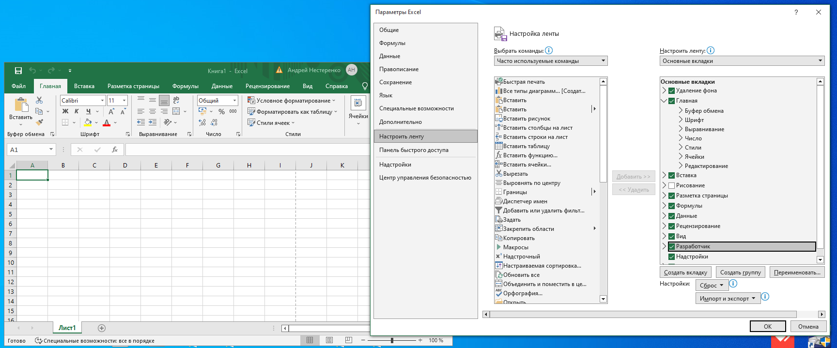

Теперь переименуем первый лист в «Меню», и добавляем туда четыре кнопки.

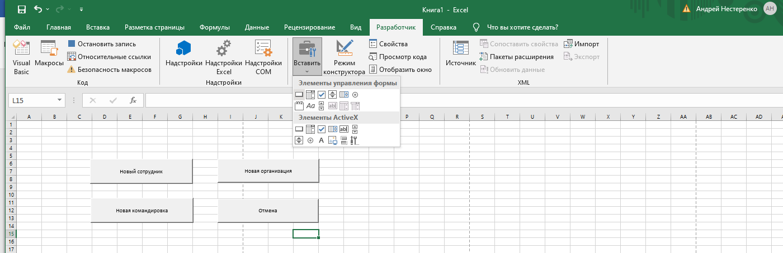

После этого, мы добавляем каждой кнопке совой макрос.

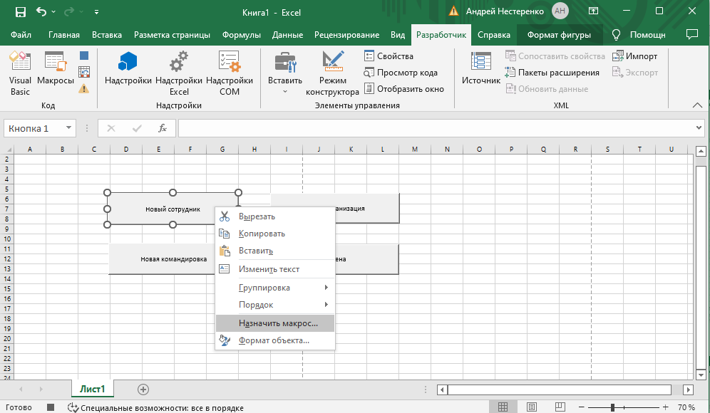

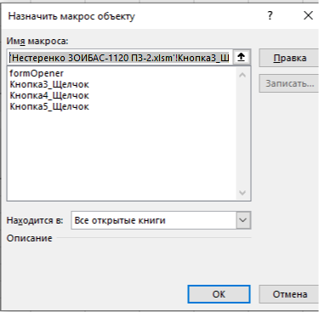

После этого, создадим еще три листа с следующими названиями: Сотрудники, Организации и Командировки, и заполнить их следующими записями.

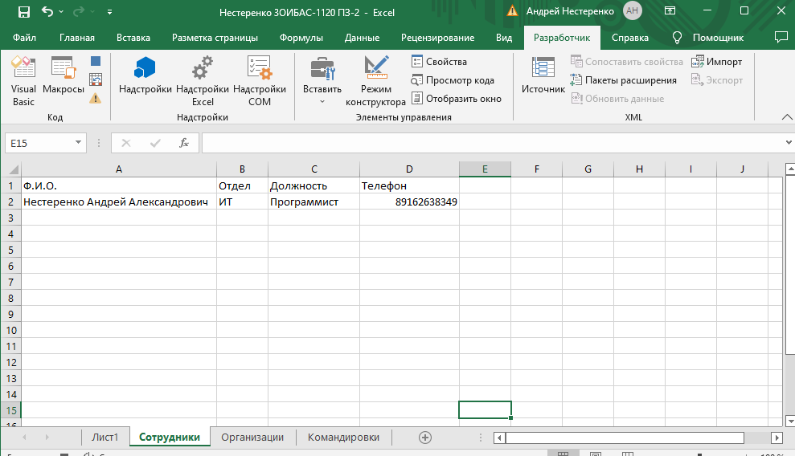

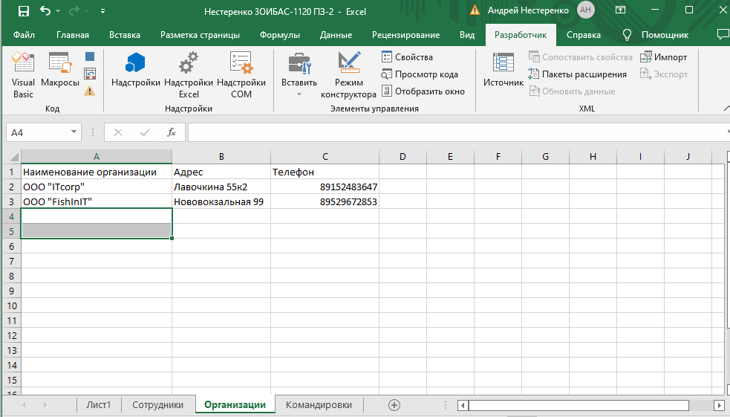

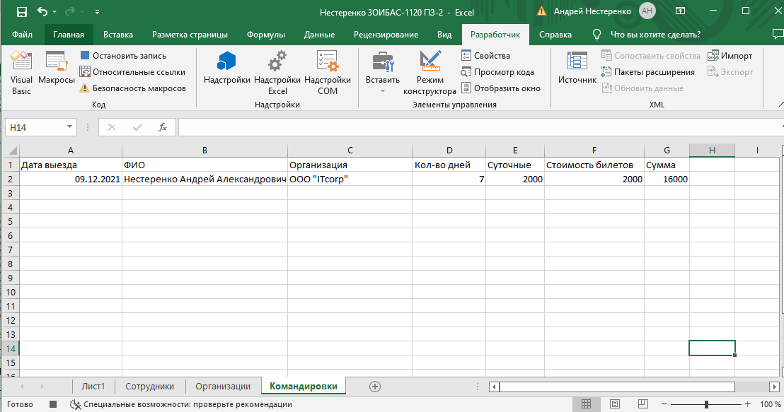

После добавление этих листов, надо их заполнить хотя бы одной записью.

Теперь создадим модуль, в который запишем следующий код:

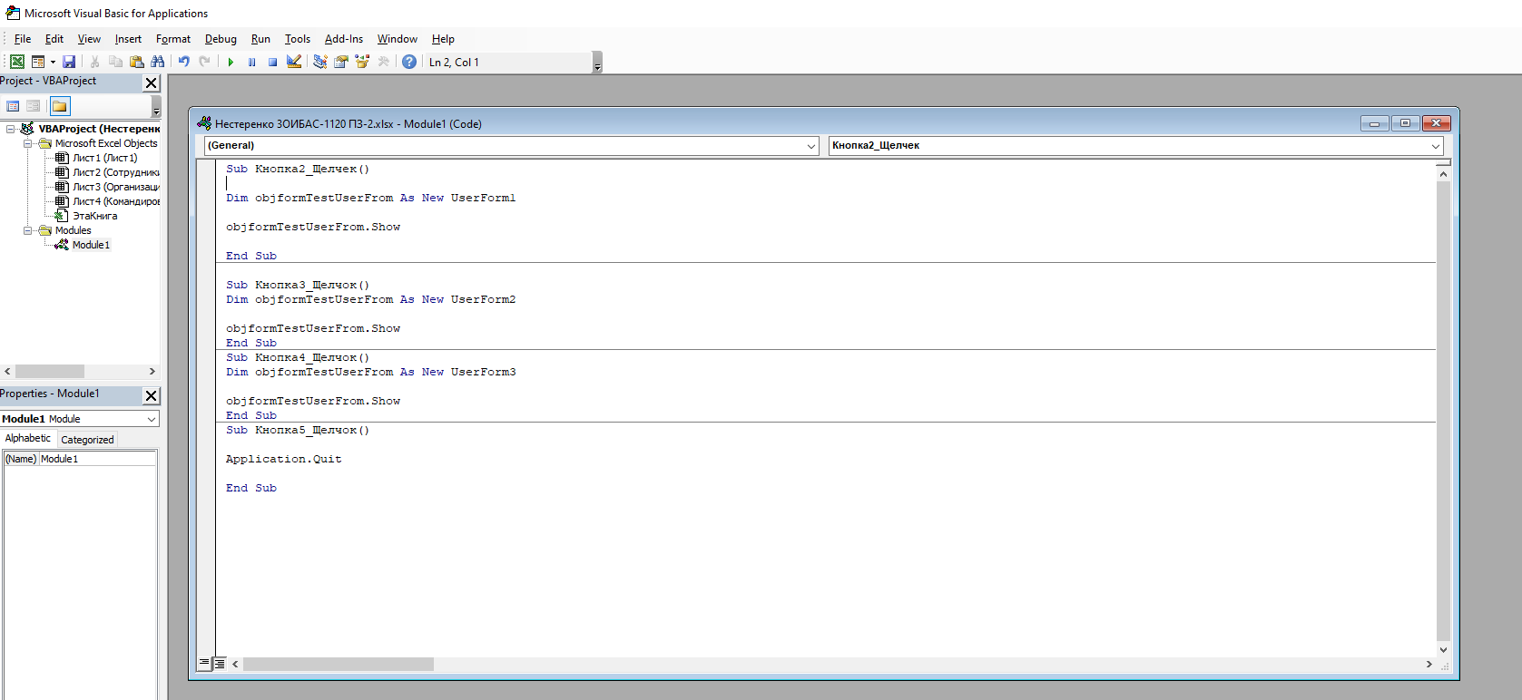

Sub Кнопка2_Щелчек()

Dim objformTestUserFrom As New UserForm1

objformTestUserFrom.Show

End Sub

Sub Кнопка3_Щелчок()

Dim objformTestUserFrom As New UserForm2

objformTestUserFrom.Show

End Sub

Sub Кнопка4_Щелчок()

Dim objformTestUserFrom As New UserForm3

objformTestUserFrom.Show

End Sub

Sub Кнопка5_Щелчок()

Application.Quit

End Sub

Теперь создадим формы для заполнения таблицы данными.

Начнем с формы для сотрудников:

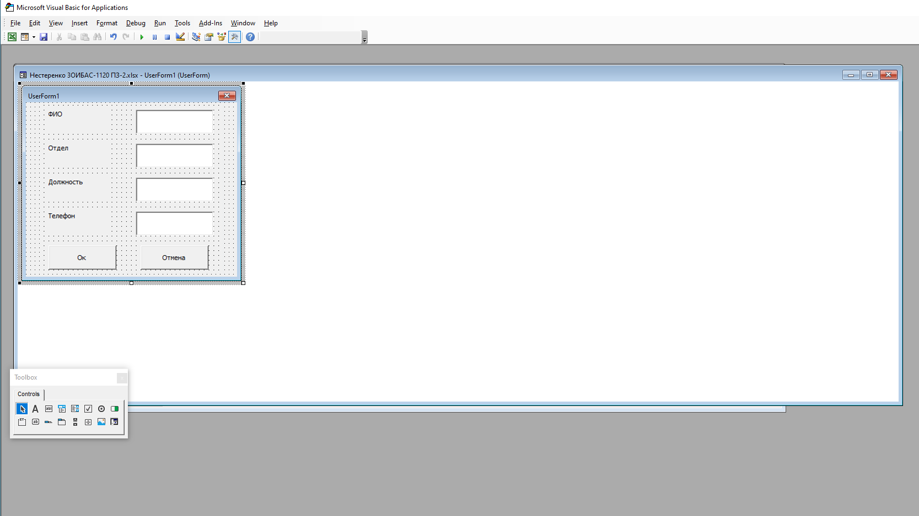

Код для формы:

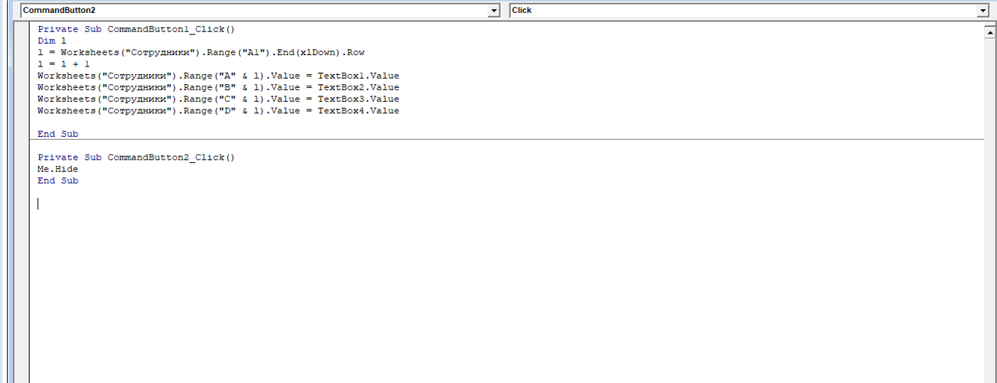

Private Sub CommandButton1_Click()

Dim l

l = Worksheets("Сотрудники").Range("A1").End(xlDown).Row

l = l + 1

Worksheets("Сотрудники").Range("A" & l).Value = TextBox1.Value

Worksheets("Сотрудники").Range("B" & l).Value = TextBox2.Value

Worksheets("Сотрудники").Range("C" & l).Value = TextBox3.Value

Worksheets("Сотрудники").Range("D" & l).Value = TextBox4.Value

End Sub

Private Sub CommandButton2_Click()

Me.Hide

End Sub

Код очень простой. Когда мы нажимаем на кнопку ОК, то объявляется переменная l, значение которой присваивается размер столбца. Потом прибавляем к l единицу и заносим введение значения в таблицу. При нажатии кнопки Отмена, то фора закрывается. В следующих формах используется похожий код.

Форма для Организаций:

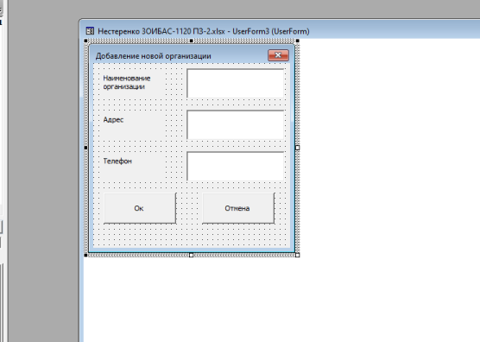

Код:

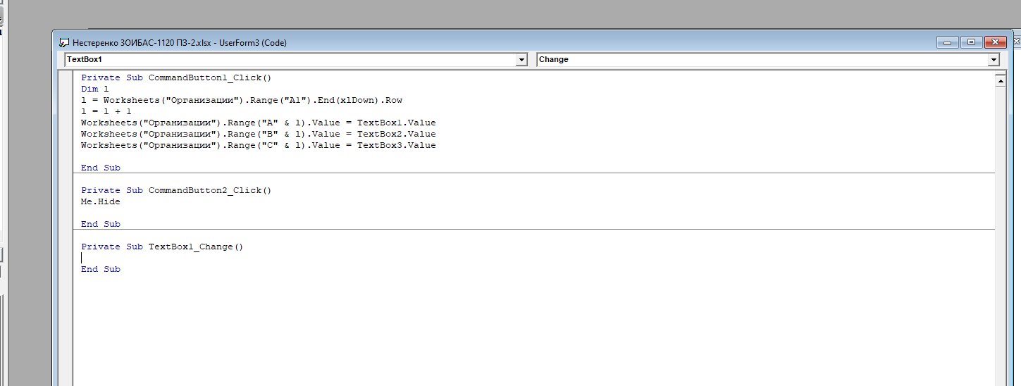

Private Sub CommandButton1_Click()

Dim l

l = Worksheets("Организации").Range("A1").End(xlDown).Row

l = l + 1

Worksheets("Организации").Range("A" & l).Value = TextBox1.Value

Worksheets("Организации").Range("B" & l).Value = TextBox2.Value

Worksheets("Организации").Range("C" & l).Value = TextBox3.Value

End Sub

Private Sub CommandButton2_Click()

Me.Hide

End Sub

Код:

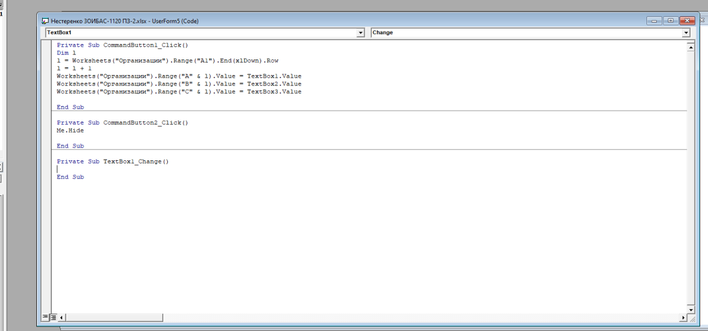

Private Sub CommandButton1_Click()

Me.Label8 = (Me.TextBox2 * Me.TextBox3) + Me.TextBox4

Dim l

l = Worksheets("Командировки").Range("A1").End(xlDown).Row

l = l + 1

Worksheets("Командировки").Range("A" & l).Value = TextBox1.Value

Worksheets("Командировки").Range("B" & l).Value = ComboBox1.Value

Worksheets("Командировки").Range("C" & l).Value = ComboBox2.Value

Worksheets("Командировки").Range("D" & l).Value = TextBox2.Value

Worksheets("Командировки").Range("E" & l).Value = TextBox3.Value

Worksheets("Командировки").Range("F" & l).Value = TextBox4.Value

End Sub

Private Sub CommandButton2_Click()

Me.Hide

End Sub

Здесь почти тоже самое, за исключением одного, в этой форме нам нужно вычислять значение Общей суммы стоимости командировки. Это делается по следующей формуле:

Me.Label8 = (Me.TextBox2 * Me.TextBox3) + Me.TextBox4

После этого вычисления просто присваиваем значения этого объекта в нужную ячейку в таблице.

## **Регистрация событий (аудит). Управление политикой безопасности. Шаблоны безопасности.**

**Цель:** освоение средств администратора и аудитора защищенных версий операционной системы Windows, предназначенных для:

определения параметров политики безопасности;

- определения параметров политики аудита;

- просмотра и очистки журнала аудита.

**Ход работы**

Прочитать теоретический материал.

1. Освоить средства определения политики безопасности:

открыть окно определения параметров политики безопасности (Панель управления | Администрирование | Локальная политика безопасности | Локальные политики | Параметры безопасности);

установить заголовок «ПРЕДУПРЕЖДЕНИЕ» в качестве значения параметра «Интерактивный вход в систему: заголовок сообщения для пользователей при входе в систему»;

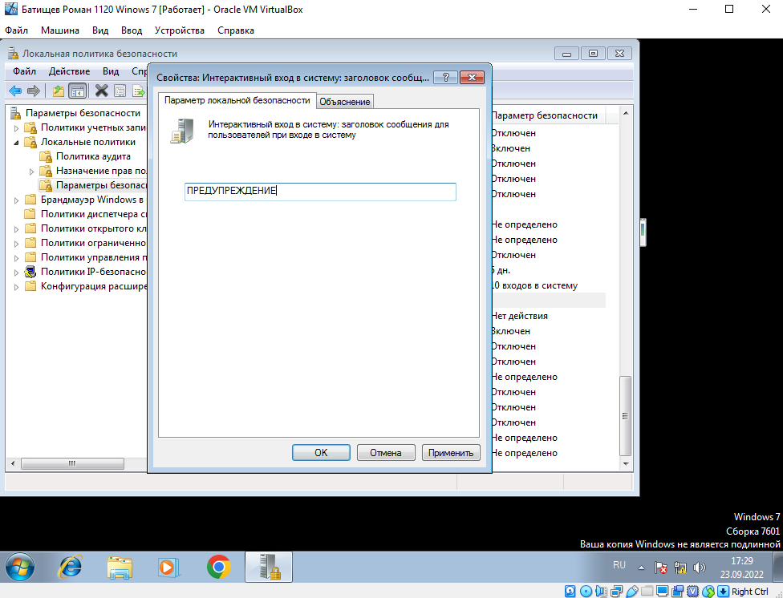

становить текст «На этом компьютере могут работать только зарегистрированные пользователи!» в качестве значения параметра «Интерактивный вход в систему: текст сообщения для пользователей при входе в систему»;

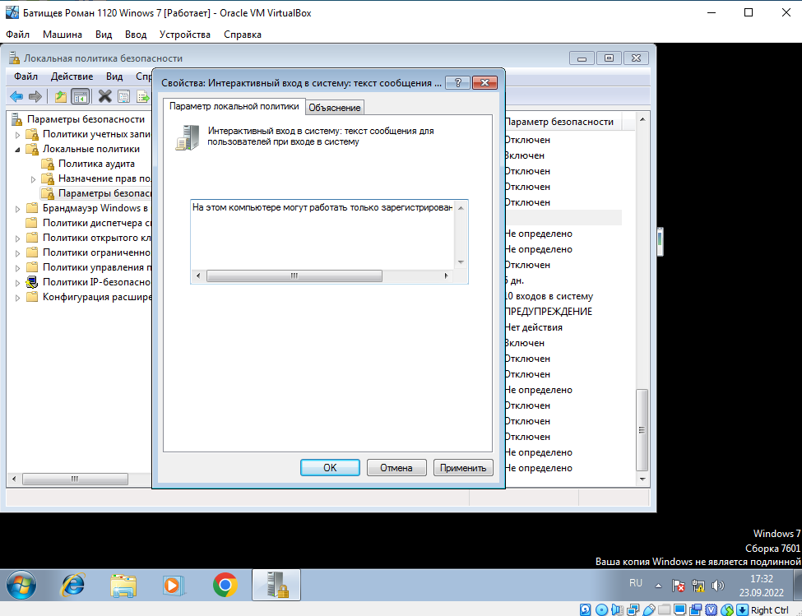

установить значение «Отключен» для параметра «Интерактивный вход в систему: не требовать нажатия CTRL+ALT+DEL»;

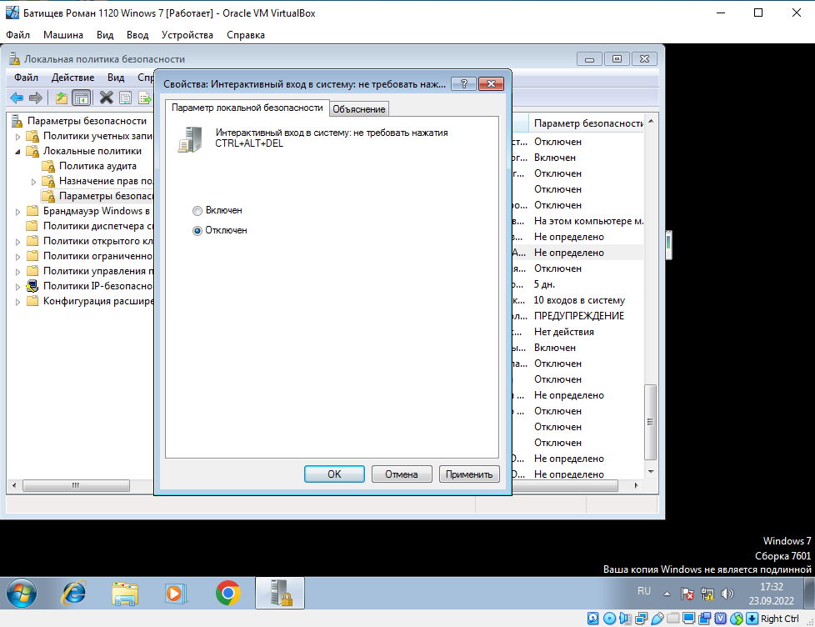

установить значение «Включен» для параметра «Интерактивный вход в систему: не отображать последнего имени пользователя»;

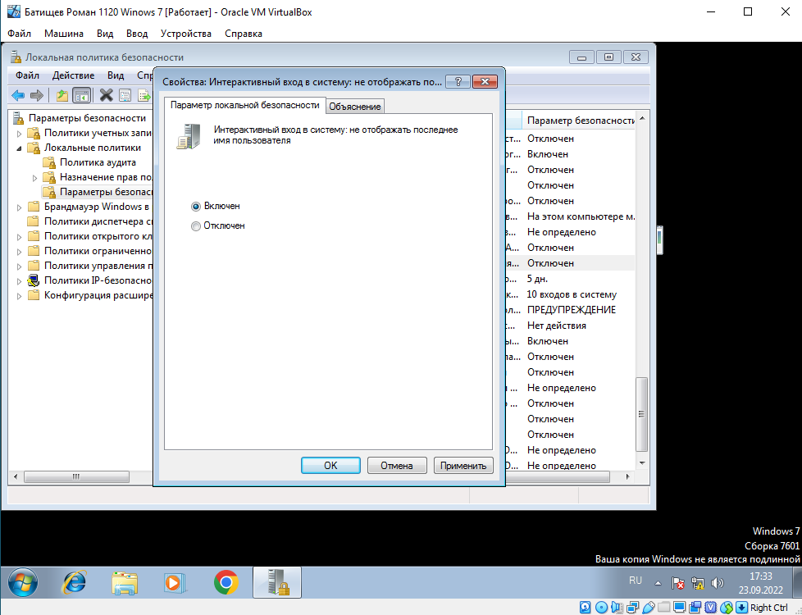

установить значение «7 дней» для параметра «Интерактивный вход в систему: напоминать пользователям об истечении срока действия пароля заранее»;

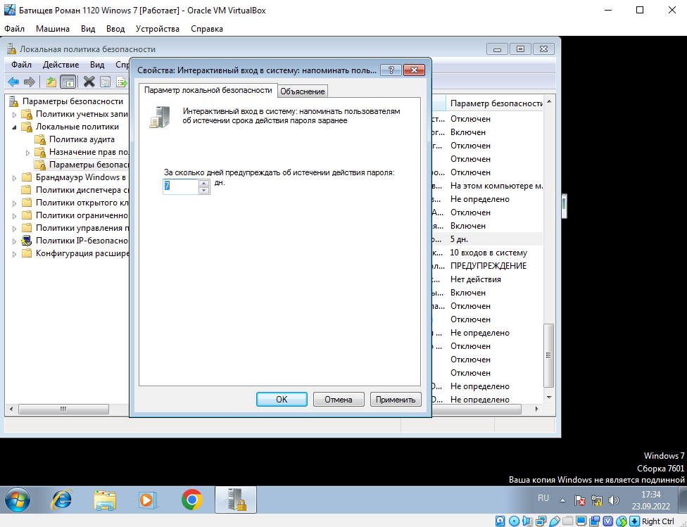

включить в отчет о практической работе сведения о порядке назначения параметров политики безопасности, относящихся к интерактивному входу, и ответ на вопрос о смысле этих параметров;

Параметры «Интерактивный вход в систему: текст сообщения для пользователей при входе в систему» и «Интерактивный вход в систему: текст сообщения для пользователей при входе в систему» отвечают за вывод сообщения на экран при входе в систему.

Параметр «Интерактивный вход в систему: не требовать нажатия CTRL+ALT+DEL» отвечает за то, будет ли система требовать нажатия клавиш CTRL+ALT+DEL, для входа в систему.

Параметр «Интерактивный вход в систему: не отображать последнего имени пользователя» отвечает за то, будет ли отображаться имя пользователя, который в последний раз заходил в систему.

Параметр «Интерактивный вход в систему: напоминать пользователям об истечении срока действия пароля заранее» отвечает за то, с какой периодичностью пользователям будет сообщатся об истечении срока действия пароля.

включить в отчет о практической работе копии экранных форм, используемых при определении параметров политики безопасности, относящихся к интерактивному входу;

с помощью раздела Справки Windows «Параметры безопасности» включить в отчет о практической работе пояснения отдельных параметров локальной политики безопасности компьютерной системы и их возможных значений (в соответствии с номером варианта и приложением ***Обязательно ответить на вопрос, чем может угрожать неправильное определение данного параметра.***

1. Освоить средства определение политики аудита:

открыть окно определения параметров политики аудита (Панель управления | Администрирование | Локальная политика безопасности | Локальные политики | Политика аудита);

с помощью параметров политики аудита установить регистрацию в журнале аудита успешных и неудачных попыток

a) входа в систему,

b) изменения политики,

c) использования привилегий,

d) событий входа в систему,

e) управления учетными записями;

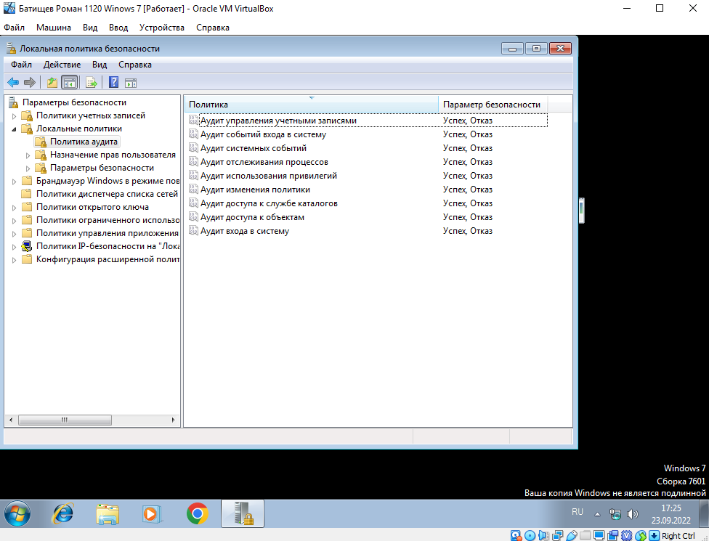

открыть окно определения параметров безопасности (Панель управления | Администрирование | Локальная политика безопасности | Локальные политики | Параметры безопасности) и включить в отчет о практической работе ответ на вопрос, какие еще параметры политики аудита могут быть определены;

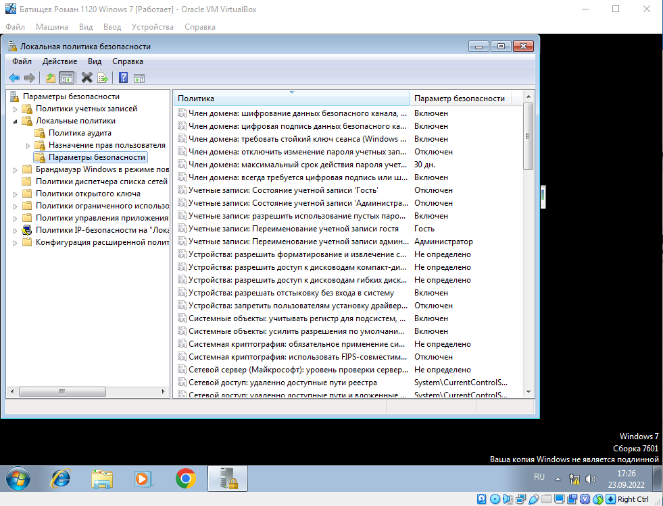

открыть окно просмотра журнала аудита событий безопасности (Панель управления | Просмотр событий | Безопасность), выполнить команду «Свойства» контекстного меню (или команду Действие | Свойства) и включить в отчет о практической работе ответы на вопросы

1. какие еще параметры политики аудита могут быть изменены,

Можно настроить максимальный размер журнала, и что нужно делать при достижения максимального размера аудита.

b) где расположен журнал аудита событий безопасности;

Журнал аудита расположен по следующему пути: %SystemRoot%\System32\Winevt\Logs\Security.evtx

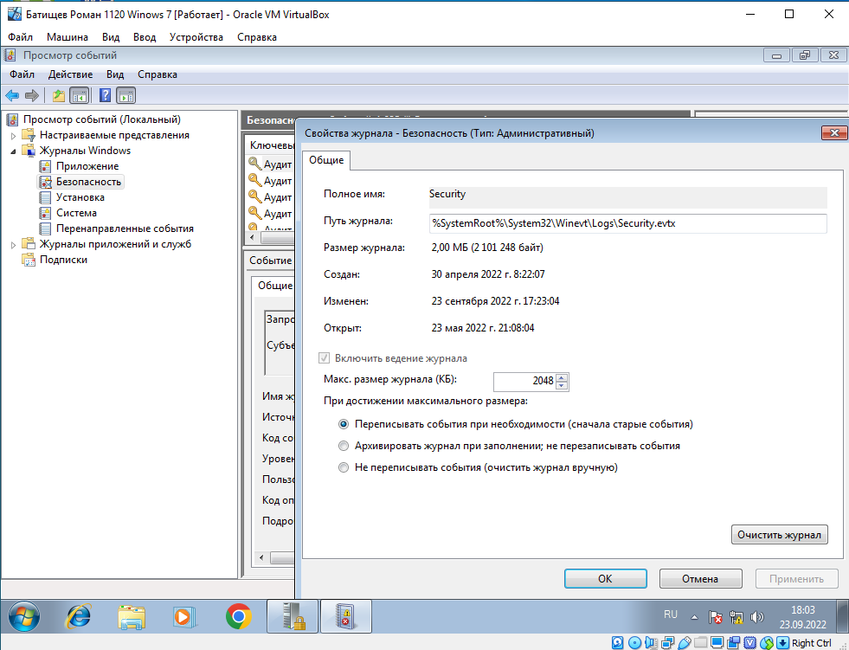

включить в отчет о практической работе сведения о порядке назначения параметров политики аудита и ответ на вопрос о смысле этих параметров;

включить в отчет о практической работе копии экранных форм, используемых при определении параметров политики аудита.

1. Освоить средства просмотра журнала аудита событий безопасности:

открыть окно просмотра журнала аудита событий безопасности (Панель управления | Просмотр событий | Безопасность);

Включить в отчет о практической работе копии экранных форм с краткой и полной информацией о просматриваемом событии безопасности;

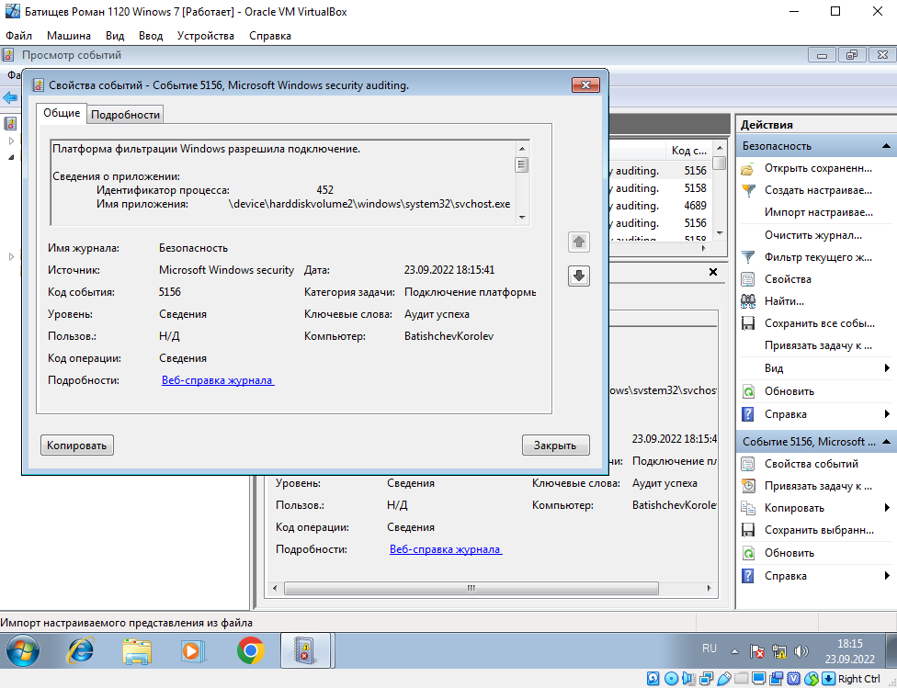

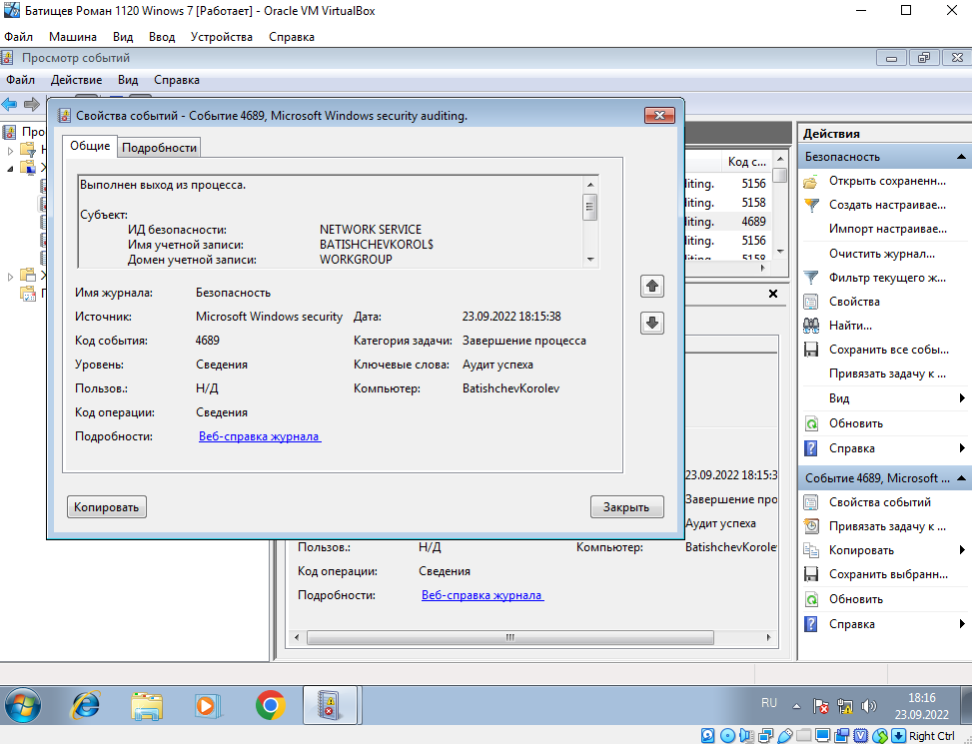

с помощью буфера обмена Windows и соответствующей кнопки в окне свойств события включить в отчет о практической работе полную информацию о нескольких событиях безопасности.

Имя журнала: Security

Источник: Microsoft-Windows-Security-Auditing

Дата: 23.09.2022 18:15:38

Код события: 4689

Категория задачи:Завершение процесса

Уровень: Сведения

Ключевые слова:Аудит успеха

Пользователь: Н/Д

Компьютер: BatishchevKorolev

Описание:

Выполнен выход из процесса.

Субъект:

ИД безопасности: NETWORK SERVICE

Имя учетной записи: BATISHCHEVKOROL$

Домен учетной записи: WORKGROUP

Код входа: 0x3e4

Сведения о процессе:

Идентификатор процесса: 0x9a4

Имя процесса: C:\Windows\System32\wbem\WmiPrvSE.exe

Состояние выхода: 0x0

Xml события:

<Event xmlns="http://schemas.microsoft.com/win/2004/08/events/event">

<System>

<Provider Name="Microsoft-Windows-Security-Auditing" Guid="{54849625-5478-4994-A5BA-3E3B0328C30D}" />

<EventID>4689</EventID>

<Version>0</Version>

<Level>0</Level>

<Task>13313</Task>

<Opcode>0</Opcode>

<Keywords>0x8020000000000000</Keywords>

<TimeCreated SystemTime="2022-09-23T14:15:38.844328100Z" />

<EventRecordID>138878</EventRecordID>

<Correlation />

<Execution ProcessID="4" ThreadID="48" />

<Channel>Security</Channel>

<Computer>BatishchevKorolev</Computer>

<Security />

</System>

<EventData>

<Data Name="SubjectUserSid">S-1-5-20</Data>

<Data Name="SubjectUserName">BATISHCHEVKOROL$</Data>

<Data Name="SubjectDomainName">WORKGROUP</Data>

<Data Name="SubjectLogonId">0x3e4</Data>

<Data Name="Status">0x0</Data>

<Data Name="ProcessId">0x9a4</Data>

<Data Name="ProcessName">C:\Windows\System32\wbem\WmiPrvSE.exe</Data>

</EventData>

</Event>

Имя журнала: Security

Источник: Microsoft-Windows-Security-Auditing

Дата: 23.09.2022 18:15:41

Код события: 5156

Категория задачи:Подключение платформы фильтрации

Уровень: Сведения

Ключевые слова:Аудит успеха

Пользователь: Н/Д

Компьютер: BatishchevKorolev

Описание:

Платформа фильтрации Windows разрешила подключение.

Сведения о приложении:

Идентификатор процесса: 452

Имя приложения: \device\harddiskvolume2\windows\system32\svchost.exe

Сведения о сети:

Направление: Исходящие

Адрес источника: 10.0.0.20

Порт источника: 52972

Адрес назначения: 10.0.0.1

Порт назначения: 53

Протокол: 17

Сведения о фильтре:

Код выполнения фильтра: 66921

Имя уровня: Подключить

Код выполнения уровня: 48

Xml события:

<Event xmlns="http://schemas.microsoft.com/win/2004/08/events/event">

<System>

<Provider Name="Microsoft-Windows-Security-Auditing" Guid="{54849625-5478-4994-A5BA-3E3B0328C30D}" />

<EventID>5156</EventID>

<Version>1</Version>

<Level>0</Level>

<Task>12810</Task>

<Opcode>0</Opcode>

<Keywords>0x8020000000000000</Keywords>

<TimeCreated SystemTime="2022-09-23T14:15:41.031828100Z" />

<EventRecordID>138880</EventRecordID>

<Correlation />

<Execution ProcessID="4" ThreadID="48" />

<Channel>Security</Channel>

<Computer>BatishchevKorolev</Computer>

<Security />

</System>

<EventData>

<Data Name="ProcessID">452</Data>

<Data Name="Application">\device\harddiskvolume2\windows\system32\svchost.exe</Data>

<Data Name="Direction">%%14593</Data>

<Data Name="SourceAddress">10.0.0.20</Data>

<Data Name="SourcePort">52972</Data>

<Data Name="DestAddress">10.0.0.1</Data>

<Data Name="DestPort">53</Data>

<Data Name="Protocol">17</Data>

<Data Name="FilterRTID">66921</Data>

<Data Name="LayerName">%%14611</Data>

<Data Name="LayerRTID">48</Data>

<Data Name="RemoteUserID">S-1-0-0</Data>

<Data Name="RemoteMachineID">S-1-0-0</Data>

</EventData>

</Event>

1. Освоить средства определения политики ограниченного использования программ:

открыть окно определения уровней безопасности политики ограниченного использования программ (Панель управления | Администрирование | Локальная политика безопасности | Политики ограниченного использования программ | Уровни безопасности);

включить в отчет о практической работе пояснения к возможным уровням безопасности при запуске программ и копии соответствующих экранных форм;

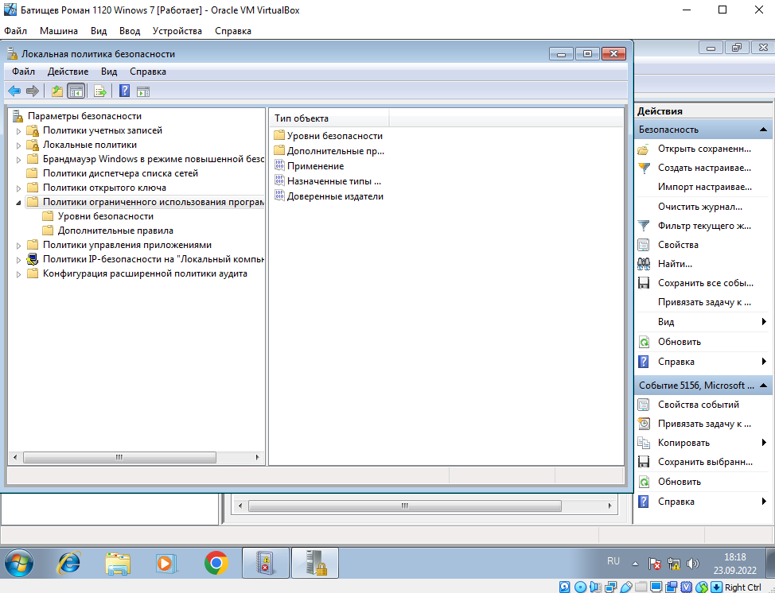

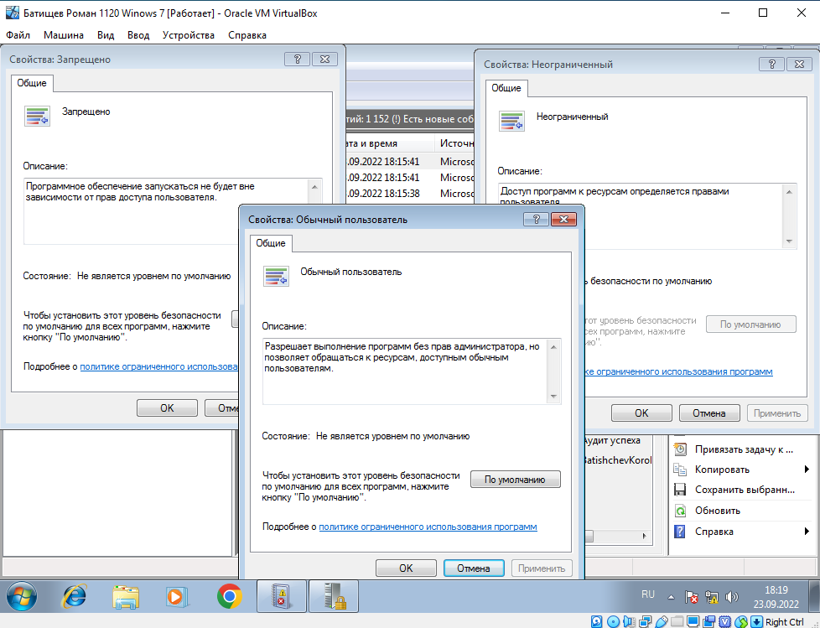

открыть окно определения дополнительных правил политики ограниченного использования программ (Панель управления | Администрирование | Локальная политика безопасности | Политики ограниченного использования программ | Дополнительные правила);

включить в отчет о практической работе ответы на вопросы, какие дополнительные правила для работы с программами могут быть определены (с помощью команд контекстного меню или меню «Действие») и в чем их смысл, а также копии соответствующих экранных форм.

Политики ограниченного использования программ могут также обнаруживать программное обеспечение по его сертификату подписи. Можно создать правило для сертификата, которое определяет программу, а потом разрешает или запрещает ее запуск в зависимости от уровня безопасности.

Хэш — это последовательность байтов фиксированной длины, уникальным образом определяющая программу или файл. Хэш вычисляется по хэш-алгоритму. Когда для программы создается правило хэширования, политики ограниченного использования программ вычисляют хэш программы. Когда пользователь пытается открыть программу, ее хэш сравнивается с существующими правилами хэширования для политик ограниченного использования программ.

Правила для зон Интернета применяются только к пакетам установщика Windows. Правило для зоны может определять программу из зоны, заданной в Internet Explorer. Это зоны "Интернет", "Локальная интрасеть", "Опасные сайты", "Надежные сайты" и "Мой компьютер". Правило зоны Интернета предназначено для предотвращения загрузки и установки программного обеспечения пользователями.

## задание Идентификация и аутентификация пользователей.

## Разграничение доступа.

## Контроль целостности данных

Вообще хз че тут должно быть

|  |  |  |  |  |  |  |  |  |  |  |  |  |  |  |
| --- | --- | --- | --- | --- | --- | --- | --- | --- | --- | --- | --- | --- | --- | --- |
| № | Фамилия | Имя | Отчество | Дата/р | Место/р | паспорт | ФОТО | Регистрация | Код субъекта РФ | № МНИ | № Записи | 1к/с | 2к/с | ИНН |
| 1 | Иванов | Иван | Иванович | 01.01.1990 | РФ | есть | есть | Москва | 77 | 17 | 000125 | 6 | 8 | 771700012545 |
| 2 | Петров | Иван | Петрович | 03.03.1980 | РФ | есть | есть | Москва | 77 | 17 | 000131 | 2 | 0 | 771700013138 |
| 3 | Петров | Петр | Петрович | 12.01.1985 | РФ | есть | есть | Москва | 77 | 17 | 000129 | 5 | 2 | 771700012938 |
| 4 | Сидоров | Петр | Иванович | 14.08.1973 | РФ | есть | есть | Москва | 77 | 17 | 004563 | 0 | 9 | 771700456389 |
| 5 | Иванова | Зоя | Сергеевна | 23.09.1965 | РФ | есть | есть | Саратов | 23 | 01 | 002391 | 1 | 8 | 230100239127 |
| 6 | Кротов | Олег | Павлович | 12.12.1966 | РФ | есть | есть | Москва | 77 | 25 | 026343 | 3 | 6 | 772502634336 |

## Уничтожение остаточной информации.

**Часть 3. Уничтожение остаточной информации**

**Введение.**

Защита данных является первостепенной задачей большинства организаций и частных лиц.  
Трудно себе представить, что может случиться, если персональные данные (электронная почта, фотографии, пароли для доступа к банковским операциям и другая важная информация) попадут в руки злоумышленнику, ему будет известно все, что было сохранено на ЖМД. А то, что перед продажей компьютера или жесткого диска вы удалили всю личную информацию или даже отформатировали винчестер, не всегда является преградой для доступа к данным.

Стирая файлы с помощью стандартных функций Windows, вы перемещаете их в Корзину.

После этого с помощью нескольких нажатий клавишей мыши восстановить якобы удаленные файлы очень легко. Даже очистка Корзины не поможет: пока свободного пространства на диске достаточно, операционная система не будет записывать на место старых файлов новые, поэтому удаленные файлы могут быть восстановлены специализированной утилитой. Даже при форматировании накопителей информации, например карт памяти или флэшек, очищается только таблица размещения файлов.

*** В состав Windows входит утилита cipher.exe, базируемая на алгоритме стандарта DOD. ***



Не все пользователи понимают, что при удалении файла, содержание этого файла не удаляется с жёсткого диска.  
**Файлы состоят из байтов, они остаются на диске, но уже никак не связаны с файловой системо**й. Сами данные остаются на диске, пока операционная система не использует отведённое под них место на диске повторно, для записи новых данных. Даже если вы форматируете диск, данные обычно не будут удалены. Просто содержание будет очищено.Для того чтобы удалить файлы наверняка, нужно записать в место, где он хранился новые данные. До этого момента файл можно восстановить, читая его не через операционную систему, а с помощью специального программного обеспечения, коммерческих программ восстановления данных или восстанавливая его вручную другими методами.

Если запись в сектора, содержащие файлы не производилась, то данные физически остались на своих местах, но потерялись или исказились сведения об их расположении. Таким образом, требуется определить, где именно находятся сектора, содержащие нужную информацию, и считать их в правильной последовательности.

**2.Алгоритмы восстановления данных.**

Для спасения данных существует множество программ по восстановлению данных (наиболее распространенные R-studio, GetDataBack, Ontrack EasyRecovery и т.д.).

В общем случае, программы для восстановления данных сначала сканируют диск, на основе обнаруженных служебных записей, составляется карта расположения фрагментов восстанавливаемых файлов и строится дерево каталогов. В карте содержатся сведения о том, какой кластер к какому файлу относится, размеры, названия и другие атрибуты элементов файловой системы. Если полученных в результате сканирования сведений недостаточно, то используются определённые методы экстраполяции. Затем файлы и папки, которые требуется восстановить, выбираются в соответствии с составленной картой и переносятся на другой носитель.

Основные алгоритмы восстановления данных.

-восстановление удалённых файлов на исправной файловой системе, полное сканирование для большинства типов файловых систем в таких случаях не требуется, оно используется исключительно для восстановления удалённых файлов, некоторые программы запускают его автоматически, в процессе предварительного сканирования.

-реконструкция файловой системы после повреждений или форматирования, цель — создание виртуального дерева каталогов, отражающего содержимое просканированной файловой системы в исходном состоянии, без повреждений, в случае успеха оттуда можно сохранить нужные данные на другой раздел.

-восстановление данных по сигнатурам, так называемое «черновое» восстановление или «raw recovery».

**3.Способы удаления информации.**

Есть несколько способов удалить файл с жёсткого диска наверняка или сделать доступ к нему невозможным. Некоторые из способов предотвращения подобной утечки данных с жёсткого диска включают:

- размагничивание диска;

- переписывание данных;

- кодировку;

- физическое уничтожение носителя.

**Уничтожение важных** данных на жёстком диске компьютера или с другого носителя – это лучший способ гарантировать, что ценные данные не смогут быть восстановлены даже в условиях лучших компьютерных лабораторий. Уничтожение имеет принципиально важное значение при перемещении компьютеров, на которых хранилась ценная информация из безопасного места в менее надёжное.

Ещё более эффективный подход к удалению данных – это **размагничивание жёсткого диска**. Данный метод выводит жёсткий диск из строя. Но при его использовании больше невозможно будет применять ЖМД по назначению. (например используя специальный прибор – Degausser).

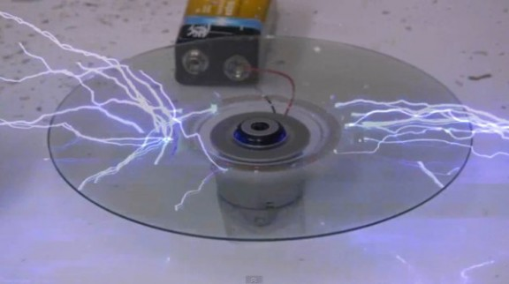

Если вы хотите удалить данные с жёстких дисков или других носителей и иметь гарантию того, что жёсткий диск будет пригоден к использованию, вам нужно воспользоваться **стиранием** данных. Это хорошее решение при повторном использовании компьютера в другом отделе организации. Например, если компьютер в вашей организации передаётся новому сотруднику, данные будут удалены, но компьютер всё равно останется в рабочем состоянии (наиболее распространенные программы по стиранию информации: **Paragon Disk Wiper, Acronis DriveCleanser,East-Tec Eraser, Secure Eraser, HDShredder, DBAN, Wise Disk Cleaner и т.д).**

Другой метод избавления от данных представляет собой переписывание всей памяти на всех секциях жёсткого диска. Одного переписывания будет вполне достаточно для полной уверенности в том, что предыдущая информация не сможет быть восстановлена.  
Важно помнить, что простое удаление файла операционной системой всего лишь приводит к удалению пути к файлу, цифровая информация при простом удалении будет сохранена на жёстком диске. Даже повторное форматирование или разделение жёсткого диска на секции – это ещё не гарантия, что файлов не остается. Причём файлы сохраняются, даже если пользователь не может их видеть.

В крайнем случае, если есть потребность в полном удалении файлов без возможности их восстановления, физическое уничтожение носителя информации является лучшим выбором. Носители информации можно уничтожить несколькими способами, включая непосредственное повреждение поверхности магнитного диска или барабана абразивными материалами. Коррозийные химикаты дадут те же результаты, при условии, что поверхность, на которую производится запись, будет полностью открыта для воздействия.

**4.Стандарты уничтожения данных.**

**ГОСТ P50739-95;**

Российский алгоритм ГОСТ Р 50739-95 является рекомендованным алгоритмом, проверенным временем. К достоинствам алгоритма можно отнести быструю работу, а к недостаткам то, что алгоритм не предусматривает многократной записи.

Согласно ГОСТ Р 50739-95 определено, что стирание производиться путем записи в нее маскирующей информации (Раздел 5.1.5 ГОСТ Р 50739-95), но количество циклов и содержание маскирующей информации не указывается. Получается, что даже после одного цикла записи маскирующей информации на НЖМД, например чередованием кодов нуля и единицы (0x55, 0xAA), то остаточная намагниченность от прошлых данных остается (он же эффект остаточной информаций) и её можно легко прочесть спомощью специального оборудования.

**DoD 5220.22-M; NAVSO P-5239-26 (RLL);** Стандрат Министерства обороны США, который получил широкое распространение в мире. Более лучший стандарт, чем российский ГОСТ Р 50739-95, но тем не менее военные США запретили его использовать для удаления информации с грифом секретности.  
Согласно американскому стандарту стирание производиться в (E-редакция алгоритма) три цикла:

первый - сохраняются случайным образом выбранные символы в каждым байте каждого сектора;

второй - записываются инвертные данные (ноль заменяется еденицей);

третий - запись случайной последовательности;

Такая цикличность обеспечивает низкую степень остаточной намагничености, что дает возможность специальным средствам получить минимальный набор остаточной информации. В другой редакции алгоритма (ECE) - используется семикратная перезапись.

Помимо этих алгоритмов, определяемых государственными стандартами, существует ряд алгоритмов от независимых экспертов в области информационной безопасности.

**Брюс Шнайдер (Bruce Schneier).**  
Эксперт с мировым именем, в узких профессиональных кругах, предложил следующий алгоритм из семи шагов:

1. Заполнение единицами поверх имеющихся данных

2. Заполнение нулями поверх имеющихся данных

3. Запись случайных данных

4. Запись случайных данных

5. Запись случайных данных

6. Запись случайных данных

7. Запись случайных данных  
Нет, это не ошибка, эксперт предлагает **пять раз** заполнить НЖМД случайными данными. Хотя, сам Шнайдер в последствии заявил:

"Последние исследования.... с помощью туннельных микроскопов, показали, что даже этого может быть не достаточно".

**Питер Гутман (Peter Gutmann)**

**.**Гутман предложил алгоритм с множеством циклов, которые ориентированы на уничтожение записей, с помощью оборудования поддерживающая технологию MFM/RLL (магнитно-силовая запись с применением кодирования), когда записывается случайная последовательность шифрованной информации из 35 циклов. Хотя, сам Гутман в этой же статье дает примечание, что производители новых HDD уже поддерживают эту технологию.

Этот алгоритм считают "параноидальным".

**VSITR.**

Немецкий алгоритм, предусматривающий семикратную перезапись данных;

**Задание** – выполнить таблицу сравнительный анализ средств удаления остаточной информации

|  |  |  |  |
| --- | --- | --- | --- |
| Наименование средства | Классификация | Преимущества | Недостатки |
| Размагничивание диска | **Разрушаемый** (Постоянное, Переменное, Импульсное – магнитное поле) | Быстро и эффективно; могут быть переформатированы и использованы заново | побочным явлением является зачастую выгорание элементов микроэлектроники жесткого диска. |
| Переписывание данных (Метод Гутманна) | **Не разрушаемый** | пользователь не знает механизм кодирования,  Безопасный метод удаления данных. | Схемы MFM и RLL не используются, что делает многие проходы метода Гутмана лишними;  Этот аналоговый сигнал близок к цифровому, но различия раскрывают важную информацию. |
| Кодировка | **Не разрушаемый** | Все данные на устройстве могут оказаться не извлекаемыми;  может производиться пофайлово или сразу всего диска | Ключ может быть прочитан злоумышленником и хранится временно. |
| Физическое уничтожение носителя | **Разрушающий** (измельчение, сожжение, растворение кислотами, нагрев выше точки Кюри) | считается самым надежным способом предотвращения появления остаточной информации | за самую высокую цену, делает оборудование неработоспособным, процесс занимает время и обременителен |
| Метод Брюса Шнайдера | **Не разрушаемый** | возможность запретить программный доступ к данным.  Простота реализации.  Имеется возможность последующего использования носителей. | но с помощью специального оборудования, информацию восстановить можно.  Перезапись информации применяется только на исправном диске.  Надежность уничтожения информации низкая.  Процесс перезаписи может занимать длительное время. |
| ГОСТ P 50739-95 | **Не разрушаемый** | не позволит всем программным методам восстановления файлов найти информацию, может помешать извлечению информации большинством аппаратных методов восстановления. | Любая программа, использующая метод очистки, может заявить, что использовала ГОСТ Р 50739-95, даже если она не проверяет, что данные были фактически удалены, не оговаривается сколько раз требуется перезаписывать сектор, данные можно восстановить специальным оборудованием, дорого. |
| VSITR | **Не разрушаемый** | Более надежен DoD 5220.22-M, оригинальности нет Первый цикл - запись всех логических нулей, второй - единиц | Выполняется дольше DoD 5220.22-M |
| DoD 5220.22-M | **Не разрушаемый** | Быстрее метода Гуттмана, использование случайных символов снижает вероятность восстановления данных, повседневные инструменты не работают, когда был выполнен метод очистки данных | процесс займет больше времени, чем использование другого метода очистки |

**Контрольные вопросы**

1. Что такое остаточная информация?

Остаточная информация – информация о данных, которая осталась на жестком диске после их формального удаления операционной системой.

1. Причины возникновения остаточной информации.

* пока свободного пространства на диске достаточно, операционная система не будет записывать на место старых файлов новые
* очищается только таблица размещения файлов
* файлы состоят из байтов, они остаются на диске, но уже никак не связаны с файловой системой
* данные физически остались на своих местах, но потерялись или исказились сведения об их расположении
* Какие существуют методики для предотвращения нахождения остаточной информации в АИС.

- размагничивание диска;

- переписывание данных;

- кодировку;

- физическое уничтожение носителя

- метод Гутмана

- метод Брюса Шнайдера

* Приведите примеры известных Российских и международных стандартов и рекомендаций по уничтожению данных

ГОСТ P50739-95 «Средства вычислительной техники. Защита от несанкционированного доступа к информации. Общие технические требования»;

ГОСТ Р 54471-2011 «Системы электронного документооборота. Управление документацией. Информация, сохраняемая в электронном виде»;

ГОСТ Р ИСО 15489-1-2019 «Система стандартов по информации, библиотечному и издательскому делу. Информация и документация. Управление документами».

* Приведите определение безвозвратного удаления данных.

Безвозвратное удаление данных – это способ, при котором из индексной таблицы стирается область данных.

## Распределение каналов в соответствии с источниками воздействия на информацию **Вариант 1**

**2.1. Обоснование выбора кабинета как объекта защиты.**

Необходимо выполнить чертеж кабинета в «Visio» (по образцам инж. конструкций, используя обозначения конструкций из рук. документов).

Обозначить рабочие места (стол, стул, орг. технику и т.д.)

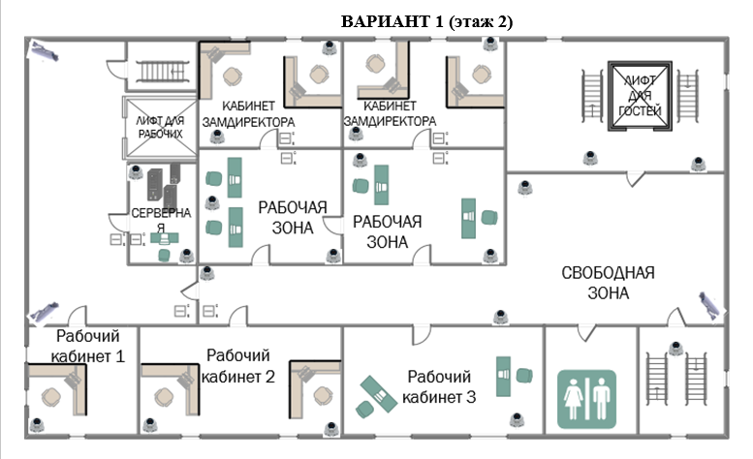

**2.2. Составление плана кабинета как объекта защиты.**

**(кабинет или переговорная)**

2.1.1 Анализ объекта защиты.

- Описание объекта (ПРИМЕР: Объект защиты представляет собой кабинет руководителя который расположен на втором этаже здания , с трёх сторон окружён задействованными помещениями….)

* Окна
* Двери
* Описание смежных помещений
* Система электропитания (освещение):
* Система заземления
* Системы сигнализации (тип)
* Система вентиляции
* Система отопления
* Телефонные линии
* Оргтехника
* Бытовая техника
* Описание обстановки вокруг объекта

Объект защиты представляет собой архив и, прилегающий к нему, архивный кабинет которые расположены на втором этаже здания. Архив с двух сторон окружён задействованными помещениями, такими как лифт с лестничной площадкой для гостей и лестничной площадкой для рабочих. В архиве располагаются три окна, выходящих на улицу.

В архив ведет одна дверь из рабочей зоны, а дверь для входа в архивный кабинет расположена в самом архиве.

Смежные помещения представляют собой лестничные площадки с лифтами. В каждой из этих помещений присутствуют камеры и кнопки, для включения\выключения света.

Система электропитания должна обеспечивать бесперебойную работу камер видеонаблюдения, расположенных как в архиве, так и в прилегающим кабинетам. Так же система электропитания должна питать электроэнергией выключатели света, и в кабинете архива должны присутствовать розетки для питания вычислительных устройств (Ноутбуки, компьютеры).

Объект защиты должен быть оснащен следующими типами сигнализаций: пожарная и охранная. Охранная сигнализация должна включать в себя: извещатели, приемно-контрольные приборы, источники питания, оповещатели, объектовую часть системы передачи извещений (СПИ).

Телефонные линии не предусмотрены для этого объекта защиты, но с соседних кабинетов (Рабочая зона А, рабочая зона Б) они присутствуют, и они должны быть защищены криптографическими системам, анализаторов телефонных линий, односторонних маскираторов речи, средств пассивной защиты, постановщиков активной заградительной помехи. Так же защита информации может осуществляться на семантическом (смысловом) уровне с применением криптографических методов и энергетическом уровне.

Оргтехника на данной схеме представляет собой настольные персональные компьютеры, которые используются сотрудниками. На каждом компьютере должны присутствовать методы авторизации пользователей, чтобы никто посторонний не смог получить доступ к информации. Так же на персональных компьютерах должны присутствовать антивирусные программы и межсетевые экраны.

Обстановка вокруг объекта безопасная, так как ведется постоянное видеонаблюдение с помощью двух камер видеонаблюдения, а в самом архиве их 6 штук. Так же стоит сказать, что единственным источником утечки информации может послужить лестничная площадка для рабочих, так как она не оборудована камерами видеонаблюдения, и недобросовестный персонал, может вести прослушивание архивного кабинета.

2.1.2 Описать угрозы информационной безопасности Вашему объекту.

(c точки зрения АИС, рабочих станций, серверов)

Угрозой информационной безопасности АИС может быть неопытность пользователей при пользовании ПЭВМ. Пользователь может случайно или специально заразить свой компьютер вирусом, а так как все компьютеры, скорее всего, будут в одной сети, то распространение вредоносного ПО может быть очень быстрым. Хоть и было сказано, что все компьютеры должны быть оборудованы средствами антивирусной защиты, но не всегда им удается противостоять новым угрозам.

2.1.3 Выявление каналов утечки и несанкционированного доступа к ресурсам (связанные с АИС)

(Возможные каналы утечки информации.  Основные методы и средства несанкционированного получения информации)

Каналами утечки информации могут быть персональные компьютеры, расположенные в архивном кабинете, рабочей зоне А и рабочей зоне Б. Так же, каналами утечки могут послужить документы в архиве. Если получить доступ к камерам, расположенным в архиве, то можно будет сделать фотографии некоторых из них.

2.3.4 Пометить на схеме каналы утечки информации

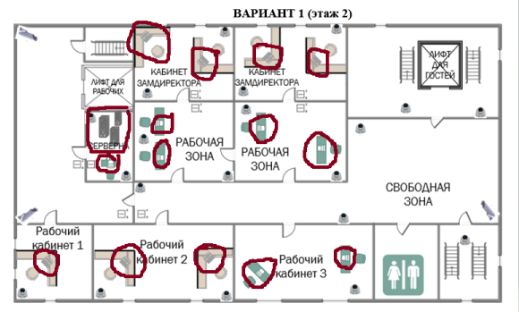

АИС

Кабинет Замдиректора 1 – документы, ПК 1,2 - кража информации, персональных данных, конфиденциальной информации

Кабинет Замдиректора 2 - документы, ПК 1,2 - кража информации, персональных данных, конфиденциальной информации

Серверная – База данных – кража информации, персональных данных, конфиденциальной информации

Рабочая зона 1 - документы, ПК 1,2 - кража информации, персональных данных, конфиденциальной информации

Рабочая зона 2 - документы, ПК 1,2 - кража информации, персональных данных, конфиденциальной информации

Рабочий кабинет 1 – ПК 1 - телефония

Рабочий кабинет 2 – ПК 1, 2 – телефония

Рабочий кабинет 3 – ПК 1, 2 - телефония

## Вариант 2

**2.1.Обоснование выбора кабинета как объекта защиты.**

Необходимо выполнить чертеж кабинета в «Visio» (по образцам инж. конструкций, используя обозначения конструкций из рук. документов).

Обозначить рабочие места (стол, стул, орг. технику и т.д.)

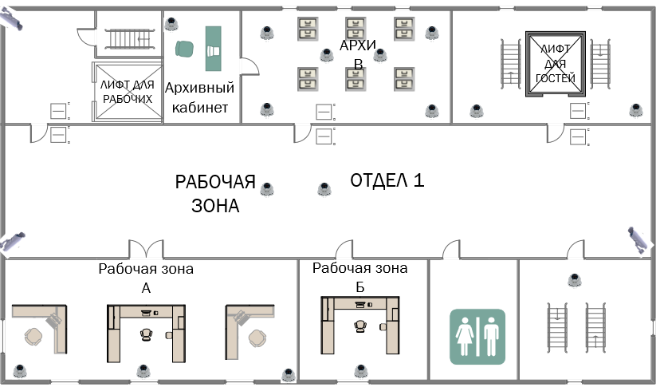

**2.2. Составление плана кабинета как объекта защиты.**

**(кабинет или переговорная)**

2.1.1 Анализ объекта защиты.

- Описание объекта (ПРИМЕР: Объект защиты представляет собой кабинет руководителя который расположен на втором этаже здания , с трёх сторон окружён задействованными помещениями…..)

* Окна
* Двери
* Описание смежных помещений
* Система электропитания (освещение):
* Система заземления
* Системы сигнализации (тип)
* Система вентиляции
* Система отопления
* Телефонные линии
* Оргтехника
* Бытовая техника
* Описание обстановки вокруг объекта

Объект защиты представляет собой архив и, прилегающий к нему, архивный кабинет которые расположены на втором этаже здания. Архив с двух сторон окружён задействованными помещениями, такими как лифт с лестничной площадкой для гостей и лестничной площадкой для рабочих. В архиве располагаются три окна, выходящих на улицу.

В архив ведет одна дверь из рабочей зоны, а дверь для входа в архивный кабинет расположена в самом архиве.

Смежные помещения представляют собой лестничные площадки с лифтами. В каждой из этих помещений присутствуют камеры и кнопки, для включения\выключения света.

Система электропитания должна обеспечивать бесперебойную работу камер видеонаблюдения, расположенных как в архиве, так и в прилегающим кабинетам. Так же система электропитания должна питать электроэнергией выключатели света, и в кабинете архива должны присутствовать розетки для питания вычислительных устройств (Ноутбуки, компьютеры).

Объект защиты должен быть оснащен следующими типами сигнализаций: пожарная и охранная. Охранная сигнализация должна включать в себя: извещатели, приемно-контрольные приборы, источники питания, оповещатели, объектовую часть системы передачи извещений (СПИ).

Телефонные линии не предусмотрены для этого объекта защиты, но с соседних кабинетах (Рабочая зона А, рабочая зона Б) они присутствуют, и они должны быть защищены криптографическими системам, анализаторов телефонных линий, односторонних маскираторов речи, средств пассивной защиты, постановщиков активной заградительной помехи. Так же защита информации может осуществляться на семантическом (смысловом) уровне с применением криптографических методов и энергетическом уровне.

Оргтехника на данной схеме представляет собой настольные персональные компьютеры, которые используются сотрудниками. На каждом компьютере должны присутствовать методы авторизации пользователей, что бы никто посторонний не смог получить доступ к информации. Так же на персональных компьютерах должны присутствовать антивирусные программы и межсетевые экраны.

Обстановка вокруг объекта безопасная, так как ведется постоянное видеонаблюдение с помощью двух камер видеонаблюдения, а в самом архиве их 6 штук. Так же стоит сказать, что единственным источником утечки информации может послужить лестничная площадка для рабочих, так как она не оборудована камерами видеонаблюдения, и недобросовестный персонал, может вести прослушивание архивного кабинета.

2.1.2 Описать угрозы информационной безопасности Вашему объекту.

(c точки зрения АИС, рабочих станций, серверов)

Угрозой информационной безопасности АИС может быть неопытность пользователей при пользовании ПЭВМ. Пользователь может случайно или специально заразить свой компьютер вирусом, а так как все компьютеры, скорее всего, будут в одной сети, то распространение вредоносного ПО может быть очень быстрым. Хоть и было сказано, что все компьютеры должны быть оборудованы средствами антивирусной защиты, но не всегда им удается противостоять новым угрозам.

2.1.3 Выявление каналов утечки и несанкционированного доступа к ресурсам (связанные с АИС)

(Возможные каналы утечки информации. Основные методы и средства несанкционированного получения информации)

Каналами утечки информации могут быть персональные компьютеры, расположенные в архивном кабинете, рабочей зоне А и рабочей зоне Б. Так же, каналами утечки могут послужить документы в архиве. Если получить доступ у камерам, расположенным в архиве, то можно будет сделать фотографии некоторых из них.

2.3.4 Пометить на схеме каналы утечки информации

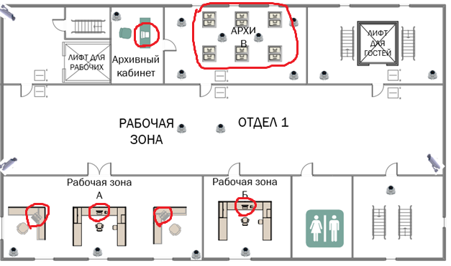

АИС

Архивный кабинет – документы, ПК 1 - кража информации, персональных данных, конфиденциальной информации

Архивный кабинет - бумажные носители, шкафы – Коммерческая тайна, информация о сотрудниках, персональные данные.

Рабочая зона А – ПК 2, ПК 3, ПК 4, ИП- телефония – Коммерческая тайна, информация о сотрудниках, персональные данные.

Рабочая зона Б – ПК 5, ИП- телефония - Коммерческая тайна, информация о сотрудниках, персональные данные.

Организация доступа к файлам  
**Пароль для доступа к информации в документах Word**

**(установка пароля, удаление информации о создателе документа).**

1. Для того чтобы установить пароль на открытие файла надо сначала открыть сам документ. Потом в меню документа выбрать пункт СЕРВИС/ ПАРАМЕТРЫ. После этого на экране появится окно, на котором надо будет выбрать вкладку БЕЗОПАСНОСТЬ.

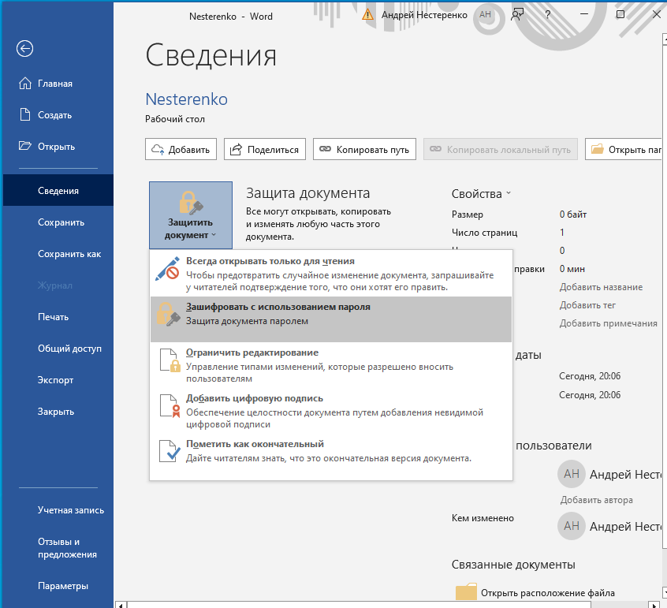

1. На ней в пункте ПАРОЛЬ ДЛЯ ОТКРЫТИЯ ФАЙЛА вводим пароль.

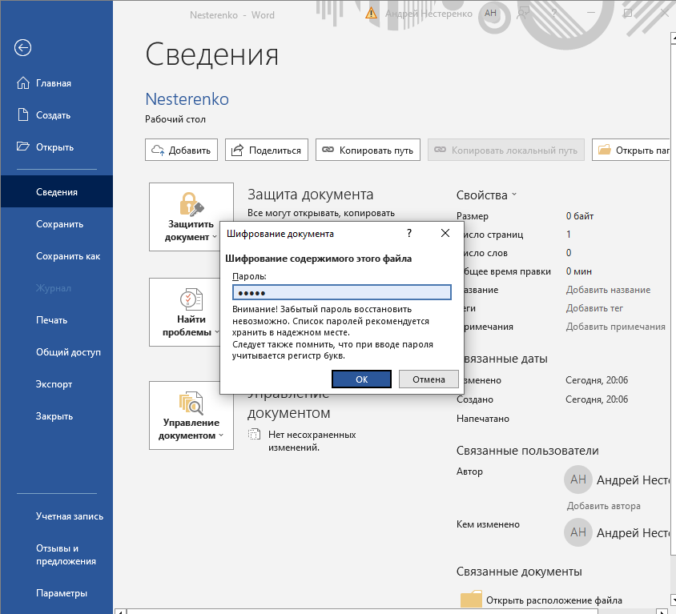

1. После этого на экране появится другое окно, в котором надо будет повторно ввести пароль.

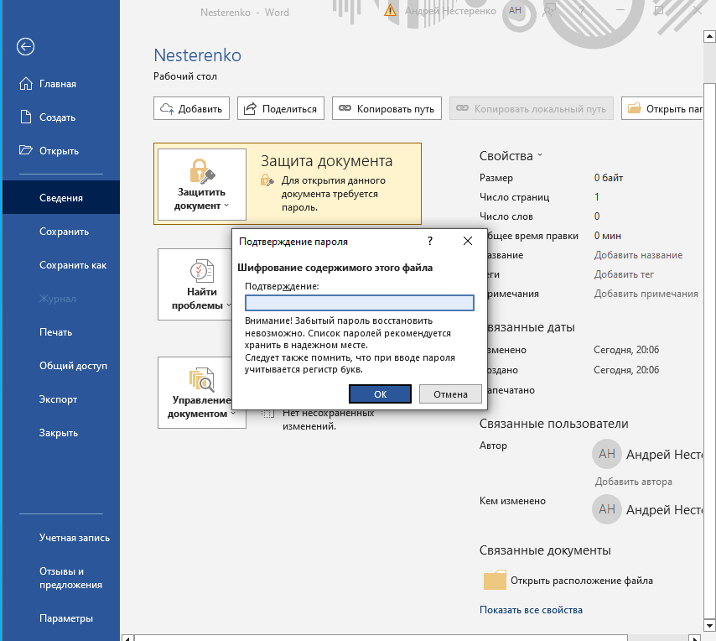

1. После этого нажмите кнопку ОК на каждом окне. После этого при открытии документа на экране будет появляться окно, в котором надо будет ввести пароль.

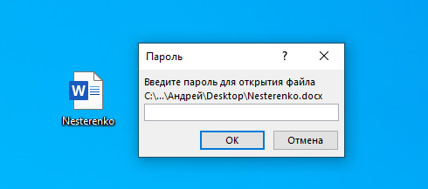

1. При неверно введенном пароле документ не будет открываться.

**Защита документа от ввода данных, копирования, его удаления и печати.**

1. Очень часто требуется, чтобы создаваемый документ использовался другими пользователями только для просмотра. Для этого надо открыть сначала сам документ.
2. Потом пункт меню СЕРВИС/ПАРАМЕТРЫ. Появится окно. После этого надо выбрать вкладку БЕЗОПАСНОСТЬ, в которой установить пароль как рассказывалось выше в « Параметры совместного использования для данного документа» и поставить метку РЕКОМЕНДОВАТЬ ДОСТУП ТОЛЬКО ДЛЯ ЧНЕНИЯ. Это позволит спрашивать пользователя перед открытием документа, что он будет с ним делать: редактировать или только смотреть.

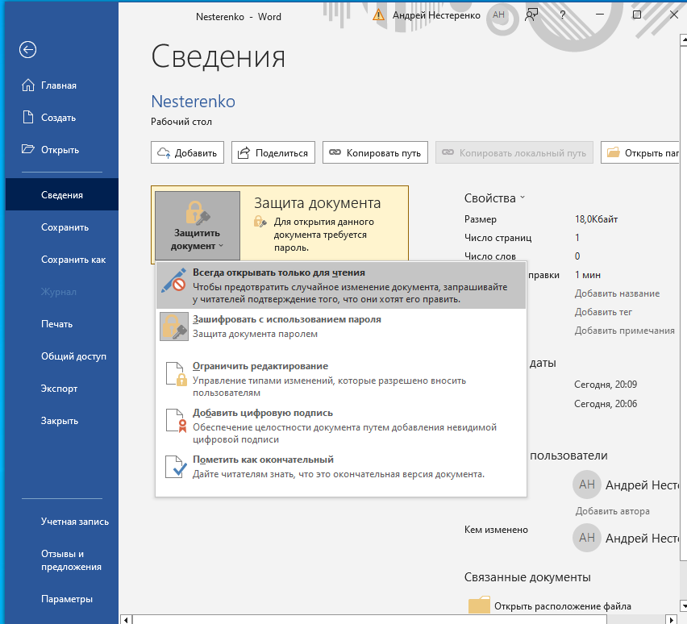

1. В «параметры защиты конфиденциальной информации» поставить метку в пункте ПРЕДУПРЕЖДАТЬ ПЕРЕД ПЕЧАТЬЮ, СОХРАНЕНИЕМ И ОТПРАВКОЙ ФАЙЛА, СОДЕРЖАЩЕГО ЗАПИСАННЫЕ ИСПРАВЛЕНИЯ И ПРИМЕЧАНИЯ. После этого нажать кнопку ОК.

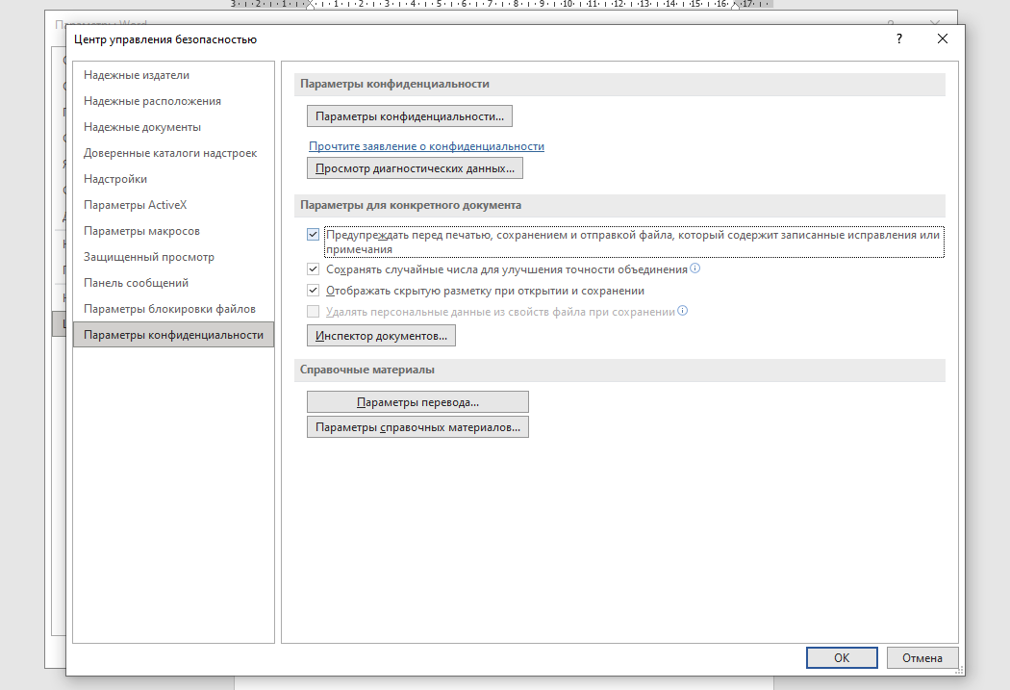

1. Теперь перед открытием документа будет появляться окно, в котором будет спрашиваться пароль, если вы хотите что-то сделать с документом. После ввода пароля надо нажать кнопку ОК. Если же вы хотите только просмотреть документ, то вам будет предложено нажать кнопку ТОЛЬКО ЧТЕНИЕ.

Стоит заметить, что если также установить пароль на сам документ полностью, то получится двойная защита. При этом первое появившиеся окно будет запрашивать пароль на открытие самого документа, а второй, который будет вводиться в появившиеся следом за этим окном, для определения действий, которые вы собираетесь совершать с документом.

**Снятие защиты и удаление пароля**

1.Для того, чтобы удалить пароль и открыть полный доступ к документу надо открыть документ, на котором стоит пароль.

2. После этого открыть пункт меню документа СЕРВИС/ПАРАМЕТРЫ.

3.После открыть вкладку БЕЗОПАСНОСТЬ. На ней ПОБУКВЕННО (!) удалить нужные пароли. Если же удалить пароль целиком, то никакого фактического удаления не произойдет и запрос на введение пароля будет появляться снова.

**Установка других видов ограничений**.

1.Помимо вышеуказанных ограничений можно установить и другие ограничения. Для этого надо открыть пункт меню документа СЕРВИС/ЗАЩИТА ДОКУМЕНТА.

2. После этого в правом углу экрана появится меню, в котором будут указаны другие способы защиты документа.

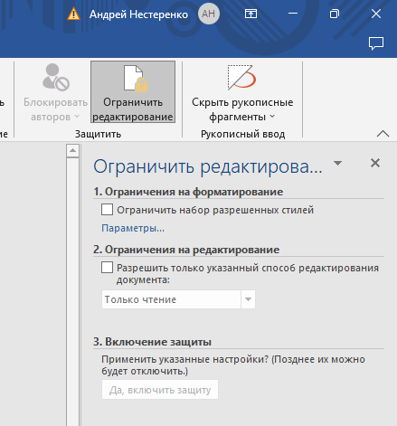

1. ограничения на форматирование.
2. ограничения на редактирования.
3. Если мы поставим галочку на пункте «Ограничить набор разрешенных стилей», то откроется другое меню. Ниже представлено это меню. При его появлении надо отметить пункт «Ограничить набор разрешенных стилей». Это позволит самостоятельно выбрать те стили форматирования, которые будут допускаться при редактировании документа. Также после выделения вышеуказанного пункта активируется кнопка, при нажатии на которую система оставит только рекомендуемый набор способов форматирования.

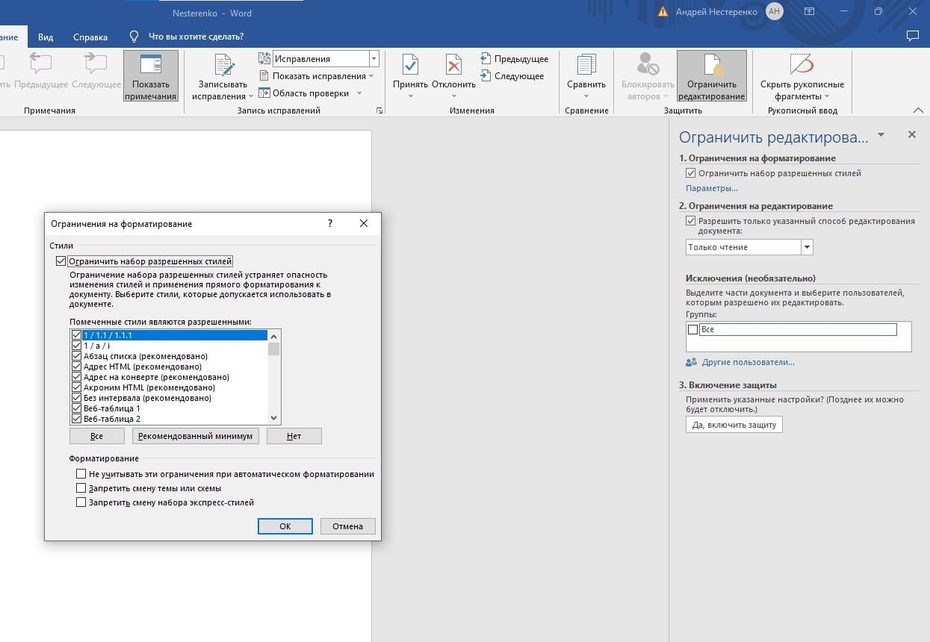

1. При выделении пункта «Разрешить только указанный способ редактирования документа». После этого можно будет указать только 1(!) какой-либо способ редактирования, а также указать пользователей, которым это можно делать. Если таких нет в представленном списке, то можно их добавить.

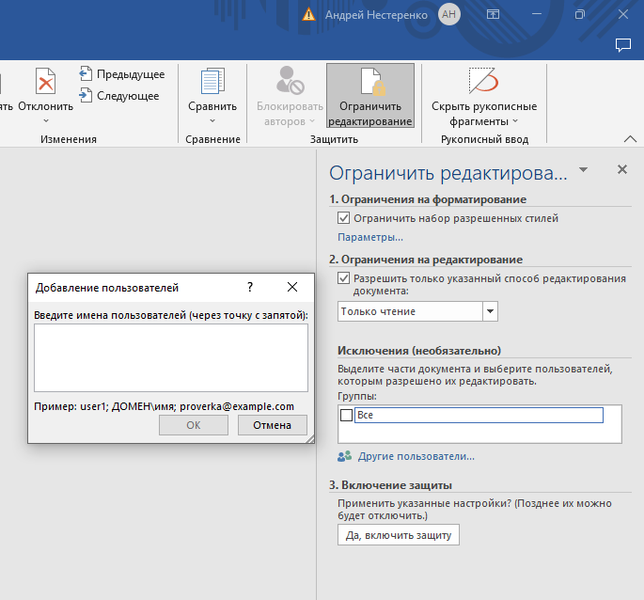

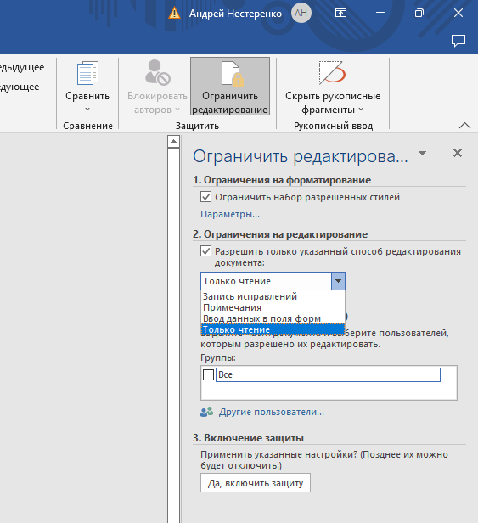

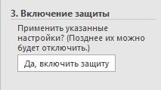

1. После выделения хотя бы одного из 2-х вышеуказанных пунктов появляется 3-й пункт, в котором надо подтвердить применение указанных ранее способов защиты текста.
2. Как видно, открывается еще одна ссылка «ограничить разрешение», при вызове которой открывается окно, которое имеет ссылку для заключения договора с создателями операционной системы чтобы они прослеживали отправку документов с компьютера.

Также можно вызвать это окно и по другому пути: в меню документа выбрать ФАЙЛ/РАЗРЕШЕНИЯ/НЕ РАСПРОСТРОНЯТЬ или ФАЙЛ/РАЗРЕШЕНИЯ /ОГРАНИЧИТЬ РАСРЕШЕНИЯ.

**Установка параметров защиты конфиденциальности.**

1. При сохранении компрометирующих документов важно, чтобы не были известны данные о создании этого документа.
2. Для этого надо в пункте меню документа выбрать СЕРВИС/ПАРАМЕТРЫ. В появившемся окне поставить метку в «удалять личные сведения файла при сохранении документа». После этого при выделении документа не будет видно, кто создал документ. Внизу представлены два рисунка. Слева окно сведений о документе, в котором задано удаление сведений о создателе, а справа нет.

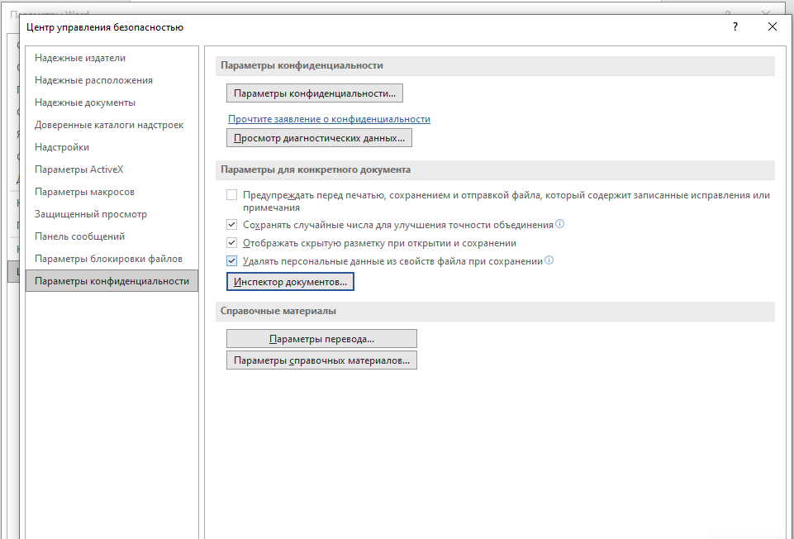

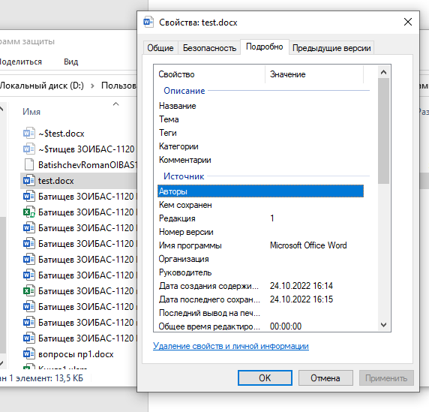

1. Стоит также отметить, что задание такого способа защиты надо задавать еще ДО ПЕРВОГО СОХРАНЕНИЯ ДОКУМЕНТА.

## Работа с современными программными и программно-аппаратными средствами защиты от НСД

## Применения средств исследования реестра Windows для нахождения следов активности вредоносного ПО

**Реестр Windows** — это иерархическая база данных, которая содержит все конфигурации и настройки, используемые компонентами, службами, приложениями и почти всем в Windows.

В реестре есть две основные концепции, о которых нужно знать: ключи и значения. «Ключи реестра» — это объекты, которые в основном являются папками и выглядят в интерфейсе Редактора реестра точно так же, как папки. «Значения реестра» немного похожи на файлы в папках, и они содержат фактические настройки.

Когда вы открываете редактор реестра в первый раз, вы увидите древовидную структуру на левой панели, которая содержит все ключи со значениями в правой части. В целом это напоминает файловый менеджер с вложенными папками и подпапками, в некоторых из которых размещены файлы.

В первую очередь следует обратить внимание на ключи корневого уровня, (рис 1), левая часть экрана, поскольку в них содержатся все данные. В каждом из них хранится разный набор информации, поэтому в зависимости от того, что вы пытаетесь сделать, вам нужно будет знать, в какой раздел перейти.

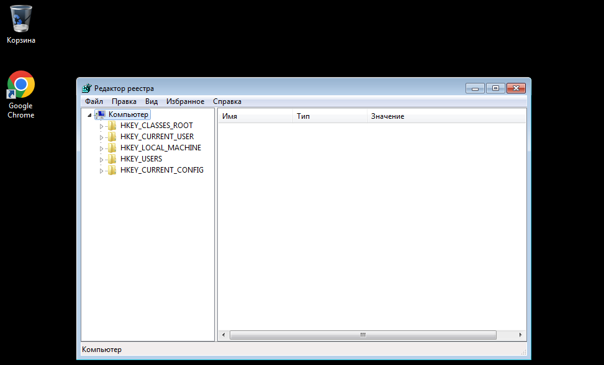

Рисунок 1 – Ключи корневого уровня

Трёх из пяти элементов на корневом уровне на самом деле не существует… они просто связаны с элементами, расположенными ниже в одном из других ключей. То есть некоторые из ключей корневого уровня являются просто ссылками на часть реестра, расположенную в глубине другого корневого ключа.

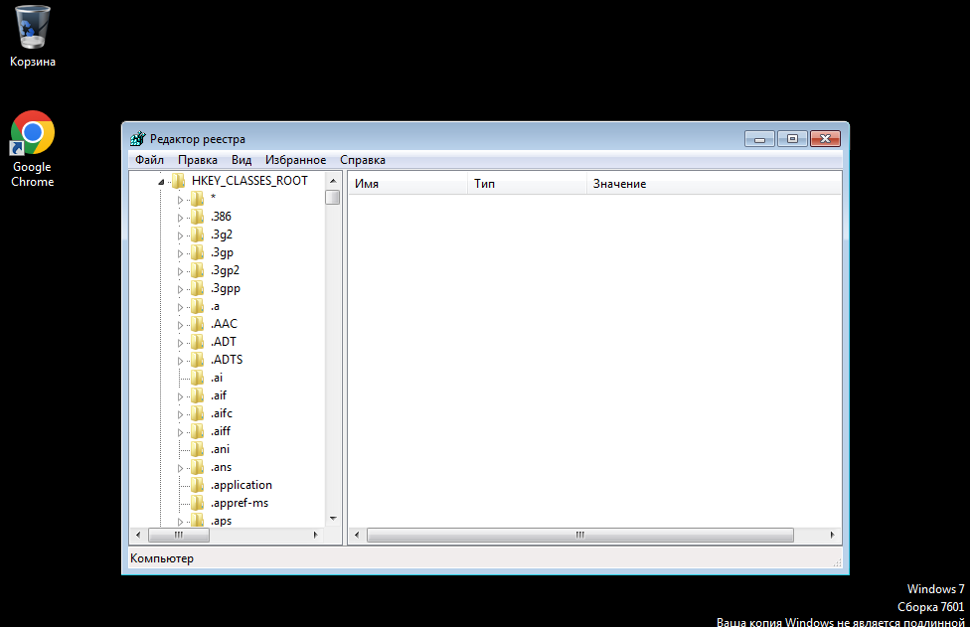

**Иерархическая структура реестра**

Структура реестра похожа на структуру хранилища файлов.

Возможно, вам будет проще использовать терминологию реестра, обратившись к древовидным форматам или хранилищам файлов. Аналогия с файлами особенно уместна, потому что раньше Windows настраивалась из файлов .INI. В частности, сами ключи используют соглашения об именах файлов. Это удобная функция, поскольку Windows может управлять объектами реестра так же, как файловыми объектами. У кустов реестра есть символические ссылки, которые похожи на сопоставления виртуальных путей в файловой системе. Подразделы реестра также имеют владельцев и разрешения, как каталоги и папки.

Таблица «Терминология реестра»

| **Реестр** | **Другие деревья** | **Файловое хранилище** |
| --- | --- | --- |
| Куст (Hive) | Дерево | Файловая система |
| Ключ | Узел | Директория или папка |
| Подключ | Подузел | Поддиректория или подпапка |
| Значение | Ключ | Файл |
| Тип | Тип | Тип файла |
| Данные | Значение | Содержимое файла |

Обратите внимание, что ключ может содержать подразделы или значения. Подраздел может иметь другой подраздел, поэтому ключ и подраздел обычно взаимозаменяемы так же, как каталог и подкаталог или папка и подпапка. Ключ без значения может хранить данные в так называемом значении по умолчанию.

В литературе, особенно посвящённой программам по анализу реестра, часто используются выражения **«куст реестра» или «улей реестра»,** в английском языке это обозначается словом **hive**.

Говоря о программах для анализа реестра, под выражением «куст реестра» обычно понимается один из файлов SOFTWARE, SAM, SECURITY, SYSTEM и так далее. То есть кустом реестра является файл, в котором хранятся ключи корневого уровня или ключи корневого уровня.

В контексте «Редактора реестра» под кустом реестра может пониматься иерархическая часть реестра, необязательно расположенная в отдельном файле.

HKEY_CLASSES_ROOT

HKEY_CLASSES_ROOT, часто сокращённо HKCR, представляет собой куст реестра в реестре Windows и содержит информацию об ассоциации расширения файла, а также данные программного идентификатора (ProgID), идентификатора класса (CLSID) и идентификатора интерфейса (IID). Этот ключ на самом деле просто ссылка на HKLM\Software\Classes.

**Дополнительно изучить информацию [1,2, 3].**

**Восстановление записи ключа**

* 1. Создаем временную запись ключа, содержащую смещение.
  2. Добавляем в улей запись
  3. Пытаемся считать параметры ключа. Ячейка ключа не содержит контрольной суммы, так что невозможно точно сказать, повреждена ячейка или нет; некоторые приемы проверки описаны в [3]
  4. Рекурсивно считываем родительскую запись ключа. Необходимо выйти из рекурсии, если:

• достигнут ключ, который не является удаленным (дальше по иерархии передвигаться смысла нет, так как по общей логике программы до запуска отображения удаленных данных запускается считывание активных данных);

• запись-предок не является ключом. Рекурсивно считываем подключи и значения.

* 1. Если выполнение было завершено с ошибкой, то удаляем из улья добавленную в п. 2 запись, иначе добавляем в ключ-предок запись о том, что текущий ключ является подключом.

**Восстановление записи значения**

На данном этапе исследований восстановление пути, в котором находится удаленная запись значения, не представляется возможным, так как ссылка на нее удаляется из списка значений, а сама ячейка значения не содержит указателя на родительскую ячейку.

Впрочем, удаленные данные остаются в иерархии, если было удалено не само значение, а ключ, содержащий его.  
Так как при удалении с ячейкой значений ничего не происходит, можно считать параметры значения и при отсутствии ошибок чтения добавить в результирующее множество данных.

**Исследование данных реестра**

**Использование временных меток ключей**

Все ключи реестра содержат временную метку (timestamp, last write value), похожую на дату последнего изменения для файлов. Это значение хранится в структуре FILETIME и показывает дату и время того, когда ключ реестра был изменен. Это значение обновляется, когда ключ был создан, изменен или удален. Временная метка есть только у ключей реестра, значения реестра такого поля не содержат.

При попытке сокрытия следов инцидента злоумышленники могут изменять данные в записях, отвечающих за хранение времени последнего изменения. В этом случае значение временной метки позволяет не только установить истинное время какого-либо события, но и установить факты намеренного редактирования реестра с целью сокрытия следов (изменение данных в значении, отвечающем за хранение времени последнего обновления).

В большинстве случаев временные метки являются единственным указателем на дату и время какого-либо события, например, подключения USB-носителя. Кроме этого, временные метки ключей позволяют построить временную линию событий путем анализа временных меток в различных разделах реестра.

**Информация о системе**

В значениях ключа «SOFTWARE\Microsoft\ Windows NT\CurrentVersion» хранятся различные параметры операционной системы: версия, издание, номер сборки, информация о сервис-паке и так далее. Кроме того, в этом разделе хранится регистрационная информация, что может быть полезно при анализе случаев нелицензионного использования ПО.

**Получение информации о подключаемых USB-устройствах**

Анализ подключаемых устройств может дать исследователю информацию о носителях, когда-либо подключенных к системе. Подобная информация может быть полезна, например, в случае расследования утечки данных: эксперту необходимо знать, с какими USB- устройствами проводилась работа, а также идентификаторы этих устройств для сопоставления с уже имеющимися данными.

Когда съемное USB-устройство (например, флэш-накопитель) подключается к ПК, информация о нем будет сохранена в разделе HKLM > System > ControlSet00x > ENUM > USBSTOR.

В этой ветке реестра создаются ключи, каждый из которых представляет свой класс устройств. Имя ключа задается в следующем формате [1]:

Type&Ven_{vendor}&Prod_{product}&Rev_ {rev} .

В этих ключах создаются подключи, представляющие экземпляр устройства. В качестве имени подключа используется серийный номер устройства.

Стоит обратить внимание, что у экземпляра устройства может не быть серийного номера (тогда устройство не пройдет сертификацию Microsoft). В этом случае в имени ключа, отвечающего за экземпляр устройства, вторым символом будет «&». Особенности получения временных меток После получения базовой информации об устройстве необходимо определить дату и время первого и последнего подключения устройства. Реестр не хранит информацию о первом подключении (она хранится в файле C:\Windows\inf\setupapi.dev.log).

Информацию о последнем подключении устройства нельзя брать из временной метки соответствующей устройству записи ключа, так как временные метки всех ключей из раздела «SYSTEM\ControlSet00x\ENUM\USBSTOR» периодически обновляются текущей датой (это происходит из-за существования нескольких конфигураций - текущей, последней удачной - и их синхронизации).

Для получения времени последнего подключения USB-устройства следует взять временную метку одного из подключей ключа SYSTEM\ControlSet00x \Control\DeviceClasses\ {53f56307-b6bf-11d0-94f2-00a0c91efb8b}\.

Поиск подключа проводится по названию, которое должно содержать серийный номер USB-устройства, для которого необходимо определить дату последнего подключения.

Установлено, что система хранит полный список USB-устройств, когда-либо подключавшихся к системе.

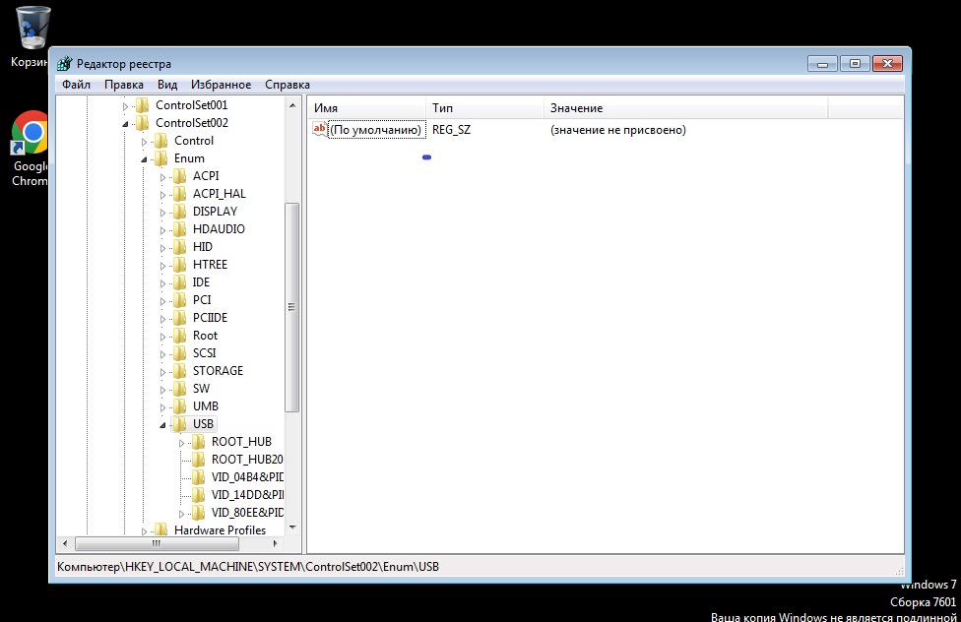

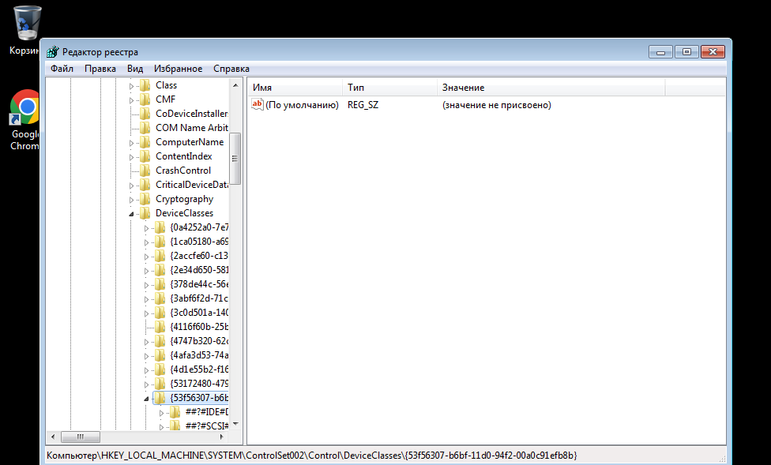

**Получение информации о подключавшихся сетевых картах**

Результат анализа списка сетевых карт может использоваться экспертом как доказательство использования внешней сетевой карты (или устройства, исполняющего роль внешней сетевой карты) или доказательство использования виртуальных машин.При подключении новой сетевой карты система сохраняет данные в раздел SOFTWARE\ Microsoft\Windows NT\CurrentVersion\Network Cards.

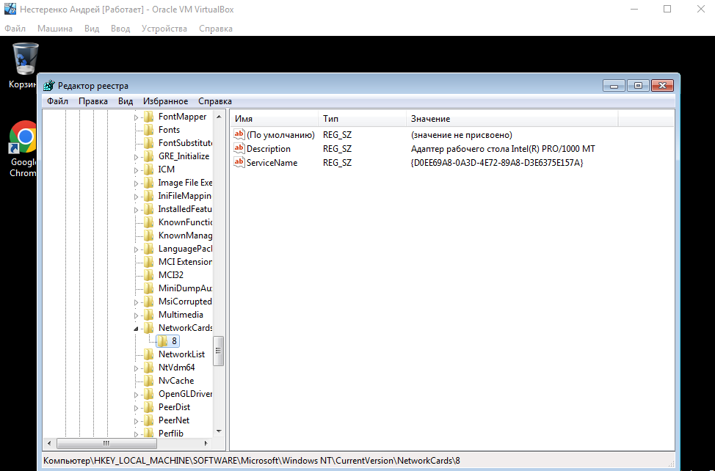

Внутри этого раздела находятся подключи, каждый из которых хранит информацию по отдельной сетевой карте. Эти ключи не обновляются, соответственно, можно воспользоваться их временной меткой для выяснения даты установки сетевой карты. Дополнительная информация может быть найдена в следующем ключе улья SYSTEM: SYSTEM\ControlSet00x\Control\Class\ {4D36E972-E325-11CE-BFC1-08002bE10318}\ {00nn}, где {00nn} - имя соответствующего ключа из прошлого раздела. Установлено, что система хранит полный список сетевых карт, когда-либо используемых системой.

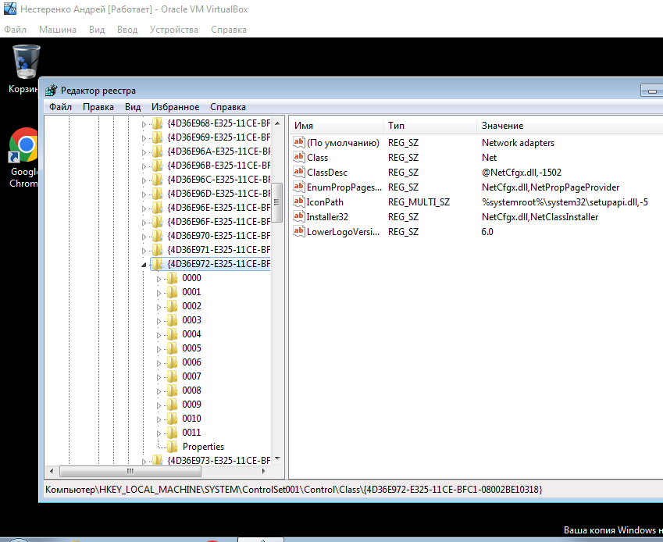

**Информация о сетевом окружении**

Анализ информации, хранящейся по сетевому окружению, может дать исследователю представление о сетевой активности, которая была произведена на анализируемой системе.

Это установленные сетевые карты, сети, к которым подключалась машина, и, что самое важное, список беспроводных сетей. Известно много случаев использования анонимных беспроводных сетей для совершения противоправных действий.  
Информация о сетевых интерфейсах хранится в следующем разделе реестра: SYSTEM\ControlSet00x\Services\Tcpip\Parameters\ Interfaces.

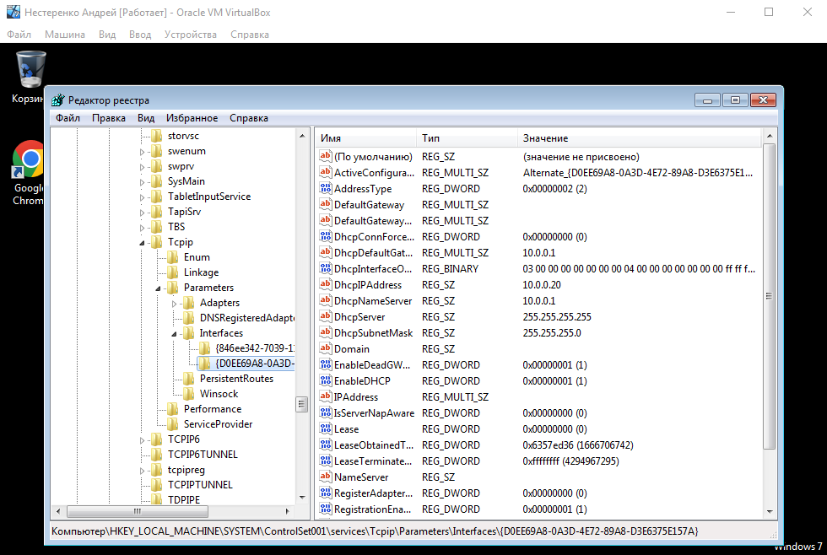

Данный раздел содержит ключи, в качестве имени ключа используется GUID. В ключе содержится множество значений, описывающих параметры сетевого интерфейса: параметры DHCP, IP адрес, шлюз по умолчанию и так далее.  
По GUID можно получить имя сети из раздела SYSTEM\ControlSet00x\Control\Network\ {4D36E972-E325-11CE-BFC1-08002BE10318}\ {GUID}.

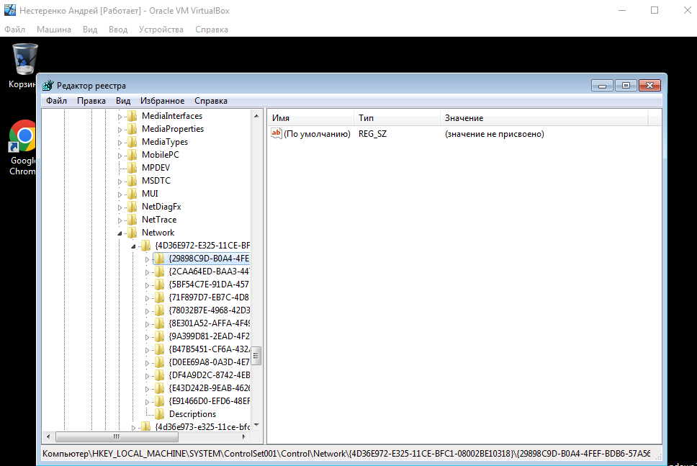

**Беспроводные сети**

Для любой беспроводной сети, к которой было произведено подключение, создается запись в разделе SOFTWARE\Microsoft\Windows NT\CurrentVersion\NetworkList\Nla\Wireless.

Этот ключ лишь содержит список идентификаторов беспроводных сетей ; подробная информация может быть получена путем связывания этих идентификаторов с сигнатурами из раздела SOFTWARE\Microsoft\Windows NT\CurrentVersion\NetworkList\Signatures\ Unmanaged.

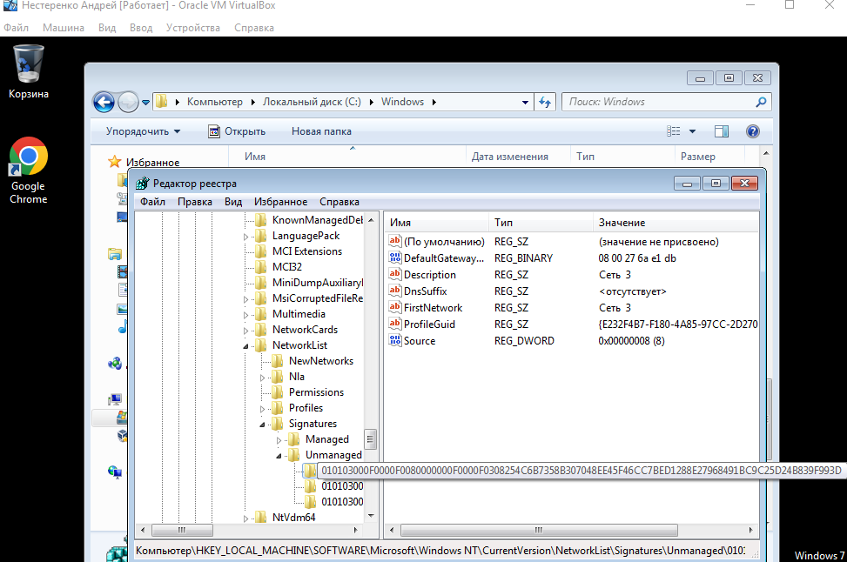

После этого необходимо связать сигнатуру и профилем, находящиеся в записи значения ProfileGuid. Для этого необходимо выбрать данные из записи ключа SOFTWARE\ Microsoft\Windows NT\CurrentVersion\NetworkList\Profiles\{ProfileGuid}.

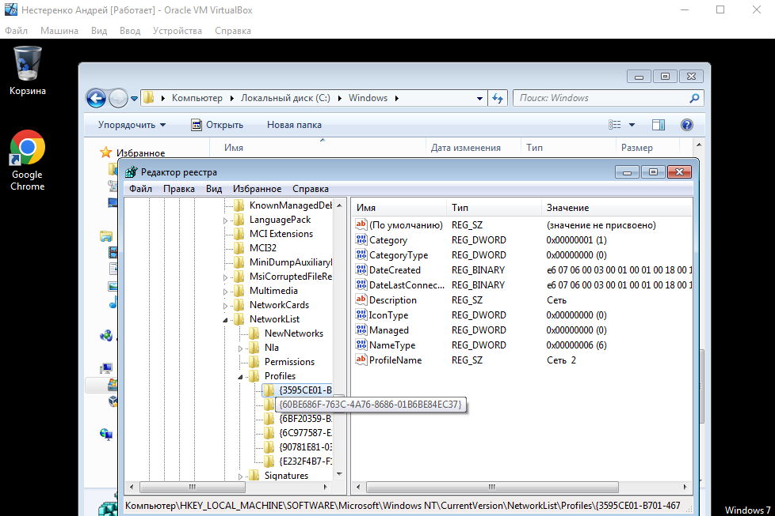

Итоговые данные содержат следующую важную информацию:

• дата создания;

• дата последнего подключения;• имя профиля;• MAC шлюза по умолчанию (default gateway).

ОС хранит полный список беспроводных сетей, сигнатур и профилей (если пользователь не удаляет данные вручную).

**Интранет-сети**

Анализ интранет-сетей во многом похож на анализ беспроводных сетей. Для анализа интранет-сетей необходимо обратиться к разделу SOFTWARE\Microsoft\Windows NT\ CurrentVersion\NetworkList\Nla\Cache\ Intranet.

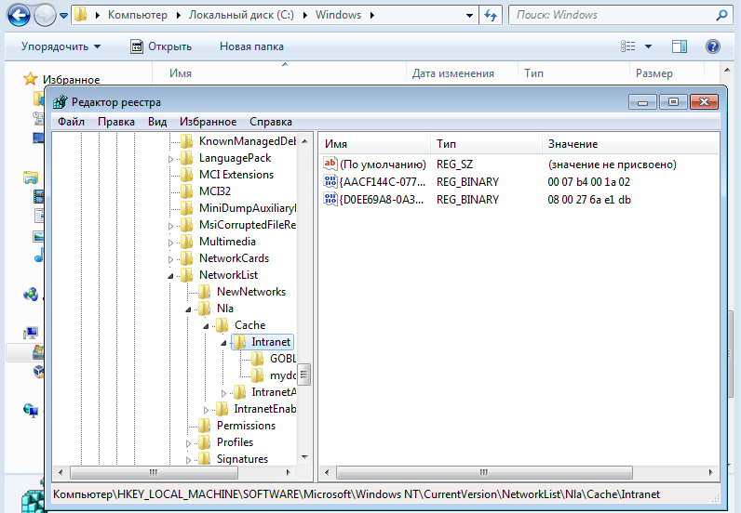

После получения подключей из данного раздела необходимо связать их с записями сетевых профилей, связывание производится через GUID.

**Информация о пользовательской активности**

**Microsoft сохраняет списки пользовательской активности именно в реестре.**

Такие списки пользовательской активности получили название «Списки недавно используемых элементов» (Most Recently Used lists - в дальнейшем MRU списки). MRU списки играют в расследовании инцидентов важную роль, и могут предоставить эксперту косвенное доказательство действий возможного злоумышленника или дать направление дальнейшего анализа.

В реестре Windows большинство пользовательских действий сохраняются в ульях NTUDSER.dat, для каждого пользователя создается свой улей.

Информация о запуске GUI-приложений через проводник Windows хранится в разделе NTUSER.dat\Software\Microsoft\Windows\ CurrentVersion\Explorer\UserAssist\{GUID}\ Count.

Для ОС Windows 7/8 значение {GUID} может быть одним из двух:

• в разделе {CEBFF5CD-ACE2-4F4F-9178- 9926F41749EA}\Count содержится информация по исполняемым приложениям;

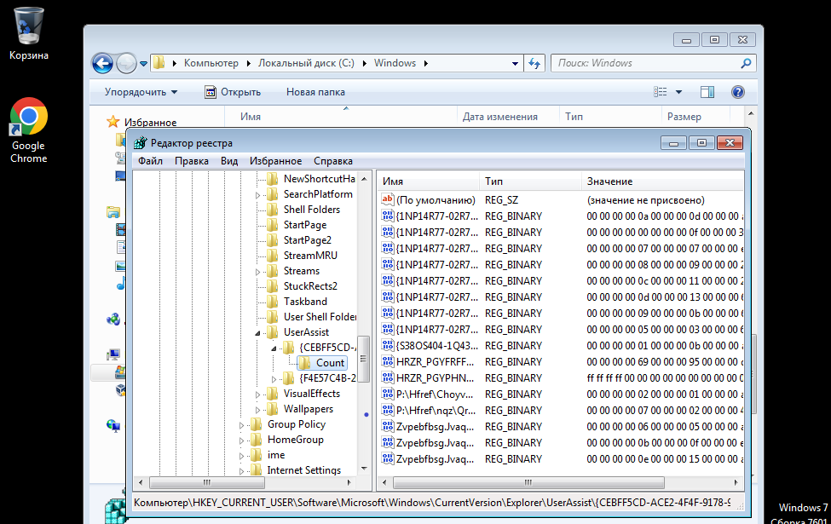

• в разделе {F4E57C4B-2036-45F0-A9AB- 443BCFE33D9F}\Count содержится информация по открываемым ярлыкам.

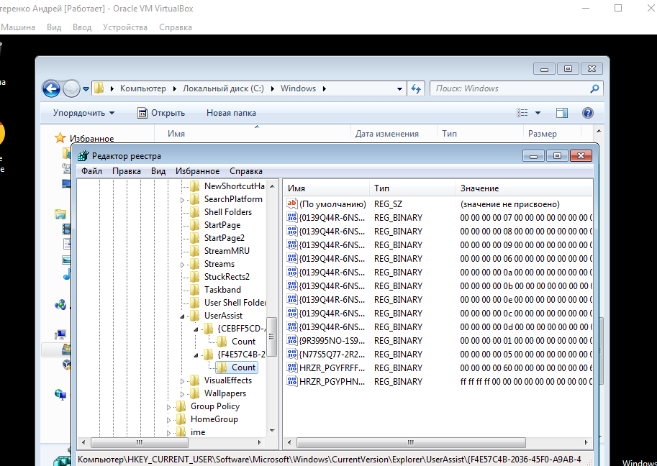

Для каждого запускаемого приложения / открываемого ярлыка создается запись значения, имя которого кодируется алгоритмом ROT-13, а данные представляют собой двоичные данные размера 72 байта.

Информация о недавно открытых документах хранится в разделе реестра HKСU\Software\ Microsoft\Windows\CurrentVersion\Explorer\ RecentDoc.

Данный раздел реестра содержит подключи с именем, эквивалентным расширению открытого файла (например, .doc, .gif; также есть специальный ключ с именем Folder, в котором хранится информация о каталогах) . Внутри каждого ключа хранится до десяти (это значение по умолчанию, оно может быть изменено ) значений с именем, равным числу от 0 до 9.

Кроме этого, до 150 записей значений (которые описывают последние открытые документы без группировки по расширению, далее «общий список») хранятся внутри коревого ключа HKСU\So^tware\Microsoft\Windows\ CurrentVersion\Explorer\RecentDoc.  
Данные ячейки значения представляют собой строки, закодированные в двоичном формате. Сначала идет имя открытого файла в кодировке Unicode, затем имя открытого файла в кодировке UTF-8, затем опять имя файла в кодировке Unicode с небольшими изменениями в имени файла (добавляется .lnk в конце). К сожалению, каталог, в котором хранится файл, не сохраняется.

## Защита информации от несанкционированного копирования с использованием специализированных программных средств

## Защитные механизмы в приложениях (на примере MSWord, MSExcel, MSPowerPoint)

В данной работе рассматривается третий вариант - использование функций защиты данных встроенных в программный пакет Microsoft Word.

Основные настройки защиты данных в Microsoft Word задаются на вкладке «Безопасность» окна «Параметры», а также через панель задач «Защита документа».

Для открытия окна «Параметры» следует в меню «Сервис» выбрать позицию «Параметры...»(рис. 1.1).

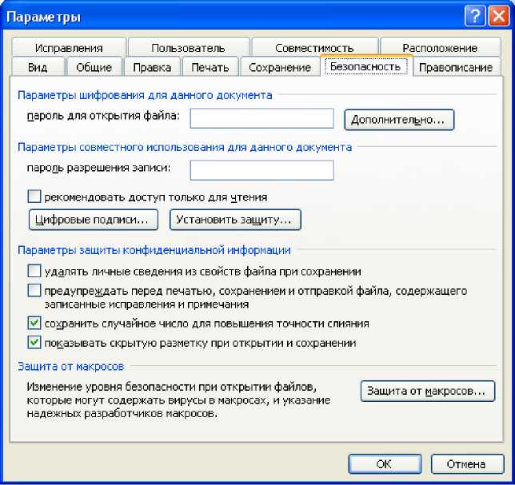

Рис. 1.1. Вкладка «Безопасность» окна «Параметры» в Microsoft Word

Для открытия панели задач «Защита документа» (рис. 1.2) следует в меню «Вид» выбрать позицию «Область задач», затем в заголовке области задач из раскрывающегося списка выбрать «Защита документа» (рис. 1.3).

Рис. 1.3. Открытие панели задач «Защита документа»

В Microsoft Word возможно установить различные режимы защиты документа:

1. *Защита от несанкционированного просмотра.* Парольная защита на открытие документа.
2. *Защита от несанкционированного редактирования. Здесь возможны несколько вариантов:*

а) *защита всего содержимого от редактирования.* Парольная защита на сохранение измененного документа.

б) *защита части содержимого от редактирования.* Парольная защита на редактирование указанной части документа.

в) *защита всего содержимого от редактирования,* кроме полей форм. Парольная защита на редактирование всей текстовой части документа, кроме использованных в документе полей форм.

1. Задание на лабораторную работу

Выполните указанные действия для некоторого, выбранного Вами, документа (файла):

1. Для некоторого документа установите защиту от несанкционированного просмотра его содержимого. 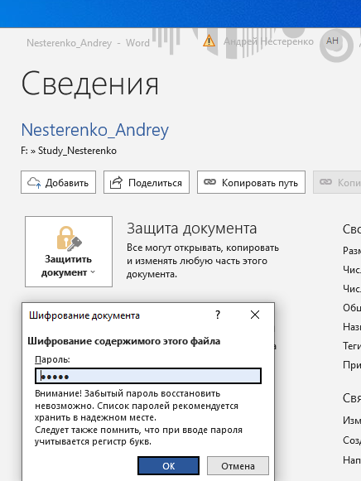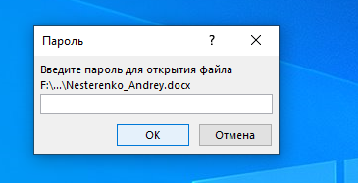
2. Для некоторого документа установите защиту от несанкционированного редактирования всего содержимого документа.

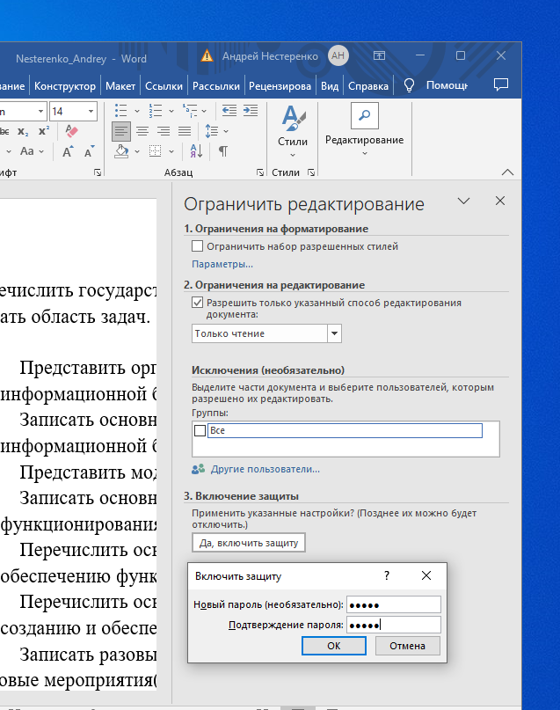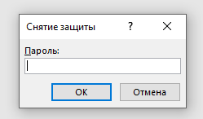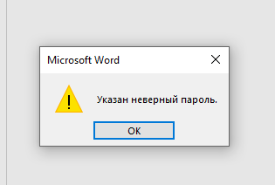

1. Для некоторого документа установите защиту от несанкционированного редактирования только первой страницы документа.

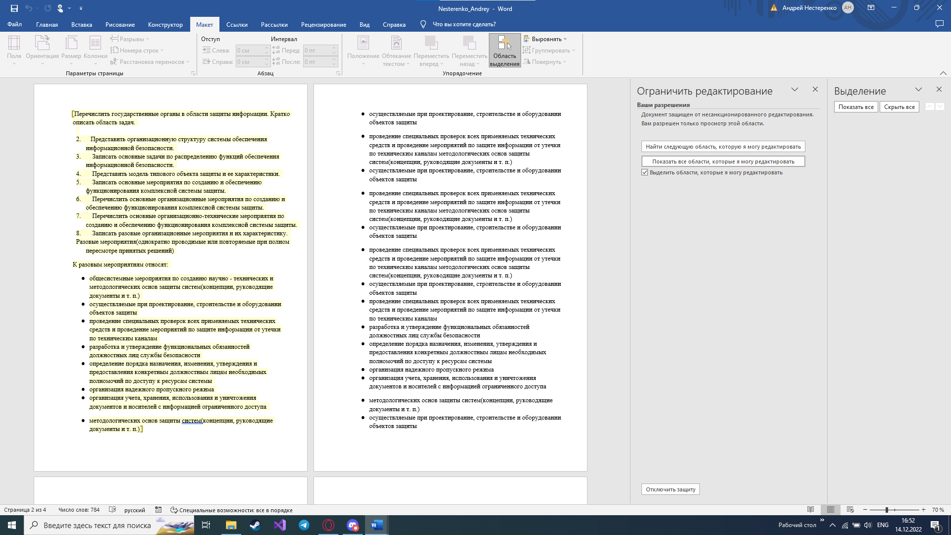

1. Создайте новый документ. Добавьте в него поля форм для ввода данных о заказе товара (ФИО заказчика, наименование товара, количество товара). Установите защиту от редактирования содержимого документа кроме полей форм.

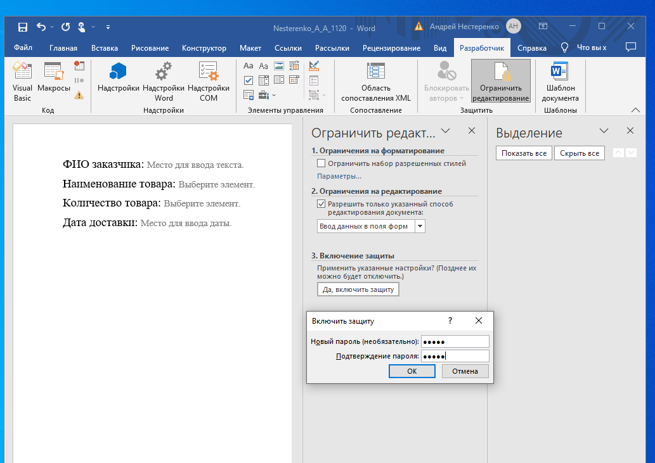

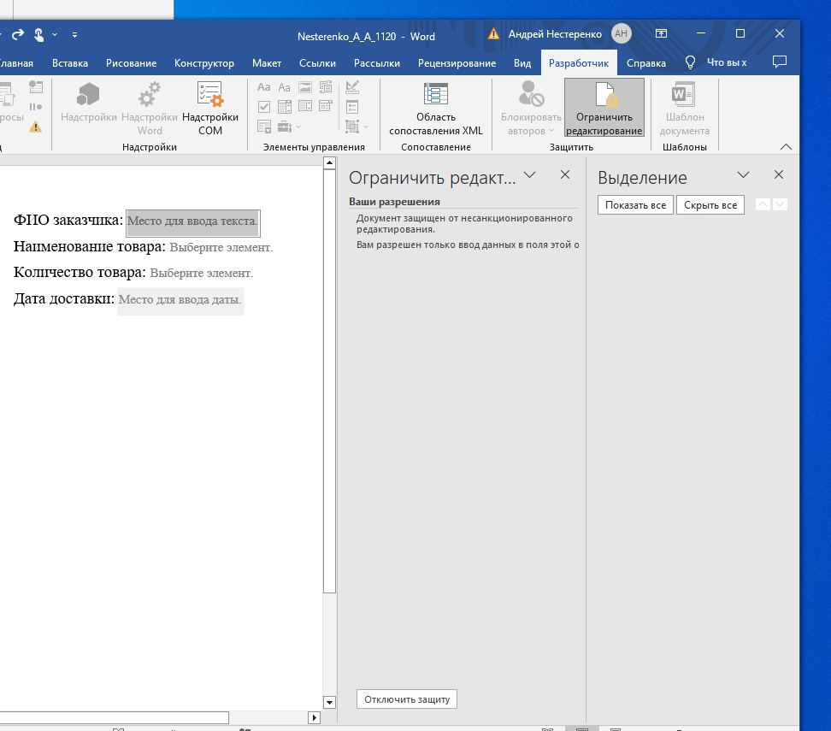

Контрольные вопросы

1. Как установить защиту для документа Microsoft Word от несанкционированного просмотра?

Файл

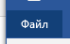

Сведения



Защитить документ

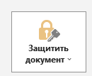

Зашифровать с использованием пароля 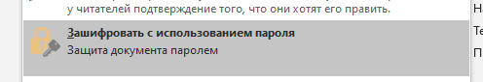

Ввести пароль

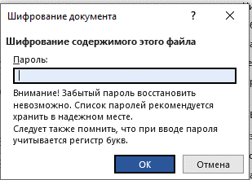

Подтвердить пароль

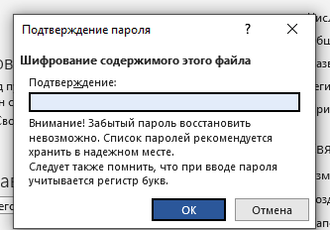

1. Как установить защиту для документа Microsoft Word от несанкционированного редактирования всего содержимого или какой-то его части?

Файл



Сведения



Защитить документ



Ограничить редактирование

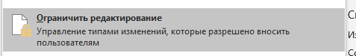

Для всего документа:

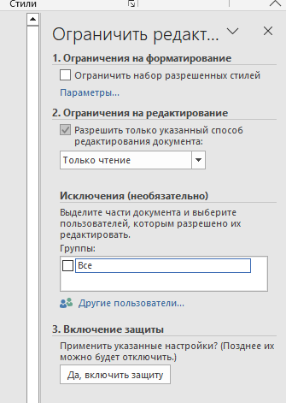

Нажать – Да, включить защиту

Ввести пароль

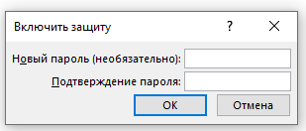

Для определенной части:

Выделяем часть которую можно будет редактировать

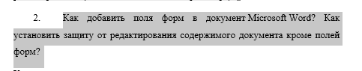

Ставим галочку

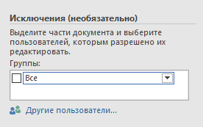

Нажать – Да, включить защиту

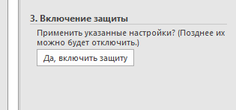

Ввести пароль



1. Для чего может понадобиться защищать документ от редактирования (но с возможностью его просмотра)?

В ситуациях, когда над одним документом работает несколько человек, может понадобиться защита от редактирования Word, чтобы оставить текст документа без изменений. Этим вы покажете другим пользователям, что дальнейшее внесение правок в данный документ нежелательно.

В результате, программа ограничит редактирование документа, потому что он станет доступным только для чтения и в него нельзя вносить изменения.

1. Как добавить поля форм в документ Microsoft Word? Как установить защиту от редактирования содержимого документа кроме полей форм?

Прежде чем перейти к **созданию формы в Word**, вам нужно активировать вкладку «***Разработчик***» на ленте. Для этого нажмите «*Файл*» --> «*Параметры*», чтобы открыть диалоговое окно «*Параметры Word*». Выберите «*Настроить ленту*», затем установите флажок для вкладки «***Разработчик***».

Теперь на ленте появится вкладка «***Разработчик***».

Чтобы добавить поле формы для заполнения, поместите курсор в нужное место, затем выберите необходимый элемент из группы «*Элементы управления*» на вкладке «***Разработчик***». Вы можете навести указатель мыши на поля, чтобы увидеть различные параметры.

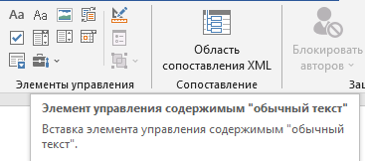

Когда создали поля форм установим защиту от редактирования содержимого документа кроме этих полей.

Переходим на вкладку «Рецензирование», нажимаем на «Защитить документ», запускаете опцию «Ограничить редактирование».

Выбираем Ввод данных в поля форм.

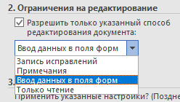  
Нажимаем на: “Да, включить защиту”

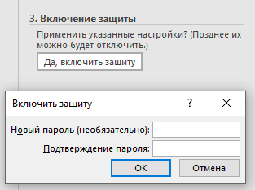

1. Как снять защиту с документа Microsoft Word?

Переходим на вкладку «Рецензирование», нажимаем на «Защитить документ», запускаете опцию «Ограничить редактирование» и жмём на «Снять защиту».

## Применение средства восстановления остаточной информации на примере Foremost или аналога

## Применение специализированного программного средства для восстановления удаленных файлов

**Восстановление документов средствами Microsoft Word**

В программе Microsoft Word предусмотрена функция открытия документов с восстановлением. Кроме того, в полный состав пакета Microsoft Office входит*конвертер восстановления текста.* По умолчанию он не устанавливается.  
Заметим, что есть еще и третья функция, связанная с использованием автосохранения документов Word в процессе работы приложения. Она скорее относится к области резервного копирования: копии документа периодически сохраняются в той же папке, что и открытый документ, либо в папке \Application Data\ Microsoft\Word в профиле пользователя. Если приложение Microsoft Word аварийно завершило работу до корректного сохранения документа пользователем, при очередном его открытии вы увидите панель Восстановление документов, на которой показаны существующие резервные копии файла. Скорее всего, при восстановлении действительно битых файлов эта функция не сработает.  
Для установки конвертера восстановления текста необходимо повторно запустить программу установки Microsoft Office.  
1. В начальном окне установки выберите пункт Добавить или удалить компоненты. Нажмите кнопку Далее.

2. В окне Выборочная установка установите флажок Расширенная настройка приложений и нажмите кнопку Далее. Появится окно Расширенная настройка.  
3. Компонент Конвертер восстановления текста находится в группе Общие средства Office ? Конвертеры и фильтры ? Конвертеры текстовых файлов. Нажмите стрелку рядом с этим компонентом и выберите пункт Запускать с моего компьютера.  
4. Следуя указаниям мастера, завершите установку выбранных компонентов.  
5. После этого запустите программу Word. Зайдите в окно настроек (меню Сервис ? Параметры) и на вкладке Общие установите флажок Подтверждать преобразование при открытии. Сохраните настройки.  
Теперь есть два пути. Для начала воспользуйтесь встроенной функцией восстановления документа.

В нашем случае, у нас уже была установлено этот компонент.

1. В меню Файл выберите команду Открыть. Появится окно Открытие документа.  
2. Выберите в нем файл для восстановления.  
3. Нажмите на стрелку рядом с кнопкой Открыть и выберите команду Открыть и восстановить (рис. 1.3).

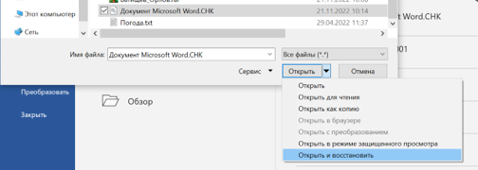

Рис. 1.3. Открытие документа с восстановлением  
  
Возможно, документ успешно откроется. Открыв документ, сохраните его под другим именем. Еще лучше скопировать все содержимое и вставить его в новый документ. Однако эксперименты показывают, что таким образом можно исправить только самые незначительные дефекты. Чуть большими возможностями обладает конвертер восстановления текста.  
1. В окне Открытие документа в раскрывающемся списке Тип файла выберите параметр Восстановление текста из любого файла.  
2. Откройте нужный файл. В процессе открытия может появиться дополнительное окно Преобразование файла (рис. 1.4).

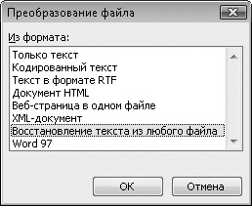

Рис. 1.4. Окно Преобразование файла  
  
3. Выберите в этом окне вариант Восстановление текста из любого файла и нажмите кнопку OK.  
При таком восстановлении будет утеряно исходное форматирование документа – вместо него получится чистый текст (plain text). Тем не менее и эта функция срабатывает далеко не всегда. В таком случае следует восстановить документ специальными программами от сторонних разработчиков.

**Восстановление архивов в программе WinRAR**

В популярном архиваторе WinRAR заложена функция восстановления поврежденных архивов. Эта программа может восстанавливать архивы форматов RAR и ZIP. Тип архива WinRAR пытается определить автоматически по сигнатуре файла и по его расширению, но пользователь может указать тип архива и самостоятельно.  
Формат RAR предусматривает внесение в архив избыточной информации – так называемой*информации для восстановления* сразу при его создании. Для этого при добавлении файлов в архив в окне Имя и параметры архива необходимо установить флажок Добавить информацию для восстановления (рис. 1.5). По умолчанию этот флажок снят. На вкладке Дополнительно задается относительный размер информации для восстановления в процентах от общего размера архива.

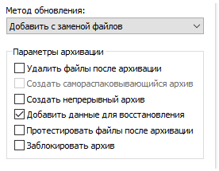

Рис. 1.5. Создание архива и добавление информации для восстановления  
  
Добавление такой информации неизбежно увеличивает размер архива, но этой мерой предосторожности пользуются не всегда. Как правило, при сжатии файлов на первое место выходит минимальный размер получаемого архива. Создатели программы рекомендуют добавлять информацию для восстановления в архивы, которые предполагается записывать на гибкие диски или при сжатии особо ценных данных.  
Восстановление архива происходит в два этапа. Сначала в архиве находится блок информации для восстановления. Если такой блок в архиве присутствует, поврежденная часть данных невелика по размеру и непрерывна, то шансы на успешное восстановление велики. В результате архиватор создает новый файл с именем fixed.arcname.rar, где *arcname* – имя исходного поврежденного архива.  
Если в испорченном архиве нет информации для восстановления или повреждение очень серьезное, то делается попытка восстановления по другому алгоритму. Реконструируется лишь структура архива. Создается новый архив с именем rebuilt. arcname.rar, где arcname – имя исходного архива. Из этого восстановленного архива удается извлечь неповрежденные файлы. Из простых архивов успешно извлекаются все уцелевшие данные. Из непрерывного (solid) архива обычно удается восстановить только файлы, располагавшиеся в начале архива до места повреждения.  
Когда в процессе обычного открытия архива программа WinRAR обнаруживает в нем ошибки, выводится окно с диагностическими сообщениями (рис. 1.6). По содержанию этих сообщений уже можно судить о характере и степени повреждения файла.

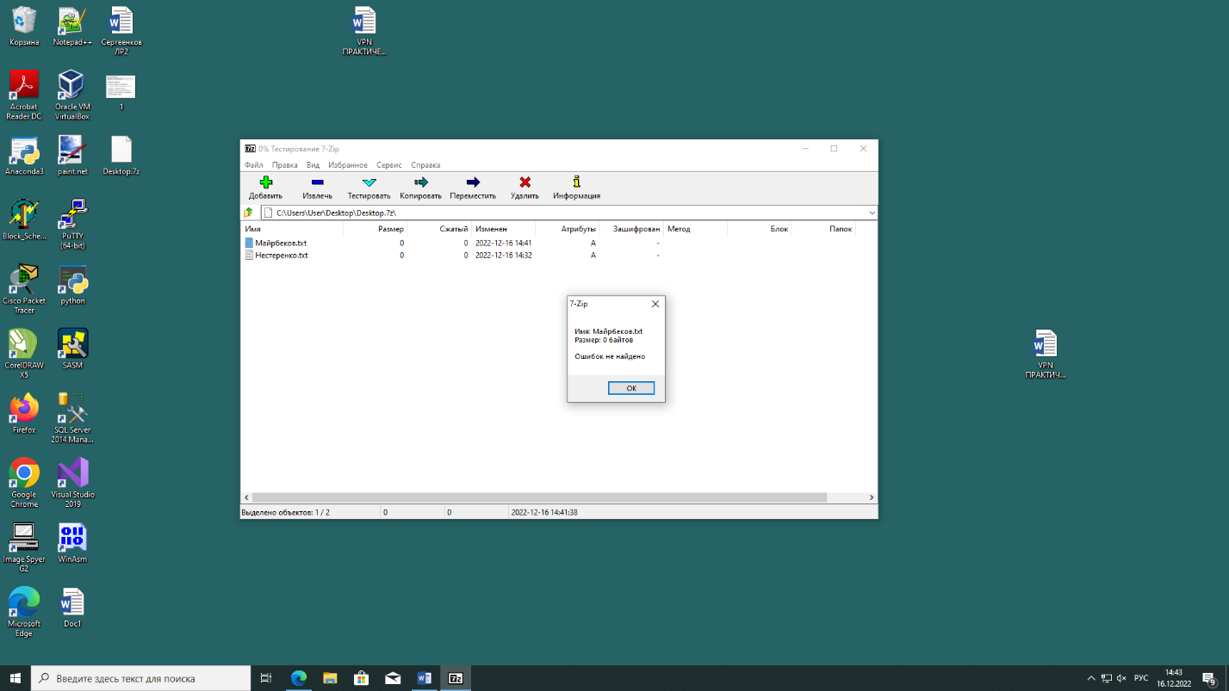

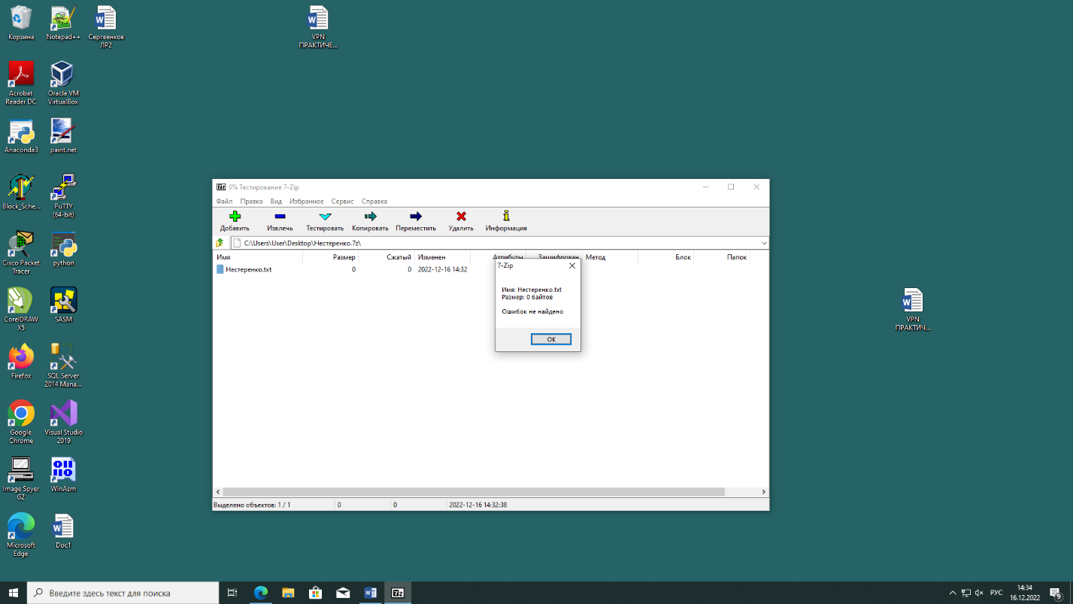

Рис. 1.6. Диагностические сообщения программы WinRAR  
  
Для восстановления выделите архив в окне программы WinRAR и нажмите кнопку Исправить или выберите команду меню Операции ? Восстановить архив(ы). Последующие диалоги зависят от характера повреждений и сохранности отдельных компонентов файла.  
В частности, при повреждении заголовка потребуется указать, каков формат исходного архива: RAR или ZIP, а также является ли архив непрерывным. В ходе операции восстановления программа может спросить у пользователя, нужно ли считать файлом найденный в архиве элемент: Подозрительный элемент возможное имя файла>. Добавить в архив: Да/Нет/Все. Ответьте Да, чтобы добавить этот элемент в fixed.arcname.rar.  
Для устранения неисправностей архивов RAR программа WinRAR представляется оптимальным и основным средством. Для архивов ZIP она также дает неплохие результаты, но здесь конкуренцию составляют многочисленные специализированные программы.

Компания Recoveronix Ltd. предлагает более 30 утилит для автоматического восстановления файлов большинства распространенных форматов. С официального сайта компании можно скачать как отдельные приложения, так и их пакет под общим названием Office recovery. Чтобы дать представление о возможностях пакета, далее перечислены некоторые входящие в него программы.  
• Recovery for Word, Recovery for Excel, Recovery for Outlook Express, Recovery for Outlook, Recovery for PowerPoint, Recovery for Publisher, Recovery for Access – восстановление документов Microsoft Office.  
• PDFRecovery, PhotoshopRecovery – восстановление документов Adobe.  
• PixRecovery – восстановление графических файлов BMP, GIF, TIFF, JPEG.  
• ZipRecovery – восстановление архивов ZIP.  
• В состав пакета включены средства восстановления документов Microsoft Works, WordPerfect, многих форматов баз данных.  
Кроме перечисленных инструментов для восстановления битых файлов, в пакет Office recovery входят программы для операций иного рода. Восстановлению и извлечению информации с поврежденных носителей посвящены следующие главы. Здесь же просто названы такие компоненты пакета.  
• MediaHeal for CD and DVD, MediaHeal for Diskettes, MediaHeal for Flash, MediaHeal for Hard Drives, MediaHeal for Removable Disks – средства восстановления данных с различных носителей.  
• FreeUndelete – утилита для восстановления случайно удаленных данных.  
При установке пакета предлагается выбрать необходимые приложения. Каждое из них устанавливается в отдельную папку и является вполне самостоятельным. Все окна приложений построены по одному образцу. Интеграция заключается в наличии в окне каждого приложения пункта меню Toolbox (Инструменты), под которым раскрывается большой список остальных приложений.  
Самое востребованное из приложений – Recovery for Word. Все остальные составляющие пакета построены точно по такому же принципу и рассчитаны на пользователя с минимальной подготовкой. В качестве опытного образца можно рассмотреть файл, из которого HEX-редактором вырезаны фрагменты кода и/или на их место записан «мусор» – случайные значения. Это очень напоминает повреждения файлов в результате сбоев записи или считывания их с неисправного носителя.  
1. Запустите программу и нажмите в ее главном окне кнопку Recover (Восстановить). Появится стандартное окно открытия файла.  
2. Выберите файл, который нужно исправить, и нажмите в этом окне кнопку Recover (Восстановить). Начнется процесс восстановления файла. Комментарии выполняемых операций появляются в главном окне, а вскоре в окне Save the Recovered File (Сохранить восстановленный файл) будет предложено указать имя файла (рис. 1.7). По умолчанию для сохранения результата восстановления предлагается имя исходного файла с приставкой Recovered.

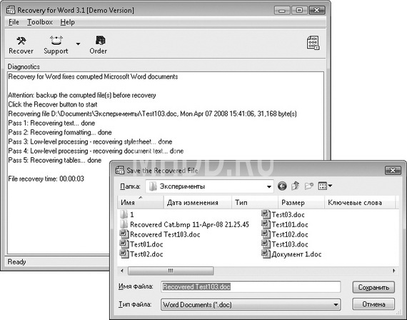

Рис. 1.7. Recovery for Word  
  
Восстановленный файл можно открыть через Проводник Windows и убедиться в результатах. Демоверсия программы заменяет часть восстановленного текста словами demo demo demo. В остальном программа абсолютно функциональна. Она восстанавливает текст документа, включая использованное форматирование, стили, таблицы, рисунки и другие внедренные объекты.  
Набор программ от компании Recoveronix Ltd. в отношении восстановления документов Microsoft Office опережает аналогичные утилиты других разработчиков и по количеству восстанавливаемых файлов, и по полноте восстановления данных внутри каждого документа. Основной недостаток пакета – его цена. Лицензия на один компонент Recovery for Word 3.1 стоит около $150, а цена пакета из 14 приложений составляет около $350.

Использовали бесплатный сайт для восстановления файлов.

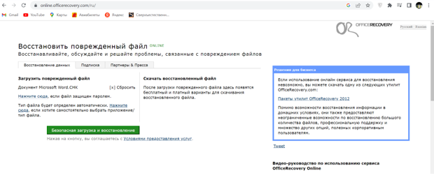

**Программа JPEG Recovery Pro**

Если приложения пакета от Recoveronix работают почти в автоматическом режиме, то программа JPEG Recovery Pro сочетает в себе функции автоматического восстановления формата файлов JPEG с возможностью редактирования восстановленных данных. Дистрибутив программы JPEG Recovery Pro доступен на сайте разработчика .  
В процессе работы программа сканирует заданную директорию, перечисляет обнаруженные там файлы изображений и предлагает выбрать файлы, которые следует восстановить. Затем программа пытается извлечь и восстановить выбранные файлы, сохраняя их на диск. Еще до сохранения можно с помощью второго компонента программы в отдельных окнах убрать или отретушировать поврежденные части изображений.  
1. Запустите программу и вызовите окно ее настроек командой меню File ? Options (Файл ? Настройки). На первой вкладке задается список типов файлов, которые программа будет искать (рис. 1.8). На второй вкладке, Other options (Другие настройки), можно задать максимальное число файлов (Max. no. of physical files) и количество файлов в начале сканирования, которое следует пропустить (Skip first n physical files). Обе эти настройки могут быть полезны при восстановлении файлов непосредственно с носителей цифровых фотоаппаратов. На картах памяти может оказаться множество фрагментов от ранее удаленных изображений, и ограничения помогут избежать просмотра лишнего материала.

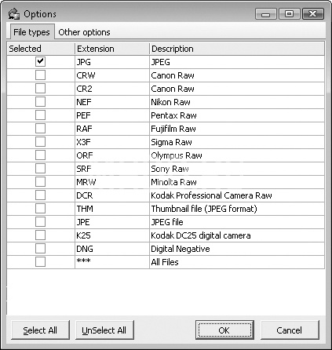

Рис. 1.8. Выбор типов файлов  
  
2. Сохраните настройки.  
3. Задайте в поле Folder (Папка) путь, по которому программа будет искать изображения, а в поле Output Folder (Папка для вывода) путь, по которому должны сохраняться восстанавливаемые файлы.  
4. Нажмите кнопку Scan (Сканировать). В рабочей области появятся уменьшенные изображения найденных рисунков (рис. 1.9).

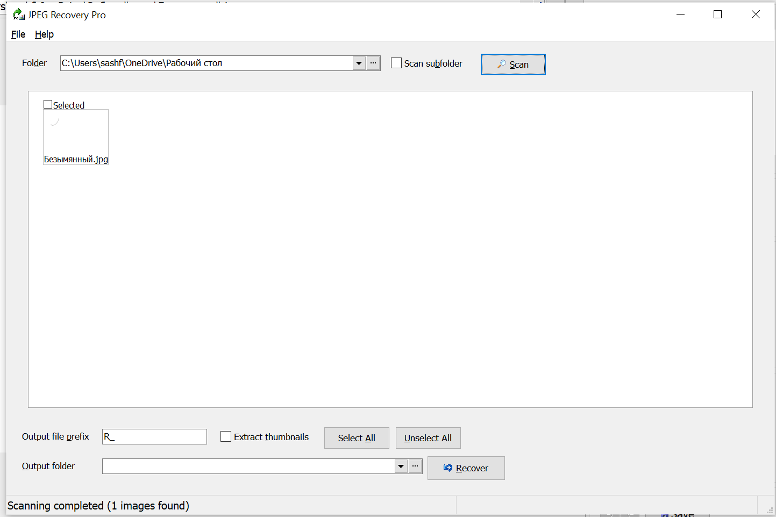

Рис. 1.9. Результат поиска изображений  
  
5. Установите флажки рядом с теми изображениями, которые требуется восстановить и сохранить. Нажмите кнопку Recover (Восстановить). Файлы будут сохранены.  
6. Если в главном окне программы видно, что изображение повреждено, как, например, средний рисунок в описываемом примере, попробуйте исправить его иначе. Дважды щелкните кнопкой мыши на искаженном рисунку. Появится окно, предлагающее попытаться исправить изображение автоматически (рис. 1.10).

7. Чтобы предпринять такую попытку, нажмите кнопку Yes (Да). В изображение будут внесены изменения на усмотрение программы, а затем оно откроется в окне встроенного редактора JPEG Recovery Pro Editor (рис. 1.11). Если нажать в окне кнопку No (Нет), никаких поправок вноситься не будет и изображение откроется в редакторе в исходном виде.

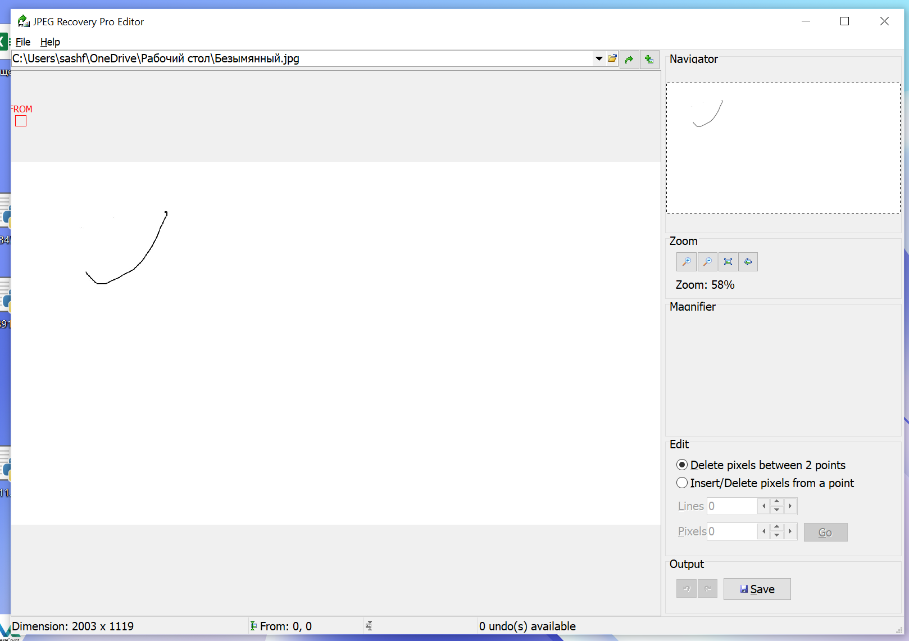

Рис. 1.11. JPEG Recovery Pro Editor  
  
Как видно на примере (в середине файла 256 байтов информации об изображении были заменены псевдослучайным набором чисел), до автоматического восстановления картинка была «обрезана» с места повреждения. После автоматического восстановления изображение проявилось до конца, но в одном месте стала видна бледная полоска – это и есть тот самый «мусор», привнесенный в рисунок в целях порчи. Еще одна типичная проблема формата JPEG – сдвиг или инверсия цветов части изображения после утраты или изменения фрагмента данных. Такая проблема тоже удачно устраняется автоматическим исправлением в рассматриваемой программе.  
У редактора JPEG Recovery Pro Editor есть две основные функции: удаление всех пикселов от одной заданной точки до другой и вставка/удаление заданного числа пикселов или рядов, считая от заданной точки. Такие операции подходят для удаления случайно добавленного «мусора» или, наоборот, для устранения сдвига пикселов в результате потери фрагмента данных. Осваивать эти приемы лучше чисто практически. Редактор поддерживает откат и возврат (Undo/Redo) производимых действий, поэтому наилучший способ коррекции можно подбирать многократно. При этом нельзя забывайть, что после сохранения восстановленного файла его всегда можно дополнительно обработать в любом графическом редакторе, например Adobe Photoshop, и окончательно вернуть рисунку нормальный вид.

**Восстановление файлов в HEX-редакторе**

Как уже было сказано, теоретически можно восстановить хотя бы часть значимой информации из любого поврежденного файла. Все, что для этого нужно, – редактор двоичных данных, документ с развернутыми сведениями о формате, склонность к программированию и достаточно много времени. Готовых решений здесь не существует, остается сформулировать общие направления.  
Попытайтесь проанализировать файл, открыв его в HEX-редакторе. Об одной из таких программ – Hexplorer – говорилось в начале главы. Широко известны и другие редакторы, например WinHex , HEdit или Free Hex Editor Neo . По основным возможностям все эти программы равноценны, а отличия могут оценить, главным образом, программисты, которые часто пользуются дополнительными функциями поиска и редактирования.  
Возможно, данные удастся восстановить с первой попытки. Если файл содержит несжатый текст, достаточно будет скопировать эти фрагменты и собрать их воедино в текстовом редакторе. Так как требуемый результат уже достигнут, то может возникнуть мысль, что восстанавливать больше ничего не надо.  
Для большинства форматов нужно все-таки восстановить структуру файла, чтобы впоследствии удалось открыть документ в предназначенном для этого приложении. Чем более подробным описанием формата располагает пользователь, тем больше шансов заметить в файле какие-либо неточности. При этом образцом для сравнения может послужить аналогичный по размеру и свойствам неповрежденный файл: откройте рядом второе окно редактора и постарайтесь найти отличия. Разумеется, к содержательной части это не относится, а вот разницу в структуре заголовков заметить можно почти всегда.  
Дальнейшие действия – процесс творческий. Высчитывая размер или смещение отдельных компонентов файла, можно пытаться подставить эти значения в поля заголовков. Найти положение полей и их допустимые значения помогут описание структуры или сравнение с другими подобными файлами. Уже названный редактор Hexplorer позволяет сохранять промежуточные результаты редактирования, а затем отменять выполненные изменения. Сохраненный файл сразу же можно проверить, открывая его в соответствующем приложении. В случае неудачи нужно вернуться на несколько шагов назад и попытаться применить другие значения и т. д.  
В исключительных случаях срабатывают любые методы: например, удается скопировать заголовок одного файла JPEG и вставить его на место утраченного или испорченного в другой файл. Иногда такие файлы хорошо открываются одним из просмотрщиков. То же самое можно сказать и о некоторых файлах мультимедиа.

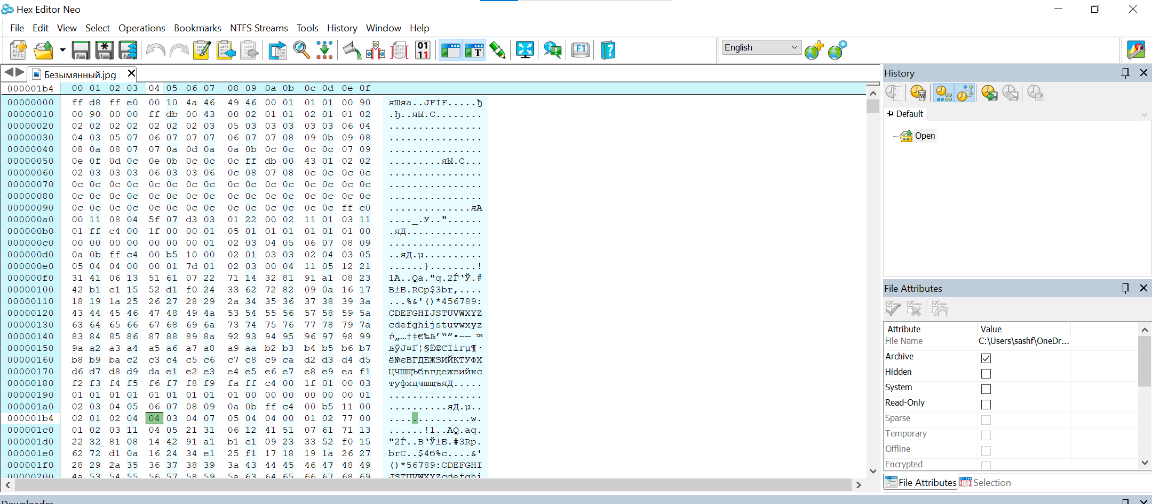

## Применение программ для безвозвратного удаления данных

**ERASER**

1. Создать файлы, предназначенные для эксперимента.

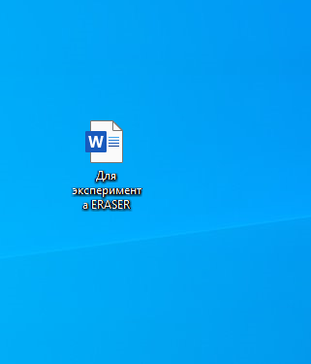

2. «Удалить», вызываемой из контекстного меню (при правом клике мышью по файлу/папке). Т.е. утилита интегрируется в «Проводник».

Для безвозвратного удаления данных кликнуть по удаляемому объекту правой кнопкой мыши, выбрать в выпадающем меню пункт «Eraser», а затем подпункт «Erase».

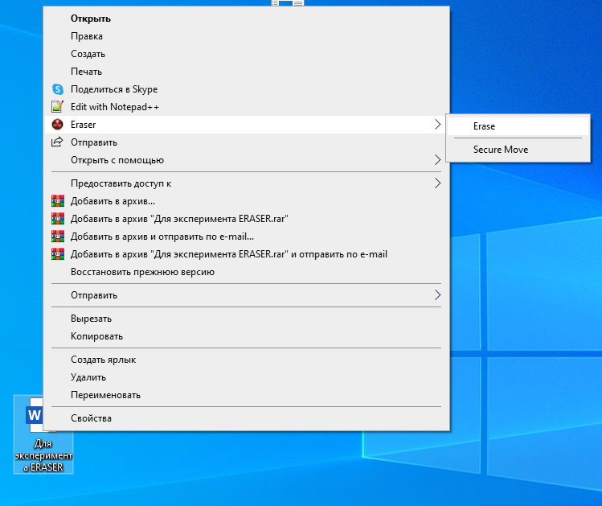

1. В пункте меню «Eraser» присутствует еще один подпункт – «Secure Move». Данная функция предназначена для безопасного перемещения файлов. Т.е. перемещаемые объекты сначала копируются в новое пространство, а затем уничтожаются (по аналогии с удаляемыми объектами) с жесткого диска. Использовать эту функцию, когда необходимо, к примеру, скопировать файлы на флешку, не оставив при этом ни следа от них на компьютере.

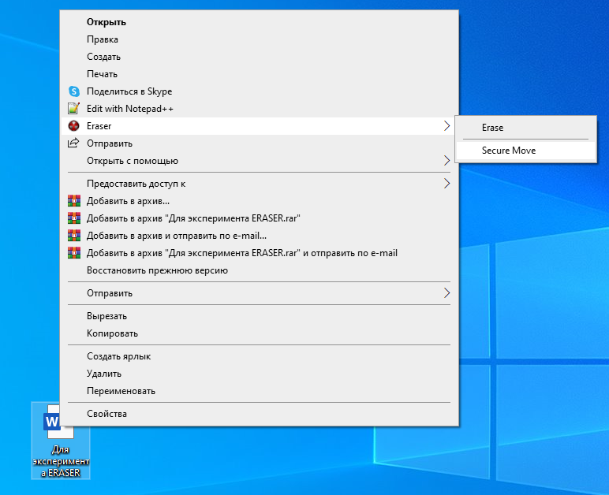

1. Есть и еще одна полезная функция – затирание свободного места на жестком диске (того самого свободного места, которое на самом деле забито данными, удаленными стандартными средствами). Для запуска этой функции достаточно кликнуть правой кнопкой мыши по имени локального диска в «Проводнике», выбрать «Eraser», затем – «Erase Unused Space»:

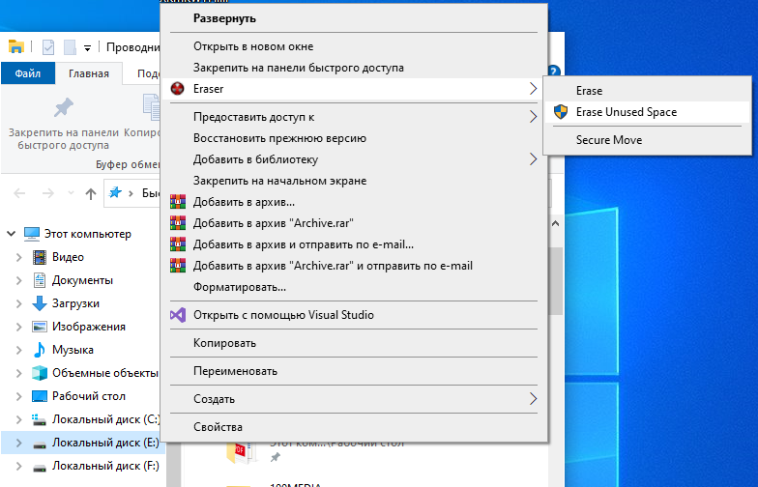

1. Автоматическое удаление данных при помощи Eraser

В Eraser предусмотрена очень удобная функция, позволяющая уничтожать предварительно выбранные объекты с диска в автоматическом режиме – при перезагрузке компьютера либо по расписанию. Как это может пригодиться? Например, пользователь скачивает файлы через браузер в одну и ту же папку. Чтобы постоянно вручную не удалять их, в программе Eraser можно запланировать их уничтожение раз в день, неделю или месяц, либо при первой перезагрузке компьютера.

Чтобы запланировать задание нужно:

5.1 Запустить программу Eraser с ярлыка на рабочем столе, раскрыть в окне меню «Erase Schedule» и выбрать в нем пункт «New Task».

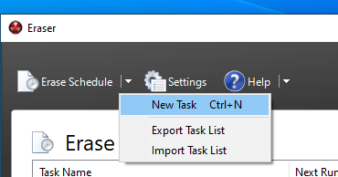

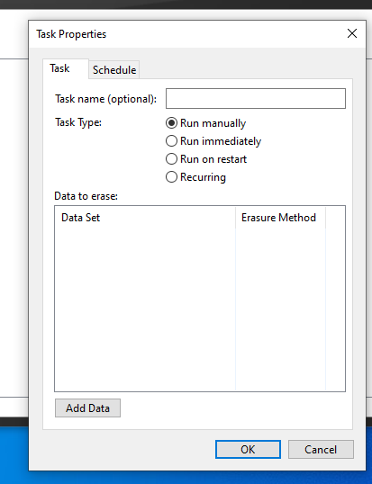

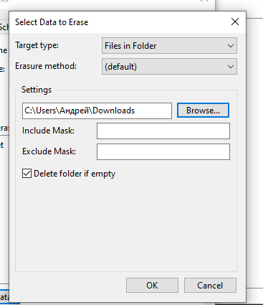

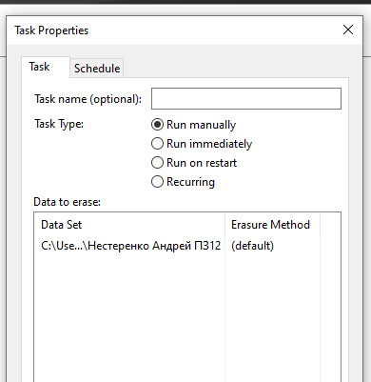

5.2 В открывшемся маленьком окне «Task Properties» нажать кнопку «Add Data».

5.3 В еще одном новом окне в меню «Target type» выбрать пункт «Files in Folder» (удаление файлов в выбранной папке). Здесь можно выбрать и другие действия – перемещение файлов, удаление корзины, свободного дискового пространства, целого диска ил раздела на нем.

* 1. В блоке «Settings» кликнуть «Browse» и указать удаляемую папку.

5.5 Нажать «ОК».

Задание будет создано. Теперь можно настроить его выполнение по расписанию:

* 1. Сначала в окне «Task Properties» установите галочку напротив пункта «Recurring», затем откройте вкладку «Schedule».

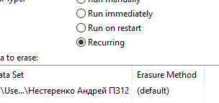 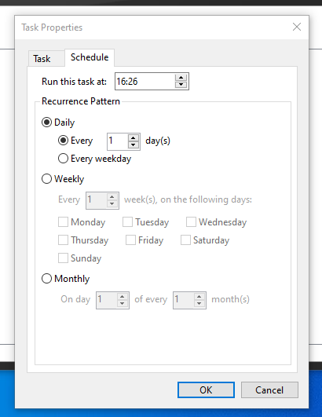

* 1. Задайте расписание.

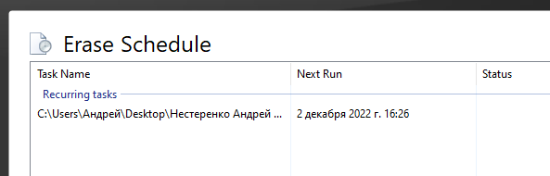

5.8 Нажмите «ОК» для завершения.

Теперь программа будет автоматически удалять файлы в выбранной папке в соответствии с заданным расписанием.

1. Настройка Eraser

Еще одна сильная сторона утилиты Eraser – уничтожение данных различными методами, но все их мы рассматривать не будем. Чтобы ознакомиться с ними, перейдите в настройки программы, кликнув по кнопке «Settings», а затем раскройте список «Default file erasure method»:

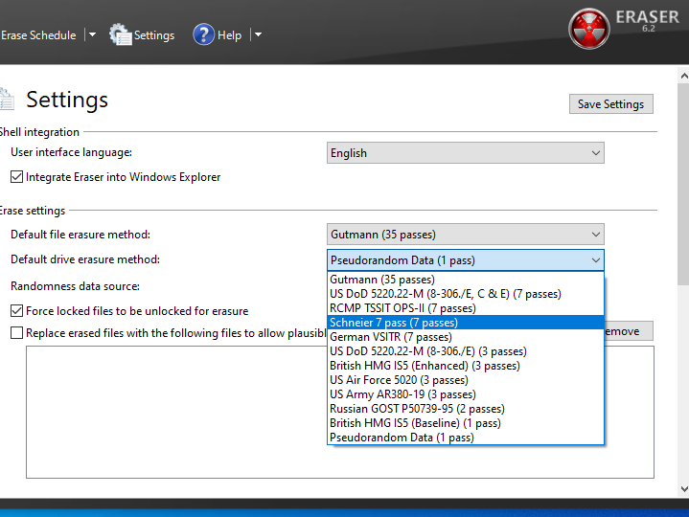

В выпадающем списке можно выбрать метод (а точнее – алгоритм) уничтожения данных, который будет использоваться по умолчанию. Здесь их много, даже есть российский «ГОСТ Р 50739-95». Но по умолчанию при установке программы выбран алгоритм удаления «Schneier 7 pass (7 passes)». Заключается он в следующем:

* При помощи алгоритма «Schneier 7 pass» генерируются псевдослучайные числа (нули и единицы, которые будут использоваться для затирания данных).
* Сгенерированные числа записываются поверх уничтожаемых с диска файлов.
* Все это повторяется 7 раз.

Вряд ли какой-либо программе по восстановлению данных удастся восстановить файлы, затертые 7 раз.

**FILE SHREDDER**

*Бесплатная программа*

Утилита File Shredder уступает по функционалу Eraser, но все же хорошо справляется с основной своей задачей – уничтожением данных с накопителей информации. Из недостатков в ней также числится отсутствие перевода интерфейса на русский язык. Работает File Shredder в Windows NT, 2000, XP, Vista, 7, 8 и 10 (32-bit/64-bit).

1.Как пользоваться File Shredder

Как и в предыдущем случае, уничтожение файлов при помощи File Shredder возможно, как из контекстного меню «Проводника», так и из основного окна программы. Просто кликните по удаляемому объекту правой кнопкой мыши, выберите в меню пункт «File Shredder», затем подпункт «Secure delete files»:

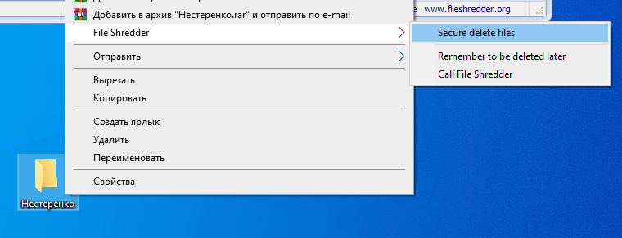

2. Файлы/папки можно добавить в программу на удаление "потом". Для этого используется функция «Remember to be deleted later». Но она лишь добавляет в программу путь к файлу/папке для последующего удаления вручную. Вызовите эту функцию, выбрав какие-нибудь файлы, а затем запустите саму программу.

Добавленные на удаление "потом" объекты отобразятся в центральной части окна. Чтобы уничтожить их, достаточно нажать на кнопку «Shred Files Now».

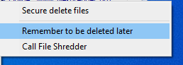

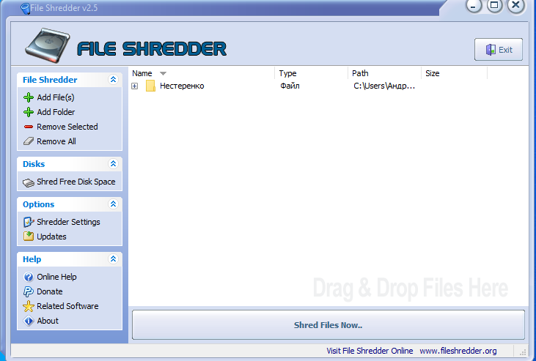

3. Кроме удаления файлов и папок программа File Shredder также способна затирать "свободное" место на любых носителях информации. Для вызова этой функции:

3.1 В основном окне программы кликните по кнопке «Shred Free Disk Space».

3.2 Откроется небольшое окно, в котором останется отметить галочками локальные диски, выбрать метод затирания данных и нажать кнопку «Next».

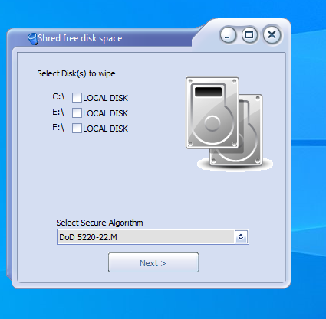

3.3 Для выбора алгоритма затирания данных, который будет использоваться по умолчанию, нужно перейти в настройки программы (кнопка «Shredder Settings»), открыть в них вкладку «Algorithm» и установить нужный метод удаления. Здесь их не так много, как в случае Eraser, но и того, что есть – вполне достаточно. Кстати, из числа представленных алгоритмов затирания наиболее эффективным является «Guttman algorithm 35 passes». Он медленный, но очень надежный.

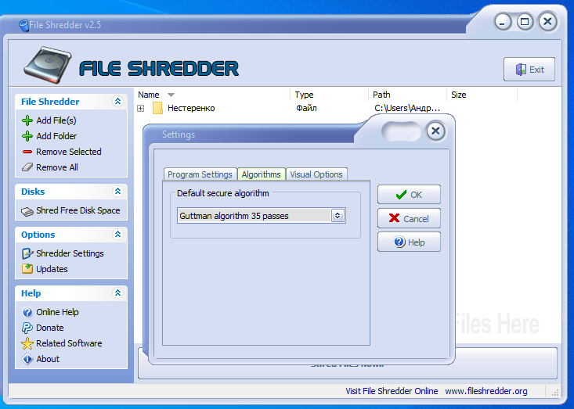

**ZILLA DATA NUKER**

*Бесплатная программа*

Программа Zilla Data Nuker довольно давно (наверное, со времен Windows XP) не обновлялась, однако это не делает ее неактуальной. Со своей основной задачей она хорошо справляется, и это главное. И еще в ней присутствуют функции автоматизации удаления данных, что является преимуществом Zilla Data Nuker перед File Shredder. По части системных требований: программа работает в 32-бит/64-бит версиях Windows (начиная с XP). Русский язык не поддерживается.

1.Как пользоваться Zilla Data Nuker

В отличие от двух предыдущих программ, Zilla Data Nuker не интегрируется в «Проводник», потому уничтожать данные через контекстное меню не выйдет. Самый простой способ уничтожить файлы при помощи Zilla Data Nuker:

1.1 Запустите программу, перейдите в главном окне во вкладку «Shred Files». Если же требуется удалить папку (или несколько) со всем содержимым, тогда откройте вкладку «Shred Folders».

1.2 Перенесите мышью файлы, которые следует удалить, в окно программы либо нажмите кнопку «Browse» и укажите к ним путь вручную.

1.3 Нажмите кнопку «Shred Now».

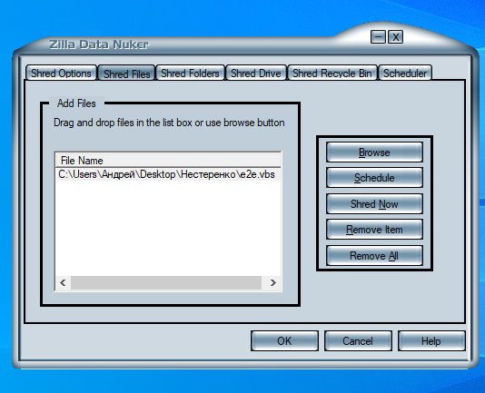

2. Zilla Data Nuker позволяет затирать свободное место на жестких дисках или вовсе уничтожать всю хранящуюся на них информацию. Делается во вкладке «Shred Drive». За раз можно стирать только один диск. Опция «Shred free space only» затирает свободное место, «Shred the whole drive» – уничтожает все данные с диска.

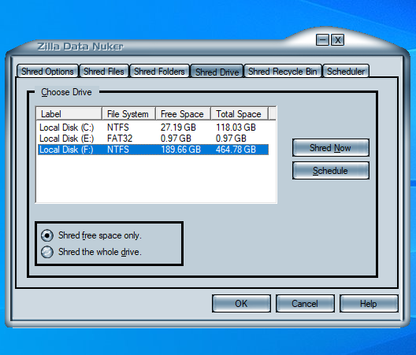

3.Автоматическое удаление данных в Zilla Data Nuker

Любое доступное действие в программе Zilla Data Nuker может быть автоматизировано. В качестве примера рассмотрим автоматическое уничтожение файлов:

* 1. Добавьте удаляемые файлы во вкладку «Shred Files».

3.2 Нажмите кнопку «Schedule», введите любое название для нового задания, затем кликните «ОК».

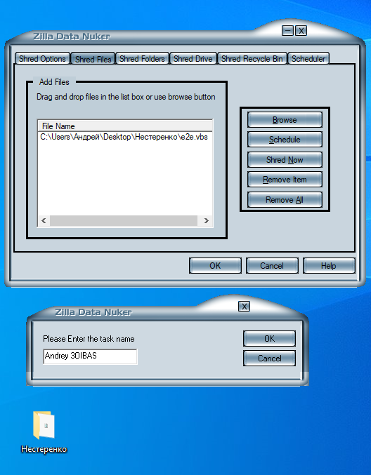

* 1. В качестве инструмента для автоматизации действий программа Zilla Data Nuker использует стандартный «Планировщик заданий» Windows.

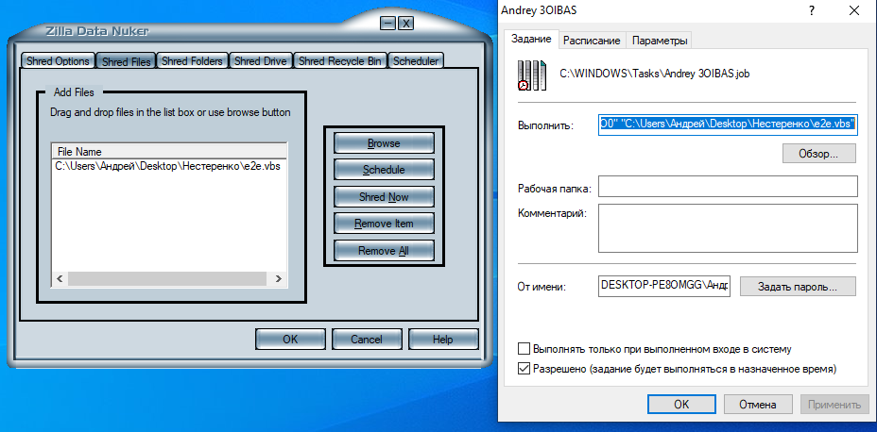

3.4 Перейдите во вкладку «Расписание» и кликните по кнопке «Создать».

3.5 В блоке «Назначить задание» выберите подходящее расписание для удаления выбранного файла. После – нажмите «ОК». Также можете кликнуть по кнопке «Дополнительно» и/или перейти во вкладку «Параметры» для выбора дополнительных опций выполнения задания.

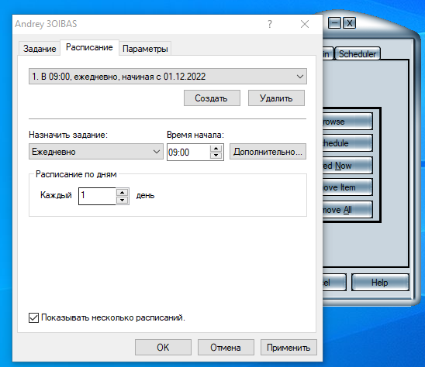

4. Для выбора алгоритма уничтожения данных перейдите во вкладку «Shred Options». Помимо 5 доступных алгоритмов, вы можете создать свой собственный, кликнув по кнопке «New».

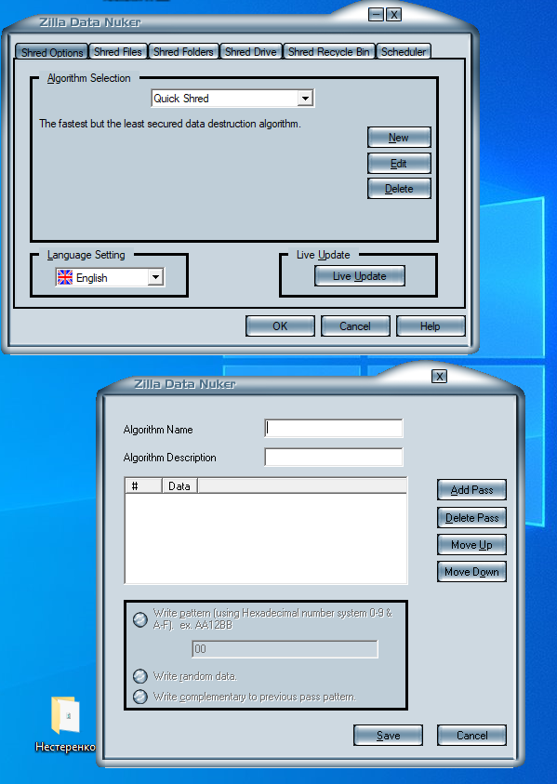

**WIPEFILE**

*Бесплатная программа*

WipeFile – еще один бесплатный "стиратель" данный с накопителей информации, и в этот раз, поддерживающий русский язык. Из недостатков – отсутствие планировщика заданий. Т.е. если вам просто требуется безвозвратно удалять файлы/папки и вас не устраивает англоязычный интерфейс, WipeFile – программа для вас. Она подходит для всех версий Windows от XP до 10 (32-бит и 64-бит).

1.Как использовать WipeFile

Здесь все очень просто – добавляем файлы и/или папки в основное окно программы, выбираем алгоритм затирания данных (их доступно аж 14) и жмем «Уничтожить».

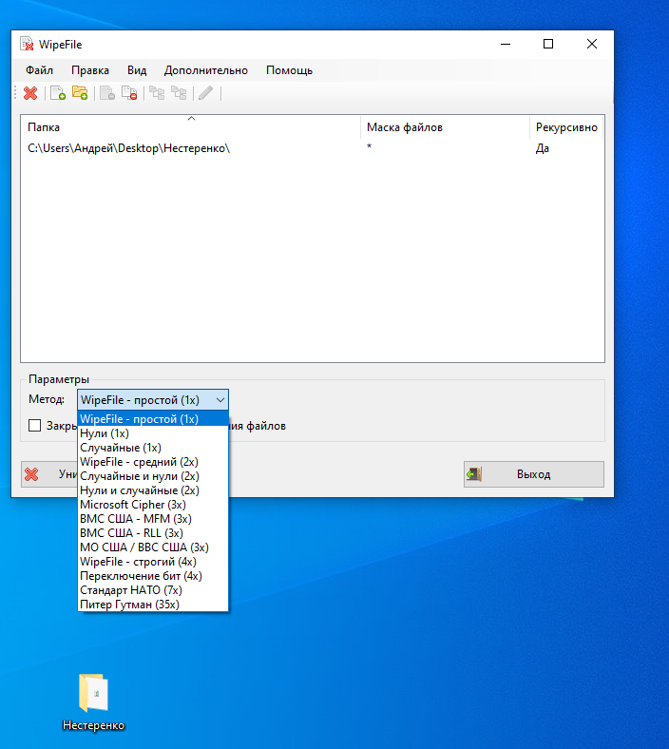

Если в качестве объекта уничтожения выбрана папка, в которой присутствуют и другие папки, следует включить опцию рекурсивного удаления (либо, наоборот, отключите эту опцию, если вложенные папки следует оставить нетронутыми).

В качестве папки можно указать путь к локальному диску. В этом случае с него будет удалена вся информация (обязательно следует задействовать опцию рекурсивного стирания).

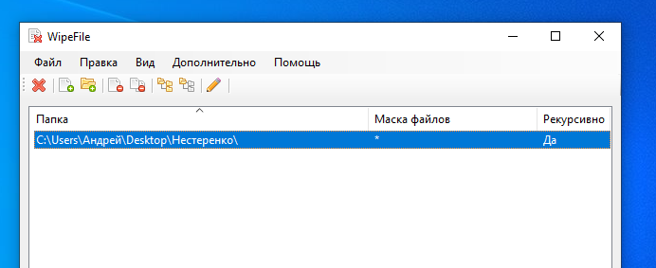

Как и в случае с Eraser и File Shredder, программу WipeFile можно интегрировать в «Проводник». Это можно сделать в настройках программы:

2.Откройте меню «Дополнительно» и выберите пункт «Настройки».

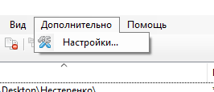

3.Перейдите в настройках во вкладку «Интеграция с Проводником».

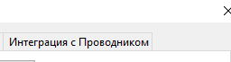

4.Установите галочки напротив одного из пунктов (можно обе), после – нажмите «ОК».

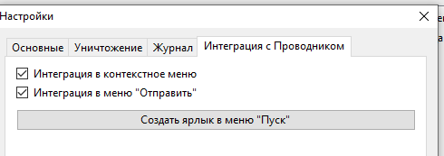

Теперь при правом клике на любой файл, папку или локальный диск в контекстном меню «Проводника» будет отображаться пункт «WipeFile».

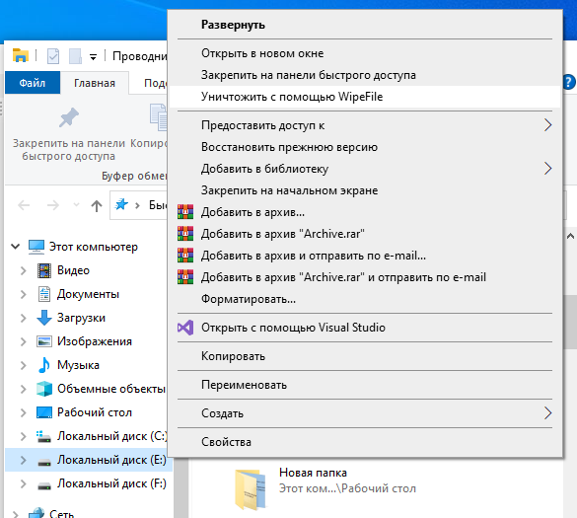

## **Windows Powershell**

Windows PowerShell – это скриптовый язык, который разрабатывался в первую очередь для бизнес-клиентов Microsoft, которым нужно мощные инструменты для автоматизации задач по управлению серверами и компьютерами на базе Windows.

Windows PowerShell позволяет автоматизировать массу разнообразных задач. С его помощью можно управлять файлами, службами, процессами, аккаунтами и настройками. Язык PowerShell понимает многие команды из обычной Командной строки Windows (CMD), но он имеет и свой собственный язык, состоящий из собственных команд.

Используйте сочетания клавиш для удаления файлов

Вы можете пропустить корзину, выбрав файл и нажав Shift + Delete (удерживая нажатой клавишу Shift, а затем нажав клавишу Delete).

Вот как безвозвратно удалить файлы в Windows, используя только сочетания клавиш:

1. Нажмите на файл один раз, чтобы выделить его. Если файл сохранен прямо на рабочем столе, нажмите на него там. В противном случае найдите его и щелкните, чтобы выделить его в проводнике Windows.



1. Удерживая клавишу Shift , нажмите клавишу Delete . (Помните, что клавиша Backspace отличается от клавиши Delete.)
2. Нажмите Да в появившемся окне.

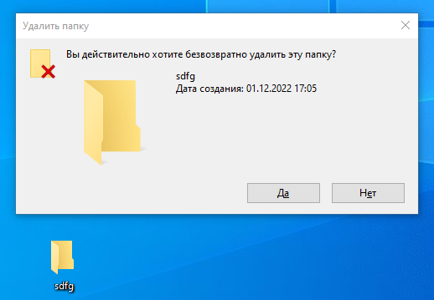

Вот как вы можете удалять файлы в Windows, не используя корзину. Благодаря сочетаниям клавиш вам не нужно очищать корзину, чтобы избавиться от файлов — они уже удалены.

В некоторых случаях файлы, которые вы считаете безвозвратно удаленными, на самом деле все еще можно восстановить. Это связано с тем, что Windows не превращает пространство на диске, на котором хранился файл, в чистый лист. Вместо этого место на диске помечается как готовое к перезаписи. Он может быть перезаписан чем-то, что вы делаете сразу после этого, или это место на диске может висеть гораздо дольше.

Убедитесь, что данные не задерживаются с помощью такого инструмента, как Shredder. Инструменты для уничтожения данных особенно хороши для файлов, где могут храниться такие данные, как номера кредитных карт, и обеспечения невозможности восстановления удаленных файлов.

Если вы хотите освободить больше дискового пространства на своем компьютере или обнаружили, что ваша машина [использует 100 % дискового](https://www.avast.com/c-fix-100-disk-usage-windows-10) пространства, ознакомьтесь с нашими специальными руководствами.

Используйте ленту проводника для удаления файлов

Вы можете удалять файлы в Windows с помощью проводника, который представляет собой папку, в которой хранятся все ваши файлы. Найдите файл, от которого вы хотите избавиться, затем используйте ленту проводника Windows, чтобы удалить его. Вот как:

1. Щелкните значок папки на панели задач в нижней части экрана или нажмите клавишу Windows + E , чтобы открыть проводник Windows.



1. Перейдите к своему файлу и щелкните его, чтобы выделить.

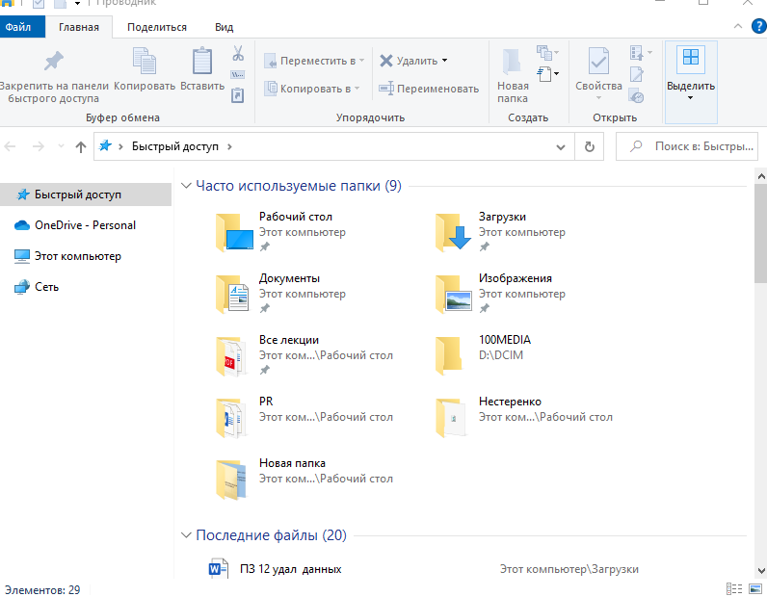

1. Нажмите «Удалить» на ленте проводника в верхней части окна или щелкните стрелку под параметром «Удалить» и выберите «Удалить без возможности восстановления**»** . При нажатии кнопки «Удалить» файл отправляется в корзину, а при выборе параметра «Удалить навсегда» файл удаляется навсегда.

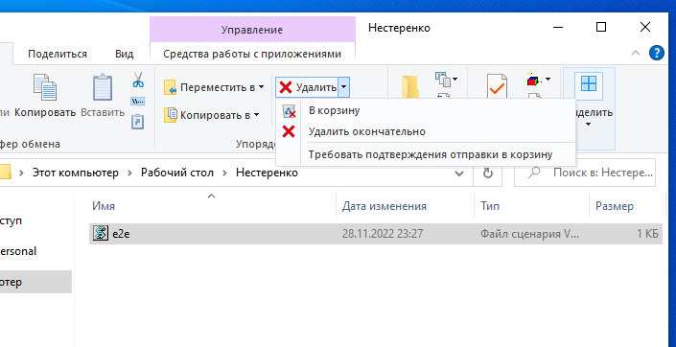

Используйте Powershell для удаления файлов

Более продвинутые пользователи могут использовать Powershell или командную строку Windows для безвозвратного удаления файлов. Вот как использовать Powershell для удаления файлов:

1. Введите «powershell» в меню « Пуск » в нижней части экрана.
2. Нажмите Enter , если Windows PowerShell выделена, или выберите вариант для Windows PowerShell.

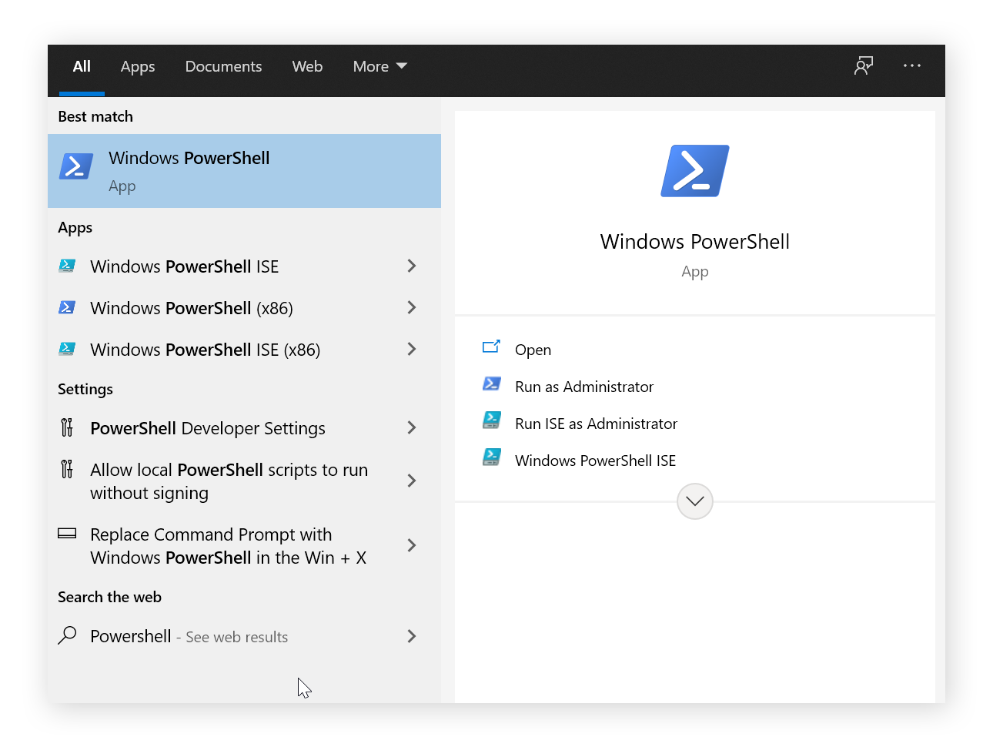

1. Введите Remove-Item -path c:\[Filename] -recurse и нажмите Enter. Это удалит все в папке, включая любые файлы и папки внутри этой папки.

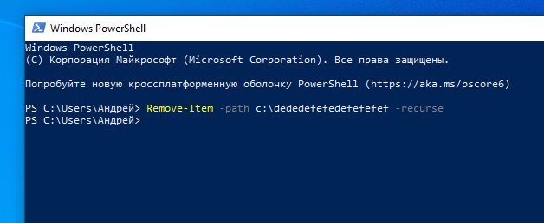

Используйте программные средства для удаления файлов

**FREERASER**

*Бесплатная программа*

Freeraser – уникальная в плане способа использования программа для уничтожения данных. Поддерживается операционными системами Windows XP, Vista, 7, 8 и 10 (32-бит/64-бит), имеется перевод на русский язык.

1.Как пользоваться Freeraser?

Уникальность Freeraser заключается в том, что программа не имеет привычных окон и даже не интегрируется в «Проводник», вместо всего этого экране отображается крупный значок в виде корзины, куда следует перетаскивать уничтожаемые данные. Так выглядит эта корзина (она отобразилась на экране, нужно один раз кликнуть по значку программы в системном трее):



2. Файлы и папки для уничтожения можно добавлять в программу и другим способом – кликнув по значку на экране или иконке в трее правой кнопкой мыши и выбрав пункт «Добавить файлы для удаления»:

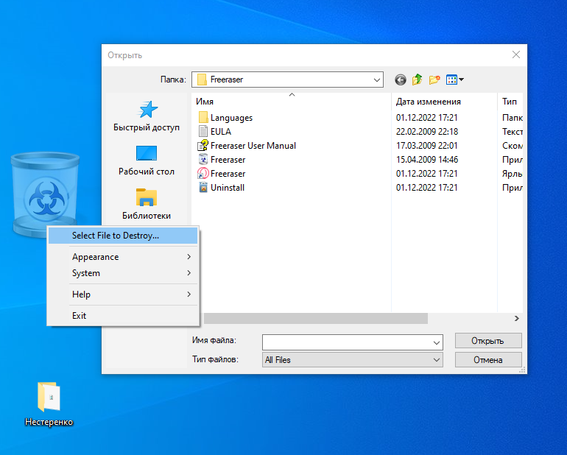

3. Размер и прозрачность значка на экране (корзины) можно настроить по своему вкусу.

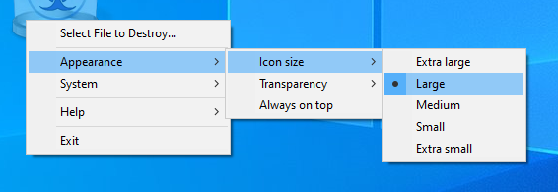

1. Там же установливаем режим удаления, выбрав один из 3-х вариантов. «Бескомпромиссный» режим, стоит полагать, наиболее надежный (в документации указано, что данный режим использует алгоритм «Guttman algorithm 35 passes»).

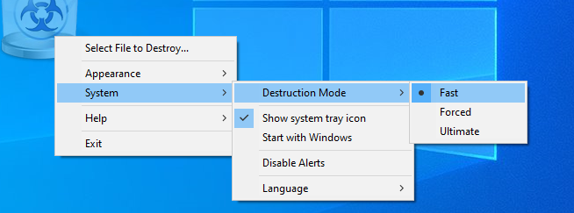

**SECURE ERASER**

*Бесплатная программа*

Secure Eraser – бесплатное для некоммерческого использования приложения, которое, помимо безвозвратного уничтожения файлов, также умеет чистить системный реестр от ошибочных записей и системный раздел – от различного рода мусора (временные файлы, кэш, журналы и т.п.). Программа Secure Eraser подходит для компьютеров под управлением Windows XP, Vista, 7, 8 и 10 (32-bit/64-bit). Русский язык не поддерживается.

1.Как пользоваться Secure Eraser

Все доступные функции Secure Eraser вызываются из основного окна программы.

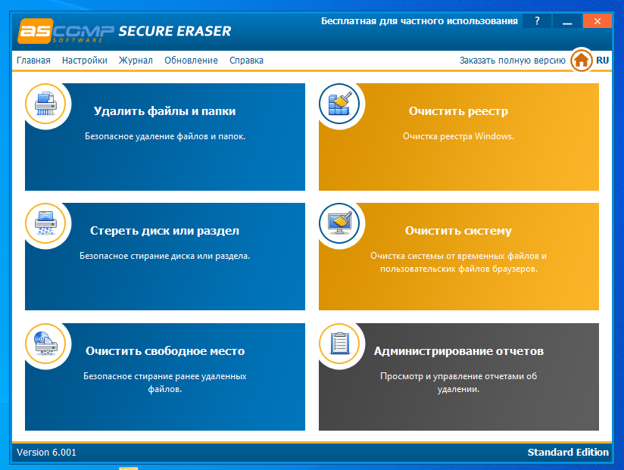

Нам интересны 3 из 6 доступных:

1. «File & folder deletion». Уничтожение файлов и папок.
2. «Drive/partition deletion». Уничтожение всех данных с дисков или разделов диска.
3. «Free space deletion». Затирание свободного места на дисках/разделах.

Если, например, требуется удалить файлы или папки, сделать это просто:

* Кликните по кнопке «File & folder deletion» для перехода в следующее окно:

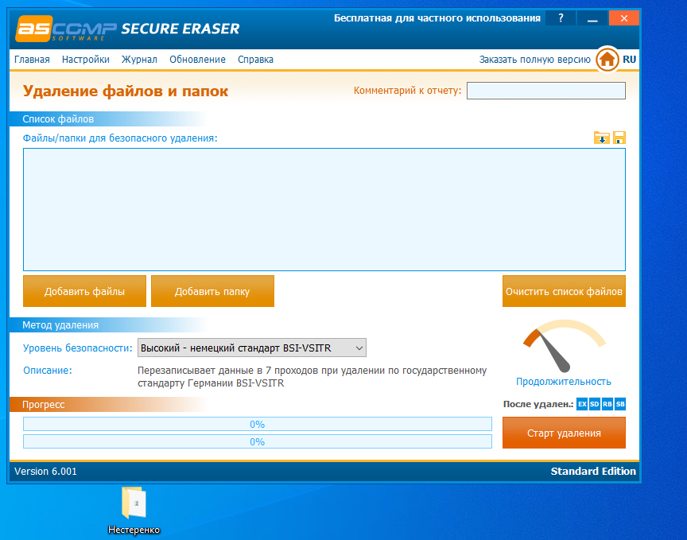

* Добавьте файлы и/или папки для удаления, используя кнопки «Add files» и/или «Add folder».
* Выберите метод удаления в выпадающем меню «Security level».
* Кликните «Start deletion» – готово.

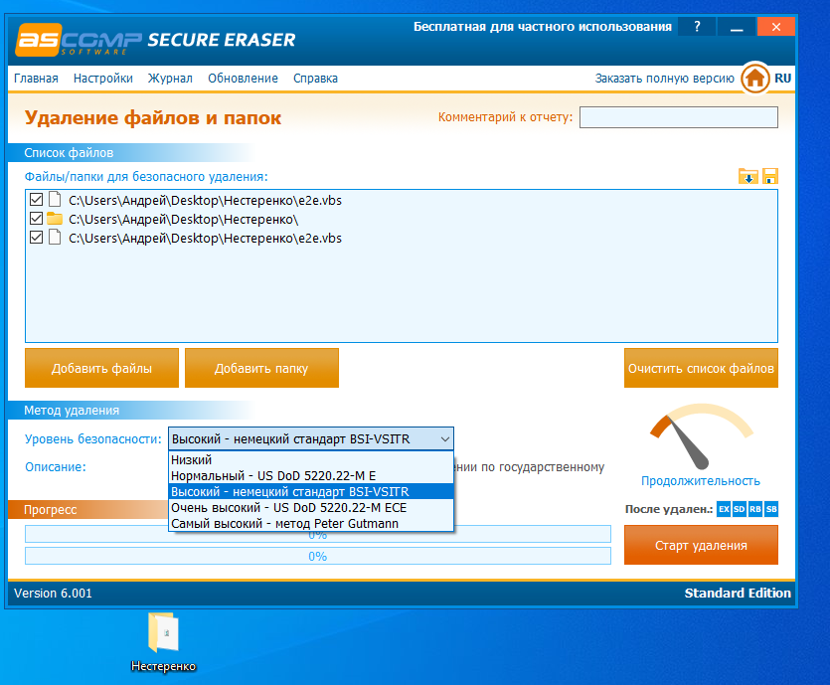

## Применение программ для шифрования данных на съемных носителях

## Моделирование проведения атаки. Изучение инструментальных средств обнаружения вторжений

## Развертывание VPN

<https://hi-tech.mail.ru/news/57576-kak-sdelat-svoy-vpn-deshevo-i-bystro/>

## Изучение и сравнение архитектур Dual Homed Host, Bastion Host, Perimetr.

Основные угрозы, исходящие из внешних компьютерных сетей:

1. Сканирование портов и сбор сведений о работающих сервисах, в том числе через сбор «баннеров» (service banners) — приглашений, выдаваемых службой при соединении с ней.
2. Атаки переполнения буфера с целью получения контроля над системой.
3. DoS-атаки.
4. Проникновение вирусов и червей.

Основным методом защиты периметра является применение межсетевых фильтров (firewall), также называемых брандмауэрами. Межсетевой экран (firewall) – программа или аппаратно-программный комплекс, который располагается между сетями с различными уровнями доверия и фильтрует (блокирует или разрешает) пакеты согласно правилам фильтрации, заложенным администратором.

**Дизайн сетевого периметра**

По дизайну сетевого периметра и размещению межсетевых экранов выделяют следующие сетевые конфигурации:

1. **Одиночный межсетевой экран (Bastion host).**
2. Межсетевой экран с тремя интерфейсами (Three-legs firewall).
3. Конфигурация с тремя межсетевыми экранами (Back–to–back firewall).

**Bastion Host**

Самая простая и часто применяемая в небольших сетях конфигурация. Роль межсетевого экрана выполняет компьютер с двумя сетевыми адаптерами или специализированное устройство. Основное достоинство – простота и дешевизна решения, основной недостаток – пониженная безопасность по сравнению с другими конфигурациями. Это особенно проявляется тогда, когда требуется сделать некоторые внутренние ресурсы (например, Web-сервер) доступными для Internet-клиентов.

**Three-legs firewall**

В данной конфигурации межсетевой экран имеет три интерфейса, поэтому кроме сети организации и Internet появляется также третья сеть. Эту сеть называют демилитаризованной зоной (Demilitarized zone, DMZ) или Screened subnet. В DMZ располагаются серверы, к которым должен быть разрешён ограниченный доступ из Internet (Web/FTP серверы, серверы электронной почты и т.д.). Ограниченность доступа означает то, что из Internet доступны только некоторые службы, работающие на серверах в DMZ. Данная конфигурация более безопасна для публикации ресурсов, так как при «взломе» опубликованного ресурса злоумышленник не окажется сразу во внутренней сети, как в случае сценария Bastion host. Основной её недостаток – сложность настройки правил.

**Back–to–back firewall**

Наиболее защищённая и наиболее дорогая конфигурация, применяемая, чаще всего, в крупных сетях. Сеть DMZ находится между двумя межсетевыми экранами. Кроме наилучшей защиты внутренней сети, эта конфигурация позволяет упростить настройку правил на индивидуальных межсетевых экранах.

**Технология резервирования связей Dual Homing**

Технология по принципу действия напоминает технологию «остового дерева» Spanning Tree, определенную стандартом IEEE 802.1d.

Полное восстановление работоспособности за 3 секунды

Технология по принципу действия напоминает технологию «остового дерева» Spanning Tree, определенную стандартом IEEE 802.1d.

Однако у Spanning Tree есть большой недостаток – время на определение неисправности и восстановление работоспособности может достигать нескольких минут, если в сети имеется более 7 коммутаторов. При этом сеть не функционирует. Для офисных сетей это может быть не критичным, но для производственных, транспортных предприятий и финансовых организаций потеря управления на несколько минут может обернуться катастрофами.

**Главное отличие Dual Homing** заключается в том, что указанные операции займут не более трех секунд.

Постоянная проверка функционирования сети

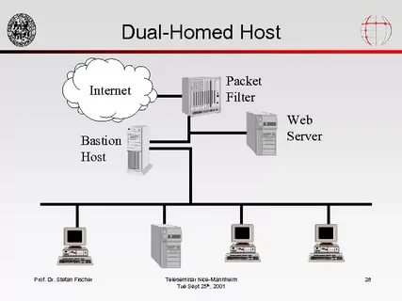

При включении сети автоматически или вручную определяется корневой коммутатор. Этот коммутатор является основным и в его задачи входит ежесекундно опрашивать через активные связи другие устройства.

Во время нормальной работы сети (без аварий) корневой коммутатор посылает тест-пакеты также и по резервной линии, чтобы в случае ее обрыва сразу оповестить обслуживающий персонал о необходимости устранения неисправности. Таким образом, поддерживается работоспособность резервной линии для немедленного активирования в случае возникновения сбоя в сети.

Немедленный обмен МАС-адресами в случае сбоя

В случае возникновения нештатной ситуации (разрыв линии, например) активизируется резервная линия, и все коммутаторы сети обмениваются таблицами MAC-адресов. После получения таблиц от других устройств, коммутаторы анализируют эти данные и заменяют устаревшие сведения в таблицах, а не формируют новые.

В Spanning Tree в такой ситуации происходит полное переконфигурирование сети с определением корневого коммутатора и созданием новых таблиц МАС-адресов во всех устройствах. В Dual Homing коммутаторы лишь изменяют номера портов, если путь к устройствам с данными MAC-адресами лежал по испорченной линии.

Таким образом, функционирование сети полностью восстанавливается за короткий промежуток времени, причем обслуживающий персонал немедленно получает всю информацию об ошибке.

**Применение**

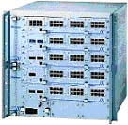

Технология Dual Homing используется в магистральных коммутаторах семейства MACH 3000.

**Ход работы**

|  |  |  |  |  |
| --- | --- | --- | --- | --- |
| **Наименование архитектуры** | **Где применяется** | **Особенности** | **Достоинства** | **Недостатки** |
| **Bastion Host** | Технология Dual Homing используется в магистральных коммутаторах семейства MACH 3000. | Роль межсетевого экрана выполняет компьютер с двумя сетевыми адаптерами или специализированное устройство. | Простота и дешевизна решения | Пониженная безопасность по сравнению с другими конфигурациями |
| **Three-legs firewall** | Данная конфигурация более безопасна для публикации ресурсов | Эту сеть называют демилитаризованной зоной (Demilitarized zone, DMZ) или Screened subnet. В DMZ располагаются серверы, к которым должен быть разрешён ограниченный доступ из Internet (Web/FTP серверы, серверы электронной почты и т.д.). Ограниченность доступа означает то, что из Internet доступны только некоторые службы, работающие на серверах в DMZ. | Безопасность при публикации ресурсов | Сложность настройки правил |
| **Back–to–back firewall** | Применяемая, чаще всего, в крупных сетях | Сеть DMZ находится между двумя межсетевыми экранами. | Конфигурация позволяет упростить настройку правил на индивидуальных межсетевых экранах | Наиболее дорогая конфигурация |
| **Dual Homing** | Используется в магистральных коммутаторах семейства MACH 3000. | Ежесекундно опрашивать через активные связи другие устройства. | Постоянная проверка функционирования сети  обслуживающий персонал немедленно получает всю информацию об ошибке | После получения таблиц от других устройств, коммутаторы анализируют эти данные и заменяют устаревшие сведения в таблицах, а не формируют новые |

## Изучение различных способов закрытия "опасных" портов\

Закрытие портов с использованием командной строки.

Командная строка Windows – это программная оболочка, которая используется для задания определенных функций и параметров софту, не имеющему собственной графической оболочки.

Для того чтобы запустить командную строку, необходимо:

1. Одновременно нажать сочетание клавиш Win+R
2. В появившейся командной строке ввести CMD
3. Нажать на кнопку «ОК»

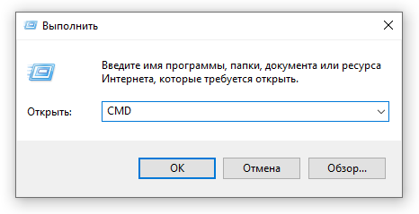

Появится рабочее окно с чёрным фоном, в котором необходимо поочередно вводить нижеприведенные команды. После каждой введенной строчки нажимайте клавишу Enter для подтверждения действия.  
*netsh advfirewall firewall add rule dir=in action=block protocol=tcp localport=135 name=»Block1_TCP-135″*

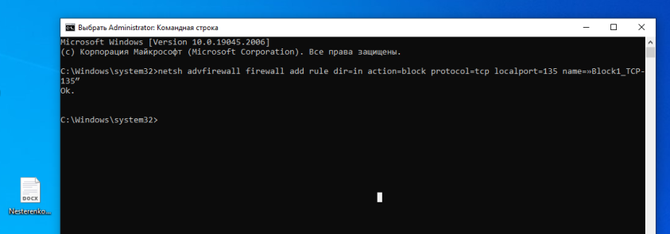

(команда для закрытия порта 135)

*netsh advfirewall firewall add rule dir=in action=block protocol=tcp localport=137 name=»Block1_TCP-137″*

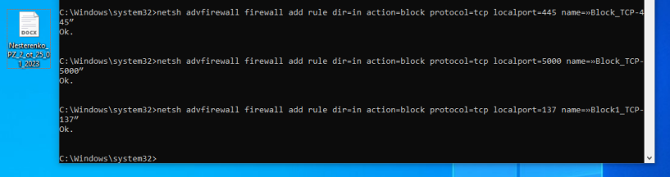

(команда для закрытия порта 137)

*netsh advfirewall firewall add rule dir=in action=block protocol=tcp localport=138 name=»Block1_TCP-138″*

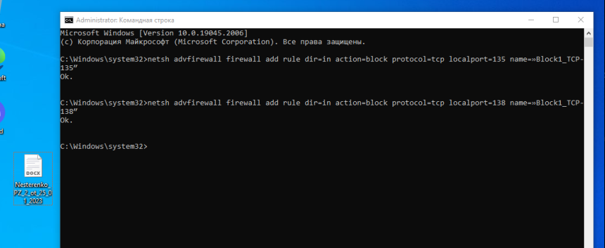

(команда для закрытия порта 138)

*netsh advfirewall firewall add rule dir=in action=block protocol=tcp localport=139 name=»Block_TCP-139″*

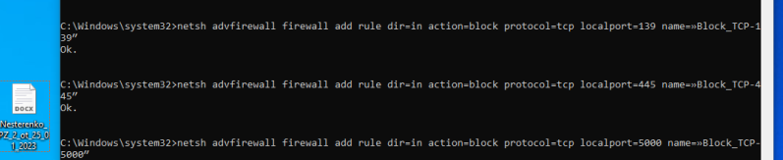

(команда для закрытия порта 139)  
*netsh advfirewall firewall add rule dir=in action=block protocol=tcp localport=445 name=»Block_TCP-445″*

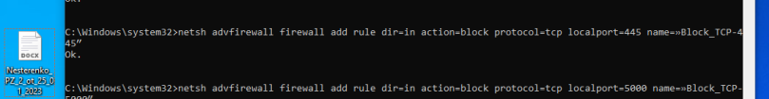

(команда для закрытия порта 445)

*netsh advfirewall firewall add rule dir=in action=block protocol=tcp localport=5000 name=»Block_TCP-5000″*

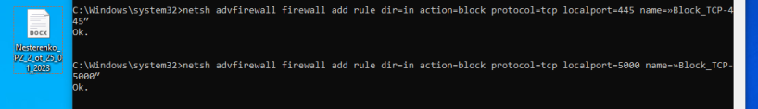

Шесть приведенных нами команд необходимы для: закрытия 4х уязвимых TCP-портов Windows (открытых по умолчанию), закрытия UDP-порта 138, а также закрытия порта 5000, который отвечает за выведение списка доступных сервисов.

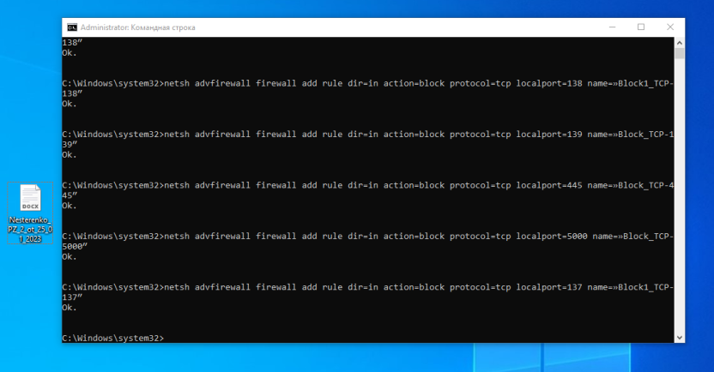

Закрытие портов с помощью сторонних программ.

Суть такого программного обеспечения заключается в правке реестра в автоматическом режиме с графическим интерфейсом, без необходимости в ручном введении команд.

Популярной программой для этих целей является Windows Doors Cleaner. Она поможет с лёгкостью закрыть порты на компьютере с ОС Windows 7/8/8.1/10. Более старые версии операционных систем, к сожалению, не поддерживаются.

Для того чтобы воспользоваться Windows Doors Cleaner, необходимо:

1.Скачать софт и установить его

  
2. Запустить программу, нажав на ярлык правой кнопкой мыши и выбрав «запустить от имени администратора»

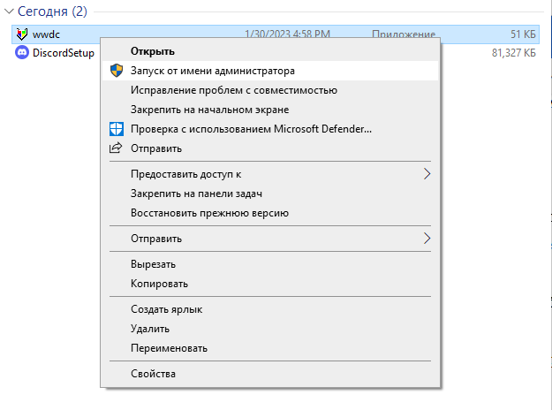

3. В появившемся рабочем окне будет список портов и кнопки «Сlose» или «Disable», которые закрывают уязвимые порты Windows, а также любые другие по желанию

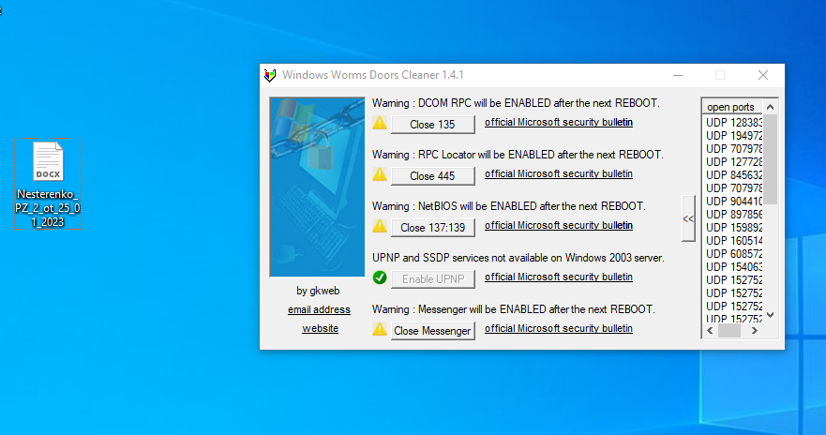

4. После того, как необходимые изменения были внесены, необходимо перезагрузить систему

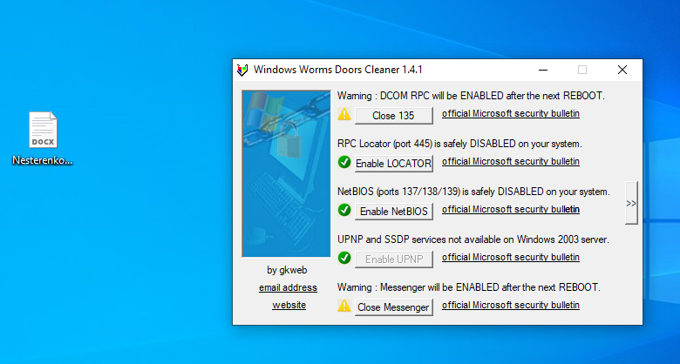

Порты с помощью данного ПО можно не только закрывать, но и открывать.

**Выводы**

Закрытие уязвимых сетевых портов в Windows – это не панацея от всех бед. Важно помнить, что сетевая безопасность может быть достигнута только комплексными действиями, нацеленными на закрытие всех уязвимостей вашего ПК.

Для безопасности Windows пользователь в обязательном порядке должен устанавливать критические обновления от Microsoft, иметь лицензированных антивирусный софт и включенный межсетевой экран, использовать исключительно безопасное программное обеспечение.

1. Какие Вы знаете более удобные способы закрыть сетевые порты?

Через командную строку, через сторонние программы и через брандмауэр.

1. Приведите пример ПО, которое применяется для закрытия опасных портов, кроме упоминаемого в этом занятии.

Firewall, брандмауэр Windows.

1. Какие операционные системы являются наиболее уязвимыми?

В период с 1999 по 2019 годы специалисты обнаружили и сообщили о 3067 уязвимостях основанной на Linux Debian. На втором месте расположена Android, на третьем оказалась Linux Kernel. Замыкают пятерку самых уязвимых операционных систем Mac OS X и Ubuntu. Windows 7 — одна из самых популярных ОС современности — расположилась на 10 строчке.

Аналитики составили список самых уязвимых за последний год систем. На первом месте с 414 сообщениях о проблемах безопасности оказалась Android, на втором и третьем местах разместились Debian Linux и Windows Server 2016.

## Изучение механизмов защиты СУБД MS Access

## Изучение штатных средств защиты СУБД MSSQL Server

## Изучение и сравнительный анализ распространенных сетевых мониторов на примере RealSecure, SNORT, NFR или других аналогов. Проведение аудита ЛВС сетевым сканером (на примере MaxPatrol 8)

## Установка и настройка комплексного средства на примере SecretNetStudio (учебная лицензия) или других аналогов

## Установка и настройка программных средств оценки защищенности и аудита информационной безопасности, изучение функций и настройка режимов работы на примере MaxPatrol 8 или других аналогов

## Изучение типовых решений для построения VPN на примере VipNet или других аналогов

**Часть 1 – изучение установки программы**

В домашних условиях можно изучить программы, однако организовать работу координатора, администратора и клиента возможно только в классе!!!

На официальном сайте компании оставляем заявку на скачивание версии.

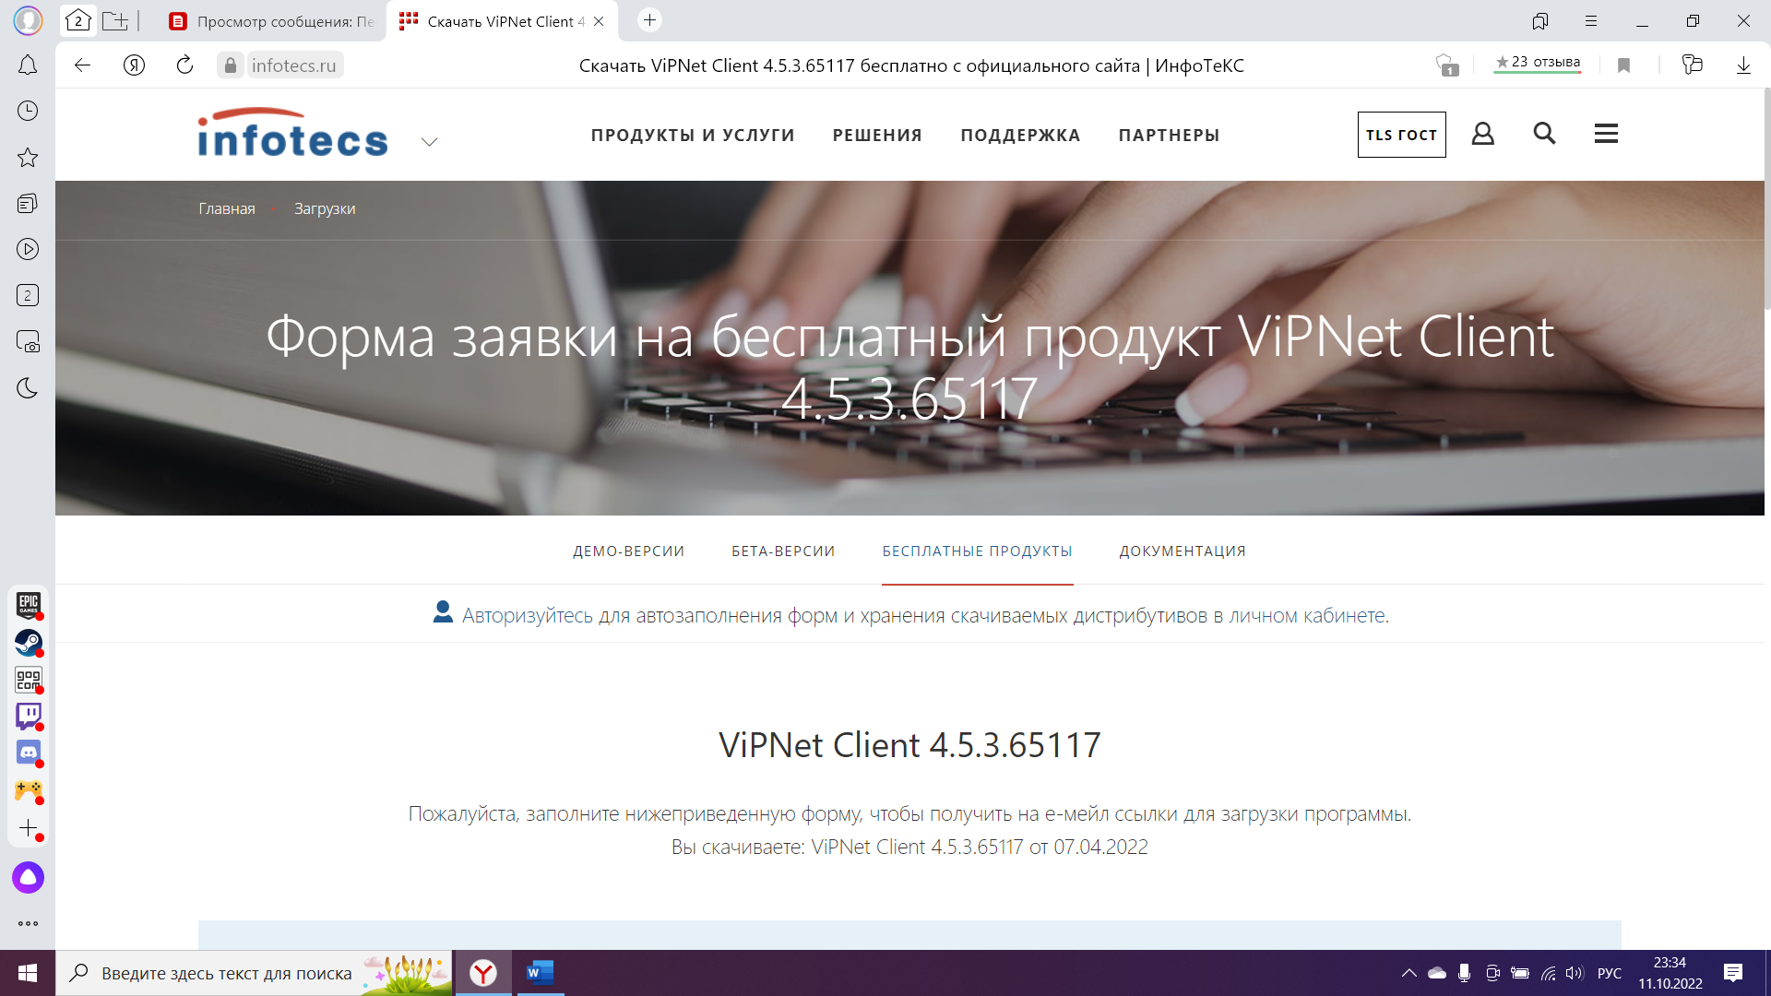

Рисунок 1**.** СайтVIPNET

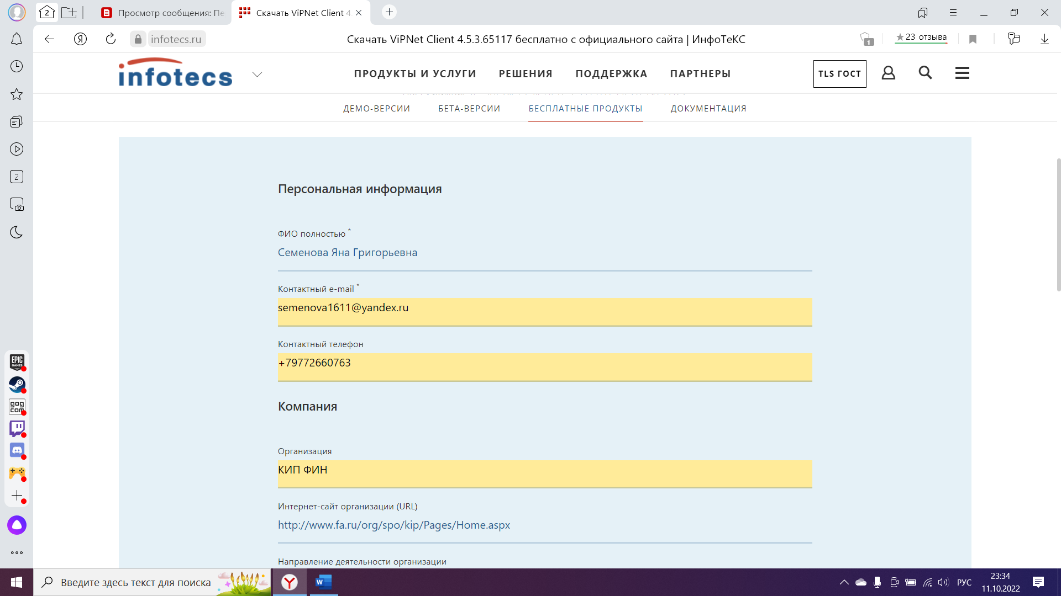

Рисунок 2. Регистрация на получение бесплатной версии

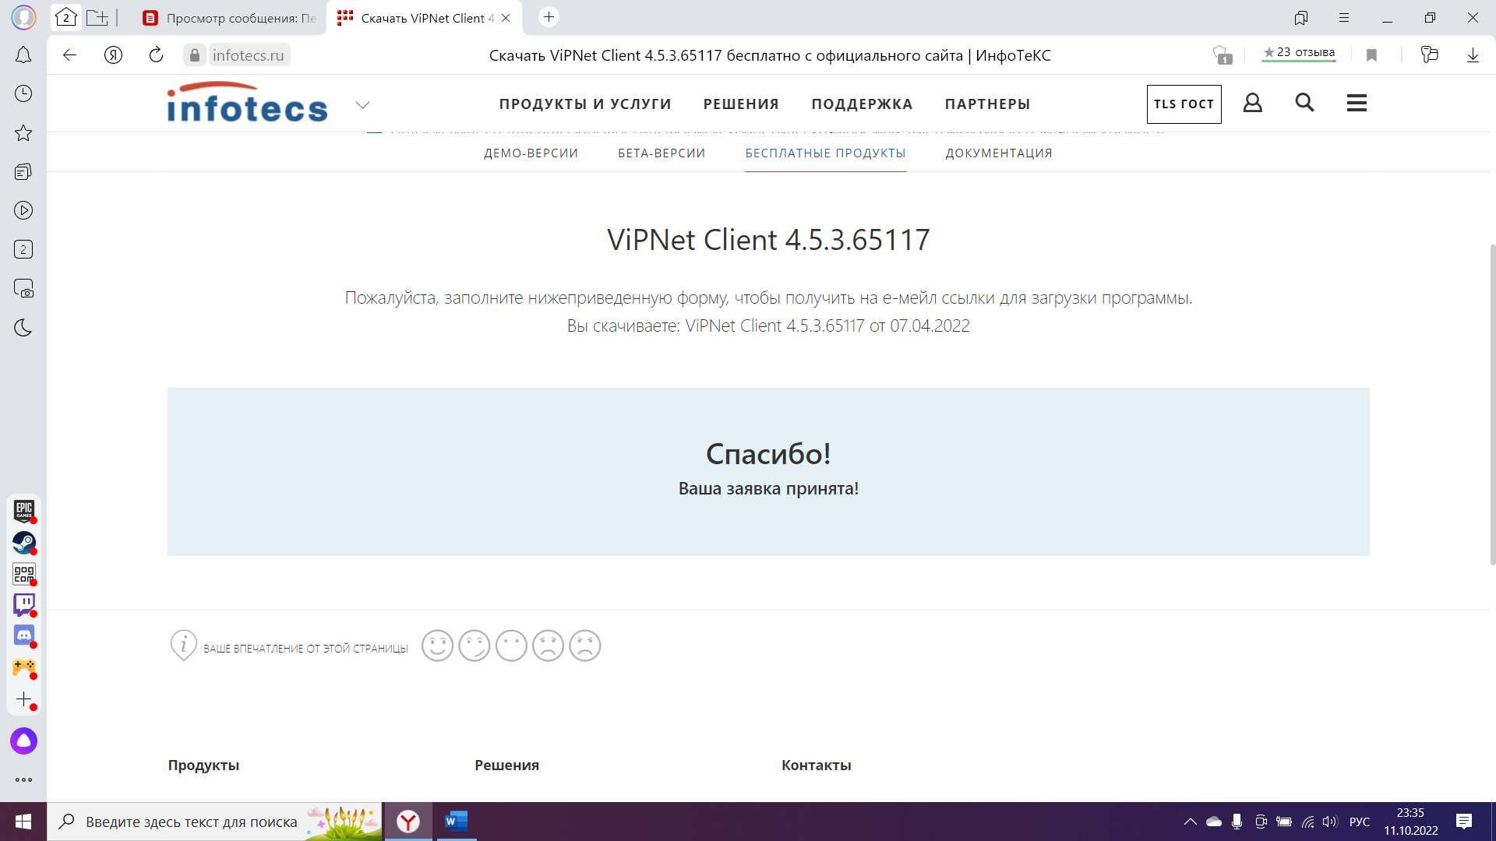

Рисунок 3. Окончание регистрации

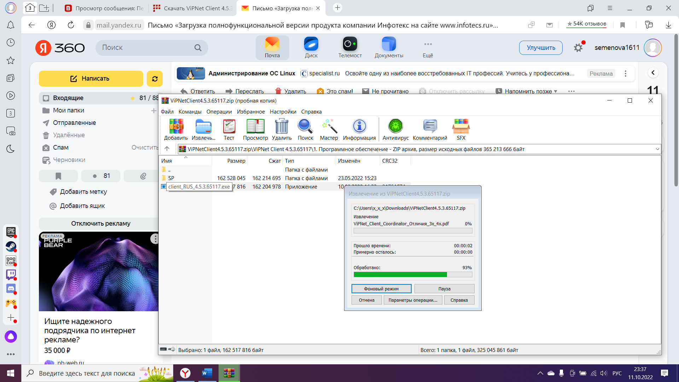

Рисунок 4. На почту пришёл файл установки

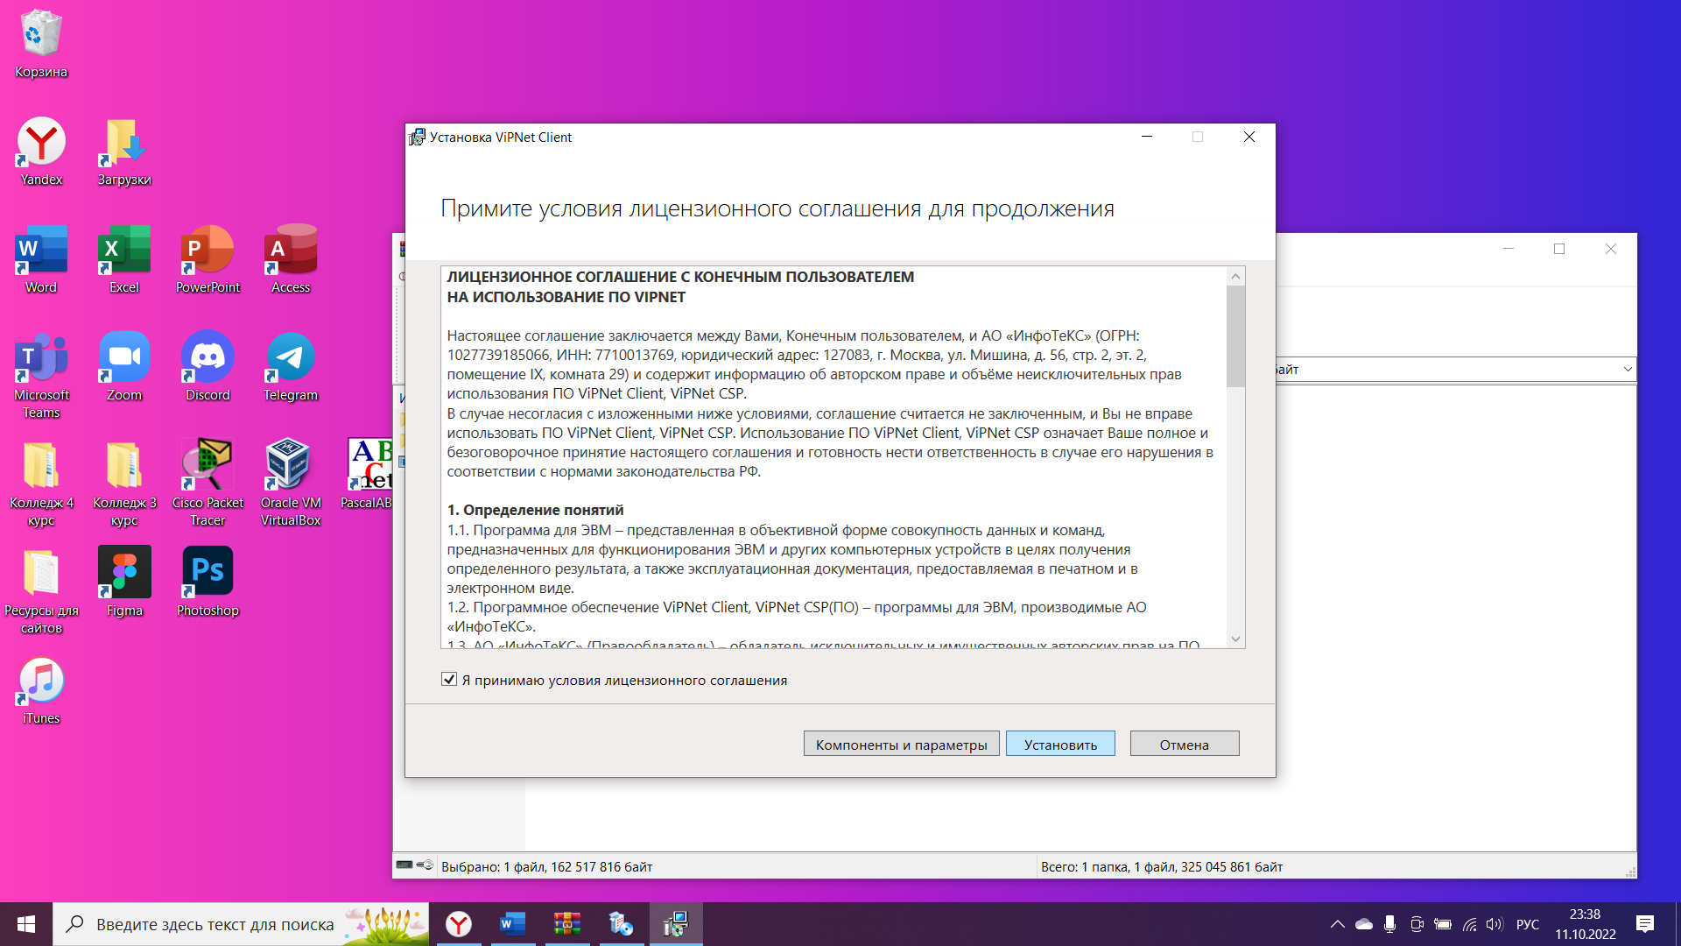

Рисунок 5. Лицензионное соглашение перед установкой

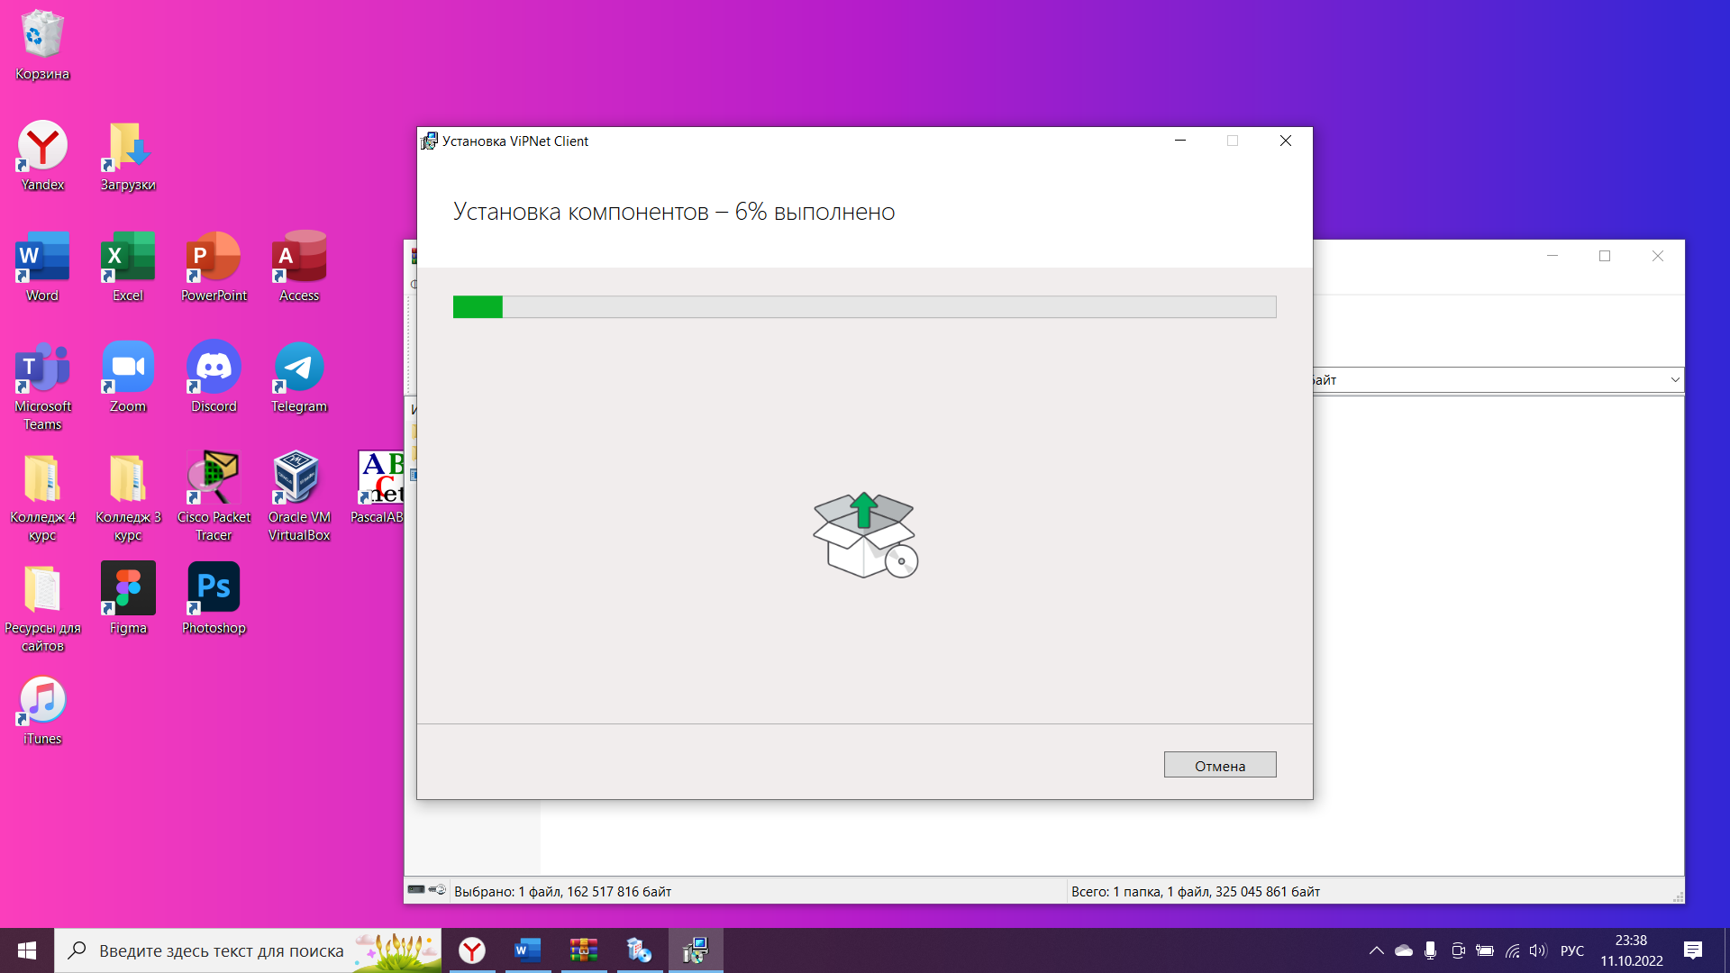

Рисунок 6. Начало установки

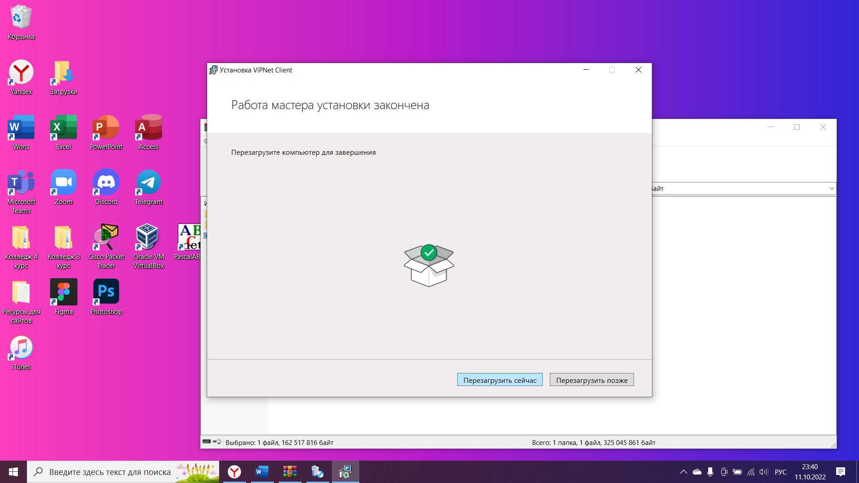

Рисунок 7. Конец установки

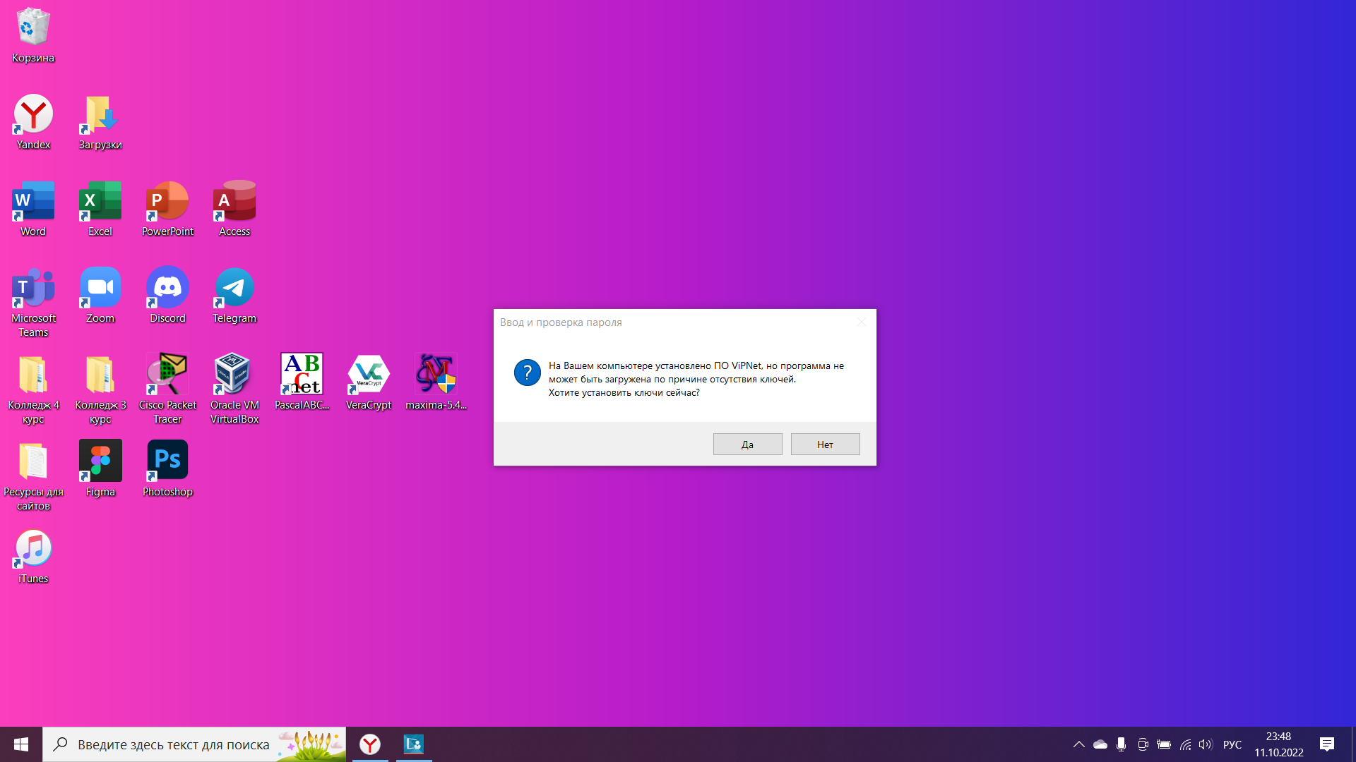

Рисунок 8. Диалоговое окно с предложением установки ключа

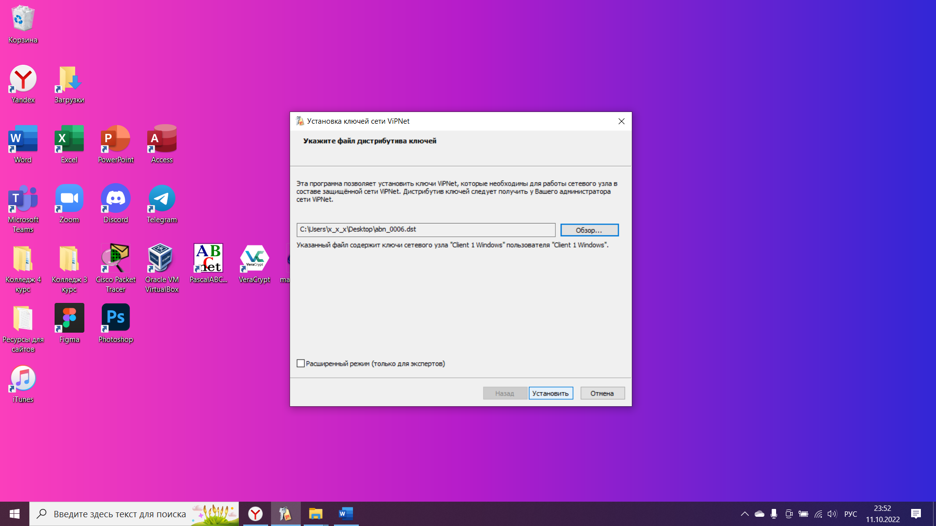

Рисунок 9. Выбор пути установки ключа

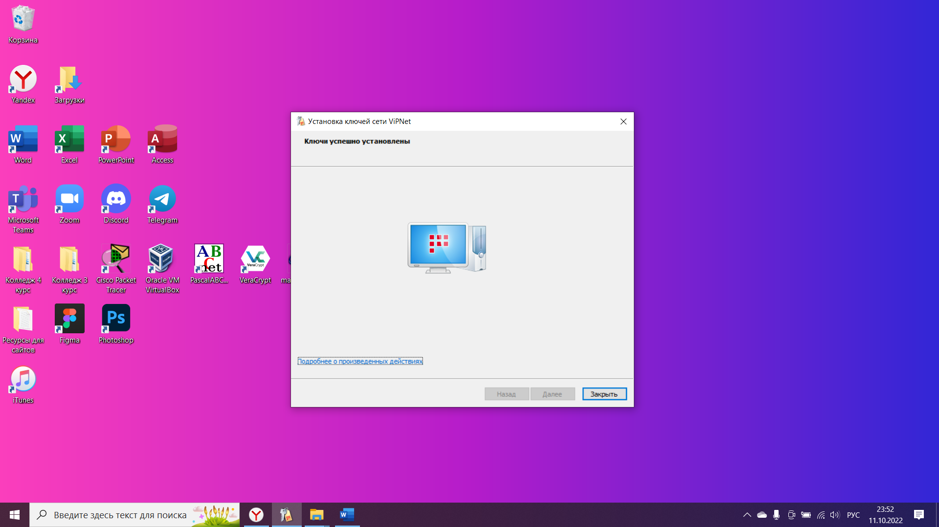

Рисунок 10. Конец установки ключа

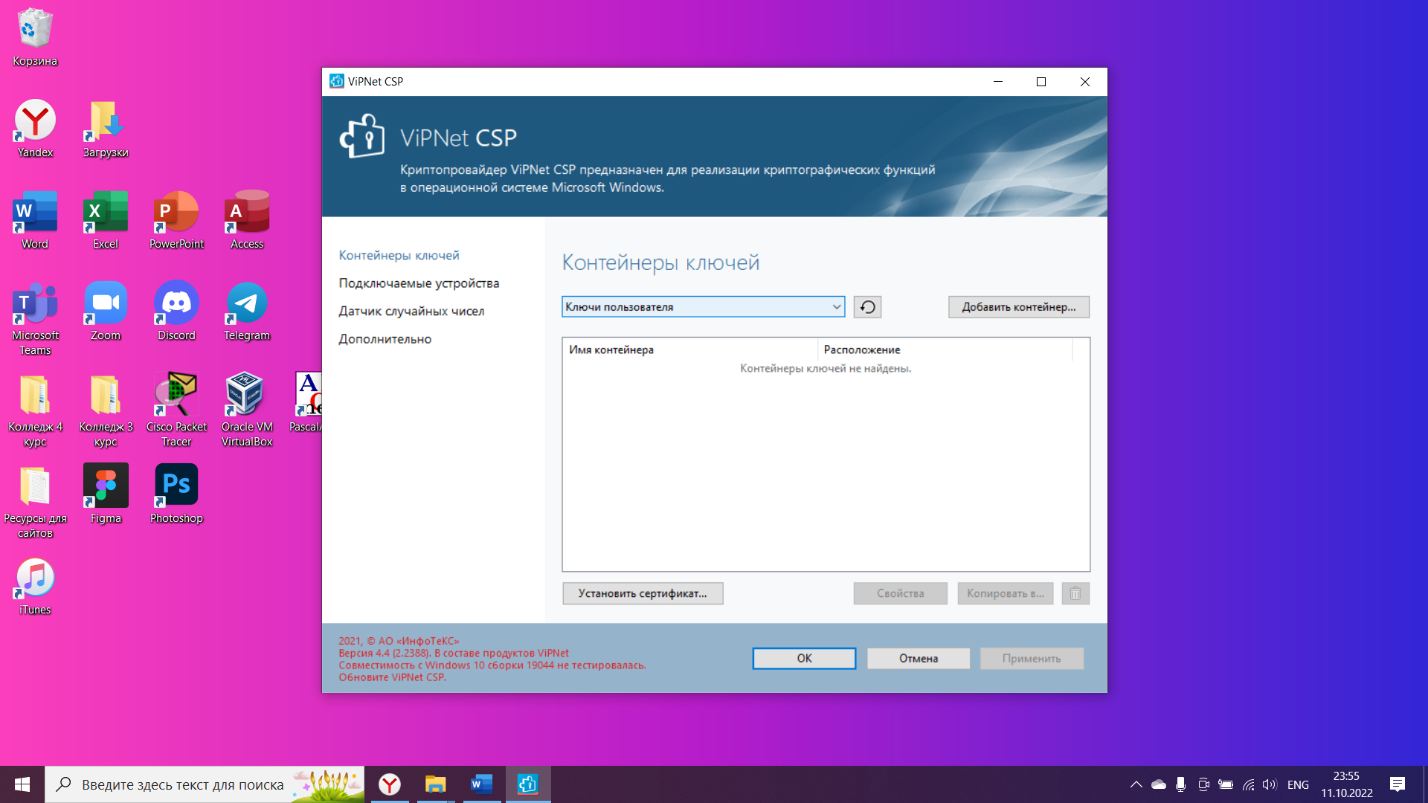

Рисунок 11. Программа VIPNET

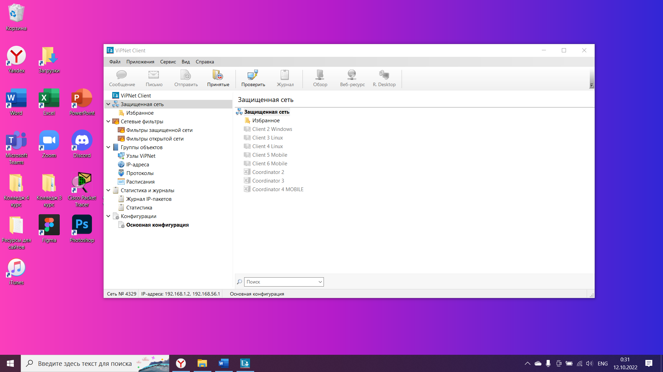

Рисунок 12. Защищённая сеть в программе

**Часть 2. Работа в классе. Изучение координатора, администратора и отправка сообщений**

Зайти на компьютер под учетной записью, указанной преподавателем.

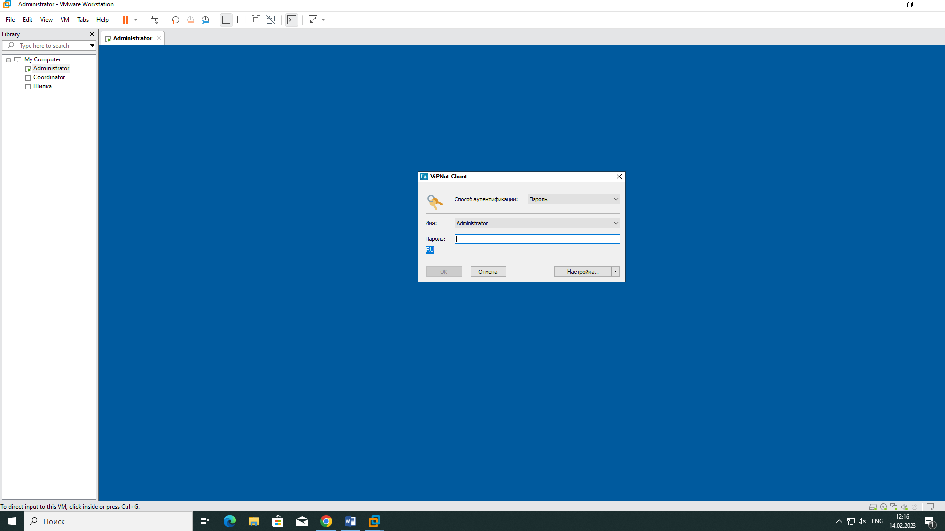

Рисунок 13. Вход в VipNet Администратор

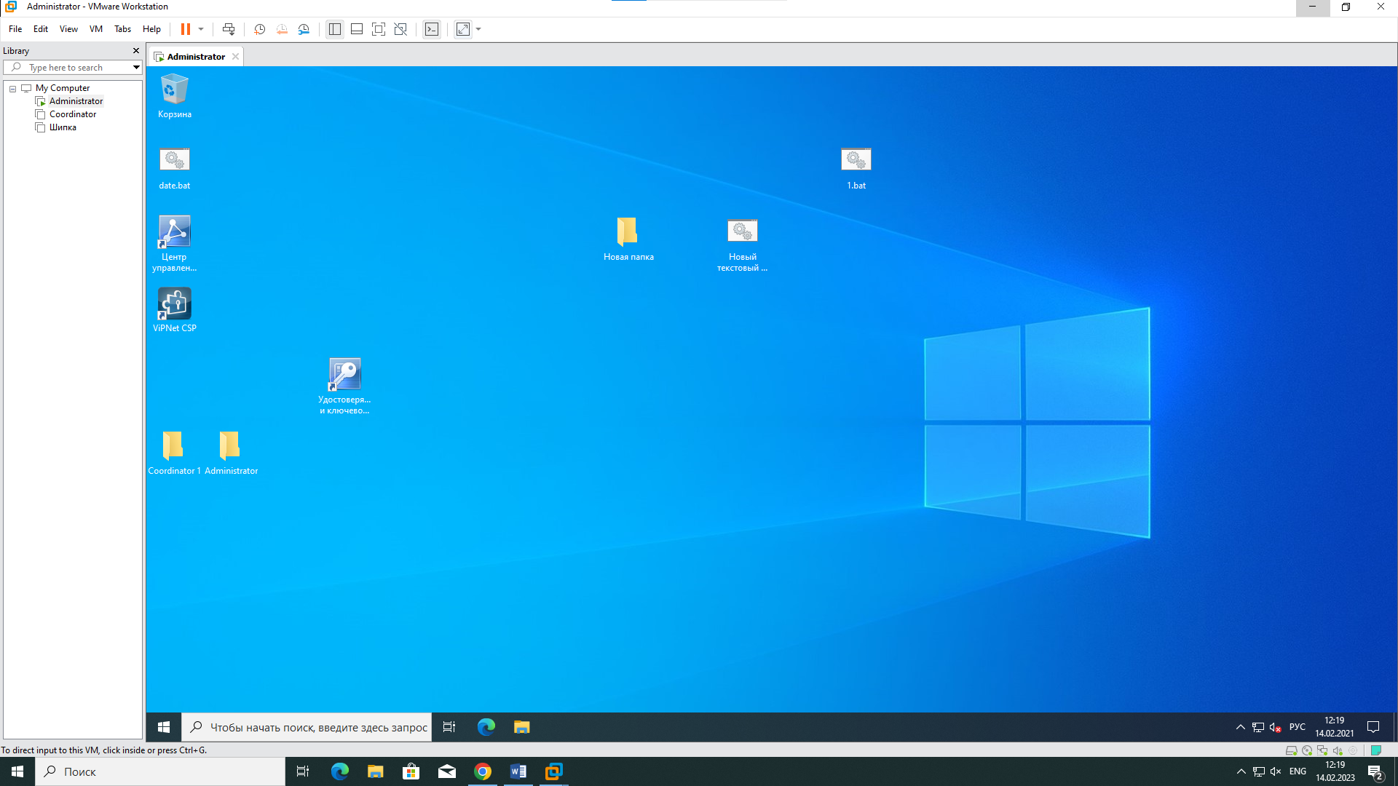

Рисунок 14. Рабочая область VipNet Администратор

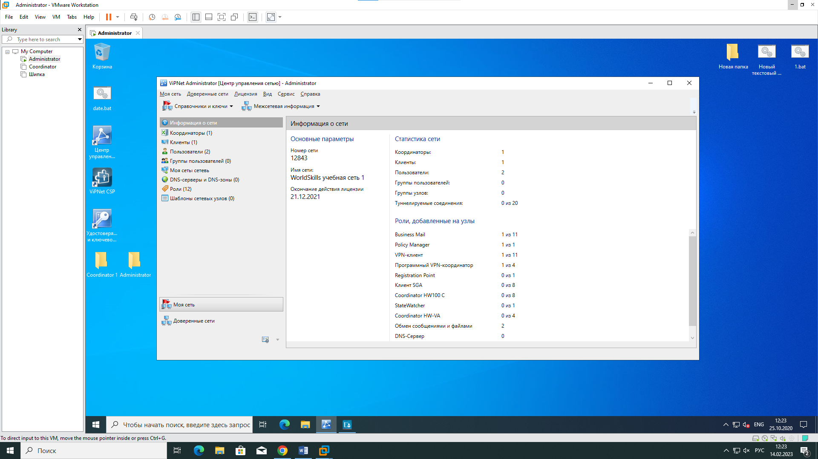

Рисунок 15. Вкладка администратора.

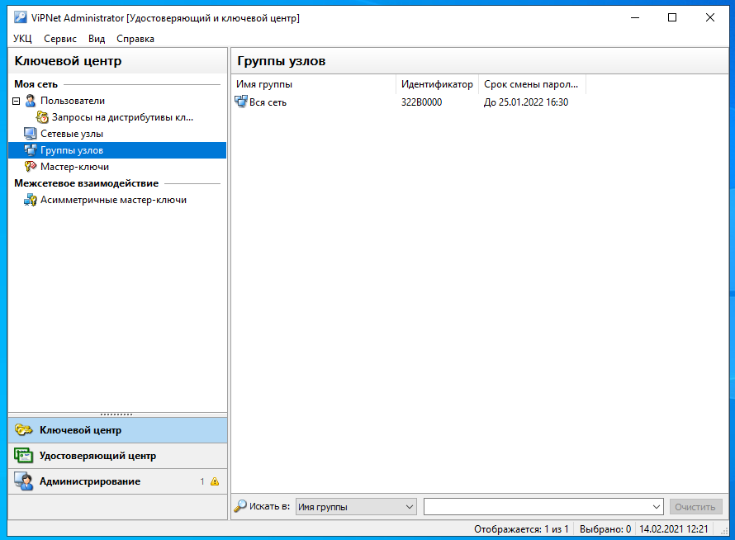

Рисунок 16. Группы узлов.

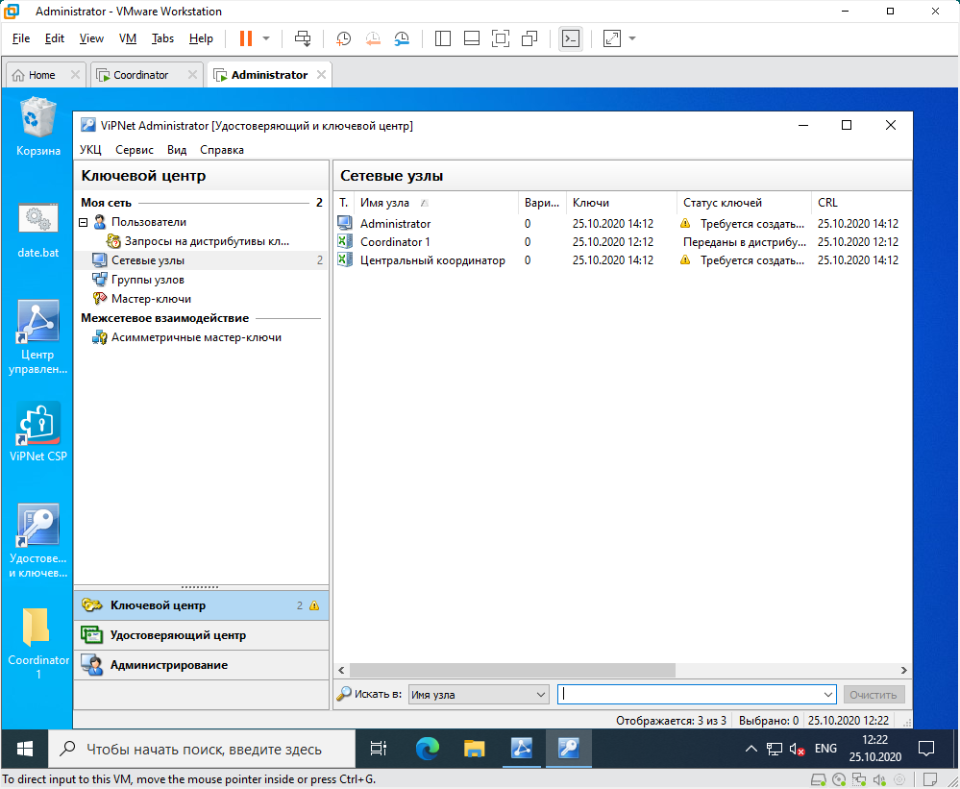

Рисунок 17. Сетевые узлы.

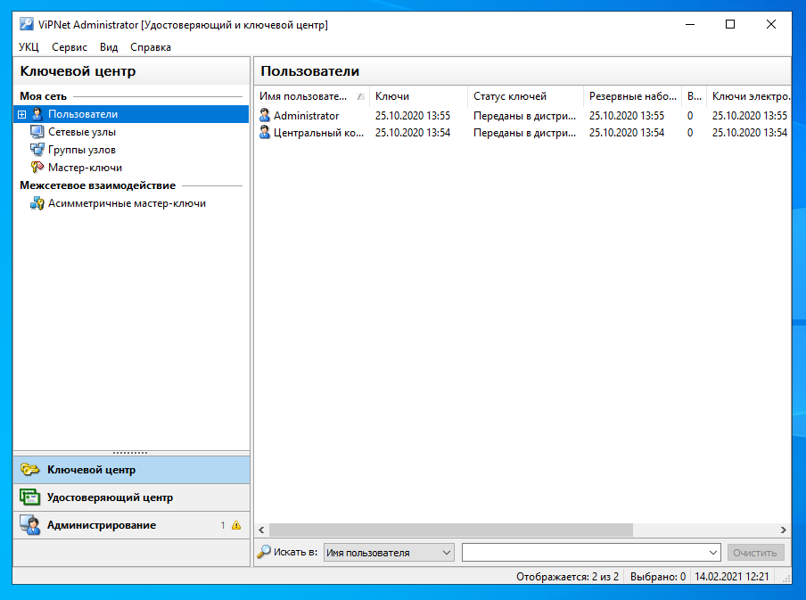

Рисунок 18. Созданные пользователи.

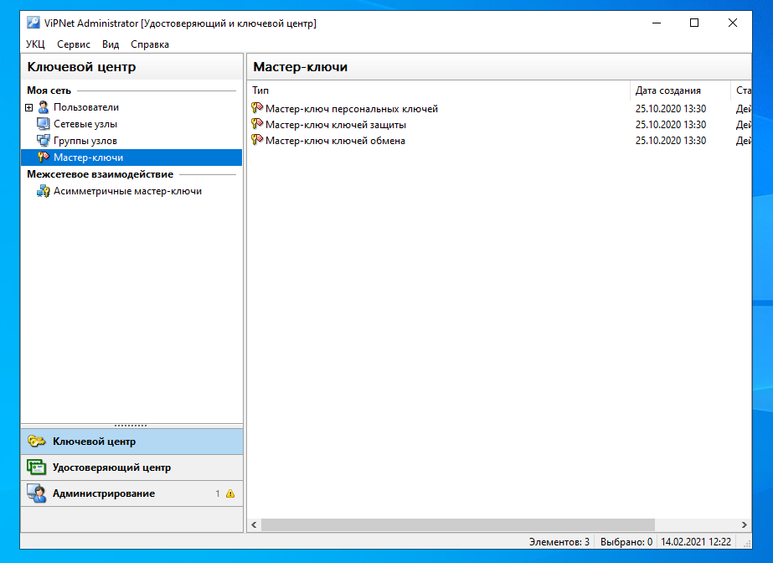

Рисунок 19. Мастер – ключи.

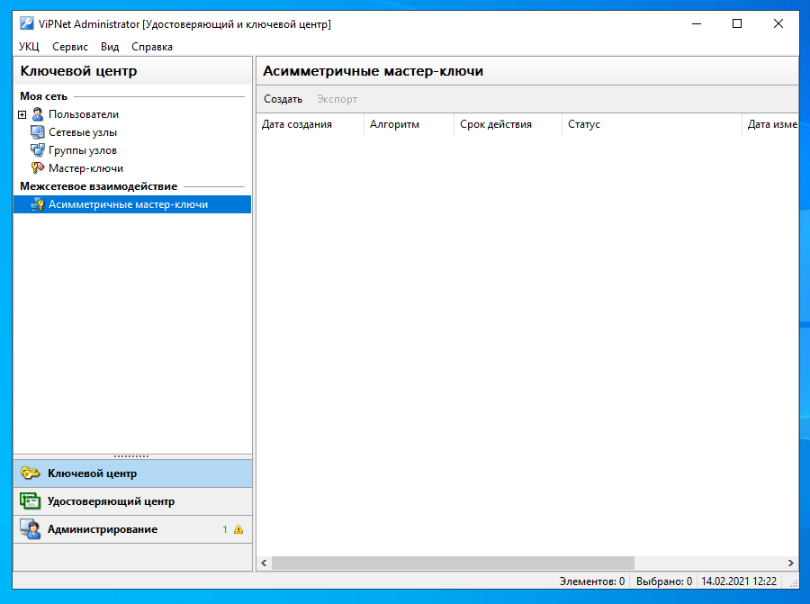

Рисунок 20. Ассиметричные мастер ключи.

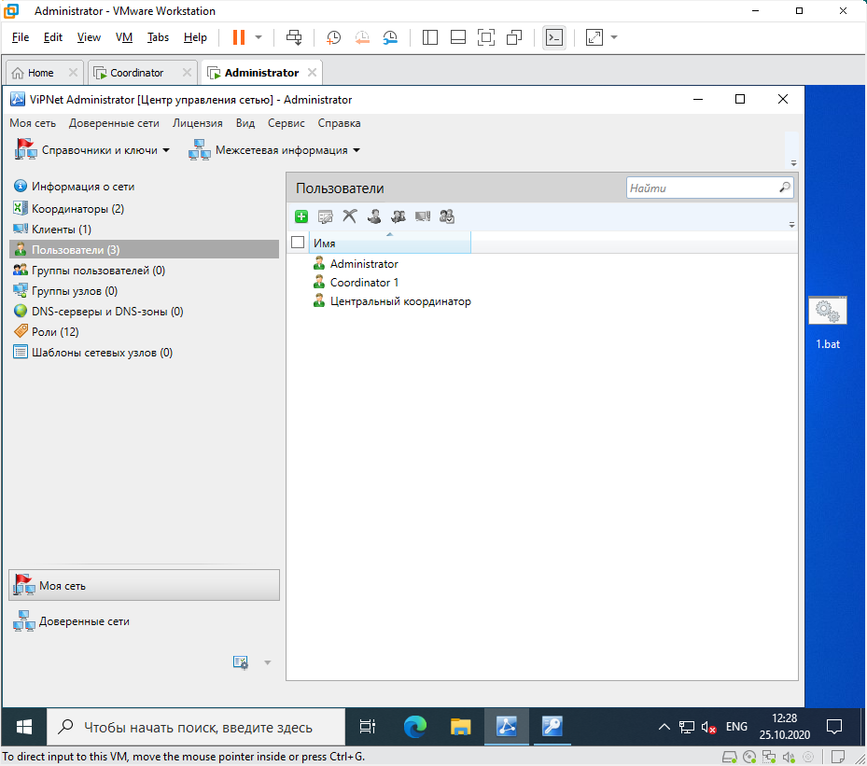

Рисунок 21. Внешние пользователи.

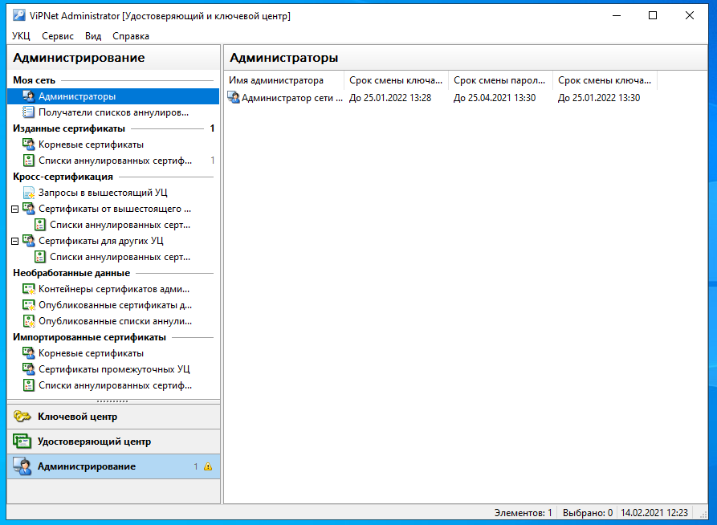

Рисунок 22. Администраторы.

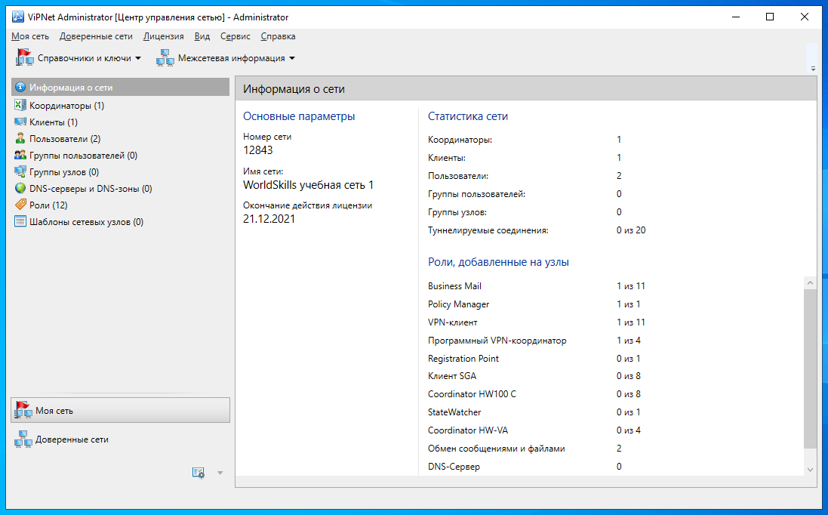

Рисунок 23. Информация о сети.

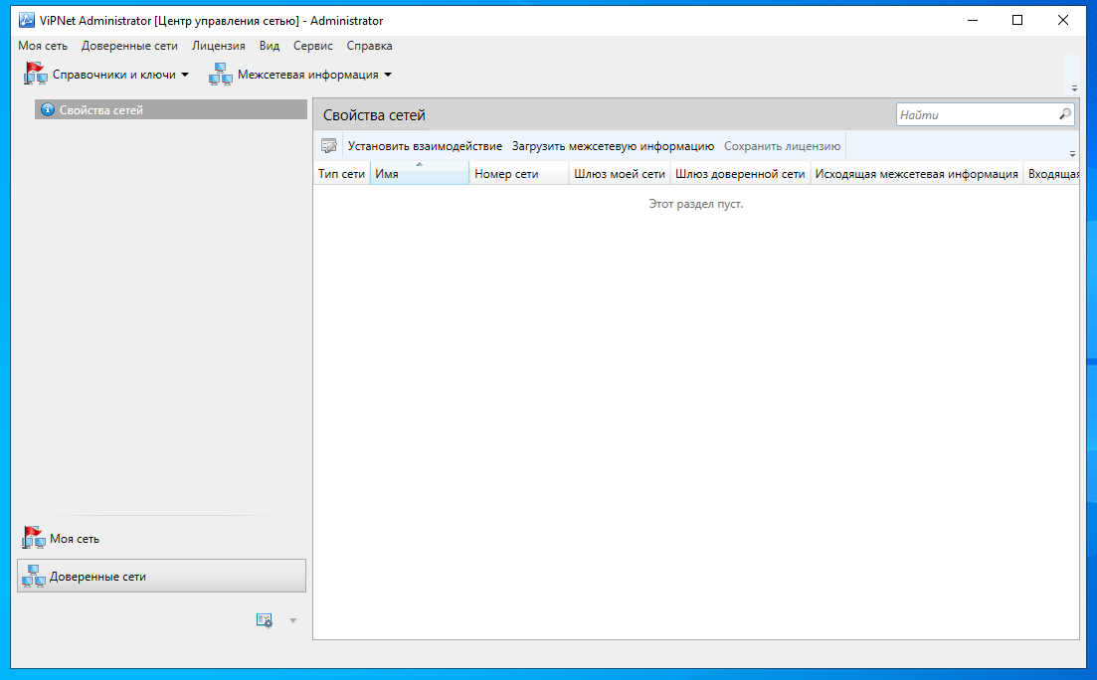

Рисунок 24. Свойства сети.

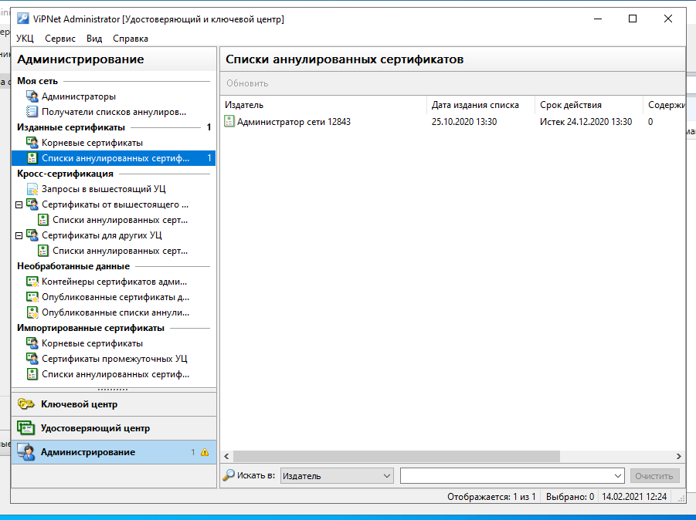

Рисунок 25. Список аннулированных сертификатов.

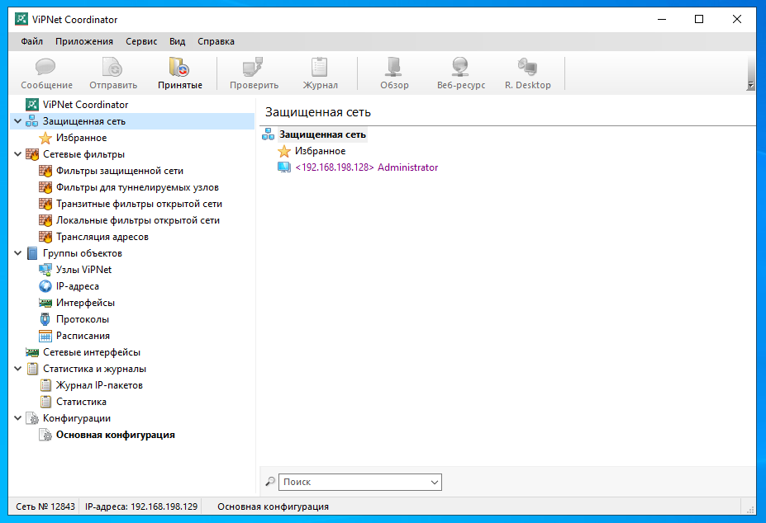

Рисунок 26. Защищенная сеть.

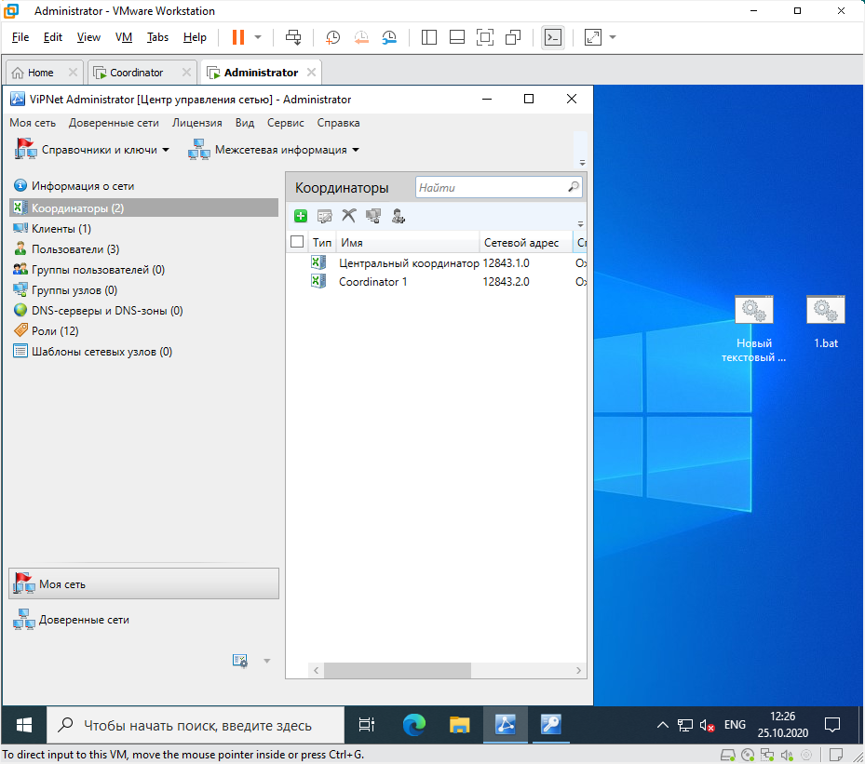

Рисунок 27. Список координаторов

**Часть 3. Отправка сообщения**

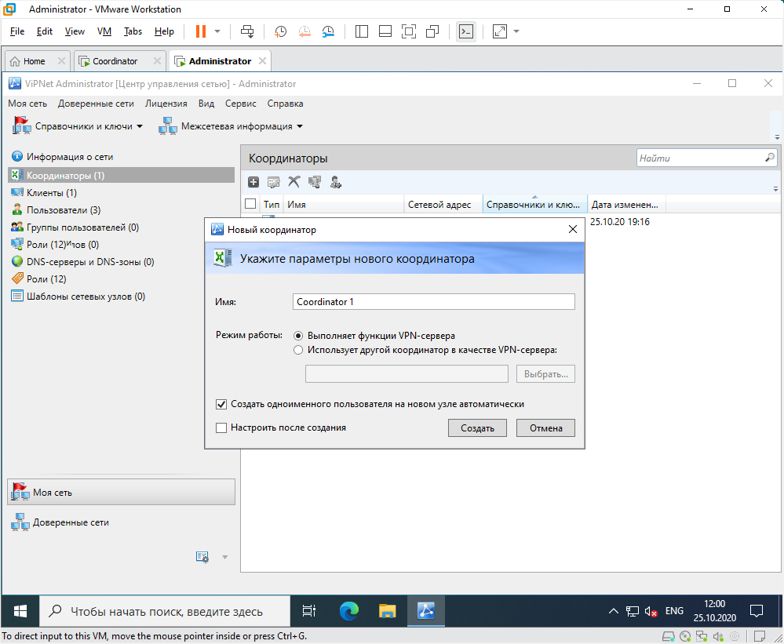

Рисунок 28. Создаем Координатор 1 для отправки сообщения

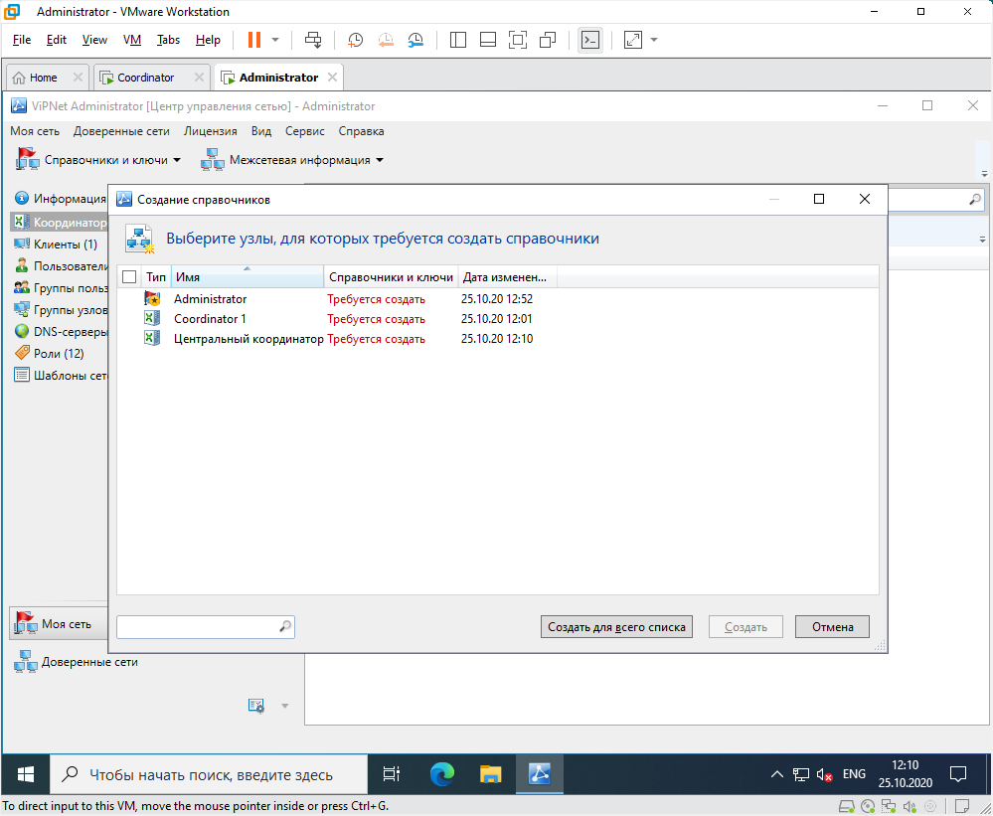

Рисунок 29. Создаем ключи для объединения узлов в сеть

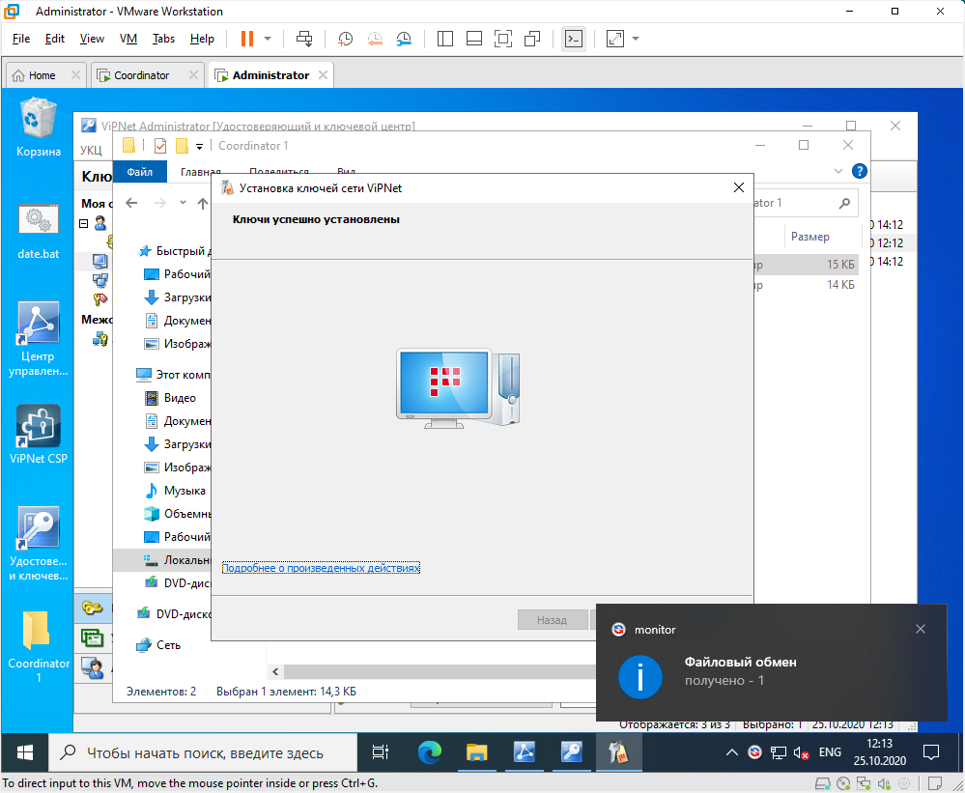

Рисунок 30. Подтверждение установки ключей

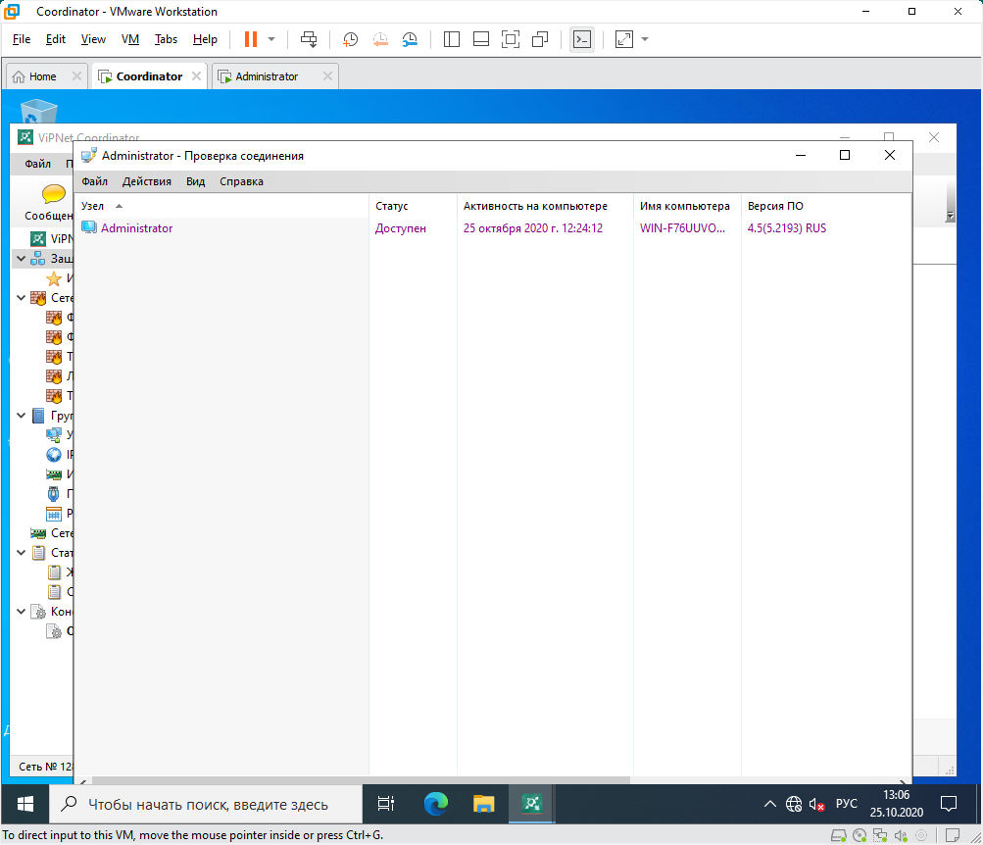

## Изучение современных систем антивирусной защиты на примере корпоративных решений KasperskyLab или других аналогов

## Изучение функционала и областей применения DLP систем на примере InfoWatchTrafficMonitor или других аналогов

## Работа с защищенным служебным носителем ОКБ САПР Секрет Особого назначения

ЗАДАНИЕ № 1

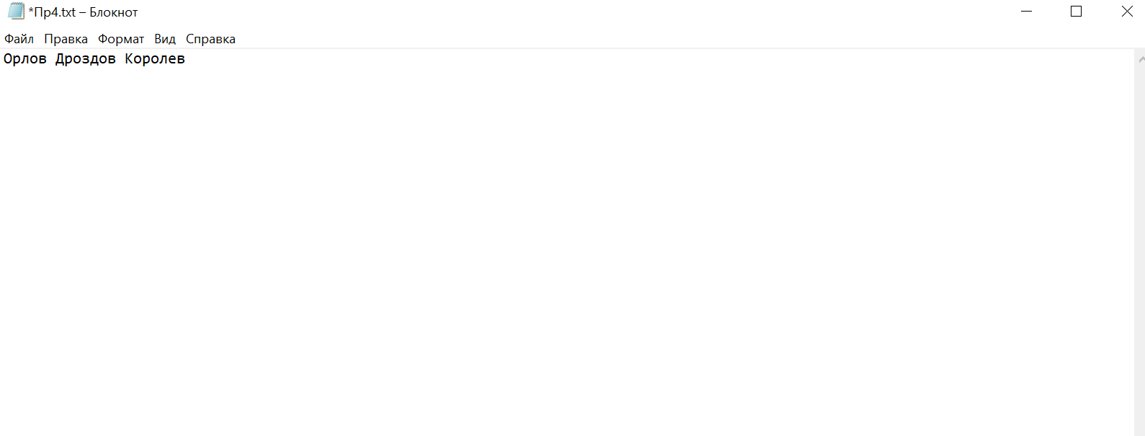

Рис. 1 – Текст, который будет зашифрован

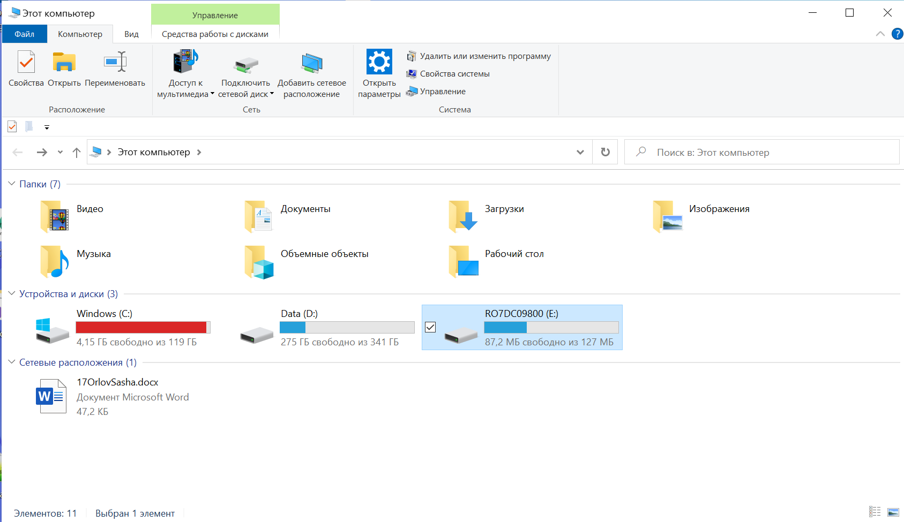

Рис. 2 – Вставляем флешку в компьютер

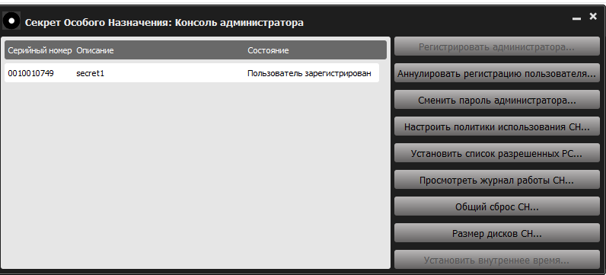

Рис. 3 – Регистрируем администратора

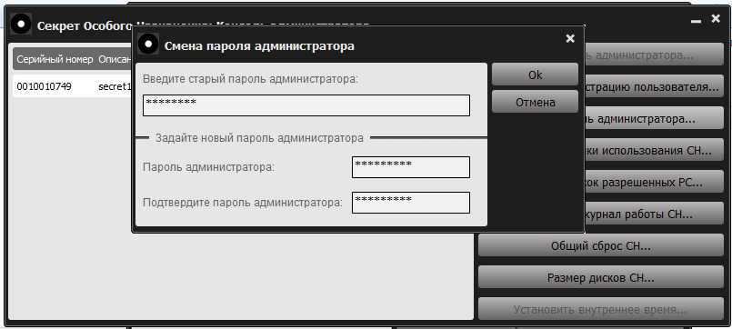

Рис. 4 – Задаем имя администратору

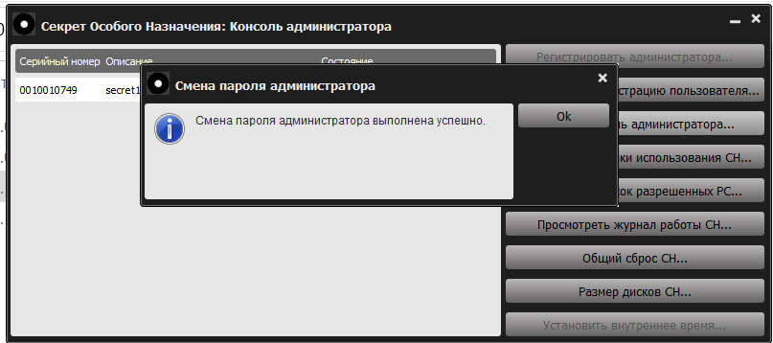

Рис. 5 – Успешная регистрация

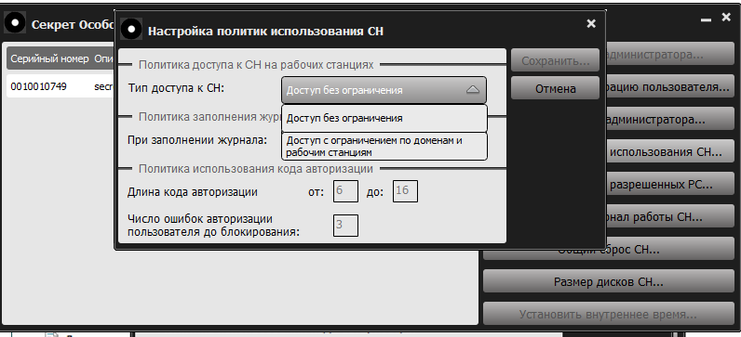

Рис. 6 – Настройка политики использования СН

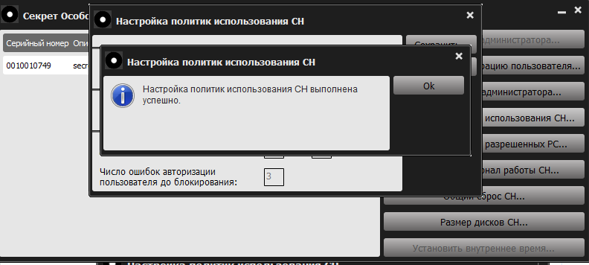

Рис. 7 – Успешное выполнение настроек СН

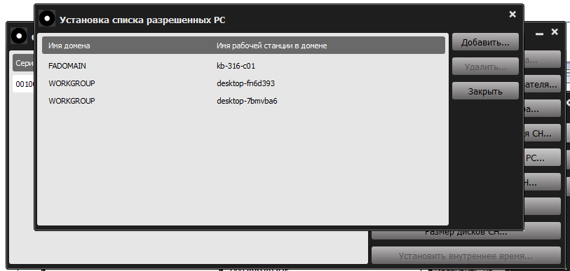

Рис. 8 – Установка списка разрешенных РС

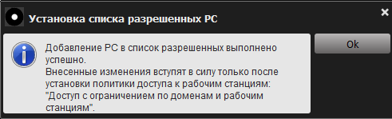

Рис. 9 – Успешное выполнения

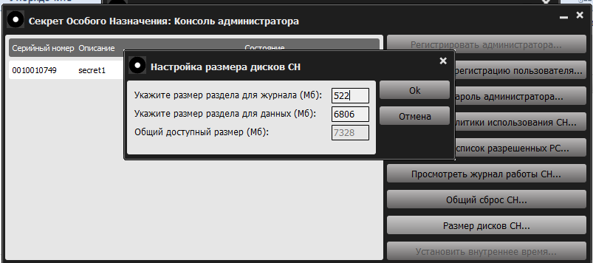

Рис. 10 – Настройка размера дисков СН

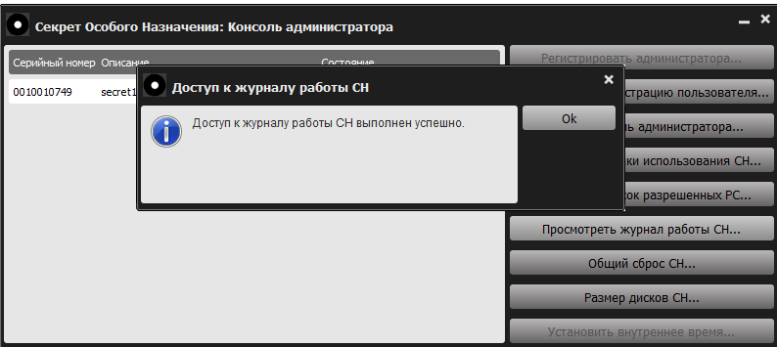

Рис. 11 – Успешное выполнение

Рис. 12 – Регистрация пользователя

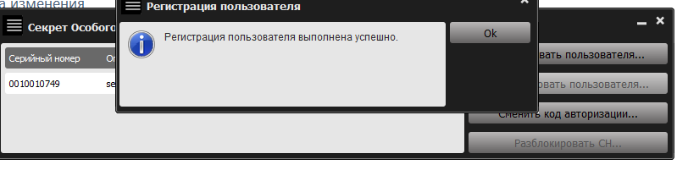

Рис. 13 – Успешное выполнение

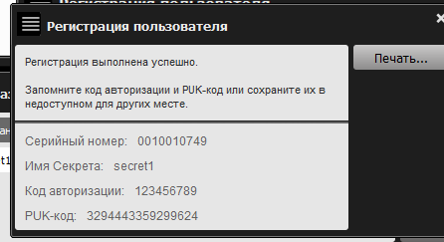

Рис. 14 – Пользователь успешно зарегистрирован

Я извлек

Рис. 15 – Необходимо извлечь флешку и подождать пару минут

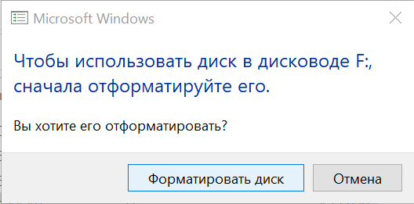

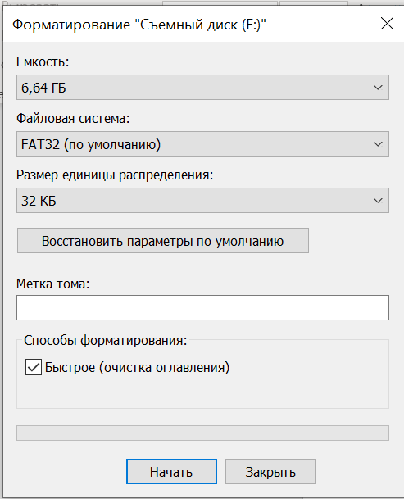

Рис. 17 – Форматирование диск

Рис. 18 – Успешное форматирование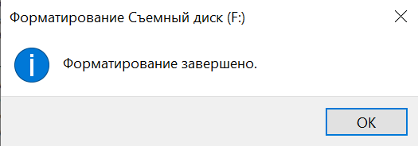

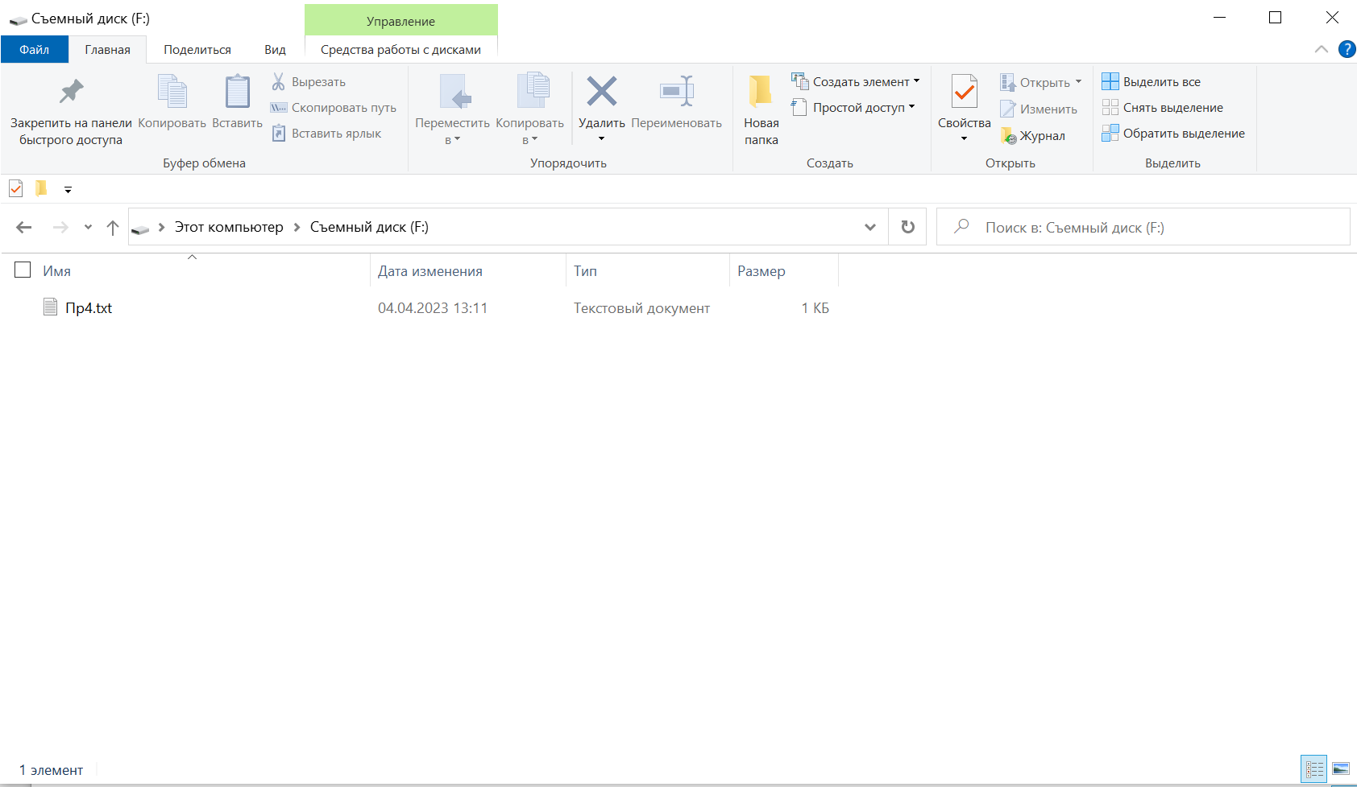

Рис. 19 – Помещаем наш файл в данный диск

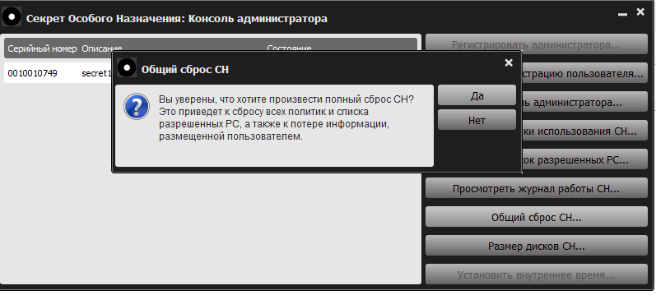

Рис. 20 – Осуществляем общий сброс СН

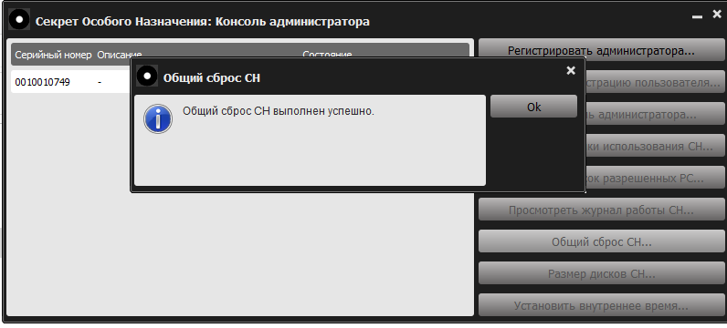

Рис. 21 – Общий сброс успешно завершен